Проект

Администрация ОКУЛОВСКОГО муниципального РАЙОНА
новгородской области
ПОСТАНОВЛЕНИЕ

г.Окуловка

Об утверждении Конкурсной документации
по проведению открытого конкурса на право заключения концессионного соглашения в отношении объектов централизованных систем водоснабжения и водоотведения на территории Окуловского муниципального района
В соответствии с Положением о порядке управления и распоряжения муниципальным имуществом Окуловского муниципального района, утвержденным решением Думы Окуловского муниципального района от 30.10.2013 № 260, Администрация Окуловского муниципального района ПОСТАНОВЛЯЕТ:
1.Утвердить прилагаемую Конкурсную документацию по проведению открытого конкурса на право заключения концессионного соглашения в отношении объектов централизованных систем водоснабжения и водоотведения на территории Окуловского муниципального района.
2.Опубликовать настоящее постановление на официальном сайте для размещения информации о проведении торгов, определенном Правительством Российской Федерации www.torgi.gov.ru, и на официальном сайте муниципального образования «Окуловский муниципальный район» в информационно-телекоммуникационной сети Интернет, в бюллетене «Официальный вестник Окуловского муниципального района».

Проект подготовил и завизировал:

Председателя комитета
по управлению муниципальным имуществом
Администрации муниципального района ___________ А.С. Лучкина

Лист согласования прилагается

ЛИСТ СОГЛАСОВАНИЯ

постановление | от |  |  | №
(вид документа)
Об утверждении Конкурсной документации
по проведению открытого конкурса на право заключения концессионного соглашения в отношении объектовцентрализованных систем водоснабжения и водоотведенияна территории Окуловского муниципального района

(заголовок к тексту)

Дата  поступления  на согласование,  подпись | Наименование должности, инициалы  и фамилия руководителя, с которым  согласуется проект документа | Дата и номер документа, подтверждающего  согласование, или дата  согласования, подпись
Управляющий Делами администрации
Муниципального района
М.Я. Исаева

Начальник правового управления администрации муниципального района
Е.А. Шоломова

УКАЗАТЕЛЬ РАССЫЛКИ

постановление | от |  |  | №
(вид документа)
Об утверждении Конкурсной документации
по проведению открытого конкурса на право заключения концессионного соглашения в отношении объектовцентрализованных систем водоснабжения и водоотведенияна территории Окуловского муниципального района

(заголовок к тексту)

№  п/п | Наименование адресата (должностное лицо,  структурное подразделение, орган местного самоуправления района и др.) | Количество  экземпляров
1 | Дело | 2
2 | Каб.№ 16 с документами | 4
ИТОГО |  | 6

Ведущий специалист КУМИ |  | С.В. Евсеева
 | (подпись)

УТВЕРЖДЕНА
постановлением Администрации
муниципального района
от №

Конкурсная документация

по проведению открытого конкурса на право заключения концессионного соглашения в отношении объектов централизованных систем водоснабжения и водоотведения на территории Окуловского муниципального района

Содержание
Общие положения………………………………………………………………3-4
1. Условия Конкурса…………………………………………………………..4-5
2. Состав и описание объекта Концессионного соглашения и иного имущества…………………………………………………………………………5
3. Порядок предоставления Концедентом информации об объекте концессионного соглашения, а также доступа на объект концессионного соглашения………………………………………………………………………...5
4. Требования, в соответствии с которыми проводится предварительный отбор Участников конкурса……………………………………………………5-6
5. Критерии Конкурса…………………………………………………………...6
6. Перечень документов и материалов, представляемых Заявителями и Участниками конкурса…………………………………………………………6-8
7. Сообщение о проведении Конкурса……………………………………8
8. Порядок представления Заявок и предъявляемые к ним требования..8-9
9. Место и срок предоставления Заявок…………………………………10-10
10. Порядок, место и срок предоставления Конкурсной документации…..10
11. Порядок предоставления разъяснений положений Конкурсной документации…………………………………………………………………….10
12. Способ обеспечения исполнения Концессионером обязательств по Концессионному соглашению………………………………………………11-11
13. Размер, порядок, срок внесения Задатка…………………………….12-13
14. Концессионная плата……………………………………………………..13
15. Порядок, место и срок представления Конкурсных предложений…13-14
16. Порядок и срок изменения и (или) отзыва Заявок и Конкурсных предложений………………………………………………………………….14-15
17. Порядок и время вскрытия конвертов с Заявками…………………..16-16
18. Порядок и срок проведения предварительного отбора Участников конкурса. Дата подписания протокола о проведении предварительного отбора…………………………………………………………………………17-17
19. Порядок, время вскрытия конвертов с Конкурсными предложениями……………………………………………………………….18-18
20. Порядок рассмотрения и оценки Конкурсных предложений……….18-19
21. Порядок определения Победителя конкурса…………………………….21
22. Протокол о результатах проведения Конкурса………………………….22
23. Срок подписания Концессионного соглашения……………………..22-22
24. Внесение изменений в Конкурсную документацию……………………24
25. Срок передачи Концедентом Концессионеру объекта Концессионного соглашения и (или) иного имущества………………………………………….26
26. Метод регулирования тарифов, долгосрочные и иные параметры регулирования деятельности концессионера………………………………26-24

Общие положения
Настоящая конкурсная документация утверждена в соответствии с Гражданским кодексом Российской Федерации, Федеральным законом от 26.07.2006 № 135-ФЗ «О защите конкуренции», Федеральным законом от 21.07.2005 № 115-ФЗ «О концессионных соглашениях», Федеральным законом от 07.12.2011 № 416-ФЗ «О водоснабжении и водоотведении», постановлением Правительства Российской Федерации от 05.12.2006 № 748 «Об утверждении примерного концессионного соглашения в отношении систем коммунальной инфраструктуры и иных объектов коммунального хозяйства, в том числе объектов водо-, тепло-, газо- и энергоснабжения, водоотведения, очистки сточных вод, объектов, на которых осуществляются обработка, утилизация, обезвреживание и размещение твердых коммунальных отходов, объектов, предназначенных для освещения территорий городских и сельских поселений, объектов, предназначенных для благоустройства территорий, а также объектов социального обслуживания граждан», а также иными нормативными правовыми актами, регламентирующими порядок заключения концессионных соглашений в отношении систем коммунальной инфраструктуры и иных объектов коммунального хозяйства
Для целей настоящей Конкурсной документации используются следующие термины:
Задаток – денежные средства, вносимые заявителем в срок, в размере и порядке, установленном конкурсной документацией, в качестве обеспечения исполнения обязательства заявителя по заключению концессионного соглашения.
Закон о концессионных соглашениях – Федеральный закон от 21 июля 2005 года № 115-ФЗ «О концессионных соглашениях».
Заявитель – индивидуальный предприниматель, российское или иностранное юридическое лицо либо действующие без образования юридического лица по договору простого товарищества (договору о совместной деятельности) два и более указанных юридических лица.
Заявка – комплект документов, представленный заявителем для участия в конкурсе в соответствии с требованиями настоящей конкурсной документации.
Иное лицо, заключающее концессионное соглашение – иное лицо, в отношении которого принято решение о заключении концессионного соглашения в соответствии с положениями Закона о концессионных соглашениях.
Конкурс – открытый конкурс на право заключения концессионного соглашения в отношении объектов централизованных систем водоснабжения и водоотведения на территории Окуловского муниципального района.
Конкурсная документация – комплект документов, определяющих условия и критерии конкурса, требования к заявителям и участникам конкурса, порядок проведения конкурса, а также другие положения и условия в соответствии с Законом о концессионных соглашениях.
Конкурсная комиссия – конкурсная комиссия по проведению конкурса.
Конкурсное предложение – комплект документов, представленный на рассмотрение конкурсной комиссии участником конкурса, в соответствии с требованиями конкурсной документации.
Концедент – муниципальное образование Окуловский муниципальный район от имени которого выступает Администрация Окуловского муниципального района.
Концессионер – индивидуальный предприниматель, российское или иностранное юридическое лицо либо действующие без образования юридического лица по договору простого товарищества (договору о совместной деятельности) два и более указанных юридических лица, признанное победителем конкурса или иным лицом, заключающим соглашение, и подписавшее концессионное соглашение.
Концессионное соглашение – заключаемое между концедентом и концессионером соглашение, проект которого указан в Приложении 1 к конкурсной документации.
Критерии конкурса – установленные в конкурсной документации в соответствии с Законом о концессионных соглашениях, показатели и их значения, используемые для оценки конкурсных предложений участников конкурса.
Объект Соглашения – муниципальное имущество, представляющее собой технологически связанные объекты централизованных систем водоснабжения и водоотведения на территории Окуловского муниципального района, которые подлежат реконструкции.
Официальные сайты – официальный сайт Российской Федерации в информационно-телекоммуникационной сети Интернет для размещения информации о проведении торгов – www.torgi.gov.ru и официальный сайт Администрации Окуловского муниципального района – adm@okuladm.ru.
Победитель конкурса – участник конкурса, определенный решением конкурсной комиссии, как представивший в своем конкурсном предложении наилучшие условия в соответствии с критериями конкурса.
Решение о заключении концессионного соглашения – постановление Администрации Окуловского муниципального района от 12.08.2019 № 1019 «О заключении концессионного соглашения в отношении объектов водоснабжения и водоотведения Окуловского муниципального района» (в редакции постановления Администрации Окуловского муниципального района от 15.10.2019 № 1338) .
Участник конкурса – заявитель, в отношении которого конкурсной комиссией по результатам проведения предварительного отбора принято решение о его допуске к дальнейшему участию в конкурсе и который вправе направить в конкурсную комиссию свое конкурсное предложение в сроки, установленные конкурсной документацией.
Термины, используемые в Конкурсной документации и не определенные в настоящем разделе, применяются в значениях, определенных законодательством Российской Федерации.

1.Условия Конкурса
Настоящая Конкурсная документация устанавливает условия проведения конкурса на право заключения концессионного соглашения в отношении объектов централизованных систем водоснабжения и водоотведения на территории Окуловского муниципального района.
1.1.Концедентом является муниципальное образование «Окуловский муниципальный район», от имени которого выступает Администрация Окуловского муниципального района.
1.2.Организатором конкурса является Администрация Окуловского муниципального района. Концессионное соглашение заключается сроком на 11 (одиннадцать) лет в целях создания и реконструкции Объекта Соглашения и осуществления деятельности по водоснабжению и водоотведению на территории Окуловского муниципального района.

2.Состав и описание объекта Концессионного соглашения и иного имущества
  - Состав Объекта Соглашения, его описание, в том числе технико-экономические показатели, перечень движимого имущества, передаваемого концедентом концессионеру по концессионному соглашению, приведены в Приложение №1 к Конкурсной документации.
  - Сведения об Объекте Соглашения, отнесенные в соответствии с законодательством Российской Федерации к государственной тайне, не подлежат опубликованию в средствах массовой информации, размещению в сети «Интернет». Концедент предоставляет указанные сведения об объекте концессионного соглашения на основании запроса в порядке, уставленном разделом 3 настоящей Документации.
3.Порядок предоставления Концедентом информации об объекте концессионного соглашения, а также доступа на объект концессионного соглашения
  - Участник конкурса или заявитель имеет право запросить у Концедента дополнительные сведения об объекте соглашения на основании запроса.
3.2. Информация об объекте концессионного соглашения и доступ к объекту концессионного соглашения предоставляется участнику конкурса с момента подписания протокола о проведении предварительного отбора.
Лицо, желающее произвести осмотр обращаетя в Администрацию Окуловского муниципального района, кабинет № 15, 23А.
Адрес местонахождения: 174350, Новгородская область, Окуловский район, г. Окуловка, ул.Кирова, д.6.
4.Требования к участникам конкурса, в соответствии с которыми проводится предварительный отбор Участников конкурса
4.1. К Заявителю предъявляются следующие требования, в соответствии с которыми проводится предварительный отбор Участников конкурса:
4.1.1. Заявителем является индивидуальный предприниматель, российское или иностранное юридическое лицо либо действующие без образования юридического лица по договору простого товарищества (договору о совместной деятельности) два и более указанных юридических лица;
4.1.2. Заявителем не может являться иностранное юридическое лицо (в том числе посредством заключения договора доверительного управления имуществом в соответствии с Гражданским кодексом Российской Федерации), организация и другое корпоративное образование, обладающие гражданской правоспособностью, созданные в соответствии с законодательством иностранного государства, не имеющие аккредитованных филиала, представительства на территории Российской Федерации, либо два и более юридических лица, которые действуют по договору простого товарищества (договору о совместной деятельности) и в числе которых имеются указанные иностранные юридические лица;
4.1.3 .Отсутствует решение о ликвидации юридического лица–Заявителя или о прекращении физическим лицом – Заявителем деятельности в качестве индивидуального предпринимателя;
4.1.4. Отсутствует решение о признании Заявителя банкротом или об открытии в отношении него конкурсного производства.
4.2 .Обеспечением исполнения обязательства по заключению Концессионного соглашения является предоставление безотзывной банковской гарантии.
4.3. В случае, если Заявителем выступают действующие без образования юридического лица по договору простого товарищества (договору о совместной деятельности) два и более юридических лица, то требованиям, установленным настоящим разделом, должно соответствовать каждое юридическое лицо – участник указанного простого товарищества.
4.4. Уступка или иная передача прав и обязанностей Заявителя или Участника Конкурса другому лицу либо другому Заявителю или Участнику Конкурса не допускается.
5.Критерии Конкурса и параметры критериев конкурса
Критерии и параметры Конкурса указаны в Приложении № 2 к Конкурсной документации.
6. Исчерпывающий перечень документов и материалов, представляемых Заявителями, Участниками конкурса и формы их представления
6.1.Для участия в предварительном отборе Участников конкурса Заявитель представляет в Конкурсную комиссию следующие документы и материалы:
6.1.1.Заявка, составленная в соответствии с требованиями, указанными в разделе 8 Конкурсной документации;
6.1.2.Заявка на участие в конкурсе помимо требований, указанных в разделе 8 Конкурсной документации, должна содержать сведения о лицах: которые имеют право прямо или косвенно распоряжаться (в том числе на основании договора доверительного управления имуществом, договора простого товарищества, договора поручения или в результате других сделок либо по иным основаниям) более чем пятьюдесятью процентами общего количества голосов, приходящихся на голосующие акции (доли), составляющие уставный капитал хозяйственного общества, либо более чем пятьюдесятью процентами общего количества голосов общего числа членов кооператива или участников хозяйственного товарищества;
которые на основании договора или по иным основаниям получили право или полномочие определять решения, принимаемые заявителем, в том числе определять условия осуществления заявителем предпринимательской деятельности;

которые имеют право назначать единоличный исполнительный орган и (или) более чем пятьдесят процентов состава коллегиального исполнительного органа заявителя и (или) имеют безусловную возможность избирать более чем пятьдесят процентов состава совета директоров (наблюдательного совета) или иного коллегиального органа управления заявителя;

которые осуществляют полномочия управляющей компании заявителя;
в интересах которых прямо или косвенно осуществляется владение более чем двадцатью пятью процентами акций (долей) заявителя их номинальными держателями, а также о лицах, учрежденных в иностранном государстве, которое предоставляет льготный налоговый режим и (или) законодательством которого не предусматриваются раскрытие и предоставление информации о юридическом лице (офшорные зоны).
Форма предоставления указанных в подпункте 6.1.2 настоящего пункта сведений утверждается уполномоченным Правительством Российской Федерации федеральным органом исполнительной власти.
6.1.3.Удостоверенные подписью и печатью (при ее наличии) Заявителя сведения о заявителе: организационно-правовая форма, наименование, адрес фактического местонахождения, почтовый адрес, номер контактного телефона.
6.1.4. Для индивидуального предпринимателя или российского юридического лица – оригинал или заверенная надлежащим образом копия выписки из Единого государственного реестра юридических лиц (индивидуальных предпринимателей) (далее – ЕГРЮЛ), для иностранного юридического лица – оригинал или копия документа, подтверждающего надлежащую (в соответствии с личным законом указанного юридического лица) регистрацию органом публичной власти создания, реорганизации указанного юридического лица, внесения изменений в его учредительные документы и иных подлежащих регистрации действий, надлежащим образом удостоверенный и имеющий в качестве приложения заверенный перевод на русский язык указанного документа. При этом дата выдачи выписки или иного документа, указанного в настоящем подпункте, должна быть не ранее чем за шесть месяцев до дня опубликования сообщения о проведении Конкурса;
6.1.5. Для юридического лица – оригиналы или заверенные надлежащим образом копии документов, подтверждающих полномочия лица, подписавшего Заявку, на осуществление им действий от имени Заявителя: решение о назначении на должность единоличного исполнительного органа, протокол (выписка из протокола) об избрании (назначении) на должность, договор о передаче полномочий единственного исполнительного органа, доверенность, выданная Заявителем, лицу, подписавшему заявку, и (или) иные документы;
6.1.6. Заверенные надлежащим образом копии учредительных и регистрационных документов Заявителя: устав юридического лица, свидетельство о государственной регистрации, свидетельство о постановке на налоговый учет, свидетельство о внесении записи в ЕГРЮЛ;
6.1.7. Оригиналы или заверенные надлежащим образом копии решений об одобрении сделок – Концессионного соглашения, если такое одобрение требуется в соответствии с законодательством Российской Федерации;
6.2. Участник конкурса представляет в Конкурсную комиссию:
6.2.1. Конкурсное предложение в двух экземплярах (оригинал и копия) по форме, согласно Приложению № 3;
6.2.2. Документы и материалы, подтверждающие возможность достижения Участником конкурса значений Критериев конкурса, указанных им в Конкурсном предложении:
а) перечень мероприятий по созданию и реконструкции Объекта Соглашения, предусмотренных Заданием, обеспечивающих достижение целей и минимально допустимых плановых значений показателей деятельности Концессионера, приведенных в Приложении 4 Конкурсной документации, с описанием основных характеристик этих мероприятий;
б) технико-экономические расчеты и обоснования.
6.2.3. Письменное подтверждение Участником конкурса того, что:
a) все документы и сведения, включенные им в состав представленной ранее Заявки, остались без изменения, и на момент подачи Конкурсного предложения соответствуют действительности,
б) в случае, если указанные изменения произошли, подтверждение того, что Участник конкурса с учетом таких изменений по отношению к представленной ранее Заявке соответствует требованиям Конкурсной документации и что Конкурсная комиссия была предварительно уведомлена о таких изменениях, соответствующее Уведомление о замене рассмотрено и такие изменения согласованы Конкурсной комиссией;
6.2.4. Удостоверенную подписью и печатью (при ее наличии) Участника конкурса опись документов и материалов, представленных им для участия в Конкурсе, в двух экземплярах (оригинал и копия);
6.3. В случае, если Заявителем или Участником конкурса выступают действующие без образования юридического лица по договору простого товарищества (договору о совместной деятельности) двух и более юридических лица, то документы и материалы, указанные в пунктах 6.1.6., 6.2.3. Конкурсной документации, представляет каждое из указанных юридических лиц, а документы, указанные в пункте 6.1.1., 6.2.1.,6.2.2., 6.2.4. Конкурсной документации, – одно из указанных юридических лиц.
7.Сообщение о проведении Конкурса
В соответствии с Федеральным законом от 21.07.2005 № 115-ФЗ «О концессионных соглашениях», сообщение о проведении Конкурса подлежит размещению на официальном сайте Российской Федерации в информационно-телекоммуникационной сети «Интернет» для размещения информации о проведении торгов, определенном Правительством Российской Федерации, www.torgi.gov.ru, на официальном сайте муниципального образования «Окуловский муниципальный район» в информационно-телекоммуникационной сети «Интернет», в бюллетене «Официальный вестник Окуловского муниципального района» не позднее, чем за тридцать рабочих дней до дня истечения срока представления заявок на участие в конкурсе.
8. Порядок представления Заявок и предъявляемые к ним требования
8.1. Заявка на участие в конкурсе подается в срок, который установлен конкурсной документацией. Подача заявки на участие в конкурсе является акцептом оферты в соответствии со статьей 438 Гражданского кодекса Российской Федерации.
8.2. Заявки должны отвечать требованиям, установленным к таким Заявкам Конкурсной документацией, и содержать документы и материалы, предусмотренные Конкурсной документацией и подтверждающие соответствие Заявителей требованиям, предъявляемым к Участникам конкурса.
8.3. Заявка оформляется на русском языке в письменной произвольной форме в двух экземплярах (оригинал и копия), каждый из которых удостоверяется подписью Заявителя, и представляется в Конкурсную комиссию в отдельном запечатанном конверте лично Заявителем либо его представителем по доверенности на осуществление действий от имени участника конкурса, заверенной печатью участника конкурса (при наличии печати) и подписанной руководителем (для юридического лица) или уполномоченным руководителем лицом. Копия Заявки должна соответствовать оригиналу Заявки по составу документов и материалов. В случае расхождений Конкурсная комиссия и Концедент следуют оригиналу.
8.4. Документы представляются в прошитом, скрепленном печатью (при ее наличии) и подписью уполномоченного представителя Заявителя виде с указанием на обороте последнего листа Заявки количества страниц.
8.5. К Заявке прилагается удостоверенная подписью Заявителя опись представленных им документов и материалов, оригинал которой остается в Конкурсной комиссии, копия - у Заявителя. Опись документов и материалов Заявки не сброшюровывается с материалами и документами Заявки. Опись документов и материалов Заявки представляется в количестве двух экземпляров (оригинал и копия).
8.6. Заявки представляются в Конкурсную комиссию в запечатанных конвертах с пометкой «ЗАЯВКА НА УЧАСТИЕ В КОНКУРСЕ НА ПРАВО ЗАКЛЮЧЕНИЯ КОНЦЕССИОННОГО СОГЛАШЕНИЯ В ОТНОШЕНИИ ОБЪЕКТОВ ЦЕНТРАЛИЗОВАННЫХ СИСТЕМ ВОДОСНАБЖЕНИЯ И ВОДООТВЕДЕНИЯ НА ТЕРРИТОРИИ ОКУЛОВСКОГО МУНИЦИПАЛЬНОГО РАЙОНА». На конверте с Заявкой также указывается наименование и адрес Заявителя.
8.7. Конверт на местах склейки должен быть подписан уполномоченным лицом Заявителя и пропечатан печатью Заявителя (при ее наличии).
8.8. При поступлении Заявок без указанных в настоящем пункте пометок на конвертах не считаются Заявкой и не подлежат рассмотрению Конкурсной комиссией.
8.9. Представленная в Конкурсную комиссию Заявка подлежит регистрации в журнале заявок под порядковым номером с указанием даты и точного времени ее представления (часы и минуты) во избежание совпадения этого времени с временем представления других Заявок. На копии описи представленных Заявителем документов и материалов делается отметка о дате и времени представления Заявки с указанием номера этой Заявки.
8.10. Заявитель вправе изменить или отозвать свою заявку на участие в конкурсе в любое время до истечения срока представления в конкурсную комиссию заявок на участие в конкурсе. Изменение заявки на участие в конкурсе или уведомление о ее отзыве считается действительным, если такое изменение или такое уведомление поступило в конкурсную комиссию до истечения срока представления заявок на участие в конкурсе.

9.Место и срок предоставления Заявок
9.1. Заявки принимаются конкурсной комиссией по адресу: 174350, Новгородская область, Окуловский район, г. Окуловка, ул.Кирова, д.6, кабинет № 15 с 11 декабря 2019 года по 30 января 2020 года с 08.00 до 13.00 и с 14.00 до 17.00 в рабочие дни и 30.01.2020 с 8.00 до 11.00 по по московскому времени.
9.2. Срок поступления Заявки определяется по дате и времени регистрации конверта с Заявкой в журнале регистрации Заявок и по дате и времени, проставленным при приеме Заявки на копии описи документов и материалов такой Заявки.
9.3. Конверт с Заявкой, представленной в Конкурсную комиссию по истечении срока представления Заявок, установленного в пункте 9.1.Конкурсной документации, не вскрывается и возвращается представившему ее Заявителю вместе с описью представленных им документов и материалов, на которой делается отметка об отказе в принятии Заявки.
9.4. В случае поступления такой Заявки по почте конверт с Заявкой не вскрывается и возвращается представившему ее Заявителю вместе с описью представленных им документов и материалов, на которой делается отметка об отказе в принятии Заявки, по адресу Заявителя, указанному на конверте.

10. Порядок, место и срок предоставления Конкурсной документации
10.1. Конкурсная документация предоставляется в письменной форме на основании поданного в письменной форме заявления любого заинтересованного лица по адресу: 174350, Новгородская область, Окуловский район, г.Окуловка, ул.Кирова, д.6, кабинет № 15 с 11 декабря 2019 года по 30 января 2020 года с 08.00 до 13.00 и с 14.00 до 17.00 в рабочие дни и 30.01.2020 с 8.00 до 11.00 по по московскому времени.
10.2. Конкурсная документация доступна для ознакомления на Официальных сайтах без взимания платы.
10.3. Плата за предоставление Конкурсной документации в письменной форме не взимается.
11. Порядок предоставления разъяснений положений Конкурсной документации
11.1. Заявитель вправе обратиться в Конкурсную комиссию за разъяснениями положений Конкурсной документации, оформив запрос письменно.
11.2. Конкурсная комиссия обязана предоставлять в письменной форме разъяснения положений Конкурсной документации по запросу Заявителя, если такой запрос поступил в Конкурсную комиссию не позднее, чем за 10 рабочих дней до дня истечения срока представления Заявок.
11.3. Разъяснения положений Конкурсной документации направляются Конкурсной комиссией каждому Заявителю не позднее, чем за 5 рабочих дней до дня истечения срока представления Заявок, с приложением содержания запроса без указания Заявителя, от которого поступил запрос.
11.4. Разъяснения положений Конкурсной документации с приложением содержания запроса без указания Заявителя, от которого поступил запрос, одновременно с направлением Заявителям размещаются на Официальных сайтах.
11.5. Конкурсная комиссия настоящим уведомляет, что разъяснения положений Конкурсной документации не должны и не будут изменять ее суть.
12. Способ обеспечения исполнения Концессионером обязательств по Концессионному соглашению и требование о предоставлении победителем банковской гарантии
12.1. Способом обеспечения исполнения Концессионером обязательств по Концессионному соглашению является предоставление непередаваемой безотзывной банковской гарантии, соответствующей утвержденным Постановлением Правительства Российской Федерации от 19.12.2013 № 1188 «Об утверждении требований к банковской гарантии, предоставляемой в случае, если объектом концессионного соглашения являются объекты теплоснабжения, централизованные системы горячего водоснабжения, холодного водоснабжения и (или) водоотведения, отдельные объекты таких систем» требованиям к таким гарантиям.
12.2. Банковская гарантия должна содержать:
а) срок исполнения гарантом требований Концендента об уплате денежной суммы по банковской гарантии в течение 5 (пяти) рабочих дней с момента получения заявления Концедента;
б) перечень документов, которые Концедент направляет гаранту вместе с требованием об уплате денежной суммы по банковской гарантии:
документ, подтверждающий полномочия лица, подписавшего требование об уплате денежной суммы;
документы, обосновывающие требования об осуществлении уплаты денежной суммы;
документ, подтверждающий факт наступления гарантийного случая.
в) срок, на который выдана банковская гарантия - обеспечение исполнения обязательств по концессионному соглашению предоставляется ежегодно, с даты подписания концессионного соглашения до момента ввода в эксплуатацию после создания и (или) реконструкции объекта концессионного соглашения;
г) обязательства гаранта по банковской гарантии надлежаще исполненными признаются после поступления денежных средств на расчетный счет Концедента;
д) обязательства Концессионера, надлежащее исполнение которых обеспечивается банковской гарантией:
содержание и бесперебойное осуществление деятельности по предоставлению коммунальных услуг по холодному водоснабжению и водоотведению в соответствии с заключенным концессионным соглашением;
соблюдение сроков реализации мероприятий созданию и реконструкции Объекта концессионного соглашения, указанных в приложении № 4 к Концессионному соглашению, за исключением случаев, когда Концессионер не несет в соответствии с Концессионным соглашением ответственности за неисполнение указанных мероприятий;
12.3. Банковская гарантия не должна содержать:
права на односторонний отказ гаранта от исполнения обязательств по выданной банковской гарантии;
требования о предоставлении Концедентом отчета об исполнении концессионного соглашения, а также о согласовании с гарантом изменений концессионного соглашения;
право гаранта осуществить зачет встречных требований к Концеденту;
требования о предоставлении Концедентом судебных актов, подтверж-дающих неисполнение концессионером обязательств, обеспечиваемых банковской гарантией.
12.4. Размер банковской гарантии указан в п. 24.3 настоящего Соглашения.
13. Размер задатка, порядок, срок его внесения, реквизиты счетов, на которые вносится задаток
13.1. Каждый Заявитель в целях обеспечения своих обязательств по заключению Концессионного соглашения должен осуществить внесение Задатка в размере 500 000 (пятьсот тысяч) рублей.
13.2. Задаток уплачивается до даты окончания представления заявок на участие в конкурсе.

13.3. Задаток уплачивается Заявителем на счет со следующими реквизитами:
Получатель:
УФК по Новгородской области (Администрация Окуловского муниципального района л/с 05503012170),
Отделение Новгород Великий Новгород
р/с 40302810640303008057, БИК 044959001
Назначение платежа: «Задаток в обеспечение исполнения обязательств по заключению концессионного соглашения в отношении объектов централизованных систем водоснабжения и водоотведения на территории Окуловского муниципального района».
13.4. Сумма задатка возвращается Концедентом Участнику конкурса или Заявителю путем перечисления денежных средств в размере внесенного Заявителем Задатка на расчетный счет Участника конкурса или Заявителя, указанного в Заявке, после наступления одного из следующих событий:
13.4.1. В случае отзыва Заявителем Заявки (в любое время до истечения срока представления Заявок в Конкурсную комиссию) внесенная сумма Задатка возвращается в течение 5 (пяти) рабочих дней после получения Конкурсной комиссией уведомления об отзыве Заявки;
13.4.2. В случае отзыва Участником конкурса Конкурсного предложения (в любое время до истечения срока представления в Конкурсную комиссию Конкурсных предложений) внесенная сумма Задатка возвращается в течение 5 (пяти) рабочих дней после получения Конкурсной комиссией уведомления об отзыве Конкурсного предложения;
13.4.3. В случае получения Заявки после истечения срока представления Заявок внесенная сумма Задатка возвращается в течение 5 (пяти) рабочих дней после получения такой Заявки;
13.4.4. В случае получения Конкурсного предложения после истечения срока представления Конкурсных предложений внесенная сумма Задатка возвращается в течение 5 (пяти) рабочих дней со дня получения такого Конкурсного предложения;
13.4.5. В случае, если Конкурсной комиссией принято решение об отказе в допуске Заявителя к участию в Конкурсе, внесенная сумма Задатка возвращается в течение 5 (пяти) рабочих дней со дня подписания членами Конкурсной комиссии протокола проведения Предварительного отбора;
13.4.6. Сумма Задатка возвращается Заявителю, представившему единственную Заявку, если:
заявителю не было предложено представить Концеденту предложение о заключении Концессионного соглашения, - в течение 15 (пятнадцати) рабочих дней со дня принятия решения о признании Конкурса несостоявшимся;
заявитель не представил Концеденту предложение о заключении Концессионного соглашения, - в течение 5 (пяти) рабочих дней после дня истечения установленного срока представления предложения о заключении Концессионного соглашения;
концедент по результатам рассмотрения представленного Заявителем, предложения о заключении Концессионного соглашения не принял решение о заключении с таким Заявителем Концессионного соглашения, - в течение 5 (пяти) рабочих дней после дня истечения установленного срока рассмотрения Концедентом предложения о заключении Концессионного соглашении;
13.4.7. В случае, если в тридцатидневный срок со дня принятия решения о признании Конкурса несостоявшимся по результатам рассмотрения представленного только одним Участником конкурса Конкурсного предложения Концедентом не было принято решение о заключении с этим Участником конкурса Концессионного соглашения, Задаток, внесенный этим Участником конкурса, возвращается ему в течение 15 (пятнадцати) рабочих дней со дня истечения указанного срока;
13.4.8. В случае если конкурс был признан состоявшимся суммы внесенных Задатков возвращаются всем Участникам конкурса, за исключением Победителя конкурса, в течение 5 (пяти) рабочих дней со дня подписания протокола о результатах проведения Конкурса.
13.5. Победителю конкурса, не подписавшему в установленный срок Концессионного соглашения, внесенный им Задаток не возвращается.

14. Концессионная плата
Концессионная плата по Концессионному соглашению, заключенному по результатам настоящего конкурса, не предусматривается.

15. Порядок, место и срок представления Конкурсных предложений
15.1. Конкурсное предложение должно быть оформлено Участниками конкурса в соответствии с требованиями Конкурсной документации и представлено по адресу: 174350, Новгородская область, Окуловский район, г. Окуловка, ул.Кирова, д.6, кабинет № 16 с 06.02.2020 по 30.04.2020 г с 08.00 до 13.00 и с 14.00 до 17.00 в рабочие дни и 30.04.2020 с 08.00 до 11.00 по московскому времени.
15.2. Конкурсное предложение оформляется на русском языке в письменной форме в двух экземплярах (оригинал и копия), каждый из которых удостоверяется подписью Участника конкурса, и представляется в конкурсную комиссию в установленном конкурсной документацией порядке в отдельном запечатанном конверте. Форма Конкурсного предложения представлена в Приложении № 3 к конкурсной документации. К Конкурсному предложению прилагается удостоверенная подписью Участника конкурса опись представленных им документов и материалов в двух экземплярах, оригинал которой остается в конкурсной комиссии, копия - у Участника конкурса.
15.3. Все страницы оригинала Конкурсного предложения должны быть четко помечены надписью «ОРИГИНАЛ». Все страницы копии Конкурсного предложения должны быть помечены надписью «КОПИЯ». При этом копия Конкурсного предложения должна соответствовать оригиналу Конкурсного предложения по содержанию и составу документов и материалов. В случае расхождений между оригиналом и копией преимущественную силу имеет оригинал Конкурсного предложения.
15.4. Документы представляются в прошитом, скрепленном печатью (при ее наличии) и подписью Участника конкурса или его полномочного представителя виде с указанием на обороте последней страницы Конкурсного предложения количества страниц.
15.5. Опись документов и материалов Конкурсного предложения не брошюруется с материалами и документами Конкурсного предложения. Опись документов и материалов Конкурсного предложения также представляется в количестве двух экземпляров (оригинал и копия).
15.6. Конкурсное предложение, предоставленное с нарушением требований, установленных Конкурсной документацией, не рассматривается Конкурсной комиссией и по решению Конкурсной комиссии признается несоответствующим требованиям Конкурсной документации.
15.7. На конверте с Конкурсным предложением должно быть указано: «КОНКУРСНОЕ ПРЕДЛОЖЕНИЕ ПО КОНКУРСУ НА ПРАВО ЗАКЛЮЧЕНИЯ КОНЦЕССИОННОГО СОГЛАШЕНИЯ В ОТНОШЕНИИ ОБЪЕКТОВ ЦЕНТРАЛИЗОВАННЫХ СИСТЕМ ВОДОСНАБЖЕНИЯ И ВОДООТВЕДЕНИЯ НА ТЕРРИТОРИИ ОКУЛОВСКОГО МУНИЦИПАЛЬНОГО РАЙОНА». Кроме того, на конверте с Конкурсным предложением указывается наименование и местонахождение (для юридического лица) или фамилия, имя, отчество и место жительство (для индивидуальных предпринимателей) Участника конкурса, представляющего Конкурсное предложение.
15.8. Конверт на местах склейки должен быть подписан Участником конкурса или его уполномоченным лицом и скреплен печатью (при ее наличии).
15.9. При поступлении конвертов с Конкурсными предложениями без указанных в настоящем пункте пометок на конвертах они не считаются Конкурсными предложениями и не подлежат рассмотрению Конкурсной комиссией.
15.10. Представление Конкурсного предложения осуществляется Участником конкурса путем подачи в Конкурсную комиссию запечатанного конверта, содержащего оригинал и копию Конкурсного предложения и 2 (два) экземпляра (оригинал и копия) описи документов и материалов в составе Конкурсного предложения.
15.11. Представленное в Конкурсную комиссию Конкурсное предложение подлежит регистрации в журнале регистрации конкурсных предложений под порядковым номером с указанием даты и точного времени его представления (часы и минуты) во избежание совпадения этого времени со временем представления других конкурсных предложений. На копии описи представленных Участником конкурса документов и материалов делается отметка о дате и времени представления конкурсного предложения с указанием номера этого конкурсного предложения.
15.12.Участник конкурса вправе представить Конкурсное предложение на заседании Конкурсной комиссии в момент вскрытия конвертов с конкурсными предложениями, который является моментом истечения срока представления конкурсных предложений. После истечения установленного в настоящем разделе срока Конкурсные предложения не принимаются.
15.13.Конверт с Конкурсным предложением, представленным в Конкурсную комиссию после истечения срока представления Конкурсных предложений, не вскрывается и возвращается представившему ее Участнику Конкурса вместе с описью представленных им документов и материалов, на которой делается отметка об отказе в принятии Конкурсного предложения
15.14. В случае поступления такого Конкурсного предложения по почте конверт с Конкурсным предложением не вскрывается и возвращается представившему ее Участнику конкурса вместе с описью представленных им документов и материалов, на которой делается отметка об отказе в принятии Конкурсного предложения, по адресу Участника конкурса, указанному на конверте.
15.15. Участник конкурса вправе изменить или отозвать свое конкурсное предложение в любое время до истечения срока представления в конкурсную комиссию конкурсных предложений. Изменение конкурсного предложения или уведомление о его отзыве считается действительным, если такое изменение или такое уведомление поступило в конкурсную комиссию до истечения срока представления конкурсных предложений.
15.16. В конкурсном предложении для каждого критерия конкурса указывается значение предлагаемого участником конкурса условия в виде числа.

16. Порядок и срок изменения и (или) отзыва Заявок на участие в конкурсе и Конкурсных предложений
16.1.Заявитель вправе изменить или отозвать свою Заявку в любое время до истечения срока представления в Конкурсную комиссию Заявок. Изменение Заявки или уведомление о ее отзыве считается действительным, если такое изменение или такое уведомление поступило в Конкурсную комиссию до истечения срока представления Заявок.
16.2.Изменение в Заявку должно быть подготовлено, запечатано, маркировано и доставлено в соответствии с требованиями раздела 8 Конкурсной документации. Конверты дополнительно маркируются словом «ИЗМЕНЕНИЕ ЗАЯВКИ НА УЧАСТИЕ В КОНКУРСЕ НА ПРАВО ЗАКЛЮЧЕНИЯ КОНЦЕССИОННОГО СОГЛАШЕНИЯ В ОТНОШЕНИИ ОБЪКТОВ ЦЕНТРАЛИЗОВАННЫХ СИСТЕМ ВОДОСНАБЖЕНИЯ И ВОДООТВЕДЕНИЯ НА ТЕРРИТОРИИ ОКУЛОВСКОГО МУНИЦИПАЛЬНОГО РАЙОНА».
16.3.Регистрация изменений и уведомлений об отзыве Заявки производится в том же порядке, что и регистрация Заявки в соответствии с требованиями Конкурсной документации.
16.4.Участник конкурса вправе изменить или отозвать свое Конкурсное предложение в любое время до истечения срока представления в Конкурсную комиссию конкурсных предложений. Изменение Конкурсного предложения или уведомление о его отзыве считается действительным, если такое изменение или такое уведомление поступило в конкурсную комиссию до истечения срока представления конкурсных предложений.
16.5.Изменение Конкурсного предложения должно быть составлено, оформлено, запечатано, маркировано и представлено в соответствии с разделом 15 Конкурсной документации.
16.6.Конверты с изменениями Конкурсных предложений маркируются «ИЗМЕНЕНИЕ КОНКУРСНОГО ПРЕДЛОЖЕНИЯ НА УЧАСТИЕ В КОНКУРСЕ НА ПРАВО ЗАКЛЮЧЕНИЯ КОНЦЕССИОННОГО СОГЛАШЕНИЯ В ОТНОШЕНИИ ОБЪЕКТОВ ЦЕНТРАЛИЗОВАННЫХ СИСТЕМ ВОДОСНАБЖЕНИЯ И ВОДООТВЕДЕНИЯ НА ТЕРРИТОРИИ ОКУЛОВСКОГО МУНИЦИПАЛЬНОГО РАЙОНА». На конвертах с изменениями также указывается наименование и местонахождение (для юридического лица) или фамилия, имя, отчество и место жительство (для индивидуальных предпринимателей) Участника конкурса, направившего изменение Конкурсного предложения.
16.7. В случае, если изменение Конкурсного предложения влечет за собой также изменение ранее предоставленных в составе Конкурсного предложения документов и (или) материалов, Участник конкурса обязан предоставить в составе изменений Конкурсного предложения новые документы и материалы (документы и материалы в новой редакции) и перечень документов и материалов, ранее предоставленных Участником конкурса, но не подлежащих рассмотрению Конкурсной комиссией в связи с их изменением и утратой их актуальности.
16.8. Регистрация изменений Конкурсного предложения и уведомления об отзыве Конкурсного предложения производится в том же порядке, что и регистрация Конкурсного предложения в соответствии Конкурсной документацией.
17.Порядок, место, дата и время вскрытия конвертов с Заявками
17.1. Конверты с Заявками вскрываются на заседании Конкурсной комиссии по адресу: 174350, Новгородская область, Окуловский район, г. Окуловка, ул.Кирова д.6, актовый зал в 11.00 ч. 30.01.2020 г.
17.2. При этом объявляются и заносятся в протокол о вскрытии конвертов с заявками наименование (фамилия, имя, отчество) и место нахождения (место жительства) каждого Заявителя, конверт с Заявкой которого вскрывается, а также сведения о наличии в этой Заявке документов и материалов, представление которых Заявителем предусмотрено Конкурсной документацией.
17.3. Заявители или их представители вправе присутствовать при вскрытии конвертов с заявками. Заявители или их представители вправе осуществлять аудиозапись, видеозапись и фотофиксацию содержания заявок на участие в конкурсе. Информация, которая представляется в составе заявки на участие в конкурсе на право заключения концессионного соглашения не может быть признана организациями - участниками такого конкурса коммерческой тайной.
17.4. Вскрытию подлежат все конверты с Заявками, представленными в Конкурсную комиссию до истечения установленного Конкурсной документацией срока представления Заявок.
18.Порядок и срок проведения предварительного отбора Участников конкурса. Дата подписания протокола о проведении предварительного отбора участников конкурса
18.1.Конкурсная комиссия по адресу: 174350, Новгородская область, Окуловский район, г. Окуловка, ул.Кирова, д. 6, актовый зал определяет:
соответствие Заявки требованиям, содержащимся в Конкурсной документации. При этом Конкурсная комиссия вправе потребовать от Заявителя разъяснения положений представленной им Заявки;
соответствие заявителя - индивидуального предпринимателя, юридического лица или выступающих в качестве заявителя юридических лиц - участников договора простого товарищества требованиям к участникам конкурса, установленным конкурсной документацией. При этом конкурсная комиссия вправе потребовать от заявителя разъяснения положений представленных им документов и материалов, подтверждающих его соответствие указанным требованиям;
соответствие Заявителя требованиям, предъявленным к концессионеру на основании пункта 2 части 1 статьи 5 Закона о концессионных соглашениях;
отсутствие решения о ликвидации юридического лица - Заявителя или о прекращении физическим лицом - Заявителем деятельности в качестве индивидуального предпринимателя;
отсутствие решения о признании Заявителя банкротом и об открытии конкурсного производства в отношении него.
18.2.Конкурсная комиссия на основании результатов проведения предварительного отбора Участников конкурса принимает решение о допуске Заявителя к участию в Конкурсе или об отказе в допуске Заявителя к участию в Конкурсе и оформляет это решение протоколом проведения предварительного отбора Участников конкурса, включающим в себя наименование (для юридического лица) или фамилию, имя, отчество (для индивидуального предпринимателя) Заявителя, прошедшего предварительный отбор Участников конкурса и допущенного к участию в конкурсе, а также наименование (для юридического лица) или фамилию, имя, отчество (для индивидуального предпринимателя) Заявителя, не прошедшего предварительного отбора Участников конкурса и не допущенного к участию в Конкурсе, с обоснованием принятого Конкурсной комиссией решения.
18.3.Решение об отказе в допуске Заявителя к участию в Конкурсе принимается Конкурсной комиссией в случае, если:
1.Заявитель не соответствует требованиям, предъявляемым к Участникам конкурса и установленным пунктом 18.1 Конкурсной документации;
2.Заявка не соответствует требованиям, предъявляемым к Заявкам и установленным Конкурсной документацией;
3.представленные Заявителем документы и материалы представлены не вполном объеме и (или) недостоверны;
18.4.Задаток Заявителя не поступил на счет в срок и в размере, установленные Конкурсной документацией.
18.5.Конкурсная комиссия в течение трех рабочих дней со дня подписания членами Конкурсной комиссии протокола проведения предварительного отбора Участников конкурса направляет Участникам конкурса уведомление с предложением представить Конкурсные предложения.
Заявителям, не допущенным к участию в Конкурсе, направляется уведомление об отказе в допуске к участию в Конкурсе с приложением копии указанного протокола и возвращаются внесенные ими суммы Задатков в течение пяти рабочих дней со дня подписания указанного протокола членами Конкурсной комиссии.
18.6.Решение об отказе в допуске Заявителя к участию в Конкурсе может быть обжаловано в порядке, установленном законодательством Российской Федерации.
18.7. В случае, если по истечении срока представления заявок на участие в конкурсе представлено менее двух заявок на участие в конкурсе, конкурс по решению концедента, принимаемому на следующий день после истечения этого срока, объявляется несостоявшимся, концендент вправе вскрыть конверт с единственной представленной Заявкой и рассмотреть эту заявку в порядке, установленном настоящим разделом, в течение трех рабочих дней со дня принятия решения о признании Конкурса несостоявшимся.
В случае, если Заявитель и представленная им Заявка соответствуют требованиям, установленным Конкурсной документацией, Концедент в течение десяти рабочих дней со дня принятия решения о признании Конкурса несостоявшимся вправе предложить такому Заявителю представить предложение о заключении Концессионного соглашения на условиях, соответствующих Конкурсной документации. Срок представления Заявителем этого предложения составляет не более чем шестьдесят рабочих дней со дня получения Заявителем предложения Концедента. Срок рассмотрения Концедентом представленного таким Заявителем предложения составляет не более пятнадцати рабочих дней со дня его представления. По результатам рассмотрения представленного Заявителем предложения Концедент в случае, если это предложение соответствует требованиям Конкурсной документации, в том числе критериям Конкурса, принимает решение о заключении Концессионного соглашения с таким Заявителем.

19.Порядок, место, дата и время вскрытия конвертов с Конкурсными предложениями
19.1. Конверты с Конкурсными предложениями вскрываются на заседании Конкурсной комиссии по адресу: 174350, Новгородская область, Окуловский район, г. Окуловка, ул.Кирова д.6, актовый зал 30.04.2020 в 11 ч.
19.2. При вскрытии конвертов с Конкурсными предложениями объявляются и заносятся в протокол вскрытия конвертов с Конкурсными предложениями наименование и место нахождения (для юридического лица) или фамилия, имя, отчество и место жительства (для индивидуального предпринимателя) каждого Участника конкурса, сведения о наличии в Конкурсном предложении документов и материалов, требование о представлении которых Участниками конкурса содержится в Конкурсной документации.
19.3. Участники конкурса, представившие Конкурсные предложения в Конкурсную комиссию, или их представители вправе присутствовать при вскрытии конвертов с Конкурсными предложениями. Участники конкурса, представившие Конкурсные предложения в Конкурсную комиссию, или их представители вправе осуществлять аудиозапись, видеозапись, фотографирование, в том числе видеозапись и фотофиксацию конкурсных предложений участников. Информация, которая представляется в составе конкурсного предложения по конкурсу на право заключения концессионного соглашения не может быть признана организациями - участниками такого конкурса коммерческой тайной.
19.4. Вскрытию подлежат все конверты с Конкурсными предложениями, представленными Участниками конкурса в Конкурсную комиссию до истечения срока представления Конкурсных предложений.
19.5. Конверт с Конкурсным предложением, представленным в Конкурсную комиссию по истечении срока представления Конкурсных предложений,а также конверт с конкурсным предложением, представленным участником конкурса, которым не были соблюдены установленные конкурсной документацией порядок, размер и (или) срок внесения задатка,
не вскрывается и возвращается представившему его Участнику конкурса вместе с описью представленных им документов и материалов, на которой делается отметка об отказе в принятии Конкурсного предложения.

20.Порядок рассмотрения и оценки Конкурсных предложений
20.1. Рассмотрение и оценка Конкурсных предложений осуществляются Конкурсной комиссией путем:
определения соответствия Конкурсного предложения требованиям Конкурсной документации;
проведения оценки Конкурсных предложений, в отношении которых принято решение об их соответствии требованиям Конкурсной документации, в целях определения Победителя конкурса.
20.2. Конкурсная комиссия на основании результатов рассмотрения Конкурсных предложений принимает решение о:
соответствии Конкурсного предложения требованиям Конкурсной документации,
несоответствии Конкурсного предложения требованиям Конкурсной документации.
20.3.Решение о несоответствии Конкурсного предложения требованиям Конкурсной документации принимается Конкурсной комиссией в случае, если:
участником конкурса не представлены документы и материалы, предусмотренные Конкурсной документацией, подтверждающие соответствие Конкурсного предложения требованиям, установленным Конкурсной документацией и подтверждающие информацию, содержащуюся в конкурсном предложении;
условие, содержащееся в конкурсном предложении, не соответствует установленным параметрам критериев конкурса и (или) предельным значениям критериев конкурса;
представленные участником конкурса документы и материалы не достоверны.
20.4. В конкурсном предложении для каждого критерия конкурса указывается значение предлагаемого участником конкурса условия в виде числового значения на каждый год срока действия концессионного соглашения.
20.5.Оценка Конкурсных предложений осуществляется Конкурсной комиссией в соответствии с критериями Конкурса посредством сравнения содержащихся в Конкурсных предложениях условий.
20.6.Наилучшие содержащиеся в Конкурсных предложениях условия соответствуют:
дисконтированной выручке Участника конкурса, для которого определено ее минимальное значение, в случае, если дисконтированная выручка Участника конкурса, для которого определено ее минимальное значение, отличается от дисконтированной выручки другого Участника конкурса, для которого определено следующее по величине значение дисконтированной выручки после ее минимального значения, более чем на два процента превышающее минимальное значение дисконтированной выручки;
наибольшему количеству содержащихся в Конкурсном предложении наилучших плановых значений показателей деятельности Концессионера по сравнению с соответствующими значениями, содержащимися в Конкурсных предложениях иных Участников конкурса, дисконтированные выручки которых превышают менее чем на два процента минимальное значение дисконтированной выручки, определенное на основании всех Конкурсных предложений, или равны ему, в случае, если дисконтированная выручка Участника конкурса, для которого определено ее минимальное значение, отличается от дисконтированной выручки другого Участника конкурса, для которого определено следующее по величине значение дисконтированной выручки после ее минимального значения, менее чем на два процента превышающее минимальное значение дисконтированной выручки или равное ему.
20.7. Дисконтированная выручка участника конкурса равна сумме следующих величин, рассчитанных в ценах первого года срока действия концессионного соглашения с применением коэффициента дисконтирования (далее - дисконтирование величин):
необходимая валовая выручка от поставок товаров, оказания услуг по регулируемым ценам (тарифам) на каждый год срока действия концессионного соглашения;
объем расходов, финансируемых за счет средств концедента на использование (эксплуатацию) объекта концессионного соглашения, на каждый год срока действия концессионного соглашения;
расходы концессионера, подлежащие возмещению в соответствии с нормативными правовыми актами Российской Федерации в сфере теплоснабжения, в сфере водоснабжения и водоотведения и не возмещенные ему на дату окончания срока действия концессионного соглашения;
объем расходов, финансируемых за счет средств концедента, на создание и (или) реконструкцию объекта концессионного соглашения на каждый год срока действия концессионного соглашения в случае, если решением о заключении концессионного соглашения, конкурсной документацией предусмотрено принятие концедентом на себя расходов на создание и (или) реконструкцию данного объекта;
плата концедента.
20.8. В случае, если при оценке Конкурсных предложений предполагаемое изменение необходимой валовой выручки Участника конкурса, определяемой в соответствии с Конкурсной документацией на каждый год предполагаемого срока действия Концессионного соглашения, в каком-либо году по отношению к предыдущему году превысит установленный в пункте 26.2 Конкурсной документации предельный (максимальный) рост необходимой валовой выручки Концессионера от осуществления регулируемых видов деятельности в соответствии с нормативными правовыми актами Российской Федерации в сфере водоснабжения, Участник конкурса отстраняется от участия в Конкурсе.
20.9. Конкурс по решению Концедента объявляется несостоявшимся в случае, если в Конкурсную комиссию представлено менее двух Конкурсных предложений или Конкурсной комиссией признано соответствующими требованиям Конкурсной документации, в том числе критериям Конкурса, менее двух Конкурсных предложений. Концедент вправе рассмотреть представленное только одним Участником конкурса Конкурсное предложение и в случае его соответствия требованиям Конкурсной документации, в том числе критериям Конкурса, принять решение о заключении с этим Участником конкурса Концессионного соглашения в соответствии с условиями, содержащимися в представленном им Конкурсном предложении, в тридцатидневный срок со дня принятия решения о признании Конкурса несостоявшимся.
В случае, если по решению Концедента Конкурс объявлен не состоявшимся либо в результате рассмотрения представленного только одним Участником конкурса Конкурсного предложения Концедентом не принято решение о заключении с этим Участником конкурса Концессионного соглашения, решение о заключении Концессионного соглашения подлежит отмене или изменению в части срока передачи Концессионеру объекта Концессионного соглашения и при необходимости в части иных условий Концессионного соглашения.

21.Порядок определения Победителя конкурса
21.1.Победителем конкурса признается Участник конкурса, предложивший наилучшие условия, определяемые в порядке, предусмотренном в разделе 20 Конкурсной документации. В случае, если два и более Конкурсных предложения содержат равные наилучшие условия, Победителем конкурса признается Участник конкурса, раньше других указанных Участников конкурса представивший в Конкурсную комиссию Конкурсное предложение.
21.2.Решение об определении Победителя конкурса оформляется протоколом рассмотрения и оценки конкурсных предложений, в котором указываются:
критерии Конкурса;
условия, содержащиеся в Конкурсных предложениях;
результаты рассмотрения Конкурсных предложений с указанием Конкурсных предложений, в отношении которых принято решение об их несоответствии требованиям Конкурсной документации;
результаты оценки Конкурсных предложений в соответствии с Конкурсной документацией;
наименование и место нахождения (для юридического лица), фамилия, имя, отчество и место жительства (для индивидуального предпринимателя) Победителя конкурса, обоснование принятого Конкурсной комиссией решения о признании Участника конкурса Победителем конкурса.
21.3.Решение о признании Участника конкурса Победителем конкурса может быть обжаловано в порядке, установленном законодательством Российской Федерации.

22.Срок подписания протокола о результатах проведения Конкурса
Конкурсной комиссией не позднее чем через пять рабочих дней со дня подписания ею протокола рассмотрения и оценки конкурсных предложений подписывается протокол о результатах проведения конкурса, в который включаются:
решение о заключении Концессионного соглашения с указанием вида Конкурса;
сообщение о проведении Конкурса;
конкурсная документация и внесенные в нее изменения;
запросы Участников конкурса о разъяснении положений Конкурсной документации и соответствующие разъяснения Конкурсной комиссии;
протокол вскрытия конвертов с Заявками;
оригиналы Заявок, представленные в Конкурсную комиссию;
протокол проведения предварительного отбора Участников конкурса;
перечень Участников конкурса, которым были направлены уведомления с предложением представить Конкурсные предложения;
протокол вскрытия конвертов с Конкурсными предложениями;
протокол рассмотрения и оценки Конкурсных предложений.
Протокол о результатах проведения конкурса хранится у Концедента в течение срока действия Концессионного соглашения.

23.Срок подписания Концессионного соглашения
23.1.Концедент в течение пяти рабочих дней со дня подписания членами Конкурсной комиссии протокола о результатах проведения Конкурса направляет Победителю конкурса экземпляр указанного протокола, проект Концессионного соглашения, приведен в Приложении 6 к Конкурсной документации, включающий в себя условия этого соглашения, определенные решением о заключении Концессионного соглашения, Конкурсной документацией и представленным Победителем конкурса Конкурсным предложением. Концессионное соглашение должно быть
подписано в течение 10 рабочих дней с момента получения победителем открытого конкурса вышеуказанных документов. Не позднее даты подписания Концессионного соглашения Победитель конкурса обязан предоставить в Конкурсную комиссию банковскую гарантию, подтверждающую обеспечение исполнения обязательств по Концессионному соглашению.
23.2.В случае, если в установленный срок Победитель конкурса отказался от подписания Концессионного соглашения либо в Конкурсную комиссию не поступил проект подписанного Победителем конкурса Концессионного соглашения и (или)Победитель конкурса не представил Концеденту банковскую гарантию, подтверждающую обеспечение исполнения обязательств по концессионному соглашению, Концедент принимает решение об отказе в заключении Концессионного соглашения с указанным лицом.
23.3.В случае отказа или уклонения Победителя конкурса от подписания в установленный срок Концессионного соглашения Концедент вправе предложить заключить Концессионное соглашение Участнику конкурса, Конкурсное предложение которого по результатам рассмотрения и оценки Конкурсных предложений содержит лучшие условия, следующие после условий, предложенных Победителем конкурса. Концедент направляет такому Участнику конкурса проект Концессионного соглашения, включающий в себя условия соглашения, определенные решением о заключении Концессионного соглашения, Конкурсной документацией и представленным таким Участником конкурса Конкурсным предложением. Концессионное соглашение должно быть подписано в срок не более 20 рабочих дней со дня направления такому Участнику конкурса проекта Концессионного соглашения.
23.4.В случае, если до установленного Конкурсной документацией дня подписания Концессионного соглашения Участник конкурса, которому в соответствии с настоящим пунктом Концедент предложил заключить Концессионное соглашение, не представил Концеденту банковскую гарантию, подтверждающую обеспечение исполнения обязательств по Концессионному соглашению, Концедент принимает решение об отказе в заключении Концессионного соглашения с таким Участником конкурса и об объявлении конкурса несостоявшимся.
23.5.В случае заключения Концессионного соглашения в соответствии с частью 6 статьи 29 Закона о концессионных соглашениях не позднее чем через 5 рабочих дней со дня принятия Концедентом решения о заключении концессионного соглашения с Заявителем, представившим единственную Заявку, Концедент направляет такому Заявителю проект Концессионного соглашения, включающий в себя условия этого соглашения, определенные решением о заключении Концессионного соглашения, конкурсной документацией, а также иные предусмотренные Законом о концессионных соглашениях, другими федеральными законами условия.
23.6.В случае заключения Концессионного соглашения в соответствии с частью 7 статьи 32 Закона о концессионных соглашениях не позднее чем через 5 рабочих дней со дня принятия Концедентом решения о заключении Концессионного соглашения с единственным Участником конкурса Концедент направляет такому Участнику конкурса проект Концессионного соглашения, включающий в себя его условия, определенные решением о заключении Концессионного соглашения, Конкурсной документацией и представленным таким Участником конкурса Конкурсным предложением, а также иные предусмотренные Законом о концессионных соглашениях, другими федеральными законами условия. В этих случаях Концессионное соглашение должно быть подписано в срок 20 рабочих дней со дня направления такому Участнику конкурса проекта Концессионного соглашения. В случае, если до установленного Конкурсной документацией дня подписания Концессионного соглашения такой Заявитель или такой Участник конкурса не представил Концеденту банковскую гарантию, подтверждающую обеспечение исполнения обязательств по Концессионному соглашению, Концедент принимает решение об отказе в заключении Концессионного соглашения с таким Заявителем или таким Участником конкурса.
23.7.В случае, если после направления Концедентом Победителю конкурса, иному лицу, заключающему Концессионное соглашение, документов для заключения Концессионного соглашения установлено, что в отношении такого лица принято решение о его ликвидации или о прекращении им деятельности в качестве индивидуального предпринимателя либо арбитражным судом принято решение о признании такого лица банкротом и об открытии конкурсного производства в отношении его, Концедент принимает решение об отказе в заключении Концессионного соглашения с таким лицом и в пятидневный срок со дня принятия этого решения направляет его такому лицу. В тридцатидневный срок со дня получения таким лицом этого решения оно может быть оспорено таким лицом в судебном порядке.
23.8.В случае принятия в отношении Победителя конкурса решения об отказе в заключении с ним Концессионного соглашения Концедент вправе предложить заключить Концессионное соглашение Участнику конкурса, Конкурсное предложение которого по результатам рассмотрения и оценки конкурсных предложений содержит лучшие условия, следующие после условий, предложенных Победителем конкурса.
24. Требования к победителю конкурса о представлении документов, подтверждающих обеспечение исполнения обязательств концессионера по концессионному соглашению в соответствии с установленными настоящим Федеральным законом способами обеспечения исполнения концессионером обязательств по концессионному соглашению, а также требования к таким документам
24.1. В качестве способа обеспечения концессионером исполнения обязательств по Концессионному соглашению устанавливается безотзывная и непередаваемая банковская гарантия в соответствии с требованиями, утверждёнными Постановлением Правительства Российской Федерации от 19.12.2013 № 1188 «Об утверждении требований к банковской гарантии, предоставляемой в случае, если объектом концессионного соглашения являются объекты теплоснабжения, централизованные системы горячего водоснабжения, холодного водоснабжения и (или) водоотведения, отдельные объекты таких систем».
24.2. Банковская гарантия предоставляется победителем конкурса (или участником конкурса, с которым принято решение о заключении концессионного соглашения) не позднее даты подписания сторонами концессионного соглашения.
24.3. Банковская гарантия устанавливается в размере 34 526 (Тридцать четыре тысячи пятьсот двадцать шесть) рублей 96 копеек, что составляет 0,1 % от предельного размера расходов на создание и реконструкцию объектов водоснабжения и водоотведения Окуловского муниципального района.
24.4. Срок предоставления банковской гарантии - на весь срок действия концессионного соглашения.
В случае продления срока действия концессионного соглашения концессионер предоставляет обеспечение исполнения обязательств по концессионным соглашениям на следующий срок действия концессионных соглашений.
Банковская гарантия предоставляется ежегодно в течение всего срока выполнения концессионных мероприятий.
Срок действия первой банковской гарантии – вступает в силу с момента подписания акта приема-передачи объекта концессионного соглашения и действует в течение одного года с даты вступления в силу. Срок действия последующих банковских гарантий – в течение одного года с момента окончания срока действия предыдущей банковской гарантии.
24.5. Непредставление документов, подтверждающих обеспечение исполнения обязательств по концессионному соглашению, а также представление документов по исполнению обязательств, не соответствующих требованиям, установленным настоящей конкурсной документацией и решением концедента о заключении концессионного соглашения, однозначно трактуется концентдентом как уклонение победителя открытого конкурса от заключения концессионного соглашения.

25. Внесение изменений в Конкурсную документацию
25.1.Концедент вправе вносить изменения в конкурсную документацию при условии обязательного продления срока представления заявок на участие в конкурсе или конкурсных предложений не менее чем на тридцать рабочих дней со дня внесения таких изменений. Сообщение о внесении изменений в конкурсную документацию в течение трех рабочих дней со дня их внесения опубликовывается конкурсной комиссией в определяемом Концедентом официальном издании, размещается на Официальных сайтах.
25.2. При поступлении предложений об изменении конкурсной документации, в том числе об изменении проекта концессионного соглашения, к концеденту или в конкурсную комиссию они размещают на Официальных сайтах в течение трех рабочих дней со дня поступления указанных предложений информацию о принятии или об отклонении представленных предложений об изменении конкурсной документации с указанием причин их принятия или отклонения.
25.3.В случае принятия Концедентом представленных предложений он вносит в конкурсную документацию соответствующие изменения. В течение трех рабочих дней со дня внесения соответствующих изменений сообщение об их внесении опубликовывается конкурсной комиссией в бюллетене «Официальный вестник Окуловского муниципального района» и размещается на Официальных сайтах. При этом срок представления заявок на участие в конкурсе или конкурсных предложений продлевается не менее чем на тридцать рабочих дней со дня внесения соответствующих изменений.

26.Срок передачи Концедентом Концессионеру объекта Концессионного соглашения и (или) иного имущества
Срок передачи Концедентом Концессионеру Объекта соглашения и имущества, образующего единое целое с Объектом соглашения - в течение 30 рабочих дней с момента подписания Соглашения.

27.Метод регулирования тарифов, долгосрочные и иные параметры регулирования деятельности концессионера
27.1.Метод регулирования тарифов концессионера – метод индексации.
27.2.Минимально допустимые плановые значения показателей деятельности Концессионера указаны в приложении № 5 к настоящей нонкурсной документации;
27.3.Цены, величины, значения, параметры, которые будут учитываться при расчете необходимой валовой выручки участников конкурса на услуги Концессионера:
27.3.1.Объем полезного отпуска холодной воды в году, предшествующем первому году действия концессионного соглашения, а также прогноз объема полезного отпуска воды и (или) водоотведения на срок действия Концессионного;
27.3.2.Цены на энергетические ресурсы в году, предшествующем первому году действия Концессионного соглашения, и прогноз цен на энергетические ресурсы на срок действия Концессионного соглашения, а также иные цены, величины, значения, параметры, использование которых для расчета тарифов предусмотрено нормативными правовыми актами Российской Федерации;
27.3.3. Потери и удельное потребление энергетических ресурсов на единицу объема полезного отпуска холодной воды и (или) водоотведения в году, предшествующем первому году действия концессионного соглашения (по каждому виду используемого энергетического ресурса);
27.3.4.Величина неподконтрольных расходов, определяемая в соответствии с нормативными правовыми актами Российской Федерации в сфере водоснабжения и (или) водоотведения;
27.3.5.Предельный (максимальный) рост необходимой валовой выручки от осуществления регулируемых видов деятельности, предусмотренной нормативными правовыми актами Российской Федерации в сфере водоснабжения и (или) водоотведения по отношению к предыдущему году;
27.3.6.Размер инвестированного капитала и срок возврата инвестированного капитала;
27.3.7.Предельные (минимальные и (или) максимальные) значения критериев конкурса;
27.3.8.Иные цены, значения, параметры, использование которых для расчета тарифов предусмотрено нормативными правовыми актами Российской Федерации в сфере холодного водоснабжения и водоотведения указаны в Приложении 5 к конкурсной документации.

28. Перечень приложений к Конкурсной документации

Конкурсная документация содержит следующие приложения:

Приложение № 1. Состав и описание, в том числе технико-экономические показатели Объекта соглашения.

Приложение №2. Критерии открытого конкурса на право заключения концессионного соглашения.

Приложение № 3. Рекомендуемая форма Конкурсного предложения
Приложение № 4.Задание и основные характеристики мероприятий по созданию и реконструкции Объекта соглашения.
Приложение № 5. Минимально допустимые плановые значения показателей деятельности концессионера
Приложение № 6. Акты технического обследования Объектов Соглашения.
Приложение № 7. Годовая бухгалтерская (финансовая) отчетность.
Приложение № 8.Перечень и описание незарегистрированного недвижимого имущества передаваемого по Концессионному соглашению
Приложение № 9. Проект Концессионного соглашения.

Приложение 1

к конкурсной документации

Состав и описание, в том числе технико-экономические показатели Объекта соглашения

№ | Наименование | Адрес |  | Площадь, кв.м |  | Правоустанавливающий документ |  | Балансовая стоимость,  руб. | Текущее состояние | год | Кадастр  номер | Технические характеристики
1 | 2 | 3 |  | 4 |  | 5 |  | 6 | 7 | 8 | 9 | 10
ЗДАНИЯ
1 | Водонасосная станция | Окуловский р-он, п. Кулотино, ул. Хоренка,14 |  | 81,3 |  |  | Решение Арбитражного суда Новгородской области дело № А44-4310/2017 | 19688,84 | удовлетворительное | --- | -- | Водонасосная станция-фундамент бутовый, стены бревенчатые, перегородки дощатые, перекрытие деревянное отепленное, крыша шифер, полы дощатые, оконные проемы двойные, дверные проемы простые, внутренняя отделка - окраска, отопление печное, электроосвещение
2 | БОС | Окуловский р-он, п. Угловка, ул. Центральная |  | здание БОС -338,7;Аэротенок-628,32; Иловая площадка-1949,7; Склад-1,7; Щитовая-52;КНС-53,95. |  |  | Решение Арбитражного суда Новгородской области дело № А44-4310/2017 | 5358713,12 | удовлетворительное | ---- | ---- | Здание БОС -2 этажа, фундамент -бутовый, стены -кирпичные, крыша-рубероид по битуму, полы - цементные и досчатые; аэротэнк -емкость стальная, иловая площадка- емкость ж/б; в здании есть склад и щитовая, здание КНС-1 этаж, кирпич, ж/бетон
3 | Здание очистных на ВОС "Перетна" | Окуловский р-он, ВОС "Перетна" у д. Новоселицы |  | 335 |  |  | Решение Арбитражного суда Новгородской области дело № А44-4310/2017 | 214203,68 | удовлетворительное | --- | ----- | кирпич, фундамент ж/бетон блоки, крыша рубероид по битуму, в здании находятся 2 насосные станции (12м2,36м2), 2 бытовых помещения 6м2 на 1 этаже, 1 бытовое помещение 30м2 на 3 этаже, фильтровальный зал 105м2(2-3 эт.), эл.щитовая 6м2( 2-3 эт.), складское п
4 | Здание проходного пункта | Окуловский р-он, ВОС "Перетна" у д. Новоселицы |  | 6,5 |  |  | Решение Арбитражного суда Новгородской области дело № А44-4310/2017 | 134217,60 | удовлетворительное | --- | 53:12:0431001:212 | фундамент -бутовый, стены -кирпичные, крыша-шифер, полы -линолеум
5 | Здание хлораторной ВОС "Перетна" | Окуловский р-он, ВОС "Перетна" у д. Новоселицы |  | 87,5 |  |  | Решение Арбитражного суда Новгородской области дело № А44-4310/2017 | 113094,40 | удовлетворительное | -- | --- | кирпич, ж/бетон
6 | Здание ВОС | Окуловский р-он, ВОС "Перетна" у д. Новоселицы |  | 1065 |  |  | Решение Арбитражного суда Новгородской области дело № А44-4310/2017 | 965110,48 | удовлетворительное | --- | ---- | фундамент- бутовый, стены -кирпичные, крыша-рубероид по битуму, полы - плиточные
7 | Здание котельной ВОС "Перетна" | Окуловский р-он, ВОС "Перетна" у д. Новоселицы |  | 102,2 |  |  | Решение Арбитражного суда Новгородской области дело № А44-4310/2017 | 162702,56 | удовлетворительное | ---- | 53:12:0431001:214 | фундамент -бутовый, стены -кирпичные, крыша-рубероид по битуму, полы - цементные
8 | КНС-3 | Окуловский р-он, п. Угловка ул. Советская, 3 |  | 22,7 |  |  | Решение Арбитражного суда Новгородской области дело № А44-4310/2017 | 1669,14 | удовлетворительное | --- | ---- | фундамент - бутовый, стены -кирпичные, крыша-рубероид по битуму, полы - цементные
9 | КНС-2 | Окуловский р-он, п. Угловка ул. Центральная, за д. № 18 |  | 24,0 |  |  | Решение Арбитражного суда Новгородской области дело № А44-4310/2017 | 1669,14 | удовлетворительное | --- | ---- | фундамент - ж/б блоки, стены -кирпичные, перегородки -кирпич, крыша-рубероид по битуму, полы - цементные
10 | Насосная 2-го подъема ВОС "Перетна" | Окуловский р-он, ВОС "Перетна" у д. Новоселицы |  | 129,8 |  |  | Решение Арбитражного суда Новгородской области дело № А44-4310/2017 | 174705,92 | удовлетворительное | ---- | 53:12:0431001:223 | кирпич, ж/бетон
11 | Здание насосной 1-го подъема ВОС "Перетна" | Окуловский р-он, ВОС "Перетна" у д. Новоселицы |  | 92,1 |  |  | Решение Арбитражного суда Новгородской области дело № А44-4310/2017 | 138383,20 | удовлетворительное | --- | 53:12:0431001:203 | здание-кирпич, ж/бетон; имеется водоприемный колодец
12 | Насосная станция ВОС Перетна | Окуловский р-он, ВОС Перетна |  | ---- |  |  | Решение Арбитражного суда Новгородской области дело № А44-4310/2017 | 569133,02 | удовлетворительное | ---- | ----- | Кирпичная, ж/бетон перекрытия, 1 этаж
13 | БОС | Окуловский р-он,  д. Озерки |  | Здание -94; аэротенок-49,8; иловая площадка-72 |  |  | Решение Арбитражного суда Новгородской области дело № А44-4310/2017 | 393600,00 | удовлетворительное | ---- | ----- | Здание БОС - одноэтажное, фундамент - железобетонные блоки, стены кирпичные, перегородки кирпичные, перекрытия чердачные - железобетонные блоки, крыша - рубероид по битуму, полы цементные; аэротенок - стальной, иловая площадка -ж/б
14 | БОС | Окуловский р-он, Кулотинский с/с  д. Полищи |  | здание-58,5; п/колодец-11,7, аэротенок-273,6, иловая площадка-270 |  |  | Решение Арбитражного суда Новгородской области дело № А44-4310/2017 | 360926,00 | удовлетворительное | ---- | ------ | здание БОС- одноэтажное, фундамент - железобетонные блоки, стены кирпичные, перегородки кирпичные, перекрытия чердачные - железобетонные блоки, крыша - рубероид по битуму, полы цементные; аэротенок - стальной, иловая площадка - ж/б; приемный колодец -ж/б
15 | Насосная станция | Окуловский р-н, п.Угловка |  | 18,6 |  |  | Решение Арбитражного суда Новгородской области дело № А44-4310/2017 | 50000,00 | удовлетворительное | ---- | ------ | Одноэтажное кирпичное здание,18,6
16 | КНС | г. Окуловка ул. Уральская | площадь 28 кв.м |  |  |  | Постановление Администрации Окуловского муниципального района от 16.11.2017 № 1727 | 84076,24 | удовлетворительное | --- | --- | Кирпич, ж/бетон
17 | Насосно-повысительная станция | г.Окуловка, ул.Ленина, 4а |  |  |  |  | Постановление Администрации Окуловского муниципального района от 16.11.2017 № 1727 | 116052,09 | удовлетворительное | ---- | ---- | Кирпич, дерево
18 | Здание ГЭС «Обречье» | г.Окуловка  м.Обречье | площадь 71,9 кв.м. |  |  |  | Постановление Администрации Окуловского муниципального района от 16.11.2017 № 1727 |  | удовлетворительное |  | 53:12:0000000:4549
СООРУЖЕНИЯ
1 | Артезианская скважина № 1-65 | Окуловский р-он, п.Кулотино, ул.Набережная |  |  |  | Решение Арбитражного суда Новгородской области дело № А44-4310/2017 |  | 593232,35 | удовлетворительное | ---- | ----- | Скважина - трубопровод стальной глуб.122 м, дебет 0,2 л/с
2 | павильон с накопительной емкостью | Окуловский р-он, п.Кулотино, ул.Набережная |  | павильон с емкостью-8,1 |  | Решение Арбитражного суда Новгородской области дело № А44-4310/2017 |  | 50000,00 | удовлетворительное | ---- | ----- | павильон с накопительной емкостью - фундамент бутовый ленточный, стены кирпичные, перекрытия деревянные, крыша шиферная по деревянной обрешетке, полы бетонные, дверной проем простой, отмостки, электроосвещение
3 | Артезианская скважина № 27477 | Окуловский р-он, п.Кулотино, ул.К.Маркса |  | ---- |  | Решение Арбитражного суда Новгородской области дело № А44-4310/2017 |  | 260000,00 | удовлетворительное | ---- | ----- | Скважина - трубопровод  стальной, глуб.103 м,  дебет 0,7 л/с
4 | Павильон над скважиной | Окуловский р-он, п.Кулотино, ул.К.Маркса |  | павильон - 89,7 |  | Решение Арбитражного суда Новгородской области дело № А44-4310/2017 |  | 50000,00 | удовлетворительное | --- | ---- | Павильон- фундамент ж/б блоки, стены кирпичные
5 | Насосная | Окуловский р-он, п.Кулотино, ул.К.Маркса |  | насосная - 14,3 |  | Решение Арбитражного суда Новгородской области дело № А44-4310/2017 |  | 50000,00 | удовлетворительное | ---- | ----- | Насосная – фундамент -бутовый ленточный, стены кирпичные, перекрытие деревянное, крыша - шифер по дощатой обрешетке, полы бетонные, дверные проемы простые, печное отопление, электроосвещение, отмостки.
6 | Резервуар | Окуловский р-он, п.Кулотино, ул.К.Маркса |  | резервуар - 233,4 |  | Решение Арбитражного суда Новгородской области дело № А44-4310/2017 |  | 50000,00 | удовлетворительное | --- | ---- | Резервуар - подземная ж/б емкость.
7 | Водозаборный узел | Окуловский р-он, п. Кулотино, ул. Хоренка,14 |  | водозаборный - узел - 53,3 |  | Решение Арбитражного суда Новгородской области дело № А44-4310/2017 |  | 50000,00 | удовлетворительное | ---- | ---- | водозаборный узел- бревенчатый сруб, под шиферной крышей на деревянной обрешетке по деревянным прогонам.
8 | Павильон насосной станции | Окуловский р-он, Каевский с/с д. Козловка |  | 12 |  | Решение Арбитражного суда Новгородской области дело № А44-4310/2017 |  | 118080 | удовлетворительное | ---- | --- | кирпич ж/бетон
9 | Павильон над артскважиной | Окуловский р-он, п. Угловка ул. Мира, у д. № 9 |  | 6 |  | Решение Арбитражного суда Новгородской области дело № А44-4310/2017 |  | 2186,67 | удовлетворительное | --- | --- | кирпич
10 | Павильон над артскважиной | Окуловский р-он, п. Угловка ул. Сенная у д. № 10 |  | 11,8 |  | Решение Арбитражного суда Новгородской области дело № А44-4310/2017 |  | 2186,67 | удовлетворительное | --- | ---- | фундамент - железоб. Блоки-стены кирпичные, крыша-шифер, перекрытия -ж/б
11 | Здание токарного участка ВОС «Перетна» | Окуловский р-он, ВОС "Перетна" у д. Новоселицы |  | 53,5 |  | Решение Арбитражного суда Новгородской области дело № А44-4310/2017 |  | 5000 | удовлетворительное | -- | 53:12:0431001:207 | фундамент - бутовый, стены -кирпичные, крыша-рубероид по битуму, полы - плиточные
12 | Здание сварочного участка ВОС «Перетна» | Окуловский р-он, ВОС "Перетна" у д. Новоселицы |  | 12,5 |  | Решение Арбитражного суда Новгородской области дело № А44-4310/2017 |  | 5000 | удовлетворительное | --- | 53:12:0431001:209 | фундамент - бутовый, стены -кирпичные, крыша-рубероид по битуму, полы - плиточные
13 | Артскважина №4-64 | Окуловский р-он, п.Угловка ул. Заводская |  | глубина 39 м |  | Решение Арбитражного суда Новгородской области дело № А44-4310/2017 |  | 21180,60 | удовлетворительное | --- | ---- | стальн. трубы, насос ЭЦВ
14 | Артскважина № 6-64 | Окуловский р-он,  п. Угловка ул. Мира, д. № 9 |  | глубина 45 м |  | Решение Арбитражного суда Новгородской области дело № А44-4310/2017 |  | 21180,60 | удовлетворительное | --- | ---- | стальн. трубы, насос ЭЦВ
15 | Артскважина № 3-69 | Окуловский р-он,  п. Угловка ул. Сенная, у д. № 10 |  | 0,35 |  | Решение Арбитражного суда Новгородской области дело № А44-4310/2017 |  | 21180,60 | удовлетворительное | ---- | ---- | стальн. трубы, насос ЭЦВ
16 | Павильон | Окуловский р-он,  д. Селищи |  | 25,2 |  | Решение Арбитражного суда Новгородской области дело № А44-4310/2017 |  | 50000 | удовлетворительное | --- | ---- | кирпичный, ж/б фундамент
17 | Артскважина № 2242 | Окуловский р-он,  д. Селищи |  | 0,35 |  | Решение Арбитражного суда Новгородской области дело № А44-4310/2017 |  | 50000 | удовлетворительное | --- | --- | стальн. трубы, насос ЭЦВ  глубина скважины 45 м
18 | Водонапорная башня | Окуловский р-он,  д. Селищи |  | башня-1,13 м2  высота 18м |  | Решение Арбитражного суда Новгородской области дело № А44-4310/2017 |  | 50000 | удовлетворительное | --- | ---- | стальная, объем бака 25 м3
19 | Артскважина № 1788 | Окуловский р-он,  д. Березовка |  | 0,35  глубина 51 м |  | Решение Арбитражного суда Новгородской области дело № А44-4310/2017 |  | 19680 | удовлетворительное | --- | ---- | стальн. трубы, насос ЭЦВ
20 | Водонапорная башня | Окуловский р-он,  д. Березовка |  | 1,13  высота 15 м |  | Решение Арбитражного суда Новгородской области дело № А44-4310/2017 |  | 50000 | удовлетворительное | ---- | ---- | стальная, объем бака 25 м3
21 | Артскважина № 1104 | Окуловский р-он,  д. Стегново |  | глубина 45 м |  | Решение Арбитражного суда Новгородской области дело № А44-4310/2017 |  | 19680 | удовлетворительное | ---- | ---- | стальн. трубы, насос ЭЦВ
22 | Артскважина № 2488 | Окуловский р-он,  с. Боровенка, ул. Пролетарская |  | 0,35  глубина 95 м |  | Решение Арбитражного суда Новгородской области дело № А44-4310/2017 |  | 19680 | удовлетворительное | ---- | 53:12:0536007:88 | стальн. трубы, насос ЭЦВ, глубина 95 м
23 | Павильон | Окуловский р-он,  с. Боровенка, ул. Пролетарская |  | 3,2 |  | Решение Арбитражного суда Новгородской области дело № А44-4310/2017 |  | 50000 | удовлетворительное | --- | 53:12:0536007:87 | кирпич, дерево
24 | Водонапорная башня | Окуловский р-он,  с. Боровенка, ул. Пролетарская |  | башня-1,13 м2  высота 15 м |  | Решение Арбитражного суда Новгородской области дело № А44-4310/2017 |  | 50000 | удовлетворительное | --- | ---- | стальная, объем бака 25 м3
25 | Артскважина № 1793 | Окуловский р-он,  д. Заручевье |  | 57 |  | Решение Арбитражного суда Новгородской области дело № А44-4310/2017 |  | 19680 | удовлетворительное | --- | 53:12:0803001:96 | стальн. трубы, насос ЭЦВ, глубина 95 м
26 | Атскважина № 2011 | Окуловский р-он,  д. Озерки |  | 0,35  глубина 100 м |  | Решение Арбитражного суда Новгородской области дело № А44-4310/2017 |  | 19680 | удовлетворительное | ---- | ---- | стальн. трубы, насос ЭЦВ, насос центробежный К80-50-200
27 | Павильон | Окуловский р-он,  д. Озерки |  | павильон-10,6м2 |  | Решение Арбитражного суда Новгородской области дело № А44-4310/2017 |  | 50000 | удовлетворительное | ---- | --- | павильон над артскважиной: фундамент ж/б блоки, стены кирпичные, перекрытие чердачное - ж/б блоки, крыша рубероид по битуму, полы цементные
28 | Водонапорная башня | Окуловский р-он,  д. Озерки |  | 1,13  высота 18 м |  | Решение Арбитражного суда Новгородской области дело № А44-4310/2017 |  | 50000 | удовлетворительное | --- | ---- | Стальная, объем бака 25
29 | Артскважина № 1878 | Окуловский р-он,  д. Козловка |  | 205 |  | Решение Арбитражного суда Новгородской области дело № А44-4310/2017 |  | 15744 | удовлетворительное | ---- | 53:12:0931001:290 | стальн. трубы, насос ЭЦВ, над скважиной павильон, глубина-205 м
30 | Артскважина № 2295 | Окуловский р-он,  с. Боровенка, ул.Калинина |  | павильон-2,3 м2  глубина 120 м |  | Решение Арбитражного суда Новгородской области дело № А44-4310/2017 |  | 10386,15 | удовлетворительное | --- | --- | стальн. трубы, насос ЭЦВ, над скважиной павильон
31 | Артскважина № 2205 | Окуловский р-он,  д. Березовик |  | --- |  | Решение Арбитражного суда Новгородской области дело № А44-4310/2017 |  | 14000 | удовлетворительное | --- | ---- | стальн. трубы, насос ЭЦВ
32 | Автодороги на площади ВОС "Перетна | Окуловский р-он, ВОС "Перетна", д.Новоселицы |  | 500 м |  | Решение Арбитражного суда Новгородской области дело № А44-4310/2017 |  | 510761 | удовлетворительное | --- | --- | асфальтовое покрытие
33 | Ограждение ВОС "Перетна" | Окуловский р-он,  ВОС "Перетна"  д. Новоселицы |  | 150 м2 |  | Решение Арбитражного суда Новгородской области дело № А44-4310/2017 |  | 32197,38 | удовлетворительное | --- | ---- | ж/бетон
34 | Осветлители ВОС "Перетна" | Окуловский р-он,  ВОС "Перетна" |  | 109,2 м2 |  | Решение Арбитражного суда Новгородской области дело № А44-4310/2017 |  | 112235,58 | удовлетворительное | --- | ---- | движимое имущество
35 | Фильтровальный зал | Окуловский р-он,  ВОС "Перетна"  д. Новоселицы |  | 250 м2 |  | Решение Арбитражного суда Новгородской области дело № А44-4310/2017 |  | 492588,31 | удовлетворительное | ---- | ---- | кирпич, ж/бетон
36 | Резервуар чистой воды | Окуловский р-он,  ВОС "Перетна"  д. Новоселицы |  | 125 |  | Решение Арбитражного суда Новгородской области дело № А44-4310/2017 |  | 37064,00 | удовлетворительное | ---- | ----- | ж/ бетон
37 | Водонапорная башня | Окуловский р-он,  п. Боровенка,  ул Калинина |  | 1,13 м2  высота 15 м |  | Решение Арбитражного суда Новгородской области дело № А44-4310/2017 |  | 5193,00 | удовлетворительное | --- | ---- | сталь, высота 15 м,  объем бака 25 м3
38 | Водонапорная башня | Окуловский р-он,  д. Козловка |  | 25 |  | Решение Арбитражного суда Новгородской области дело № А44-4310/2017 |  | 3936 | удовлетворительное | ---- | 53:12:0931001:291 | сталь, высота 15 м,  объем бака 25 м3,  высота 17,5 м,
39 | Водонапорная башня | Окуловский р-он,  д. Березовик |  | 1,13 м2  15 м |  | Решение Арбитражного суда Новгородской области дело № А44-4310/2017 |  | 7000 | удовлетворительное | ---- | ---- | сталь, высота 15 м,  объем бака 25 м3
40 | Резервуар чистой воды ВОС "Перетна" | Окуловский р-он,  ВОС "Перетна "  д. Новоселицы |  | 125 |  | Решение Арбитражного суда Новгородской области дело № А44-4310/2017 |  | 82951,20 | удовлетворительное | ---- | ---- | ж / бетон
41 | Резервуар чистой воды ВОС "Перетна" | Окуловский р-он,  ВОС "Перетна"  д. Новоселицы |  | 125 |  | Решение Арбитражного суда Новгородской области дело № А44-4310/2017 |  | 82951,20 | удовлетворительное | ---- | ---- | ж/бетон
42 | Будка насосная | Окуловский р-н,п.Угловка |  | --- |  | Решение Арбитражного суда Новгородской области дело № А44-4310/2017 |  | 50000,00 | удовлетворительное | ---- | ---- | одноэтажное кирпичное здание
43 | СкважинаМ1206 | Окуловский р-н,п.Угловка |  | глубина 17.5 м |  | Решение Арбитражного суда Новгородской области дело № А44-4310/2017 |  | 50000,00 | удовлетворительное | --- | ---- | ---
44 | Скажина П-4 | Окуловский р-н,п.Угловка |  | глубина 25 м |  | Решение Арбитражного суда Новгородской области дело № А44-4310/2017 |  | 50000,00 | удовлетворительное | ---- | ---- | -----
45 | Скважина М1207 | Окуловский р-н,п.Угловка |  | глубина 25 м |  | Решение Арбитражного суда Новгородской области дело № А44-4310/2017 |  | 50000,00 | удовлетворительное | ---- | ----- | -----
46 | Колодец на трубопроводе промывной воды ВОС "Перетна" | Окуловский р-он, Березовикский с/с |  | ---- |  | Решение Арбитражного суда Новгородской области дело № А44-4310/2017 |  | 1476,00 | удовлетворительное | ---- | ---- | ж/б -1шт
47 | Септик ж/бетонный для канализации ВОС "Перетна" | Окуловский р-он, Березовикский с/с |  | ----- |  | Решение Арбитражного суда Новгородской области дело № А44-4310/2017 |  | 21516,80 | удовлетворительное | ---- | ----- | 1
48 | Колодец на наружном водоводе ВОС "Перетна" | Окуловский р-он, ВОС "Перетна |  | ---- |  | Решение Арбитражного суда Новгородской области дело № А44-4310/2017 |  | 19512,72 | удовлетворительное | ---- | ---- | Ж/бетон
49 | Скважина № 3 | Окуловский р-н, пос.Топорок |  | 86,00 |  | Постановление Администрация Котовского сельского поселения № 51 от 11.06.2015 |  | ---- | удовлетворительное | ---- | 53:12:1231002:101 | ----
50 | Водонапорная башня | Окуловский р-н, д.Мельница |  | Объем 25 куб.м. |  | Постановление Верховного Совета РФ от 27.12.1991 № 3020-1 |  | --- | удовлетворительное | ---- | 53:12:1537001:233 | ---
ПЕРЕДАТОЧНЫЕ УСТРОЙСТВА
№ | Наименование | Адрес |  | протяженность, м |  | Правоустанавливающий документ |  | Балансовая стоимость,  руб. | Текущее состояние | год | Кадастр  номер | Технические характеристики
1 | Канализационные сети | Окуловский р-он, п.Кулотино |  | 1879 |  | Решение Арбитражного суда Новгородской области дело № А44-4310/2017 |  | 37910,29 | удовлетворительное | 1966 | 53:12:0000000:4859 | трубы чугун. стальн Ду200
2 | Водопроводные сети | Окуловский р-он, п.Кулотино |  | 2767 |  | Решение Арбитражного суда Новгородской области дело № А44-4310/2017 |  | 3783,40 | удовлетворительное | 1966 | 53:12:0000000:4877 | трубы чугун. стальн.
3 | Водовод на р. Перетна | Окуловский р-он, Березовикский с/с |  | 3611 |  | Решение Арбитражного суда Новгородской области дело № А44-4310/2017 |  | 201457,60 | удовлетворительное | 1995 | 53:12:0000000:4807 | сталь д 150
4 | Водовод на р. Перетна | Окуловский р-он, Березовикский с/с |  | 7198 |  | Решение Арбитражного суда Новгородской области дело № А44-4310/2017 |  | 691900,14 | удовлетворительное | 1978 | 53:12:0000000:4804 | чугун, д300
5 | Освещение внутреннее в здании проходной | Окуловский р-он, Березовикский с/с |  | ---- |  | Решение Арбитражного суда Новгородской области дело № А44-4310/2017 |  | 1148,00 | удовлетворительное | ---- | ----- | 1шт.
6 | Водопровод в насосной 2-й Подъем ВОС "Перетна" | Окуловский р-он, Березовикский с/с |  | ---- |  | Решение Арбитражного суда Новгородской области дело № А44-4310/2017 |  | 6888,00 | удовлетворительное | ---- | ----- | 56
7 | Отопление в насосной 2-й Подъем ВОС "Перетна" | Окуловский р-он, Березовикский с/с |  | ---- |  | Решение Арбитражного суда Новгородской области дело № А44-4310/2017 |  | 2466,56 | удовлетворительное | ---- | ---- | 1
8 | Отопление в здании котельной ВОС "Перетна" | Окуловский р-он, Березовикский с/с |  | ---- |  | Решение Арбитражного суда Новгородской области дело № А44-4310/2017 |  | 3280,00 | удовлетворительное | ----- | ----- | ----
9 | Канализация в здании котельной ВОС "Перетна" | Окуловский р-он, Березовикский с/с |  | ----- |  | Решение Арбитражного суда Новгородской области дело № А44-4310/2017 |  | 1279,20 | удовлетворительное | ---- | ----- | -----
10 | Освещение в здании котельной ВОС "Перетна" | Окуловский р-он, Березовикский с/с |  | ----- |  | Решение Арбитражного суда Новгородской области дело № А44-4310/2017 |  | 9840 | удовлетворительное | ---- | ----- | ----
11 | Водопровод в здании ВОС "Перетна" | Окуловский р-он, Березовикский с/с |  | ----- |  | Решение Арбитражного суда Новгородской области дело № А44-4310/2017 |  | 2069,68 | удовлетворительное | ----- | ---- | -----
12 | Отопление в здании ВОС "Перетна" | Окуловский р-он, Березовикский с/с |  | ---- |  | Решение Арбитражного суда Новгородской области дело № А44-4310/2017 |  | 19876,80 | удовлетворительное | --- | ---- | ----
13 | Водопроводная сеть п. Угловка ул. Новая от артскважины по | Окуловский р-он, п. Угловка |  | 651 |  | Решение Арбитражного суда Новгородской области дело № А44-4310/2017 |  | 30307,20 | удовлетворительное | 1989 | 53:12:0000000:4889 | ПХВ д 100
14 | Водопроводная сеть п. Угловка ул. Безымянная от ул. Боровической | Окуловский р-он, п. Угловка |  | 1075 |  | Решение Арбитражного суда Новгородской области дело № А44-4310/2017 |  | 15206,08 | удовлетворительное | 1989 | 53:12:0000000:4876 | -----
15 | Водопроводная сеть п. Угловка ул. Молодежная от артскважины до ср. школы | Окуловский р-он, . Угловка, ул.Молодежная |  | 1989 |  | Решение Арбитражного суда Новгородской области дело № А44-4310/2017 |  | 11994,96 | удовлетворительное | 1989 | 53:12:0000000:4888 | ------
16 | Водопроводная сеть д. Полищи | Окуловский р-он,  д. Полищи |  | 911 |  | Решение Арбитражного суда Новгородской области дело № А44-4310/2017 |  | 151375,28 | удовлетворительное | 1979 | 53:12:0000000:4899 | чугун д 76
17 | Водопроводная сеть  д. Березовка с-з Угловский | Окуловский р-он,  д. Березовка |  | 1830 |  | Решение Арбитражного суда Новгородской области дело № А44-4310/2017 |  | 306561,92 | удовлетворительное | 1986 | 53:12:0804002:539 | ----
18 | Водопроводная сеть  д. Озерки | Окуловский р-он,  д. Озерки |  | 841 |  | Решение Арбитражного суда Новгородской области дело № А44-4310/2017 |  | 88489,81 | удовлетворительное | 1983 | 53:12:1022001:570 | сталь д 100
19 | Водопроводная сеть  д. Козловка | Окуловский р-он,  д. Козловка |  | 1114 |  | Решение Арбитражного суда Новгородской области дело № А44-4310/2017 |  | 76752,00 | удовлетворительное | 1982 | 53:12:0000000:4866 | сталь д 100
20 | Водопроводная сеть п. Кулотино до пр. Коммунаров 4б до фундамента | Окуловский р-он,  п. Кулотино, пр.Коммунаров |  | 1984 |  | Решение Арбитражного суда Новгородской области дело № А44-4310/2017 |  | 19779,97 | удовлетворительное | 1984 | 53:12:0000000:4883 | -----
21 | Водопроводная сеть д. Боровенка | Окуловский р-он,  д. Боровенка |  | 1549 |  | Решение Арбитражного суда Новгородской области дело № А44-4310/2017 |  | 12259,64 | удовлетворительное | 1983 | 53:12:0000000:4879 | ----
22 | Водопроводная сеть д. Березовик | Окуловский р-он,  д. Березовик |  | 1716 |  | Решение Арбитражного суда Новгородской области дело № А44-4310/2017 |  | 18840,00 | удовлетворительное | 1978 | 53:12:0000000:4880 | -----
23 | Водопроводная сеть д. Мельница | Окуловский р-он,  д. Мельница |  | 1990 |  | Решение Арбитражного суда Новгородской области дело № А44-4310/2017 |  | нет сведений | удовлетворительное | 1990 | 53:12:1537001:355 | ----
24 | Канализационная сеть д. Озерки | Окуловский р-он,  д. Озерки |  | 1152 |  | Решение Арбитражного суда Новгородской области дело № А44-4310/2017 |  | 98400,00 | удовлетворительное | 1983 | 53:12:1022001:568 | керам 150
25 | Канализационная сеть д. Полищи | Окуловский р-он,  д. Полищи |  | 420 |  | Решение Арбитражного суда Новгородской области дело № А44-4310/2017 |  | 23616,00 | удовлетворительное | 1979 | 53:12:0000000:4884 | керам. д 100
26 | Канализационная сеть д. Козловка | Окуловский р-он,  д. Козловка |  | 461 |  | Решение Арбитражного суда Новгородской области дело № А44-4310/2017 |  | 100040,00 | удовлетворительное | 1982 | 53:12:0000000:4884 | чугун д 100
27 | Канализационные сети пр. Коммунаров 4а п. Кулотино | Окуловский р-он,  п. Кулотино, пр. Коммунаров от дома № 4 |  | 1984 |  | Решение Арбитражного суда Новгородской области дело № А44-4310/2017 |  | 2917,36 | удовлетворительное | 1984 | 53:12:0000000:4885 | -----
28 | Канализационные сети пр. Коммунаров 4б п. Кулотино | Окуловский р-он,  п. Кулотино, пр.Коммунаров, от дома 4б |  | 1991 |  | Решение Арбитражного суда Новгородской области дело № А44-4310/2017 |  | 2666,25 | удовлетворительное | 1991 | 53:12:0000000:4886 | -------
29 | Водопровод сталь Д/100 | Окуловский р-он,  п. Угловка |  | 55 |  | Решение Арбитражного суда Новгородской области дело № А44-4310/2017 |  | 2348,98 | удовлетворительное | ---- | ----- | сталь д-100
30 | Сеть поселка п. Угловка | Окуловский р-он,  п. Угловка |  | 5189 |  | Решение Арбитражного суда Новгородской области дело № А44-4310/2017 |  | 86339,44 | удовлетворительное | 1980 | --- | сталь д-100
31 | Напорный коллектор д/150 ПХВ | Окуловский р-он,  п. Угловка |  | 99 |  | Решение Арбитражного суда Новгородской области дело № А44-4310/2017 |  | 23562,13 | удовлетворительное | 1993 | 53:12:0203018:306 | ПХВ д 150
32 | Напорный коллектор д/150 ПХВ | Окуловский р-он,  п. Угловка |  | 835 |  | Решение Арбитражного суда Новгородской области дело № А44-4310/2017 |  | 117810,87 | удовлетворительное | 1990 | 53:12:0000000:4861 | ПХВ д 150
33 | Самотечная канализация п. Боровенка | Окуловский р-он,  п. Боровенка |  | 826 |  | Решение Арбитражного суда Новгородской области дело № А44-4310/2017 |  | 61461,54 | удовлетворительное | 1980 | --- | ----
34 | Канализационная сеть п. Кулотино (Гофра) | Окуловский р-он,  п. Кулотино |  | 358 |  | Решение Арбитражного суда Новгородской области дело № А44-4310/2017 |  | 6047,00 | удовлетворительное | 1985 | 53:12:0000000:4870 | ----
35 | Низковольтные сети ВОС "Перетна" | Окуловский р-он, Березовикский с/с |  | --- |  | Решение Арбитражного суда Новгородской области дело № А44-4310/2017 |  | 47855,20 | удовлетворительное | ---- | ---- | -----
36 | Наружное освещение ВОС "Перетна" | Окуловский р-он, Березовикский с/с |  | ---- |  | Решение Арбитражного суда Новгородской области дело № А44-4310/2017 |  | 17613,60 | удовлетворительное | ---- | ---- | ----
37 | АВВГ (4х2,5)500 КЛ : РУ 0,4 кВт КНС 3 п. Угловка | Окуловский р-он,  п. Угловка |  | ----- |  | Решение Арбитражного суда Новгородской области дело № А44-4310/2017 |  | 1500,00 | удовлетворительное | ---- | ---- | ----
38 | АВВГ (4х2,5)500 КЛ : РУ 0,4 кВт КНС 2б п. Угловка | Окуловский р-он,  п. Угловка |  | ----- |  | Решение Арбитражного суда Новгородской области дело № А44-4310/2017 |  | 2400,00 | удовлетворительное | ---- | ------ | -----
39 | ААШПСУ(3х185х1х50) 300 м КЛ : РУ-0,4 кВт КНС 2б п. | Окуловский р-он,  п. Угловка |  | ----- |  | Решение Арбитражного суда Новгородской области дело № А44-4310/2017 |  | 6600,00 | удовлетворительное | ----- | ---- | -----
40 | КМ : ААШВ(3х25х1х10) 20 м КЛ : РУ-0,4 кВт колодец | Окуловский р-он,  п. Угловка |  | ---- |  | Решение Арбитражного суда Новгородской области дело № А44-4310/2017 |  | 150,00 | удовлетворительное | ---- | ----- | -----
41 | ААШВ 30 м. КЛ : РУ 0,4 кВт электром. П. Угловка | Окуловский р-он,  п. Угловка |  | ---- |  | Решение Арбитражного суда Новгородской области дело № А44-4310/2017 |  | 210,00 | удовлетворительное | ----- | ----- | ------
42 | ААТВ (3х50х1х25) 0,4 кВт 50 м. КЛ : РУ КНС 1 п. Уг | Окуловский р-он,  п. Угловка |  | ----- |  | Решение Арбитражного суда Новгородской области дело № А44-4310/2017 |  | 600,00 | удовлетворительное | ---- | ----- | -----
43 | Сети фекальной канализации | Окуловский р-н, пос.Топорок |  | 1800 |  | Постановление Администрации Котовского сельского поселения № 51 от 11.06.2015 |  | нет сведений | удовлетворительное | -- | 53:12:0000000:4118 | ------
44 | Сеть ливневой канализации | Окуловский р-н, пос.Топорок |  | 500 |  | Постановление Администрации Котовского сельского поселения № 51 от 11.06.2015 |  | нет сведений | удовлетворительное | -- | 53:12:0000000:4280 | ------
45 | Сети водоснабжения | Окуловский р-н, пос.Топорок |  | 2200 |  | Постановление Администрации Котовского сельского поселения № 51 от 11.06.2015 |  | нет сведений | удовлетворительное | -- | 53:12:0000000:4119 | ------
46 | Водопроводные сети | Окуловский р-н, пос.Топорок |  | 1225 |  | Постановление Администрации Котовского сельского поселения № 51 от 11.06.2015 |  | нет сведений | удовлетворительное | -- | 53:12:0919001:144 | ------
47 | Канализационные сети | г.Окуловка, ул. Миклухо Маклая |  |  | 700 |  | Постановление Администрации Окуловского муниципального района от 16.11.2017 № 1727 | 197828,0 | удовлетворительное | --- | ---- | ----
48 | Водопроводные сети Горсеть – ОЗРИ | г. Окуловка, ул. Николая Николаева |  |  | 52 |  | Постановление Администрации Окуловского муниципального района от 16.11.2017 № 1727 | 9498,88 | удовлетворительное | 1975 | 53:12:0104002:390 | ------
49 | Водопроводная сеть Горсеть-ОЗРИ | г. Окуловка ул. 1-е Мая ,привокзальный район |  |  | 221 |  | Постановление Администрации Окуловского муниципального района от 16.11.2017 № 1727 | 3942,56 | удовлетворительное | 1961 | 53:12:0000000:4794 | -----
50 | Водопроводная сеть | г. Окуловка, ул. Полевая-Фрунзе |  |  | 169 |  | Постановление Администрации Окуловского муниципального района от 16.11.2017 № 1727 | 14730,48 | удовлетворительное | 1975 | 53:12:0000000:4793 | ----
51 | Водопроводная сеть | г. Окуловка, ул. Кирова |  |  | 1269 |  | Постановление Администрации Окуловского муниципального района от 16.11.2017 № 1727 | 148574,16 | удовлетворительное | 1960 | 53:12:0000000:4789 | -----
52 | Водопроводная сеть | г. Окуловка, ул. Полевая |  |  | 1097 |  | Постановление Администрации Окуловского муниципального района от 16.11.2017 № 1727 | 54721,81 | удовлетворительное | 1961 | 53:12:0000000:4790 | -----
53 | Водопроводная сеть | г. Окуловка  ул.Ленина-подстанция-нефтебаза |  |  | 269 |  | Постановление Администрации Окуловского муниципального района от 16.11.2017 № 1727 | 3050,40 | удовлетворительное | 1982 | 53:12:0104052:235 | -----
54 | Водопровод | г. Окуловка ул. Миклухо Маклая |  |  | 1189 |  | Постановление Администрации Окуловского муниципального района от 16.11.2017 № 1727 | 7452,16 | удовлетворительное | 1959 | 53:12:0000000:4796 | -----
55 | Водопроводная сеть | г. Окуловка, ул. Зорге |  |  | 327 |  | Постановление Администрации Окуловского муниципального района от 16.11.2017 № 1727 | 16996,96 | удовлетворительное | 1962 | 53:12:0000000:4802 | -----
56 | Водопровод | г. Окуловка, ул. Гоголя |  |  | 237 |  | Постановление Администрации Окуловского муниципального района от 16.11.2017 № 1727 | 14586,16 | удовлетворительное | 1963 | 53:12:0000000:4829 | ------
57 | Водопровод | г. Окуловка, ул. Мичурина |  |  | 238 |  | Постановление Администрации Окуловского муниципального района от 16.11.2017 № 1727 | 13172,48 | удовлетворительное | 1966 | 53:12:0000000:4803 | -------
58 | Водопроводная сеть | г. Окуловка от ул. Островского до ул.Полевая |  |  | 155 |  | Постановление Администрации Окуловского муниципального района от 16.11.2017 № 1727 | 669,12 | удовлетворительное | 2003 | 53:12:0000000:4851 | -------
59 | Водопровод Островского | г. Окуловка |  |  | чугун, диаметр д 50-100мм протяженность -214,1м |  | Постановление Администрации Окуловского муниципального района от 16.11.2017 № 1727 | 14199,12 | удовлетворительное | --- | ------ | ------
60 | Водопровод | г. Окуловка, ул. Энергетиков |  |  | 527 |  | Постановление Администрации Окуловского муниципального района от 16.11.2017 № 1727 | 31294,48 | удовлетворительное | 1962 | 53:12:0000000:4792 | ------
61 | Водопроводная сеть | г. Окуловка от завода ОЗРИ до погрузочной площади Октябрьской железной дороги |  |  | 874 |  | Постановление Администрации Окуловского муниципального района от 16.11.2017 № 1727 | 105215,84 | удовлетворительное | 1968 | 53:12:0000000:4799 | ------
62 | Водопроводная сеть | г. Окуловка  ул. Советская до ОСШ №3 |  |  | 618 |  | Постановление Администрации Окуловского муниципального района от 16.11.2017 № 1727 | 26896 | удовлетворительное | 1981 | 53:12:0000000:4852 | -----
63 | Водопроводная сеть | г. Окуловка  ул.Горная |  |  | 237 |  | Постановление Администрации Окуловского муниципального района от 16.11.2017 № 1727 | 7740,80 | удовлетворительное | 1981 | 53:12:0000000:4794 | ------
64 | Водопроводная сеть ул. Ленина- Подстанция –Нефтебаза | г. Окуловка |  |  | 263 |  | Постановление Администрации Окуловского муниципального района от 16.11.2017 № 1727 | 7140,56 | удовлетворительное | --- | ----- | ------
65 | Водопроводная сеть | г. Окуловка  ул. Славная |  |  | 118 |  | Постановление Администрации Окуловского муниципального района от 16.11.2017 № 1727 | 4142,64 | удовлетворительное | 1981 | 53:12:0000000:4800 | -----
66 | Водопроводная сеть | г. Окуловка, ул. 3 – я Красноармейская от поворота РТП |  |  | 234 |  | Постановление Администрации Окуловского муниципального района от 16.11.2017 № 1727 | 14333,6 | удовлетворительное | 1986 | 53:12:0000000:4795 | ------
67 | Водопроводная сеть | г. Окуловка  ул. 3 – я Красноармейская |  |  | 443 |  | Постановление Администрации Окуловского муниципального района от 16.11.2017 № 1727 | 48281,60 | удовлетворительное | 1986 | 53:12:0000000:4797 | -----
68 | Водопроводная сеть | г. Окуловка, ул. Рылеева, от ул. Крупская до ул. Рылеева к д. № 4 |  |  | 38 |  | Постановление Администрации Окуловского муниципального района от 16.11.2017 № 1727 | 11728,56 | удовлетворительное | 1987 | 53:12:0000000:4844 | -----
69 | Водопроводная сеть | г. Окуловка, ул.Калинина, от ул. Крупская до общежития ОЦБК по ул. Калинина |  |  | 45 |  | Постановление Администрации Окуловского муниципального района от 16.11.2017 № 1727 | 616,64 | удовлетворительное | 1987 | 53:12:0101064:167 | -----
70 | Водопроводная сеть | г. Окуловка, ул. Правды, от д.2 и 4 |  |  | 171 |  | Постановление Администрации Окуловского муниципального района от 16.11.2017 № 1727 | 1987,68 | удовлетворительное | 1976 | 53:12:0104018:490 | -----
71 | Водопроводная сеть | г. Окуловка, ул. Кирова, от д.12 13 |  |  | 25 |  | Постановление Администрации Окуловского муниципального района от 16.11.2017 № 1727 | 1984,40 | удовлетворительное | 1970 | 53:12:0000000:4872 | -----
72 | Водопроводная сеть | г. Окуловка, ул. Николая Николаева  д.55 к.1, д.55 к.2 |  |  | 31 |  | Постановление Администрации Окуловского муниципального района от 16.11.2017 № 1727 | 1590,80 | удовлетворительное | 1974 | 53:12:0104019:497 | ------
73 | Водопроводная сеть | г. Окуловка, ул. Ломоносова, от д. 6 |  |  | 28 |  | Постановление Администрации Окуловского муниципального района от 16.11.2017 № 1727 | 1623,60 | удовлетворительное | 1972 | 53:12:0000000:4798 | -----
74 | Водопроводная сеть | г. Окуловка, ул. Островского, от д. 44 |  |  | 90 |  | Постановление Администрации Окуловского муниципального района от 16.11.2017 № 1727 | 2440,32 | удовлетворительное | 1978 | 53:12:0104018:498 | ------
75 | Водопроводная сеть | г. Окуловка, ул. Зорге, от д. 26 |  |  | 28 |  | Постановление Администрации Окуловского муниципального района от 16.11.2017 № 1727 | 1597,36 | удовлетворительное | 1986 | 53:12:0104018:4894797 | -----
76 | Водопроводная сеть | г. Окуловка, ул. Колхозная |  |  | 298 |  | Постановление Администрации Окуловского муниципального района от 16.11.2017 № 1727 | 5215,20 | удовлетворительное | 1988 | 53:12:0000000:4801 | -----
77 | Водопроводная сеть | г. Окуловка, ул. Калинина д. 1 |  |  | 57 |  | Постановление Администрации Окуловского муниципального района от 16.11.2017 № 1727 | 787,20 | удовлетворительное | 1973 | 53:12:0000000:4854 | ------
78 | Водопроводная сеть | г. Окуловка, ул. 2-я Комсомольская д. 4а |  |  | 141 |  | Постановление Администрации Окуловского муниципального района от 16.11.2017 № 1727 | 6789,60 | удовлетворительное | 1973 | 53:12:0000000:4853 | ------
79 | Водопроводная сеть | г. Окуловка, ул. Николая Николаева д. 55 к.3 |  |  | 28 |  | Постановление Администрации Окуловского муниципального района от 16.11.2017 № 1727 | 5018,40 | удовлетворительное | 1983 | 53:12:0104019:500 | -----
80 | Водопроводная сеть | г. Окуловка, ул. Островского д. 50 |  |  | 9 |  | Постановление Администрации Окуловского муниципального района от 16.11.2017 № 1727 | 2394,40 | удовлетворительное | 1989 | 53:12:0104018:500 | -----
81 | Водопроводная сеть | г. Окуловка, ул. Октябрьская |  |  | 1409 |  | Постановление Администрации Окуловского муниципального района от 16.11.2017 № 1727 | 163206,57 | удовлетворительное | 1992 | 53:12:0000000:4831 | ------
82 | Водопроводная сеть | г. Окуловка, ул.Тимирязева, ул. Желябова |  |  | 693 |  | Постановление Администрации Окуловского муниципального района от 16.11.2017 № 1727 | 46218,48 | удовлетворительное | 1990 | 53:12:0000000:4848 | -----
83 | Водопроводная сеть | г. Окуловка, ул. Пестеля |  |  | 99 |  | Постановление Администрации Окуловского муниципального района от 16.11.2017 № 1727 | 6783,04 | удовлетворительное | 1990 | 53:12:0103086:134 | ------
84 | Водопроводная сеть | г. Окуловка, ул. Чернышевского |  |  | 136 |  | Постановление Администрации Окуловского муниципального района от 16.11.2017 № 1727 | 8800,24 | удовлетворительное | 1990 | 53:12:0000000:4843 | -------
85 | Водопроводная сеть | г. Окуловка, ул. Голикова |  |  | 616 |  | Постановление Администрации Окуловского муниципального района от 16.11.2017 № 1727 | 20746,0 | удовлетворительное | 1990 | 53:12:0000000:4836 | -----
86 | Водопроводная сеть | г. Окуловка, ул. Почтамтская |  |  | 771 |  | Постановление Администрации Окуловского муниципального района от 16.11.2017 № 1727 | 16400,0 | удовлетворительное | 1990 | 53:12:0000000:4812 | -------
87 | Водопроводная сеть | г. Окуловка, ул. Пушкинская |  |  | 813 |  | Постановление Администрации Окуловского муниципального района от 16.11.2017 № 1727 | 26734,89 | удовлетворительное | 1991 | 53:12:0000000:4845 | -------
88 | Водопроводная сеть | г. Окуловка, ул. Фестивальная |  |  | 113 |  | Постановление Администрации Окуловского муниципального района от 16.11.2017 № 1727 | 8769,41 | удовлетворительное | 1991 | 53:12:0103104:153 | ------
89 | Водопроводная сеть | г. Окуловка, ул. Бумажников |  |  | 351 |  | Постановление Администрации Окуловского муниципального района от 16.11.2017 № 1727 | 8183,73 | удовлетворительное | 1991 | 53:12:0000000:4835 | -----
90 | Водопроводная сеть | г. Окуловка, ул. Московская |  |  | 484 |  | Постановление Администрации Окуловского муниципального района от 16.11.2017 № 1727 | 9005,08 | удовлетворительное | 1992 | 53:12:0000000:4847 | ------
91 | Водопроводная сеть | г. Окуловка, ул. Островского д. 42 к.2 |  |  | 44 |  | Постановление Администрации Окуловского муниципального района от 16.11.2017 № 1727 | 29930,0 | удовлетворительное | 1976 | 53:12:0104018:493 | ------
92 | Водопроводная сеть | г. Окуловка, ул. Островского д. 42 к.1 |  |  | 39 |  | Постановление Администрации Окуловского муниципального района от 16.11.2017 № 1727 | --- | удовлетворительное | 1976 | 53:12:0104018:509 | ------
93 | Водопроводная сеть | г. Окуловка, ул. Островского д. 40 |  |  | 98 |  | Постановление Администрации Окуловского муниципального района от 16.11.2017 № 1727 | 9738,32 | удовлетворительное | 1984 | 53:12:0104018:501 | ------
94 | Водопроводная сеть | г. Окуловка, ул. Островского д. 38 |  |  | 81 |  | Постановление Администрации Окуловского муниципального района от 16.11.2017 № 1727 | 7045,44 | удовлетворительное | 1980 | 53:12:0104018:488 | ------
95 | Водопроводная сеть | г. Окуловка, от а/дороги Боровичи-Крестцы |  |  | 351 |  | Постановление Администрации Окуловского муниципального района от 16.11.2017 № 1727 | 77109,52 | удовлетворительное | 1981 | 53:12:0000000:4858 | ------
96 | Водопроводная сеть | г. Окуловка, ул. Уральская д. 23 |  |  | 43 |  | Постановление Администрации Окуловского муниципального района от 16.11.2017 № 1727 | 11906,40 | удовлетворительное | 1989 | 53:12:0104026:119 | -----
97 | Водопроводная сеть | г. Окуловка, ДПМК-Агропромэнерго |  |  | 680 |  | Постановление Администрации Окуловского муниципального района от 16.11.2017 № 1727 | 128295,63 | удовлетворительное | 1987 | 53:12:0000000:4856 | ------
98 | Водопроводная сеть | г. Окуловка, ул. Островского д. 57 – ОЗРИ |  |  | 695 |  | Постановление Администрации Окуловского муниципального района от 16.11.2017 № 1727 | 4592,0 | удовлетворительное | 1985 | 53:12:0000000:4857 | ------
99 | Водопроводная сеть | г. Окуловка, ул. Островского д. 48 – ОЗРИ |  |  | 303 |  | Постановление Администрации Окуловского муниципального района от 16.11.2017 № 1727 | 5530,08 | удовлетворительное | 1983 | 53:12:0000000:4850 | ------
100 | Водопроводная сеть | г. Окуловка, ул. Николая Николаева – Островского –ОЗРИ |  |  | 1773 |  | Постановление Администрации Окуловского муниципального района от 16.11.2017 № 1727 | 63389,28 | удовлетворительное | 1983 | 53:12:0000000:4841 | ------
101 | Водопроводная сеть | г. Окуловка, ул. Островского д. 46/2 |  |  | 156 |  | Постановление Администрации Окуловского муниципального района от 16.11.2017 № 1727 | 11007,68 | удовлетворительное | 1992 | 53:12:0104018:492 | ------
102 | Водопроводная сеть | г. Окуловка, ул. Ломоносова от д. 4 |  |  | 30 |  | Постановление Администрации Окуловского муниципального района от 16.11.2017 № 1727 | 847,03 | удовлетворительное | 1976 | 53:12:0000000:4817 | -----
103 | Водопроводная сеть | г. Окуловка ул. Глинки д. 4 |  |  | 84 |  | Постановление Администрации Окуловского муниципального района от 16.11.2017 № 1727 | 2542,0 | удовлетворительное | 1992 | 53:12:0102001:474 | ------
104 | Водопроводная сеть | г. Окуловка, ул.Кирова д.10, 10а |  |  | 88 |  | Постановление Администрации Окуловского муниципального района от 16.11.2017 № 1727 | 384,42 | удовлетворительное | 1991 | 53:12:0104018:496 | -----
105 | Водопроводная сеть | г. Окуловка, ул. Космонавтов |  |  | 23 |  | Постановление Администрации Окуловского муниципального района от 16.11.2017 № 1727 | 1900,0 | удовлетворительное | 1991 | 53:12:0101025:311 | -----
106 | Водовод | Окуловское городское поселение, г. Окуловка, д.Шуркино, Березовикское с/п, д.Новоселицы, от ВОС «Перетна» до города |  |  | 3611 |  | Постановление Администрации Окуловского муниципального района от 16.11.2017 № 1727 | 145785,87 | удовлетворительное | 1995 | 53:12:0000000:4807 | -----
107 | Водопроводная сеть ПВХ | г. Окуловка от РОВД до ул. Уральская |  |  | 83 |  | Постановление Администрации Окуловского муниципального района от 16.11.2017 № 1727 | 26909,65 | удовлетворительное | 1997 | 53:12:0104020:283 | ----
108 | Водопроводная сеть | г. Окуловка, ул.Володарского от д.3 до гаража |  |  | 191 |  | Постановление Администрации Окуловского муниципального района от 16.11.2017 № 1727 | 1834,55 | удовлетворительное | 1988 | 53:12:0000000:4862 | ----
109 | Водопроводная сеть | г. Окуловка, ул. Крупской |  |  | 439 |  | Постановление Администрации Окуловского муниципального района от 16.11.2017 № 1727 | 2062,0 | удовлетворительное | 1986 | 53:12:0000000:4871 | -----
110 | Водопроводная сеть | г. Окуловка, ул. Грибоедова от д. 26 |  |  | 46 |  | Постановление Администрации Окуловского муниципального района от 16.11.2017 № 1727 | 12863,0 | удовлетворительное | 1998 | 53:12:0000000:4839 | -----
111 | Водопроводная сеть | г. Окуловка, микрорайон №7 |  |  | 758 |  | Постановление Администрации Окуловского муниципального района от 16.11.2017 № 1727 | 59170,26 | удовлетворительное | 1960 | 53:12:0000000:4842 | ------
112 | Водопроводная сеть | г. Окуловка, ул. Некрасова |  |  | 33 |  | Постановление Администрации Окуловского муниципального района от 16.11.2017 № 1727 | 9512,77 | удовлетворительное | 2002 | 53:12:0000000:4832 | ------
113 | Водопроводная сеть | г. Окуловка, ул. Футбольная |  |  | 460 |  | Постановление Администрации Окуловского муниципального района от 16.11.2017 № 1727 | 171000,0 | удовлетворительное | 1991 | 53:12:0000000:4867 | ------
114 | Водопроводная сеть от типографии | г. Окуловка |  |  | 43 |  | Постановление Администрации Окуловского муниципального района от 16.11.2017 № 1727 | 6165,91 | удовлетворительное | 2003 | 53:12:0104005:175 | ------
115 | Водопроводная сеть | г. Окуловка, ул.1 Красноармейская |  |  | 204 |  | Постановление Администрации Окуловского муниципального района от 16.11.2017 № 1727 | 42194,23 | удовлетворительное | 2003 | 53:12:0000000:4826 | ------
116 | Водопровод | г. Окуловка, ул. Островского |  |  | 232 |  | Постановление Администрации Окуловского муниципального района от 16.11.2017 № 1727 | 62640,54 | удовлетворительное | 1963 | 53:12:0000000:4808 | -------
117 | Водопроводная сеть | г. Окуловка, ул. Новгородская от ЖКХ |  |  | 313 |  | Постановление Администрации Окуловского муниципального района от 16.11.2017 № 1727 | 65785,73 | удовлетворительное | 2003 | 53:12:0000000:4816 | -------
118 | Водопроводная сеть | г. Окуловка, ул. Новгородская |  |  | 920 |  | Постановление Администрации Окуловского муниципального района от 16.11.2017 № 1727 | 69493,72 | удовлетворительное | 1992 | 53:12:0000000:4815 | -----
119 | Водопроводная сеть | г. Окуловка, ул. Космонавтов |  |  | 509 |  | Постановление Администрации Окуловского муниципального района от 16.11.2017 № 1727 | 130374,71 | удовлетворительное | 2003 | 53:12:0000000:4846 | ------
120 | Водопроводная сеть | г. Окуловка, ул. ул. Миклухо Маклая , 42 к жилому дому |  |  | 42 |  | Постановление Администрации Окуловского муниципального района от 16.11.2017 № 1727 | 26721,0 | удовлетворительное | 2003 | 53:12:0104024:154 | -------
121 | Водопроводная сеть | г. Окуловка, ул. 2-я Железнодорожная д. 5 |  |  | 45 |  | Постановление Администрации Окуловского муниципального района от 16.11.2017 № 1727 | 284800,0 | удовлетворительное | 1982 | 53:12:0105012:209 | -----
122 | Водопроводная сеть | г. Окуловка, ул. Ленина д. 17 |  |  | 9 |  | Постановление Администрации Окуловского муниципального района от 16.11.2017 № 1727 | 178000,0 | удовлетворительное | 1987 | 53:12:0104052:237 | ------
123 | Водопроводная сеть | г. Окуловка, ул. 1-е Мая |  |  | 35 |  | Постановление Администрации Окуловского муниципального района от 16.11.2017 № 1727 | 41835,0 | удовлетворительное | 2004 | 53:12:0105012:208 | ---
124 | Водопроводная сеть | г. Окуловка, ул.Кирова от ул. Гоголя до ул.Полевая |  |  | 259 |  | Постановление Администрации Окуловского муниципального района от 16.11.2017 № 1727 | 241544,0 | удовлетворительное | 2004 | 53:12:0000000:4837 | ------
124 | Водопроводная сеть | г. Окуловка, ул. Ленина д.19а, д.19б ,д.19в |  |  | 117 |  | Постановление Администрации Окуловского муниципального района от 16.11.2017 № 1727 | 102433,01 | удовлетворительное | 2004 | 53:12:0104052:236 | ------
125 | Водопроводная сеть | г. Окуловка, ул.1 Красноармейская, ул.2 Красноармейская |  |  | 237 |  | Постановление Администрации Окуловского муниципального района от 16.11.2017 № 1727 | 326692,85 | удовлетворительное | 2004 | 53:12:0000000:4806 | -----
126 | Водопроводная сеть | г. Окуловка, ул. Ломоносова |  |  | 206 |  | Постановление Администрации Окуловского муниципального района от 16.11.2017 № 1727 | 125867,47 | удовлетворительное | 2004 | 53:12:0000000:4805 | ------
127 | Водопроводная сеть | г. Окуловка, ул. Театральная |  |  | 152 |  | Постановление Администрации Окуловского муниципального района от 16.11.2017 № 1727 | 156248,62 | удовлетворительное | 2004 | 53:12:0000000:4869 | -------
128 | Наружная канализационная сеть | г. Окуловка, сеть Окт. ж/д |  |  | 1196 |  | Постановление Администрации Окуловского муниципального района от 16.11.2017 № 1727 | 90104,88 | удовлетворительное | 1961 | 53:12:0000000:4821 | ------
129 | Наружная канализационная сеть | г. Окуловка, сеть Горсеть |  |  | 130 |  | Постановление Администрации Окуловского муниципального района от 16.11.2017 № 1727 | 8052,0 | удовлетворительное | 1975 | 53:12:0104002:658 | ------
130 | Напорный коллектор | г. Окуловка, ул. Уральская |  |  | 366 |  | Постановление Администрации Окуловского муниципального района от 16.11.2017 № 1727 | 23465,12 | удовлетворительное | 1976 | 53:12:0000000:4834 | ------
131 | Канализационная сеть | г. Окуловка, ул. Уральская |  |  | 231 |  | Постановление Администрации Окуловского муниципального района от 16.11.2017 № 1727 | 103779,20 | удовлетворительное | 1976 | 53:12:0000000:4822 | -------
132 | Канализационная сеть | г. Окуловка, ул. Калинина до бани |  |  | 176 |  | Постановление Администрации Окуловского муниципального района от 16.11.2017 № 1727 | 7288,16 | удовлетворительное | 1950 | 53:12:0000000:4818 | -------
133 | Канализационная сеть | г. Окуловка ул. Кирова от гостиницы |  |  | 88 |  | Постановление Администрации Окуловского муниципального района от 16.11.2017 № 1727 | 4372,24 | удовлетворительное | 1950 | 53:12:0000000:4819 | ------
134 | Канализационная сеть | г. Окуловка, ул. Крупской д. 9 |  |  | 38 |  | Постановление Администрации Окуловского муниципального района 137от 16.11.2017 № 1727 | 993,84 | удовлетворительное | 1950 | 53:12:0000000:4823 | -------
135 | Канализационная сеть | г. Окуловка, ул. Степана Разина |  |  | 361 |  | Постано140вление Администра141ции Окуловского муниципального рай она от 16.11.2017 № 1727 | 2689,60 | удовлетворительное | 1950 | 53:12:0000000:4820 | -------
136 | Канализационная сеть | г. Окуловка от общежития ОЦБК |  |  | 61 |  | Постановление Администрации Окуловского муниципального района от 16.11.2017 № 1727 | 905,28 | удовлетворительное | 1950 | 53:12:0102001:471 | ------
137 | Канализационная сеть | г. Окуловка, ул. 2-я Комсомольская до главной магистрали |  |  | 240 |  | Постановление Администрации Окуловского муниципального района от 16.11.2017 № 1727 | 33498,64 | удовлетворительное | 1970 | 53:12:0000000:4824 | ------
138 | Канализационная сеть | г. Окуловка, ул. Стрельцова |  |  | 777 |  | Постановление Администрации Окуловского муниципального района от 16.11.2017 № 1727 | 56198,93 | удовлетворительное | 1973 | 53:12:0000000:4825 | -------
139 | Канализационная сеть | г. Окуловка, ул. Стрельцова от д.1 |  |  | 27 |  | Постановление Администрации Окуловского муниципального района от 16.11.2017 № 1727 | 541,20 | удовлетворительное | 1971 | 53:12:0102001:470 | -------
140 | Канализационная сеть | г. Окуловка, ул. Космонавтов, ул. Карла Маркса, ул.Калинина |  |  | 633 |  | Постановление Администрации Окуловского муниципального района от 16.11.2017 № 1727 | 21549,60 | удовлетворительное | 1958 | 53:12:0000000:4833 | -------
141 | Канализационная сеть | г. Окуловка, ул. Калинина от д.1 |  |  | 38 |  | Постановление Администрации Окуловского муниципального района от 16.11.2017 № 1727 | 2788,0 | удовлетворительное | 1963 | 53:12:0000000:4810 | -------
142 | Канализационная сеть | г. Окуловка от ворот ОЦБК |  |  | 329 |  | Постановление Администрации Окуловского муниципального района от 16.11.2017 № 1727 | 46166,0 | удовлетворительное | 1963 | 53:12:0000000:4863 | -------
143 | Канализационная сеть | г. Окуловка, ул. Кирова |  |  | 618 |  | Постановление Администрации Окуловского муниципального района от 16.11.2017 № 1727 | 66406,88 | удовлетворительное | 1975 | 53:12:0000000:4840 | -------
144 | Канализационная сеть | г. Окуловка, ул. Николая Николаева д. 55/1 д. 55/2 |  |  | 82 |  | Постановление Администрации Окуловского муниципального района от 16.11.2017 № 1727 | 5841,68 | удовлетворительное | 1974 | 53:12:0104019:499 | -------
145 | Канализационная сеть | г. Окуловка, ул. Правды д.2, д.4 |  |  | 99 |  | Постановление Администрации Окуловского муниципального района от 16.11.2017 № 1727 | 8341,04 | удовлетворительное | 1976 | 53:12:0104018:24502 | ------
146 | Канализационная сеть | г. Окуловка, ул. ул. Миклухо Маклая, д.23 , д.32 |  |  | 50 |  | Постановление Администрации Окуловского муниципального района от 16.11.2017 № 1727 | 10994,56 | удовлетворительное | 1982 | 53:12:0000000:4814 | ------
147 | Канализационные сети | г. Окуловка, ул. Островского д.42 к.2, д.44 |  |  | 64 |  | Постановление Администрации Окуловского муниципального района от 16.11.2017 № 1727 | 8078,64 | удовлетворительное | 1977 | 53:12:0104018:495 | ------
148 | Канализационная сеть | г. Окуловка, по ул. Ломоносова, от д. 6 |  |  | 65 |  | Постановление Администрации Окуловского муниципального района от 16.11.2017 № 1727 | 5067,60 | удовлетворительное | 1972 | 53:12:0104028:346 | -------
149 | Канализационная сеть | г. Окуловка, ул. Крупской |  |  | 488 |  | Постановление Администрации Окуловского муниципального района от 16.11.2017 № 1727 | 79220,48 | удовлетворительное | 1986 | 53:12:0000000:4864 | -------
150 | Канализационная сеть | г. Окуловка, ул. Уральская д. 36 |  |  | 50 |  | Постановление Администрации Окуловского муниципального района от 16.11.2017 № 1727 | 2361,6 | удовлетворительное | 1978 | 53:12:0104018:499 | -------
151 | Канализационная сеть | г. Окуловка, ул. Островского, от д.46 |  |  | 168 |  | Постановление Администрации Окуловского муниципального района от 16.11.2017 № 1727 | 9705,52 | удовлетворительное | 1982 | 53:12:0104018:497 | -------
152 | Канализационная сеть | г. Окуловка, ул. Зорге |  |  | 145 |  | Постановление Администрации Окуловского муниципального района от 16.11.2017 № 1727 | 5333,28 | удовлетворительное | 1958 | 53:12:0000000:4827 | -------
153 | Канализационная сеть | г. Окуловка, ул. Советская |  |  | 162 |  | Постановление Администрации Окуловского муниципального района от 16.11.2017 № 1727 | 11762,08 | удовлетворительное | 1958 | 53:12:0101022:165 | -------
154 | Канализационная сеть | г. Окуловка, ул. Горького |  |  | 58 |  | Постановление Администрации Окуловского муниципального района от 16.11.2017 № 1727 | 3506,32 | удовлетворительное | 1976 | 53:12:0000000:4828 | -------
155 | Канализационная сеть | г. Окуловка, ул. 2-я Комсомольская, двор д.4а |  |  | 67 |  | Постановление Администрации Окуловского муниципального района от 16.11.2017 № 1727 | 3972,08 | удовлетворительное | 1973 | 53:12:0101044:343 | -------
156 | Канализационная сеть | г. Окуловка, ул. Н-Николаева, двор д.55/3 |  |  | 47 |  | Постановление Администрации Окуловского муниципального района от 16.11.2017 № 1727 | 5674,40 | удовлетворительное | 1983 | 53:12:0104019:498 | ------
157 | Канализационная сеть | г. Окуловка, ул. Островского |  |  | 266 |  | Постановление Администрации Окуловского муниципального района от 16.11.2017 № 1727 | 5638,40 | удовлетворительное | 1989 | 53:12:0104018:505 | -------
158 | Канализационная | г. Окуловка, сеть ул. Островского д. 42 к.1 |  |  | 73 |  | Постановление Администрации Окуловского муниципального района от 16.11.2017 № 1727 | 7580,08 | удовлетворительное | 1976 | 53:12:0104018:504 | -------
159 | Канализационная сеть | г. Окуловка, ул. Островского д. 40 |  |  | 114 |  | Постановление Администрации Окуловского муниципального района от 16.11.2017 № 1727 | 5408,72 | удовлетворительное | 1984 | 53:12:0104018:503 | ------
160 | Канализационная сеть | г. Окуловка, ул. Островского д. 38 |  |  | 187 |  | Постановление Администрации Окуловского муниципального района от 16.11.2017 № 1727 | 7517,76 | удовлетворительное | 1980 | 53:12:0104018:506 | -------
161 | Канализационная сеть | г. Окуловка, ул. Уральская д. 23 |  |  | 105 |  | Постановление Администрации Окуловского муниципального района от 16.11.2017 № 1727 | 8987,20 | удовлетворительное | 1989 | 53:12:0000000:4865 | ------
162 | Сети водоотведения | г. Окуловка, ул. Титова |  |  | 461 |  | Решение Окуловского районного суда от 01.08.2016 № 2-11-728/2016 | 0 | удовлетворительное | --- | 53:12:0102013:319 | -------
163 | Канализационные сети | г. Окуловка, ул. Островского д. 57 ОЗРИ |  |  | 734 |  | Постановление Администрации Окуловского муниципального района от 16.11.2017 № 1727 | 8941,28 | удовлетворительное | 1985 | 53:12:0000000:4838 | -------
164 | Канализационные сети | г. Окуловка, ул. Островского д. 48 ОЗРИ |  |  | 126,4 |  | Постановление Администрации Окуловского муниципального района от 16.11.2017 № 1727 | 15399,6 | удовлетворительное | 1983 | 53:12:0104018:507 | -------
165 | Канализационные сети | г. Окуловка, ул. Глинки 4 |  |  | 65 |  | Постановление Администрации Окуловского муниципального района от 16.11.2017 № 1727 | 1629,11 | удовлетворительное | 1992 | 53:12:0104018:506 | ------
166 | Канализационные сети | г. Окуловка до ул. Ломоносова д. 4 |  |  | 40 |  | Постановление Администрации Окуловского муниципального района от 16.11.2017 № 1727 | 2807,68 | удовлетворительное | 1976 | 53:12:0104028:347 | ------
167 | Канализационные сети | г. Окуловка, ул. Кирова до д.10, д.10а |  |  | 289 |  | Постановление Администрации Окуловского муниципального района от 16.11.2017 № 1727 | 751,91 | удовлетворительное | 1991 | 53:12:0104018:515 | -------
168 | Канализационные сети | г. Окуловка, ул. Стрельцова д.3 |  |  | 56 |  | Постановление Администрации Окуловского муниципального района от 16.11.2017 № 1727 | 541,20 | удовлетворительное | 1933 | 53:12:0102001:472 | -------
169 | Канализационные сети | г. Окуловка, ул. Космонавтов |  |  | 337 |  | Постановление Администрации Окуловского муниципального района от 16.11.2017 № 1727 | 5300,0 | удовлетворительное | 1994 | 53:12:0000000:4809 | -------
170 | Канализационные сети | г. Окуловка, ул. Островского д. 59 |  |  | 83 |  | Постановление Администрации Окуловского муниципального района от 16.11.2017 № 1727 | 1975,34 | удовлетворительное | 1994 | 53:12:0000000:4830 | -------
171 | Канализационная сеть | Окуловский р-он, г. Окуловка, ул. Грибоедова д. 26 |  |  | 130 |  | Постановление Администрации Окуловского муниципального района от 16.11.2017 № 1727 | 25410,0 | удовлетворительное | 1998 | 53:12:0000000:4811 | -------
172 | Канализационная сеть | Окуловский р-он, г. Окуловка  микрорайон №7 (фурнитурный) |  |  | 566 |  | Постановление Администрации Окуловского муниципального района от 16.11.2017 № 1727 | 32599,54 | удовлетворительное | 1960 | 53:12:0000000:4855 | -------
173 | Канализационная сеть | Окуловский р-он, г. Окуловка, ул. Рылеева |  |  | 112 |  | Постановление Администрации Окуловского муниципального района от 16.11.2017 № 1727 | 19839,17 | удовлетворительное | 2003 | 53:12:0101064:166 | --------
174 | Канализационная сеть | г. Окуловка, ул. Миклухо Маклая |  |  | 594 |  | Постановление Администрации Окуловского муниципального района от 16.11.2017 № 1727 | 307949,04 | удовлетворительное | 1975 | 53:12:0000000:4813 | --------
175 | Канализационная сеть | г. Окуловка, ул. Ленина 19б |  |  | 10 |  | Постановление Администрации Окуловского муниципального района от 16.11.2017 № 1727 | 170 000,0 | удовлетворительное | 1967 | 53:12:0104052:238 | -------
176 | Канализационная сеть | г. Окуловка, ул. Ленина 19а |  |  | 189 |  | Постановление Администрации Окуловского муниципального района от 16.11.2017 № 1727 | 170 000,0 | удовлетворительное | 1967 | 53:12:0104052:241 | -------------
177 | Канализационная сеть | г. Окуловка, ул. Ленина 19в |  |  | 37 |  | Постановление Администрации Окуловского муниципального района от 16.11.2017 № 1727 | 170 000,0 | удовлетворительное | 1969 | 53:12:0104052:239 | ---------
178 | Канализационная сеть | г. Окуловка, ул. Ленина 17 |  |  | 56 |  | Постановление Администрации Окуловского муниципального района от 16.11.2017 № 1727 | 170 000,0 | удовлетворительное | 1987 | 53:12:0104052:240 | ----------
179 | Канализационная сеть | г. Окуловка, ул. 2-я Железнодорожная д. 5 |  |  | 32 |  | Постановление Администрации Окуловского муниципального района от 16.11.2017 № 1727 | 170 000,0 | удовлетворительное | 2003 | 53:12:0105012:210 | ------------
180 | Водопроводная сеть | Окуловский р-н, д.Шуркино ул.Центральная |  |  | 132 |  | Постановление Администрации Окуловского муниципального района от 16.11.2017 № 1727 | 32144,0 | удовлетворительное | 1983 | 53:12:0432002:242 | ----- |  |  |  |  | 1967 | 53:12:0104052:238
181 | Водопроводная сеть | Окуловский р-н, д.Шуркино ул.Мира |  |  | 706 |  | Постановление Администрации Окуловского муниципального района от 16.11.2017 № 1727 | 46248,0 | удовлетворительное | 1983 | 53:12:0432001:405 | ---------
182 | Водопроводная сеть д.Шуркино к 2-м 24-х кВ. домам | Окуловский р-н, д.Шуркино |  |  | 130 |  | Постановление Администрации Окуловского муниципального района от 16.11.2017 № 1727 | 26240,0 | удовлетворительное | 1990 | 53:12:0432001:404 | ----------
183 | Водопроводная сеть д.Шуркино ул.2-я Перетенская | Окуловский р-н |  |  | 221 |  | Постановление Администрации Окуловского муниципального района от 16.11.2017 № 1727 | 21636 | удовлетворительное | 1973 | 53:12:0432002:243 | -------------
184 | Водопроводная сеть, д.Шуркино, ул.1-я Перетенская | Окуловский р-н, д. Шуркино ул.1-я Перетенская |  |  | 110 |  | Постановление Администрации Окуловского муниципального района от 16.11.2017 № 1727 | 2297,5 | удовлетворительное | 1985 | 53:12:0000000:4860 | ------------
185 | Водопроводная сеть д. Шуркино на котельную и дет/домул.2-я Перетенская | Окуловский р-н |  |  | 147 |  | Постановление Администрации Окуловского муниципального района от 16.11.2017 № 1727 | 23578,33 | удовлетворительное | 1980 |  | ------------
186 | Водопроводная сеть | Г.Окуловка  от ул. 3-я Красноармейская до колодца у д.46 ул. Коммунаров |  |  | 101 |  | Постановление Администрации Окуловского муниципального района от 16.11.2017 № 1727 | 1731,84 | удовлетворительное | 1989 | 53:12:0105010:189 | -------
187 | Сети водоотведения | д. .Шуркино, ул. Мира |  |  | 174 |  | Решение Окуловского районного суда от 30.06.2016 № 2-11-727/2016 | 0 | удовлетворительное | -- | 53:12:0000000:4508 | ---------
188 | Сети водопровода | г.Окуловка |  |  | 1157 |  | Постановление Администрации Окуловского муниципального района от 24.08.2017 № 1244 | 4 948 652,06 | нормальное | 2016 | 53:12:0000000:4580 | -----------

Перечень движимого имущества
1 |  | Насос " к 90 - 85 " | Окуловский р-он, Березовикский с/с | --- |  | Постановление Администрации Окуловского муниципального района от 17.10.2017 №1522 |  | 1638,21 | удовлетворительное | --- | --- | ----
2 |  | Панель ЩО 6х5 | Окуловский р-он, Березовикский с/с | ---- |  | Постановление Администрации Окуловского муниципального района от 17.10.2017 №1522 |  | 4942,08 | удовлетворительное | --- | --- | ---
3 |  | Панель ЩСУ ВОС "Перетна" | Окуловский р-он, Березовикский с/с | ---- |  | Постановление Администрации Окуловского муниципального района от 17.10.2017 №1522 |  | 9137,23 | удовлетворительное | --- | ---- | ----
4 |  | Щит управления ВОС "Перетна" | Окуловский р-он, Березовикский с/с | ---- |  | Постановление Администрации Окуловского муниципального района от 17.10.2017 №1522 |  | 10623,74 | удовлетворительное | --- | ---- | ----
5 |  | Нагнетающая вентустановка | Окуловский р-он, Березовикский с/с | ---- |  | Постановление Администрации Окуловского муниципального района от 17.10.2017 №1522 |  | 1837,44 | удовлетворительное | --- | ---- | ---
6 |  | Щит ЩО-70 ВОС "Перетна" | Окуловский р-он, Березовикский с/с | ---- |  | Постановление Администрации Окуловского муниципального района от 17.10.2017 №1522 |  | 3132,00 | удовлетворительное | --- | --- | ----
7 |  | Вентиляция в здании ВОС "Перетна" | Окуловский р-он, Березовикский с/с | ----- |  | Постановление Администрации Окуловского муниципального района от 17.10.2017 №1522 |  | 14676,48 | удовлетворительное | --- | ---- | ----
8 |  | Щит управления ВОС "Перетна" | Окуловский р-он, Березовикский с/с | ---- |  | Постановление Администрации Окуловского муниципального района от 17.10.2017 №1522 |  | 21247,49 | удовлетворительное | ---- | ---- | ----
9 |  | Насос ВВН ВОС "Перетна" | Окуловский р-он, Березовикский с/с | ---- |  | Постановление Администрации Окуловского муниципального района от 17.10.2017 №1522 |  | 2002,79 | удовлетворительное | --- | ---- | ----
10 |  | Насос ВВН ВОС "Перетна" | Окуловский р-он, Березовикский с/с | ---- |  | Постановление Администрации Окуловского муниципального района от 17.10.2017 №1522 |  | 2002,79 | удовлетворительное | --- | ---- | ----
11 |  | Щит управления ВОС "Перетна" | Окуловский р-он, Березовикский с/с | ---- |  | Постановление Администрации Окуловского муниципального района от 17.10.2017 №1522 |  | 25174,79 | удовлетворительное | --- | ---- | ----
12 |  | Преобразователь частоты ПЧ - ТТПТ - 200 - 380 - 50 - 02 | Окуловский р-он, Березовикский с/с ВОС "Перетна" | --- |  | Постановление Администрации Окуловского муниципального района от 17.10.2017 №1522 |  | 196850,00 | удовлетворительное | --- | ---- | ----
13 |  | Преобразователь частоты ПЧ - ТТПТ - 125 - 380 - 50 - 02 | Окуловский р-он, Березовикский с/с ВОС "Перетна" | ---- |  | Постановление Администрации Окуловского муниципального района от 17.10.2017 №1522 |  | 124000,00 | удовлетворительное | --- | ---- | ----
14 |  | Пульт дистанционного управления ВОС "Перетна" | Окуловский р-он, Березовикский с/с | ---- |  | Постановление Администрации Окуловского муниципального района от 17.10.2017 №1522 |  | 14258,33 | удовлетворительное | --- | ---- | ----
15 |  | Насосный агрегат ВОС "Перетна" | Окуловский р-он, Березовикский с/с | ---- |  | Постановление Администрации Окуловского муниципального района от 17.10.2017 №1522 |  | 50998,98 | удовлетворительное | --- | ---- | ----
16 |  | Насосный агрегат ВОС "Перетна" | Окуловский р-он, Березовикский с/с | ---- |  | Постановление Администрации Окуловского муниципального района от 17.10.2017 №1522 |  | 50998,98 | удовлетворительное | --- | ---- | ----
17 |  | Насосный агрегат ВОС "Перетна" | Окуловский р-он, Березовикский с/с | ---- |  | Постановление Администрации Окуловского муниципального района от 17.10.2017 №1522 |  | 50998,98 | удовлетворительное | --- | ---- | ----
18 |  | Насосный агрегат ВОС "Перетна" | Окуловский р-он, Березовикский с/с | ---- |  | Постановление Администрации Окуловского муниципального района от 17.10.2017 №1522 |  | 50998,98 | удовлетворительное | --- | ---- | ----
19 |  | Котел ВОС "Перетна" | Окуловский р-он, Березовикский с/с | ---- |  | Постановление Администрации Окуловского муниципального района от 17.10.2017 №1522 |  | 47364,61 | удовлетворительное | --- | ---- | ----
20 |  | Насосный агрегат | Окуловский р-он, Березовикский с/с | ---- |  | Постановление Администрации Окуловского муниципального района от 17.10.2017 №1522 |  | 17704,22 | удовлетворительное | --- | ---- | ---
21 |  | Насос 100/65 п. Угловка | Окуловский р-он,  п. Угловка | ---- |  | Постановление Администрации Окуловского муниципального района от 17.10.2017 №1522 |  | 321,27 | удовлетворительное | ---- | --- | ----
22 |  | Насос 60/130 | Окуловский р-он,  п. Угловка | ---- |  | Постановление Администрации Окуловского муниципального района от 17.10.2017 №1522 |  | 910,12 | удовлетворительное | --- | ---- | ----
23 |  | Насос СМ 100 - 65 -200 /2 37 кВт 3000 об/мин. | Окуловский р-он,  п. Угловка | ---- |  | Постановление Администрации Окуловского муниципального района от 17.10.2017 №1522 |  | 31358,05 | удовлетворительное | ---- | ---- | ----
24 |  | Циркулярный бак ВОС "перетна" | Окуловский р-он,  ВОС "Перетна" | ---- |  | Постановление Администрации Окуловского муниципального района от 17.10.2017 №1522 |  | 3194,72 | удовлетворительное | ---- | ----- | -----
25 |  | Растворный бак ВОС "Перетна" | Окуловский р-он,  ВОС "Перетна" | ---- |  | Постановление Администрации Окуловского муниципального района от 17.10.2017 №1522 |  | 33456,00 | удовлетворительное | ---- | ---- | ----
26 |  | Расходный бак ВОС "Перетна" | Окуловский р-он,  ВОС "Перетна" | ---- |  | Постановление Администрации Окуловского муниципального района от 17.10.2017 №1522 |  | 6871,60 | удовлетворительное | ---- | ---- | ----
27 |  | Бак ВОС "Перетна" | Окуловский р-он,ВОС "Перетна" | ---- |  | Постановление Администрации Окуловского муниципального района от 17.10.2017 №1522 |  | 17613,60 | удовлетворительное | ---- | ---- | ----
28 |  | Смеситель в здании | Окуловский р-он,  ВОС "Перетна" | ---- |  | Постановление Администрации Окуловского муниципального района от 17.10.2017 №1522 |  | 6560,00 | удовлетворительное | --- | --- | ----
29 |  | Скорые фильтры 1-5 ВОС | Окуловский р-он,  ВОС "Перетна" | ---- |  | Постановление Администрации Окуловского муниципального района от 17.10.2017 №1522 |  | 56435,68 | удовлетворительное | --- | ---- | ----
30 |  | Мешалка для приготовления раствора | Окуловский р-он,  ВОС "Перетна" | ---- |  | Постановление Администрации Окуловского муниципального района от 17.10.2017 №1522 |  | 6609,20 | удовлетворительное | ---- | ---- | ----
31 |  | Шкаф управления БОС Угловка | Окуловский р-н п.Угловка | ---- |  | Постановление Администрации Окуловского муниципального района от 17.10.2017 №1522 |  | 1752,72 | удовлетворительное | ---- | ---- | ----
32 |  | Стол лабораторный БОС Угловка | Окуловский р-н п.Угловка | ---- |  | Постановление Администрации Окуловского муниципального района от 17.10.2017 №1522 |  | 261,58 | удовлетворительное | ---- | ---- | ----
33 |  | Стол лабораторный БОС Угловка | Окуловский р-н п.Угловка | ---- |  | Постановление Администрации Окуловского муниципального района от 17.10.2017 №1522 |  | 261,58 | удовлетворительное | ---- | ---- | ----
34 |  | Насосный агрегат | Окуловский р-н,  д. Новоселицы ВОС  р. Перетна | ---- |  | Постановление Администрации Окуловского муниципального района от 17.10.2017 №1522 |  | 30423,73 | удовлетворительное | ---- | ---- | ----
35 |  | Насосный агрегат ВКС | Окуловский р-н, Березовский с/с, ВОС  р. Перетна | --- |  | Постановление Администрации Окуловского муниципального района от --17.10.2017 №1522 |  | 12648,81 | удовлетворительное | ---- | ---- | ---
36 |  | Электрокотел | Окуловский р-н п. Угловка БОС | ----- |  | Постановление Администрации Окуловского муниципального района от 17.10.2017 №1522 |  | 9957,63 | удовлетворительное | --- | --- | ----
37 |  | Электрокотел | Окуловский р-н п. Угловка БОС | ---- |  | Постановление Администрации Окуловского муниципального района от 17.10.2017 №1522 |  | 10211,86 | удовлетворительное | ---- | ---- | ----
38 |  | Газодувка муфт.гориз. | Окуловский р-он,  п. Угловка | ----- |  | Постановление Администрации Окуловского муниципального района от 17.10.2017 №1522 |  | 153788,13 | удовлетворительное | ---- | ---- | ----
39 |  | Газодувка муфт.гориз. | Окуловский р-он,  п. Угловка | ---- |  | Постановление Администрации Окуловского муниципального района от 17.10.2017 №1522 |  | 153788,14 | удовлетворительное | ---- | ---- | ----
40 |  | Сварочный электроагрегат | г. Окуловка, ул. Новгородская 33 | ----- |  | Постановление Администрации Окуловского муниципального района от 17.10.2017 №1522 |  | 64067,80 | удовлетворительное | ---- | ---- | ----
41 |  | Насос 4К-6(от УИК) | Окуловский р-он,  п. Угловка | ---- |  | Постановление Администрации Окуловского муниципального района от 17.10.2017 №1522 |  | нет сведений | удовлетворительное | ---- | ---- | ----
42 |  | Насос 4К-6(от УИК) | Окуловский р-он,  п. Угловка | ---- |  | Постановление Администрации Окуловского муниципального района от 17.10.2017 №1522 |  | нет сведений | удовлетворительное | ---- | ---- | ---
43 |  | Насос 4К-6(от УИК) | Окуловский р-он,  п. Угловка | ---- |  | Постановление Администрации Окуловского муниципального района от 17.10.2017 №1522 |  | нет сведений | удовлетворительное | --- | --- | ----
44 |  | Установка бактерицидная | Окуловский р-он,  п. Угловка | ---- |  | Постановление Администрации Окуловского муниципального района от 17.10.2017 №1522 |  | нет сведений | удовлетворительное | ---- | --- | ----
45 |  | Счетчик холодной воды | Окуловский р-он,  п. Угловка | ---- |  | Постановление Администрации Окуловского муниципального района от 17.10.2017 №1522 |  | 10624,14 | удовлетворительное | ---- | ---- | ----
46 |  | Шкаф управления | Окуловский р-он,  п. Угловка | ---- |  | Постановление Администрации Окуловского муниципального района от 17.10.2017 №1522 |  | 5032,26 | удовлетворительное | ---- | ---- | ----
47 |  | Насос К 160/30(30*150) | Окуловский р-он,  п. Угловка | ---- |  | Постановление Администрации Окуловского муниципального района от 17.10.2017 №1522 |  | 20000,00 | удовлетворительное | ---- | ---- | ----
48 |  | Насос К 160/30(30*150) | Окуловский р-он,  п. Угловка | ---- |  | Постановление Администрации Окуловского муниципального района от 17.10.2017 №1522 |  | 15350,36 | удовлетворительное | ---- | ---- | ----
49 |  | Водопроводная колонка | Окуловский р-он,  д. Березовка | --- |  | Постановление Администрации Окуловского муниципального района от 17.10.2017 №1522 |  | 3358,72 | удовлетворительное | ---- | ---- | ----
50 |  | Водопроводная колонка д. Березовик | Окуловский р-он,  д. Березовик | ---- |  | Постановление Администрации Окуловского муниципального района от 17.10.2017 №1522 |  | 420,00 | удовлетворительное | ---- | ---- | ---
51 |  | Комплекс очистных сооружений в том числе | Окуловский р-он, ВОС "Перетна", д.Новоселицы | ---- |  | Постановление Администрации Окуловского муниципального района от 17.10.2017 №1522 |  | 174113,30 | удовлетворительное | --- | ---- | ----
52 |  | Насос Д 200/90 | Окуловский р-он, ВОС "Перетна", д.Новоселицы | ---- |  | Постановление Администрации Окуловского муниципального района от 17.10.2017 №1522 |  | 20000,00 | удовлетворительное | ---- | ---- | ----
53 |  | Насос Д 200/90 | Окуловский р-он, ВОС "Перетна", д.Новоселицы | --- |  | Постановление Администрации Окуловского муниципального района от 17.10.2017 №1522 |  | 20000,00 | удовлетворительное | ---- | ---- | ----
54 |  | Эл. щитовая | Окуловский р-он, ВОС "Перетна", д.Новоселицы | --- |  | Постановление Администрации Окуловского муниципального района от 17.10.2017 №1522 |  | 40000,00 | удовлетворительное | ---- | ---- | ---
55 |  | Распределительное устройство (РУ)-04 кВ | Окуловский р-он, ВОС "Перетна" | 48 м2 |  | Постановление Администрации Окуловского муниципального района от 17.10.2017 №1522 |  | 19841,33 | удовлетворительное | ---- | ---- | ---
56 | Водопроводная колонка ул. Дзержинского |  | г. Окуловка |  | чугун 1шт. |  | Постановление Администрации Окуловского муниципального района от 16.11.2017 № 1727 | 419,84 | удовлетворительное | ---- | -----
57 | Водопроводная колонка ул. Дзержинского |  | г. Окуловка |  | 169,9 |  | Постановление Администрации Окуловского муниципального района от 16.11.2017 № 1727 | 7301,28 | удовлетворительное | ---- | ----
58 | Водопроводная колонка ул. Животноводов -Почтамтская |  | г. Окуловка |  | чугун 1шт. |  | Постановление Администрации Окуловского муниципального района от 16.11.2017 № 1727 | 419,84 | удовлетворительное | ---- | -----
59 | Водопроводная колонка ул. Мичурина |  | г. Окуловка |  | 1шт. |  | Постановление Администрации Окуловского муниципального района от 16.11.2017 № 1727 | 350,96 | удовлетворительное | ---- | -----
60 | Водопроводная колонка ул. Мичурина |  | г. Окуловка |  | 1шт. |  | Постановление Администрации Окуловского муниципального района от 16.11.2017 № 1727 | 350,96 | удовлетворительное | ---- | ------
61 | Водопроводная колонка |  | г. Окуловка ул. Островского |  | чугун 1 шт. |  | Постановление Администрации Окуловского муниципального района от 16.11.2017 № 1727 | 419,84 | удовлетворительное | ---- | ----
62 | Водопроводная колонка ул. Новгородская д. 1 - 3 |  | г. Окуловка |  | 1шт. |  | Постановление Администрации Окуловского муниципального района от 16.11.2017 № 1727 | 419,84 | удовлетворительное | ---- | -----
63 | Водопроводная колонка ул. Ломоносова |  | г. Окуловка |  | 1 |  | Постановление Администрации Окуловского муниципального района от 16.11.2017 № 1727 | 419,84 | удовлетворительное | ---- | ----
64 | Водопроводная колонка ул. Солнечная |  | г. Окуловка |  | 1 |  | Постановление Администрации Окуловского муниципального района от 16.11.2017 № 1727 | 419,84 | удовлетворительное | ---- | -----
65 | Водопроводная колонка ул. Володарского |  | г. Окуловка |  | 1 |  | Постановление Администрации Окуловского муниципального района от 16.11.2017 № 1727 | 419,84 | удовлетворительное | ---- | -----
66 | Водопроводная колонка ул. Володарского |  | г. Окуловка |  | 1 |  | Постановление Администрации Окуловского муниципального района от 16.11.2017 № 1727 | 419,84 | удовлетворительное | ---- | -----
67 | Водопроводная колонка ул. Володарского |  | г. Окуловка |  | 1 |  | Постановление Администрации Окуловского муниципального района от 16.11.2017 № 1727 | 419,84 | удовлетворительное | ---- | ----
68 | Водопроводная колонка ул. Магистральная |  | г. Окуловка |  | 1 |  | Постановление Администрации Окуловского муниципального района от 16.11.2017 № 1727 | 719,84 | удовлетворительное | ---- | ----
69 | Водопроводная колонка ул. Почтамтская |  | г. Окуловка |  | 1 |  | Постановление Администрации Окуловского муниципального района от 16.11.2017 № 1727 | 419,84 | удовлетворительное | ----- | -----

----------------------------------

Приложение 2
к конкурсной документации

КРИТЕРИИ
открытого конкурса на право
заключения концессионного соглашения
№ п/п | Наименование критерия | Значение  критерия
1 | Предельный размер расходов на создание и реконструкцию объекта концессионного соглашения, которые предполагается осуществить концессионером, тыс.руб.; | 34 526, 96
2.
2.1. | Базовый уровень операционных расходов (полный цикл) (тыс.руб.) в годовых объемах:  С 01.01.2020 по 30.06.2020  с 01.07.2020 по 31.12.2020 | 17559,28  19407,89
2.2. | Базовый уровень операционных расходов (пропуск) (тыс.руб.) в годовых объемах:  с 01.01.2020 по 30.06.2020  с 01.07.2020 по 31.12.2020 | 4429,41  4941,39
2.3. | Базовый уровень операционных расходов водоснабжения (в годовых объемах) (тыс.руб.)  с 01.01.2020 по 30.06.2020  с 01.07.2020 по 31.12.2020 | 34808,83  50337,32
2.4. | Нормативный уровень прибыли (полный цикл) в 2020 году (%) | 1,03
2.5. | Нормативный уровень прибыли (пропуск) в 2020 году (%) | 0
2.6. | Нормативный уровень прибыли (водоснабжение) в 2020 году (%) | 1,13
2.7. | Показатели энергосбережения и энергетической эффективности:  удельный расход электрической энергии, потребляемой в технологическом процессе очистки сточных вод, на единицу объема очищаемых сточных вод (кВт*ч/куб.м)  удельный расход электрической энергии, потребляемой в технологическом процессе транспортировки сточных вод, на единицу объема транспортируемых сточных вод (кВт,ч,/м3)  доля потерь воды в централизованных системах водоснабжения при транспортировке в общем объеме воды, поданной в водопроводную сеть (%)  удельный расход электрической энергии, потребляемой в технологическом процессе подготовки питьевой воды, на единицу объема воды отпускаемой в сеть и транспортировки питьевой воды, на единицу объема транспортируемой вод (кВт*ч/куб.м) | 2,546  0,425  20  1,159
3. | Плановые значения показателей деятельности концессионера:  доля сточных вод, не подвергающихся очистке, в общем объеме сточных вод, сбрасываемых в централизованные общесплавные или бытовые системы водоотведения (%);  доля проб сточных вод, не соответствующих установленным нормативам допустимых сбросов, лимитам на сбросы, рассчитанная применительно к видам централизованных систем водоотведения раздельно для централизованной общесплавной (бытовой) и централизованной ливневой систем водоотведения (%);  удельное количество аварий и засоров в расчете на протяженность канализационной сети в год (ед./км);  доля проб питьевой воды, подаваемой с источников водоснабжения, водопроводных станций или иных объектов централизованной системы водоснабжения в распределительную водопроводную сеть, не соответствующих установленным требованиям, в общем объеме проб, отобранных по результатам производственного контроля качества питьевой воды (%);  доля проб питьевой воды в распределительной водопроводной сети, не соответствующих установленным требованиям, в общем объеме проб, отобранных по результатам производственного контроля качества питьевой воды (%);  количество перерывов в подаче воды, зафиксированных в местах исполнения обязательств организацией, осуществляющей холодное водоснабжение по подаче холодной воды, возникших в результате аварий, повреждений и иных технологических нарушений на объектах централизованной системы холодного водоснабжения, принадлежащих организации, осуществляющей холодное водоснабжение, в расчете на протяженность водопроводной сети в год (ед./км). | 40  23  0,3  15  5  0,3

Приложение 3
к конкурсной документации

Конкурсное предложение

В Конкурсную комиссию
Бланк Участника Конкурса
(представителя Участника
Конкурса)

Настоящим ___________________________________________________________________
(наименование, юридический адрес, E-mail, тел/факс участника, прошедшего предварительный отбор)
представляет Конкурсное предложение по открытому Конкурсу на право заключения концессионного соглашения в отношении объектов централизованных систем водоснабжения и водоотведения на территории Окуловского муниципального района (далее-«Конкурс») в количестве 2-х экземпляров (оригинал и копия), каждый экземпляр на _______ стр. Конкурсное предложение подается от ____________________________________________
(наименование, юридический адрес, E-mail, тел/факс участника прошедшего предварительный отбор)
прошедшего предварительный отбор согласно уведомлению Концедента от ______ г. N _____.
Настоящим подтверждаю обязательное исполнение условий Конкурсной документации.
Настоящим обязуюсь в случае объявления Победителем Конкурса, подписать Концессионное соглашение с Концедентом в соответствии с положениями Конкурсной документации (в т.ч. проектом Концессионного соглашения) и на условиях, установленных в Конкурсном предложении Победителя Конкурса, в срок не позднее _______.
Настоящим выражаю согласие сохранить свои обязательства по подписанию Концессионного соглашения в случае, если условия ___________________ (наименование, юридический адрес, E-mail, тел/факс Участника конкурса) не будут признаны лучшими, но по решению Конкурсной комиссии будет присуждено следующее за Победителем место, а также в случае, если решение о заключении с ____________________ (наименование, юридический адрес, E-mail, тел/факс Участника конкурса) Концессионного соглашения будет принято в связи с объявлением Конкурса несостоявшимся.
________________________________
Заявитель (Ф.И.О., должность) (подпись)
М.п.
Критерии конкурса | Значение критерия, предложенного участником  (заполняется участником)
1 | 2
______________________________
________________________________
Заявитель (Ф.И.О., должность) (подпись)
м.п.

Опись
документов представляемых к Конкурсному предложению для участия в открытом Конкурсу на право заключения концессионного соглашения в отношении объектов централизованных систем водоснабжения и водоотведенияна территории Окуловского муниципального района __________________________________________________________________
(наименование, юридический адрес, E-mail, тел/факс Заявителя)
подтверждает, что для участия в открытом конкурсе на право заключения концессионного соглашения нами направляются ниже перечисленные документы:

№№ п\п | Наименование | Кол-во  листов
1 | Форма «К Конкурсному предложению» с приложениями:
2
3
4
5
6
7
8
9
10

________________________________
________________________________
Заявитель (Ф.И.О., должность) (подпись)

м.п.

Приложение 4
к конкурсной документации

ЗАДАНИЕ И ОСНОВНЫЕ ХАРАКТЕРИСТИКИ МЕРОПРИЯТИЙ ПО СОЗДАНИЮ И
РЕКОНСТРУКЦИИ ОБЪЕКТА КОНЦЕССИОННОГО СОГЛАШЕНИЯ

1.В соответствии с требованием части 2 статьи 45 Федерального закона от 21 июля 2005 года № 115-ФЗ «О концессионных соглашениях» задание сформировано на основании Схемы водоснабжения и водоотведения Окуловского городского поселения Окуловского муниципального района на период с 2017 по 2027год, утвержденной постановлением Администрации Окуловского муниципального района от 14.06.2017 № 819, Схемы водоснабжения и водоотведения Угловского городского поселения, утвержденной постановлением Администрации Угловского городского поселения от 26.06.2013 № 129, Схемы водоснабжения и водоотведения Кулотинского городского поселения, утвержденной постановлением Администрации Кулотинского городского поселения от 23.07.2013 № 72, Схемы водоснабжения и водоотведения на территории Турбинного сельского поселения, утвержденной постановлением Администрации Турбинного сельского поселения от 20.06.2013 № 94, Схемы водоснабжения и водоотведения Котовского сельского поселения Окуловского муниципального района на период до 2023 года, утвержденной постановлением Администрации Котовского сельского поселения от 18.06.2013 № 35, Схемы водоснабжения и водоотведения Боровенковского сельского поселения, утвержденного постановлением Администрации Боровенковского сельского поселения от 26.06.2013 №56, Схемы водоснабжения и водоотведения на территории Березовикского сельского поселения, утвержденной постановлением Администрации Березовикского сельского поселения от 25.06.2013 № 62.
2. Основными целями задания являются:
повышение безопасности для проживающего на территории муниципального образования «Окуловский муниципальный район» населения, за счет доведения качества подаваемой через централизованные сети водоснабжения питьевой воды до требований СанПин 2.1.4.1074-01 «Питьевая вода»;
снижение риска загрязнения природных водных объектов сбрасываемыми сточными водами, улучшение качества очистки сточных вод;
обеспечение надежной эксплуатации объектов водоснабжения и водоотведения с применением прогрессивных технологий, современных материалов и оборудования, повышение энергоэффективности.
3.Сроки реализации мероприятий задания: 2020-2030 годы.
3.В целях повышения надежности и эффективности системы водоотведения, улучшения качества очисти сточных вод, обеспечения максимальной загрузки работающего оборудования Концессионер должен реализовать следующие мероприятия:

№ п/п | Наименова-ние мероприятия | Адрес объекта | Техничес-  кие характеристики существующих объектов | Ожидаемая эффективность (цель реализации) | Технические характеристики построенных, реконструированных объектов | Период реализации
1 | 2 | 3 | 4 | 5 | 6 | 7
1. | Создание водопроводной сети (520 п.м.) (закольцовка) | Новгородская область,  г. Окуловка ул. Советская д. 46 - ул. Калинина д. 33 | ул. Советская (чугун 100 мм)  ул. Калинина (чугун 150 мм) | Повышение надежности системы, повышение качества водоснабже- ния, увеличение количества абонентов | закольцовка, протяженность 520 п.м., материал ПНД, Д – 100 мм, 7 колодцев (14 колец Д- 1м, 7 чугунных люков). Увеличение напора до 3,5 кг/см². Возможность технологического присоединения новых абонентов (≈240 чел.). | 2023 -2025 гг.
2 | Создание водопроводной сети (1190 п.м.) (закольцовка) | Новгородская область,  г. Окуловка ул. Пролетарская по Речному переулку до ул. Советская | ул. Пролетарская (чугун 300 мм)  ул. Советская (ПНД 100 мм) | Повышение надежности системы, повышение качества водоснабжения, увеличение количества абонентов | закольцовка, протяженность 1190 п.м., материал ПНД, Д – 100 мм, 10 колодцев (20 колец Д-1 м, 10 люков чугунных).  Увеличение напора до 3,5 кг/см².  Обеспечение бесперебойного водоснабжения школы № 3 ул. Советская, детского сада ул. Кропоткина.  Возможность технологического присоединения новых абонентов (≈90 чел.). | 2023-2025 гг.
3 | Создание новой артезианской скважины п. Боровёнка | Новгородская область, Окуловский р-н,  п.Боровенка | 1989 год бурения, глубина 120 м, скважина в аварийном состоянии | Повышение надежности системы, повышение качества водоснабжения, увеличение количества абонентов | артезианская скважина глубиной 120 п.м.  Обеспечение бесперебойного водоснабжения абонентов.  Возможность технологического присоединения новых абонентов. | 2020-  2029 гг.
4 | Создание ограждения зон санитарной охраны | Новгородская область,  п. Угловка ул. Зеленая | нет ограждения | Повышение надежности системы, повышение качества водоснабжения, увеличение количества абонентов | ограждение из металлических (200 проф. листов) и деревянных конструкций (6 м³ обрезной доски) | 2029-  2030 гг.

№ п/п | Наименова-ние мероприятия | Адрес объекта | Техничес-  кие характеристики существующих объектов | Ожидаемая эффективность (цель реализации) | Технические характеристики построенных, реконструированных объектов | Период реализации
1 | 2 | 3 | 4 | 5 | 6 | 7
1. | Реконструкция участка водопроводной сети  г .Окуловка  ул.Заводская д.2,4,5 L-230м | Новгородская область,  г .Окуловка  ул. Заводская | протяженность 230 п.м., материал ПВХ, Д – 40 - 50 мм | Повышение надежности системы, повышение качества водоснабжения, увеличение количества абонентов | протяженность 230 п.м., материал ПНД, Д – 63 мм,  2 колодца (4 кольца Д- 1 м, 2 люка чугунных).  Увеличение напора до 3,5 кг/см2.  Обеспечение бесперебойного водоснабжения многоквартирных домов. | 2025 г.
5. В целях повышения надежности и эффективности системы водоотведения, улучшения качества очисти сточных вод, обеспечения максимальной загрузки работающего оборудования концессионер должен реализовать следующие мероприятия:

№ п/п | Наименова-ние мероприятия | Адрес объекта | Техничес-кие характеристики существующих объектов | Ожидаемая эффективность (цель реализа-ции) | Технические характеристики построенных, реконструиро-ванных объектов | Период реали-зации
1 | 2 | 3 | 4 | 5 | 6 | 7
1 | Создание каннализационного коллектора г Окуловка ул. Ломоносова-Р.Зорге-Кирова-Уральская-Правды-Островского (1666 п.м.) | Новгородская область,  г. Окуловка,  ул. Ломоносова-Р.Зорге-Кирова-Уральская-Правды-Островского | материал чугун, керамика, Д – 110 - 150 мм | Повышение надежности системы водоотведения, снижение аварийности на канализационных сетях, повышение качества водоотведения, увеличение количества абонентов. | протяженность 1666 п.м., материал ПВХ, Д – 200 мм, 16 колодцев, 16 люков чугунных, насосное оборудование – 3 шт., поплавковый датчик – 4 шт., преобразователь – 2 шт., задвижки – 12 шт. | 2020 -2022  г.г.
2 | Создание биологических сооружений производительностью 100 м3/сутки (5 выпуск) | Новгородская область,  г. Окуловка,  ул. 1-Мая, | выпуск хозбытовых сточных вод без очистки | Повышение надежности системы водоотведения, снижение аварийности на канализационных сетях, повышение качества водоотведения, увеличение количества абонентов | Очистная станция подземного исполнения, производительностью 100 м3/сутки | 2023-  2026  г.г.
3 | Создание биологических сооружений п. Топорок, производительностью 100 м3/сутки | Новгородская область,  Окуловский район,  п.Топорок | выпуск хозбытовых сточных вод без очистки | Повышение надежности системы водоотведения, снижение аварийности на канализационных сетях, повышение качества водоотведения, увеличение количества абонентов | Очистная станция подземного исполнения, производительностью 100 м3/сутки | 2024, 2026- 2029  г.г.
4 | Создание биологических сооружений п. Боровёнка, производительностью 30 м3/сутки | Новгородская область,  Окуловский р-н, п.Боровенка | выпуск хозбытовых сточных вод без очистки | Повышение надежности системы водоотведения, снижение аварийности на канализационных сетях, повышение качества водоотведения, увеличение количества абонентов | Очистная станция подземного исполнения, производительностью 30 м3/сутки | 2026, 2029, 2030  г.г.

№ п/п | Наименова-ние мероприятия | Адрес объекта | Техничес-кие характеристики существующих объектов | Ожидаемая эффективность (цель реализа-ции) | Технические характеристики построенных, реконструиро-ванных объектов | Период реали-зации
1 | 2 | 3 | 4 | 5 | 6 | 7
1. | Реконструкция канализационного коллектора г. Окуловка ул. Советская д. 30,ул. Ст.Разина д. 23-29, ул. Горького д. 1-3, ул. Крупской д. 1-11а до ул. Рылеева L-830м | Новгородская область,  г. Окуловка,  ул. Советская д. 30,ул. Ст.Разина д. 23-29, ул. Горького д. 1-3, ул. Крупской д. 1-11а до ул. Рылеева | протяженность 830 п.м., материал асбестоцемент, Д – 100 - 150 мм | Повышение надежности системы водоотведения, снижение аварийности на канализацио-нных сетях, повышение качества водоотведе-ния, увеличение количества абонентов. | протяженность 830 п.м., материал ПВХ, Д – 200 мм, 10 колодцев, 10 люков чугунных | 2020-  2021 г.г.
2 | Реконструкция канализационной сети п.Боровёнка ул.Калинина д.34-86 L- 835м | Новгородская область,  п.Боровёнка ул.Калинина | протяженность 835 п.м., материал чугун, керамика, Д – 150 мм | Повышение надежности системы водоотведения, снижение аварийности на канализационных сетях, повышение качества водоотведения, увеличение количества абонентов. | протяженность 835 п.м., материал ПВХ, Д – 200 мм, 10 колодцев, 10 чугунных люков | 2022 г.
4 | Реконструкция канализационного коллектора  L-500м | Новгородская область,  д.Полищи  ул.Энгельса | протяженность 150 п.м., материал асбестоцемент, керамика, Д – 150 - 200 мм | Повышение надежности системы водоотведения, снижение аварийности на канализационных сетях, повышение качества водоотведения, увеличение количества абонентов. | протяженность 500 п.м., материал ПВХ, Д – 200 мм, 2 колодца, 2 чугунных люка, КНС производительностью 200 м3/сутки | 2022-2024 г.
6. Предельный размер расходов на реализацию мероприятий - 34 526, 96 тыс. руб.

Приложение 5
к конкурсной документации

Минимально допустимые плановые значения показателей деятельности концессионера

I. Минимально допустимые плановые значения показателей деятельности концессионера:
1.Показатели качества питьевой воды
1.Показатели качества питьевой воды
Год | Доля проб питьевой воды, подаваемой с источников водоснабжения, водопроводных станций или иных объектов централизованной системы водоснабжения в распределительную водопроводную сеть, не соответствующих установленным требованиям, в общем объеме проб, отобранных по результатам производственного контроля качества питьевой воды
 | %
2020 | 15
Год | Доля проб питьевой воды в распределительной водопроводной сети, не соответствующих установленным требованиям, в общем объеме проб, отобранных по результатам производственного контроля качества питьевой воды
 | %
2020 | 5

2.Показатель надежности и бесперебойности централизованных систем холодного водоснабжения
Год | Количество перерывов в подаче воды, зафиксированных в местах исполнения обязательств организацией, осуществляющей холодное водоснабжение по подаче холодной воды, возникших в результате аварий, повреждений и иных технологических нарушений на объектах централизованной системы холодного водоснабжения, принадлежащих организации, осуществляющей холодное водоснабжение, в расчете на протяженность водопроводной сети в год
 | (ед./км)
2020 | 0,3

3.Показатели энергетической эффективности
Год | Доля потерь воды в централизованных системах водоснабжения при транспортировке в общем объеме воды, поданной в водопроводную сеть
 | %
2020 | 20
Год | Удельный расход электрической энергии, потребляемой в технологическом процессе подготовки питьевой воды, на единицу объема воды, отпускаемой в сеть воды
 | кВт*ч/куб.м
2020 | 1,159

II. Объем отпуска воды в году, предшествующем первому году действия концессионного соглашения, а также прогноз объема отпуска воды на срок действия концессионного соглашения

Год | Объем отпуска воды
 | тыс.м3
2019 | 614,153
2020 | 549,994
2021 | 549,994
2022 | 549,994
2023 | 549,994
2024 | 549,994
2025 | 549,994
2026 | 549,994
2027 | 549,994
2028 | 549,994
2029 | 549,994
2030 | 549,994

III. Цены на энергетические ресурсы в году, предшествующем первому году действия концессионного соглашения, и прогноз цен на энергетические ресурсы на срок действия концессионного соглашения
Год | Электрическая энергия
 | руб.
2019 | 5,80
2020 | 5,97
2021 | 6,15
2022 | 6,34
2023 | 6,53
2024 | 6,72
2025 | 6,92
2026 | 7,13
2027 | 7,35
2028 | 7,57
2029 | 7,79
2030 | 8,03

IV. Потери и удельное потребление энергетических ресурсов на единицу объема отпуска воды в году, предшествующем первому году действия концессионного соглашения:
- потери 137,498тыс. м3;
- удельное потребление электрической энергии на единицу объема отпуска воды –1,159кВт.ч./м3

V. Величина неподконтрольных расходов, определяемая в соответствии с нормативными правовыми актами Российской Федерации в сфере водоснабжения и водоотведения (за исключением расходов на энергетические ресурсы, концессионной платы, налога на прибыль организаций и налога на имущество)
Год | Неподконтрольные расходы
 | тыс. руб.
2020 | 751,80

VI. Долгосрочные параметры регулирования деятельности концессионера в соответствии с частью 2 статьи 47 Федерального закона 115-ФЗ:
1. базовый уровень операционных расходов
Год | Базовый уровень операционных расходов (в годовых объемах)
 | тыс. руб.
с 01.01.2020 по 30.06.2020 | 34808,83
с 01.07.2020 по 31.12.2020 | 50337,32

2. нормативный уровень прибыли
Год | Нормативный уровень прибыли
 | %
2020 | 1,13
2021 | 1,96
2022 | 1,96
2023 | 1,96
2024 | 1,95
2025 | 1,95
2026 | 0
2027 | 0
2028 | 0
2029 | 0
2030 | 0

3. предельный (максимальный) рост необходимой валовой выручки концессионера от осуществления регулируемых видов деятельности, предусмотренной нормативными правовыми актами Российской Федерации в сфере водоснабжения, по отношению к предыдущему году

Год | Предельный (максимальный) рост
 | %
2020 | 107
2021 | 117
2022 | 103
2023 | 103
2024 | 103
2025 | 103
2026 | 101
2027 | 103
2028 | 103
2029 | 103
2030 | 103

Кроме того, комитет согласовывает предлагаемый метод регулирования тарифов - метод индексации и индекс эффективности операционных расходов в размере 1%.
В соответствии с пунктом 64 Правил регулирования тарифов в сфере водоснабжения и водоотведения, утвержденных постановлением Правительства Российской Федерации от 13.05.2013 № 406 «О государственном регулировании тарифов в сфере водоснабжения и водоотведения»,комитет направляет следующие сведения о ценах, значениях и параметрах, предусмотренных частью 1.2 статьи 23 Федерального закона от 21.07.2005 № 115-ФЗ «О концессионных соглашениях» в отношении объектов системыкоммунальной инфраструктуры водоотведения Окуловскогомуниципального района:
I. Минимально допустимые плановые значения показателей деятельности концессионера:
1.Показатели качества очистки сточных вод
Год | Доля сточных вод, не подвергающихся очистке, в общем объеме сточных вод, сбрасываемых в централизованные общесплавные или бытовые системы водоотведения
 | %
2020 | 40
Год | Доля проб сточных вод, не соответствующих установленным нормативам допустимых сбросов, лимитам на сбросы, рассчитанная применительно к видам централизованных систем водоотведения раздельно для централизованной общесплавной (бытовой) и централизованной ливневой систем водоотведения
 | %
2020 | 23

2.Показатель надежности и бесперебойности централизованных систем водоотведения
Год | Удельное количество аварий и засоров в расчете на протяженность канализационной сети в год
 | (ед./км)
2020 | 0,3

3.Показатели энергетической эффективности
Год | Удельный расход электрической энергии, потребляемой в технологическом процессе очистки сточных вод, на единицу объема очищаемых сточных вод
 | кВт*ч/куб.м
2020 | 2,546
Год | Удельный расход электрической энергии, потребляемой в технологическом процессе транспортировки сточных вод, на единицу объема транспортируемых сточных вод
 | кВт*ч/куб.м
2020 | 0,425

II. Объем отпуска водоотведения в году, предшествующем первому году действия концессионного соглашения, а также прогноз объема отпуска воды на срок действия концессионного соглашения
(полный цикл)
Год | Объем водоотведения
 | тыс.м3
2019 | 242,688
2020 | 241,724
2021 | 241,724
2022 | 241,724
2023 | 241,724
2024 | 241,724
2025 | 241,724
2026 | 241,724
2027 | 241,724
2028 | 241,724
2029 | 241,724
2030 | 241,724

(пропуск)
Год | Объем водоотведения
 | тыс.м3
2019 | 204,024
2020 | 162,054
2021 | 162,054
2022 | 162,054
2023 | 162,054
2024 | 162,054
2025 | 162,054
2026 | 162,054
2027 | 162,054
2028 | 162,054
2029 | 162,054
2030 | 162,054

III. Цены на энергетические ресурсы в году, предшествующем первому году действия концессионного соглашения, и прогноз цен на энергетические ресурсы на срок действия концессионного соглашения
(полный цикл)
Год | Электрическая энергия
 | руб.
2019 | 5,21
2020 | 5,37
2021 | 5,53
2022 | 5,69
2023 | 5,86
2024 | 6,04
2025 | 6,22
2026 | 6,41
2027 | 6,60
2028 | 6,80
2029 | 7,00
2030 | 7,21

(пропуск)
Год | Электрическая энергия
 | руб.
2019 | 5,14
2020 | 5,29
2021 | 5,45
2022 | 5,62
2023 | 5,79
2024 | 5,96
2025 | 6,14
2026 | 6,32
2027 | 6,51
2028 | 6,71
2029 | 6,91
2030 | 7,11

IV. Потери и удельное потребление энергетических ресурсов на единицу объема отпуска водоотведения в году, предшествующем первому году действия концессионного соглашения:
- потери 0;
- удельный расход электрической энергии, потребляемой в технологическом процессе транспортировки и очистки сточных вод на единицу объема очищаемых сточных вод – 2,546 кВт.ч./м3;
- удельный расход электрической энергии, потребляемой в технологическом процессе транспортировки сточных вод на единицу объема транспортируемых сточных вод – 0,425 кВт.ч./м3.

V. Величина неподконтрольных расходов, определяемая в соответствии с нормативными правовыми актами Российской Федерации в сфере водоснабжения и водоотведения (за исключением расходов на энергетические ресурсы, концессионной платы, налога на прибыль организаций и налога на имущество)
(полный цикл)
Год | Неподконтрольные расходы
 | тыс. руб.
2020 | 0

(пропуск)
Год | Неподконтрольные расходы
 | тыс. руб.
2020 | 1,89

VI. Долгосрочные параметры регулирования деятельности концессионера в соответствии с частью 2 статьи 47 Федерального закона 115-ФЗ:
1.1. базовый уровень операционных расходов (полный цикл)
Год | Базовый уровень операционных расходов (в годовых объемах)
 | тыс. руб.
с 01.01.2020 по 30.06.2020 | 17559,28
с 01.07.2020 по 31.12.2020 | 19407,89

1.2. базовый уровень операционных расходов (пропуск)
Год | Базовый уровень операционных расходов (в годовых объемах)
 | тыс. руб.
с 01.01.2020 по 30.06.2020 | 4429,41
с 01.07.2020 по 31.12.2020 | 4941,39

2. нормативный уровень прибыли
2.1. полный цикл
Год | Нормативный уровень прибыли
 | %
2020 | 1,03
2021 | 1,95
2022 | 1,94
2023 | 1,93
2024 | 1,92
2025 | 1,91
2026 | 0
2027 | 0
2028 | 0
2029 | 0
2030 | 0
2.2. пропуск
Год | Нормативный уровень прибыли
 | %
2020 | 0
2021 | 0
2022 | 0
2023 | 0
2024 | 0
2025 | 0
2026 | 0
2027 | 0
2028 | 0
2029 | 0
2030 | 0

3. предельный (максимальный) рост необходимой валовой выручки концессионера от осуществления регулируемых видов деятельности, предусмотренной нормативными правовыми актами Российской Федерации в сфере водоотведения, по отношению к предыдущему году
(полный цикл)
Год | Предельный (максимальный) рост
 | %
2020 | 105
2021 | 107
2022 | 103
2023 | 103
2024 | 103
2025 | 103
2026 | 101
2027 | 103
2028 | 103
2029 | 103
2030 | 103

(пропуск)
Год | Предельный (максимальный) рост
 | %
2020 | 84
2021 | 106
2022 | 103
2023 | 103
2024 | 103
2025 | 103
2026 | 103
2027 | 103
2028 | 103
2029 | 103
2030 | 103

Приложение 6

к конкурсной документации
Акты технического обследования Объекта Соглашения
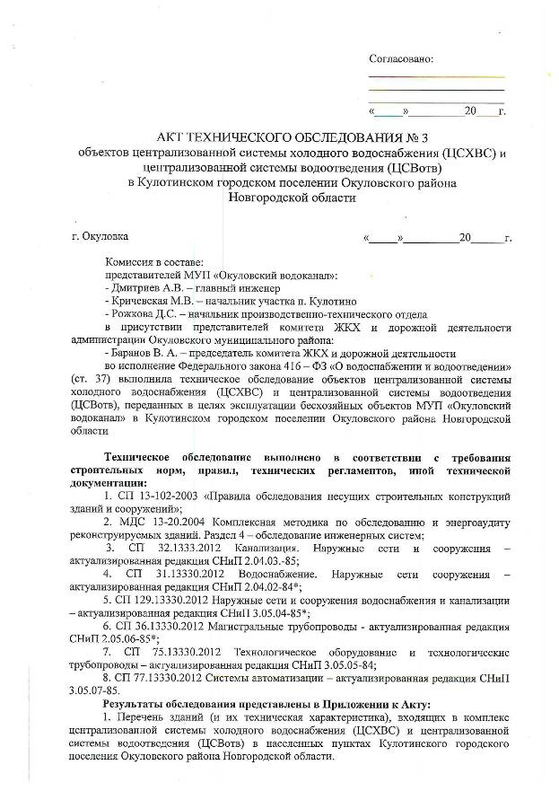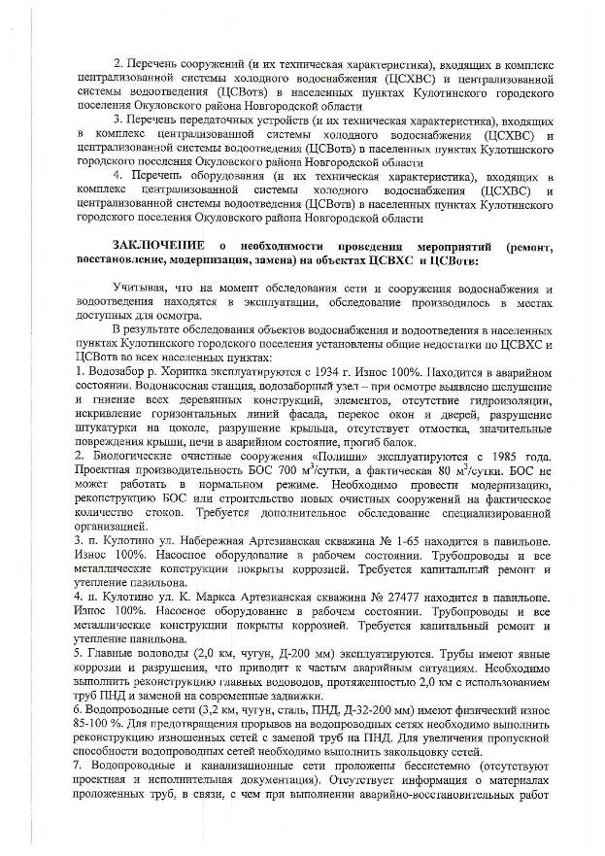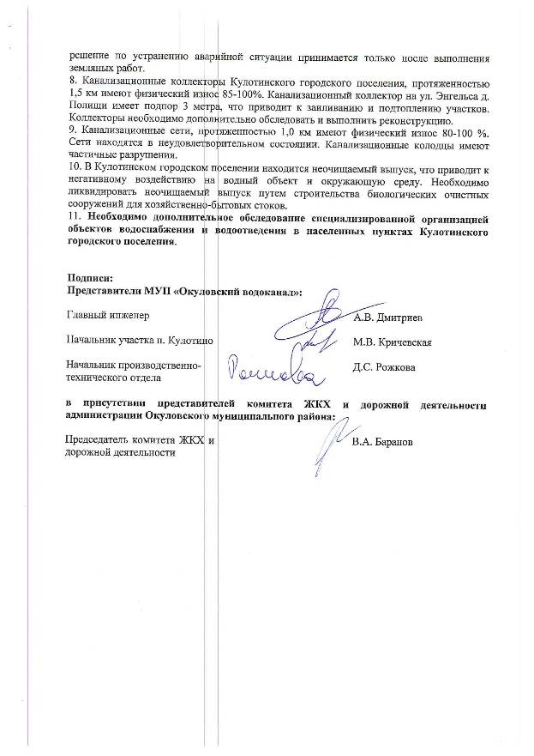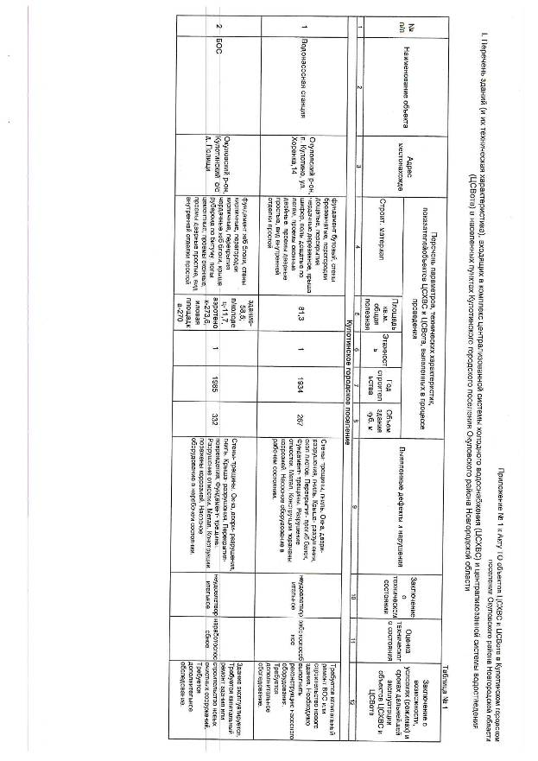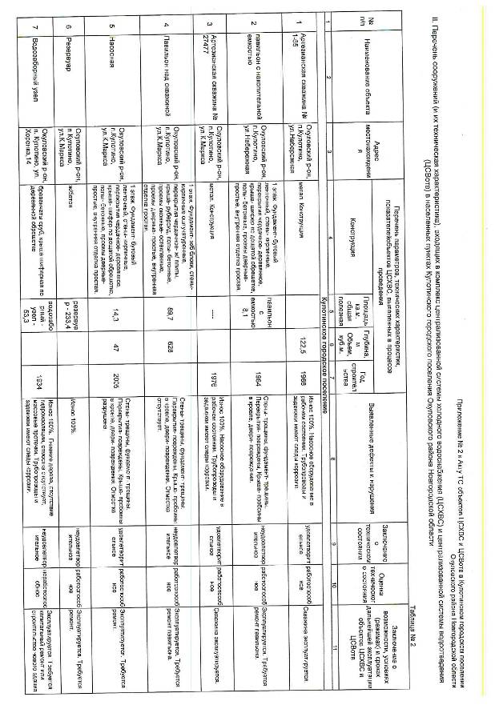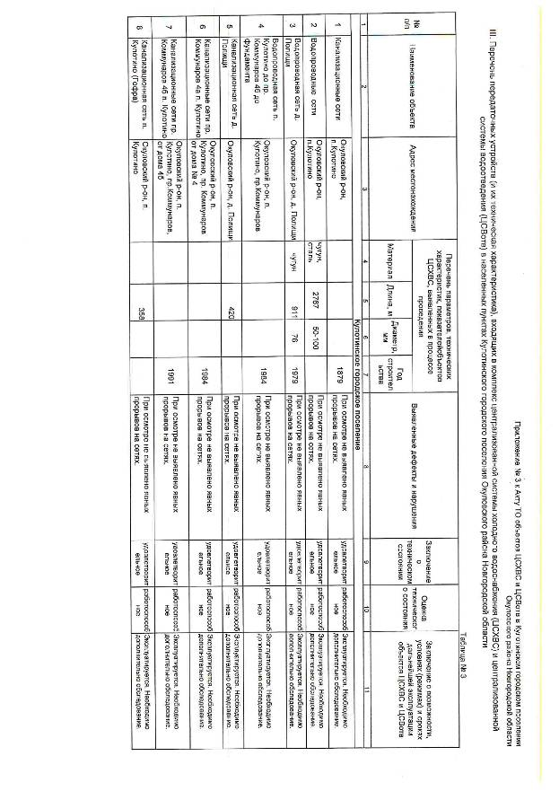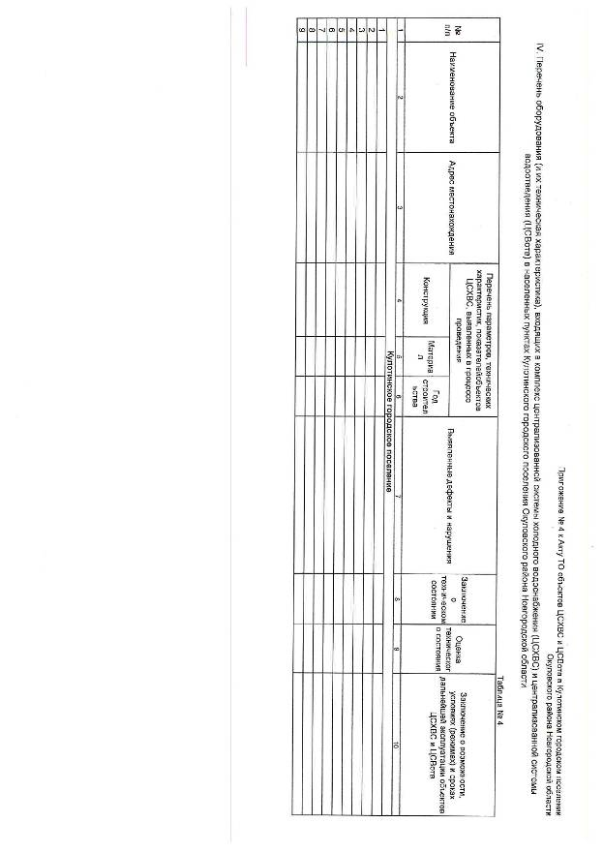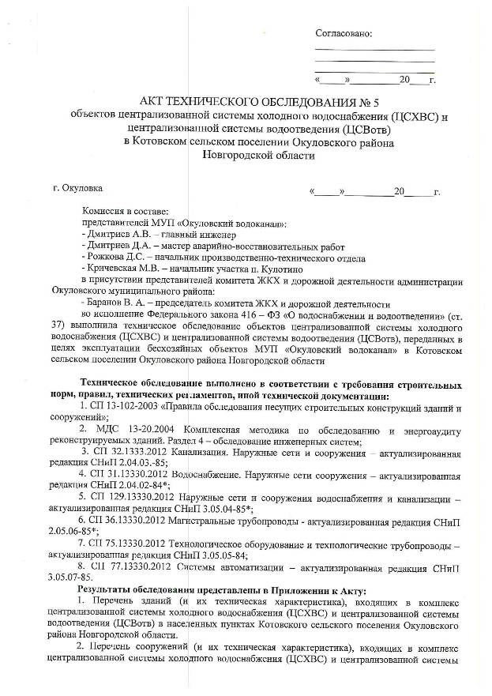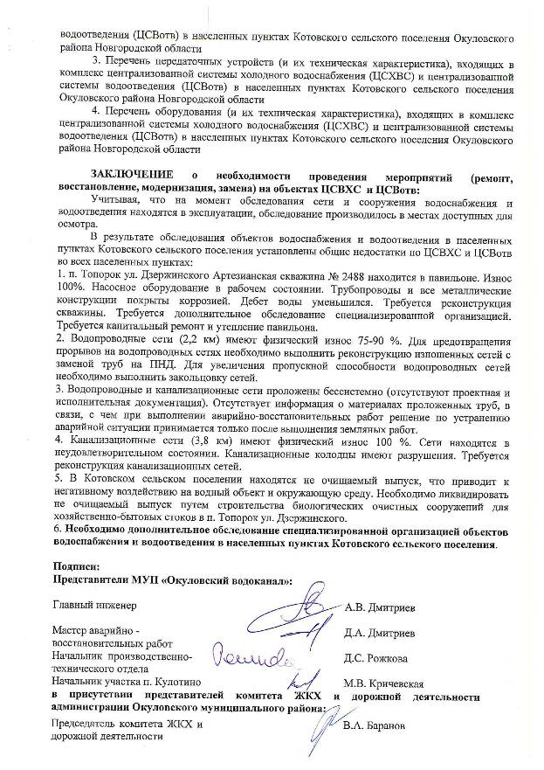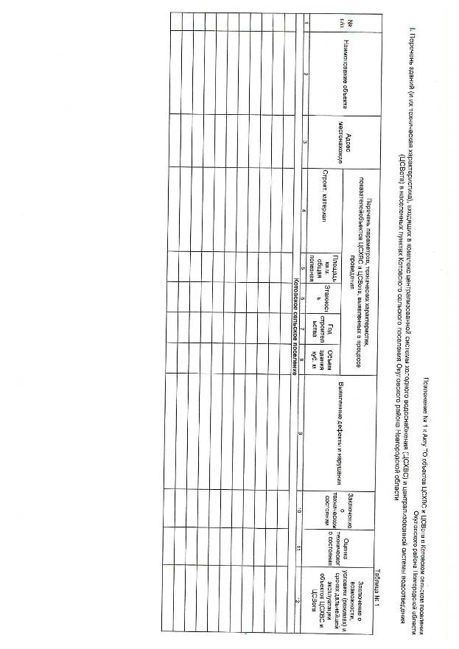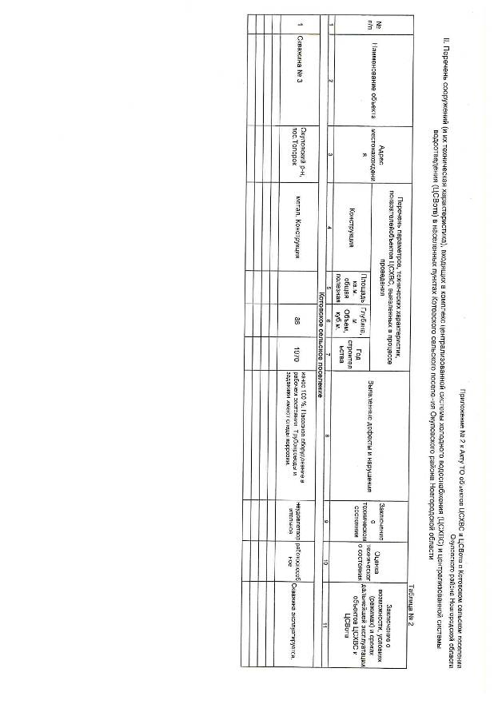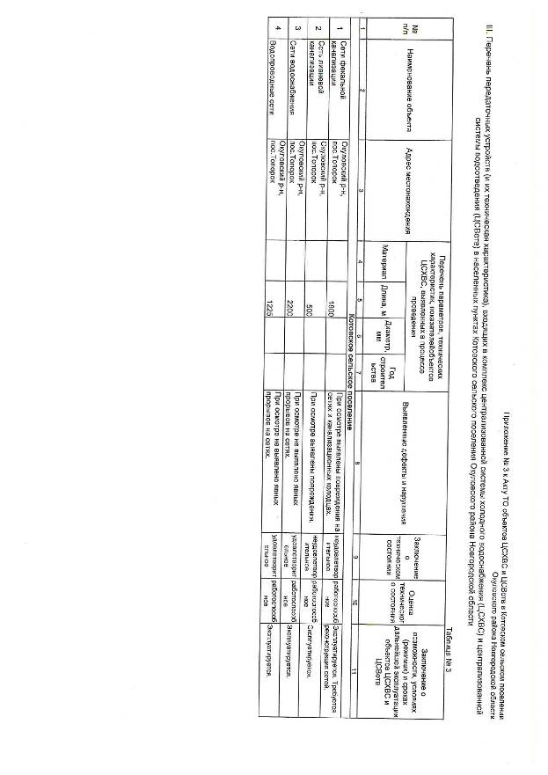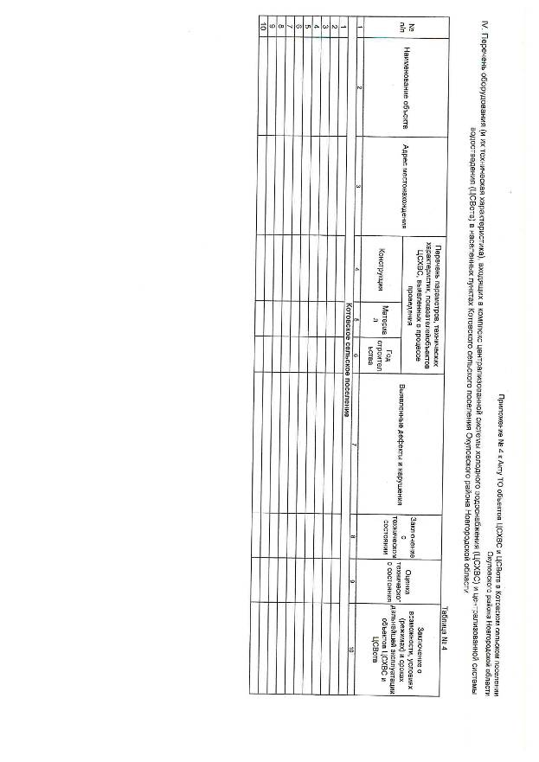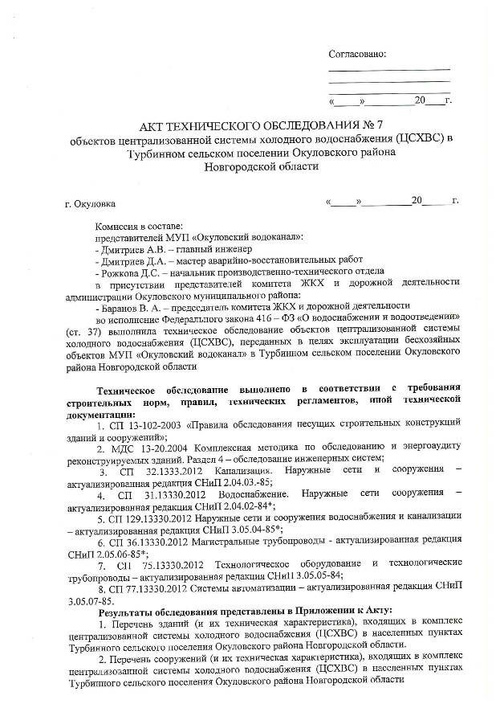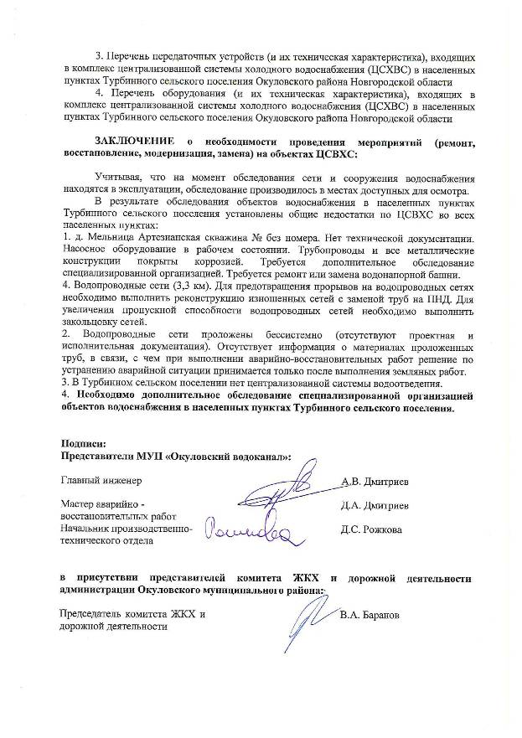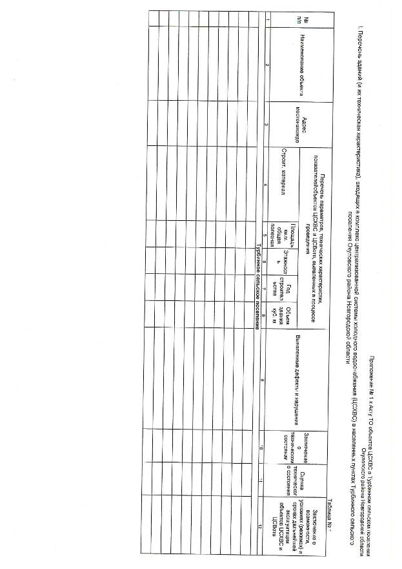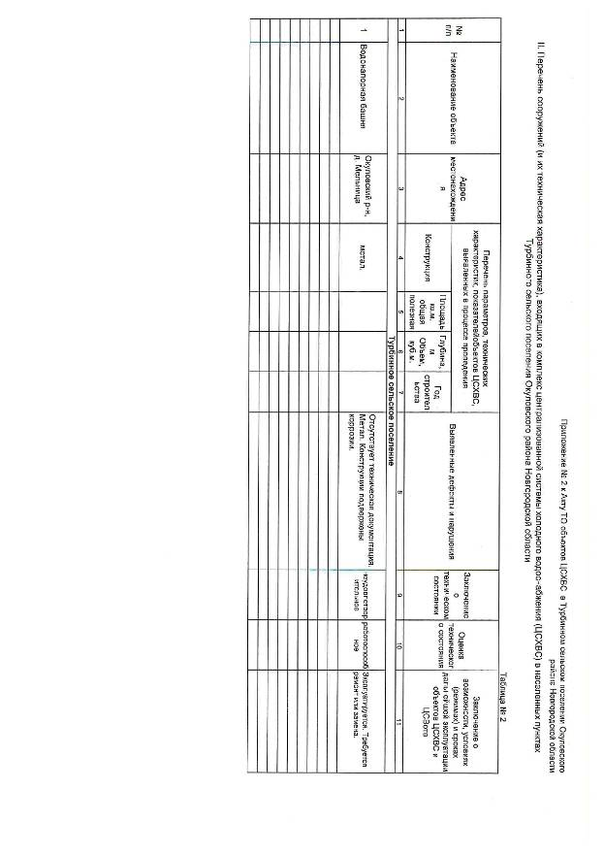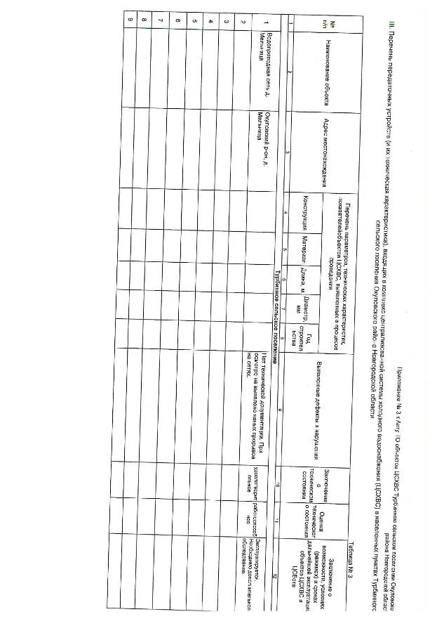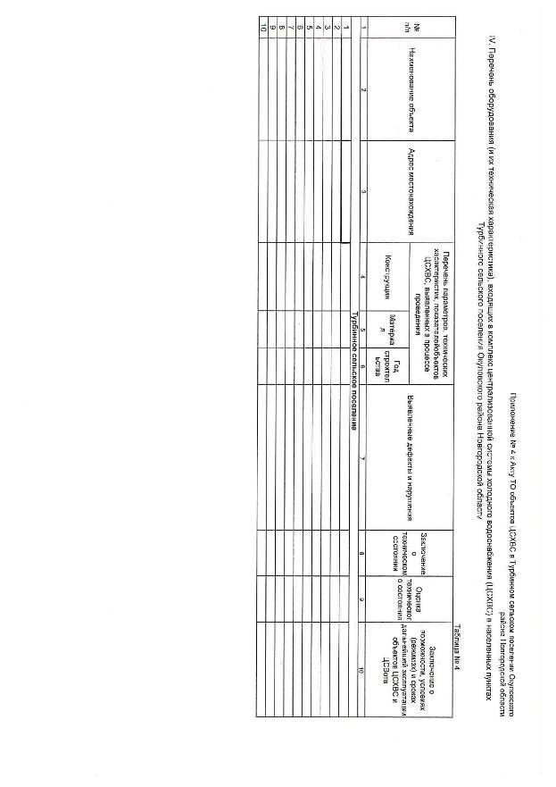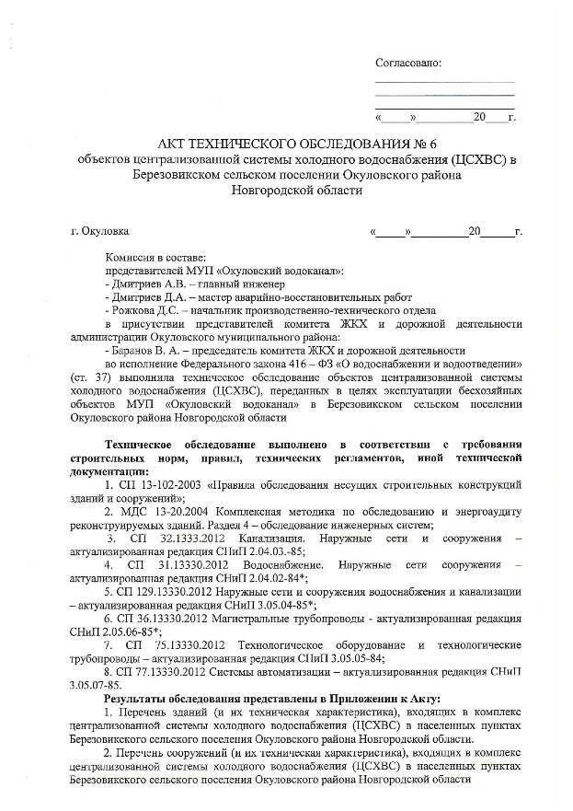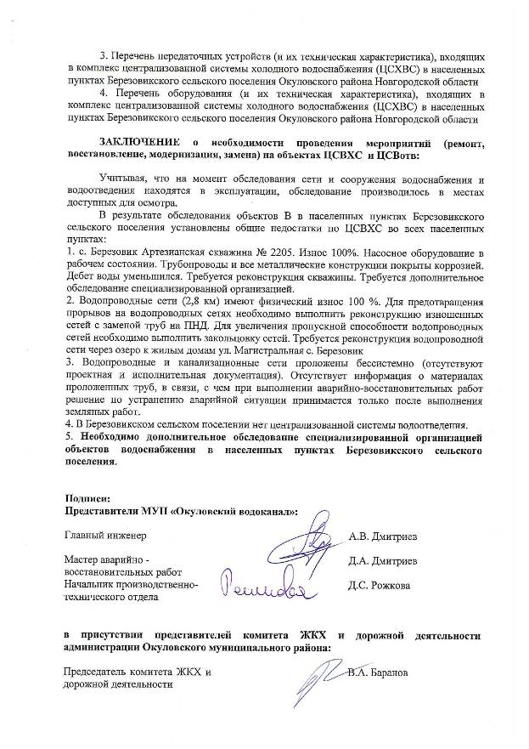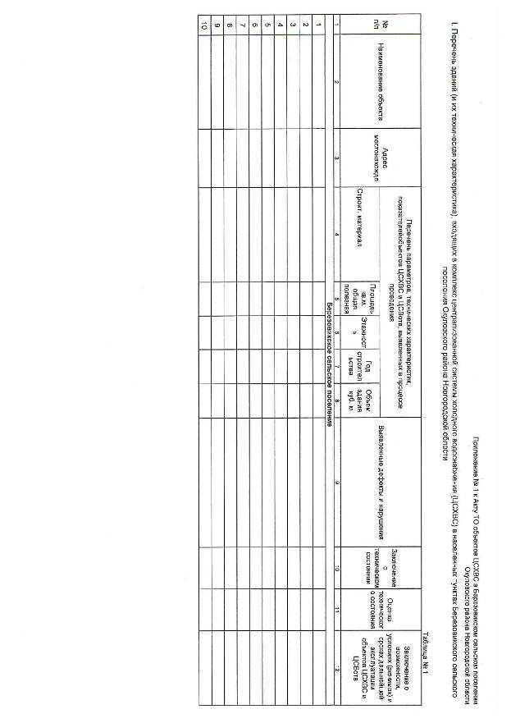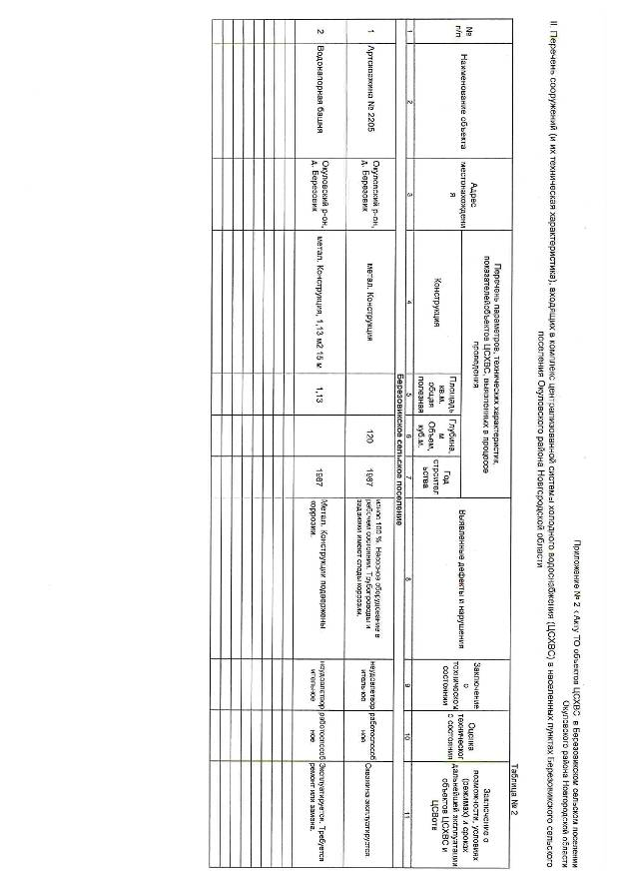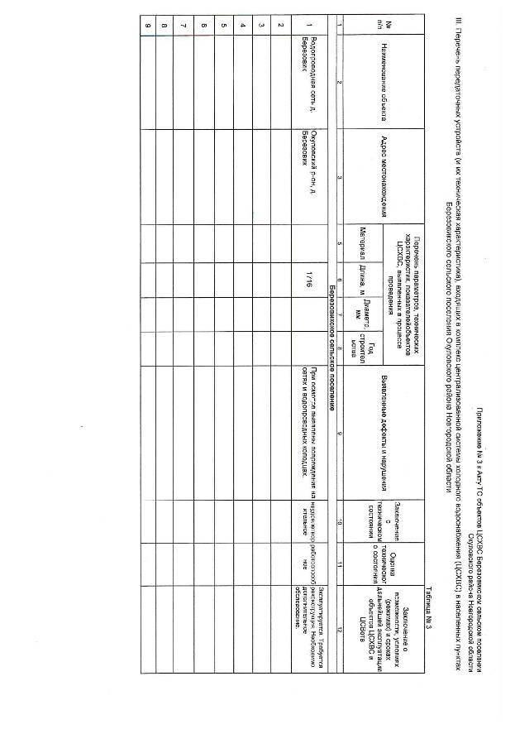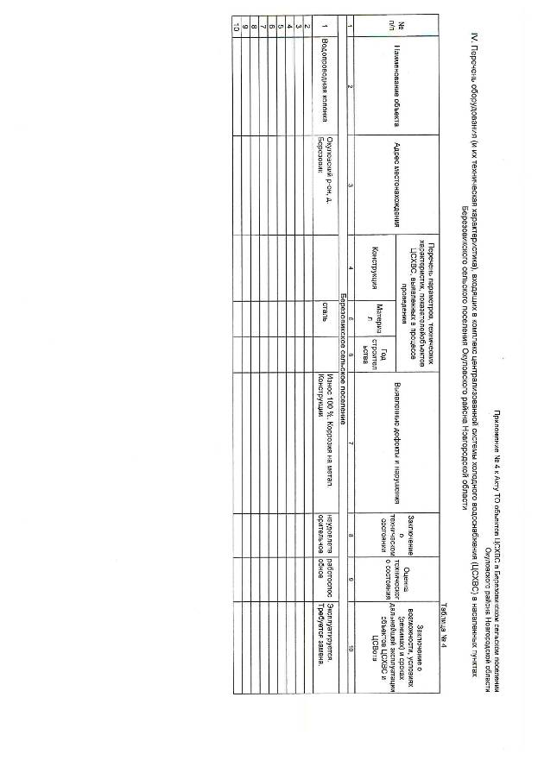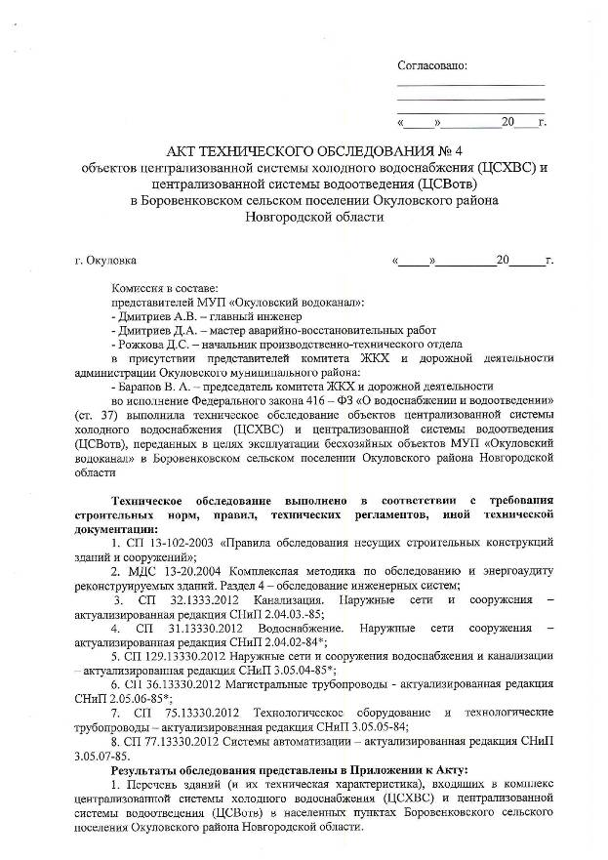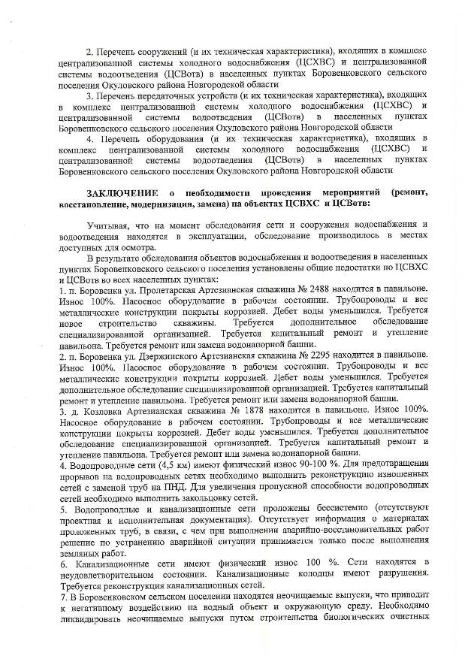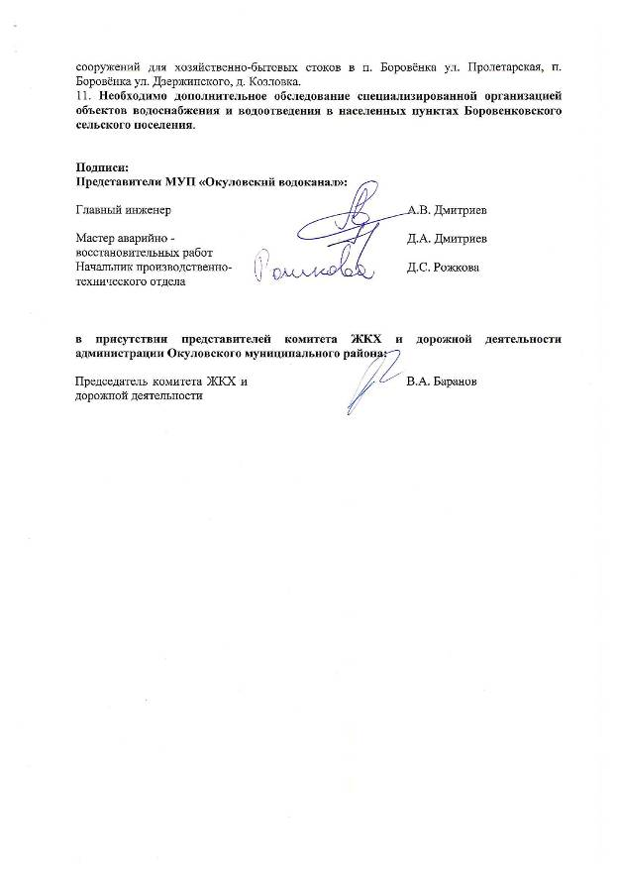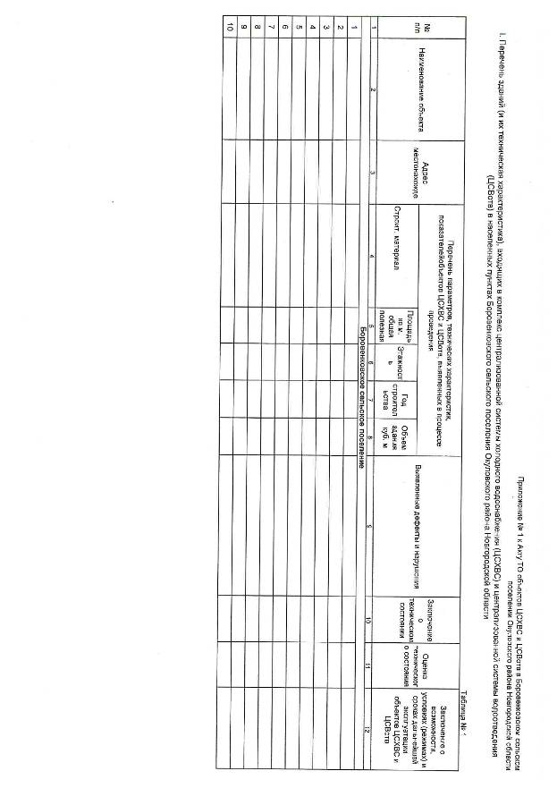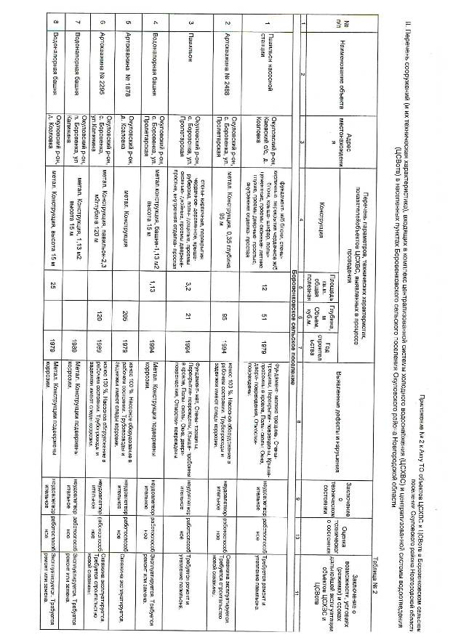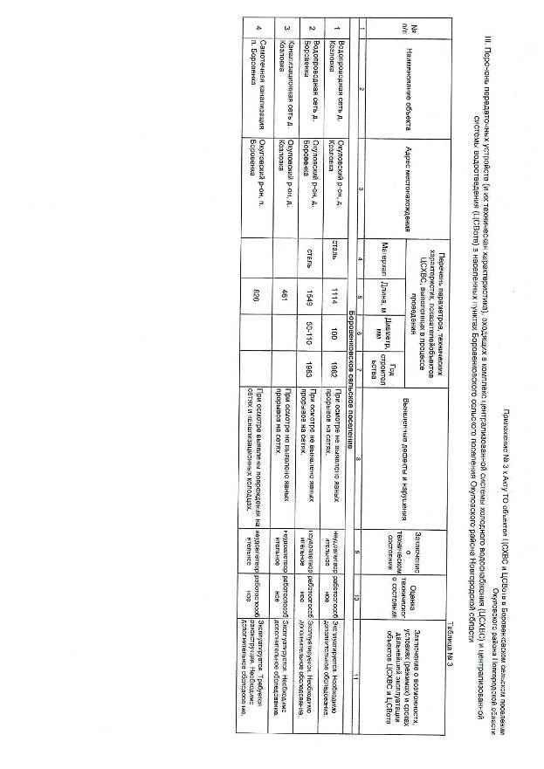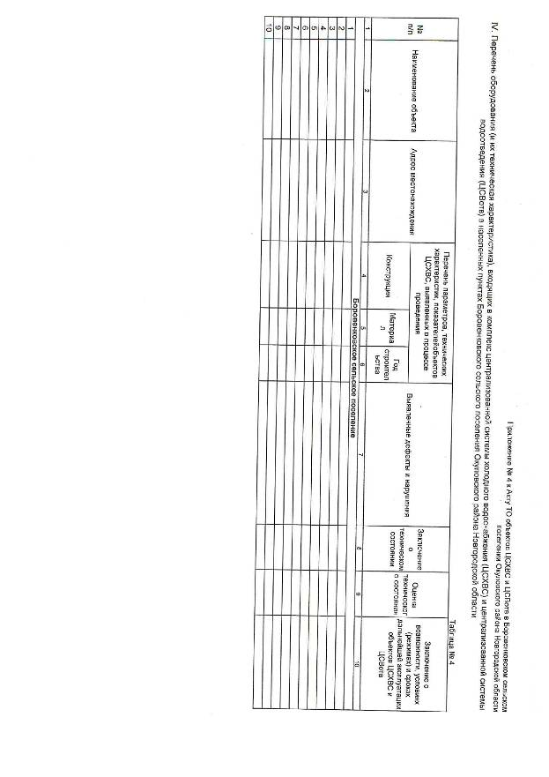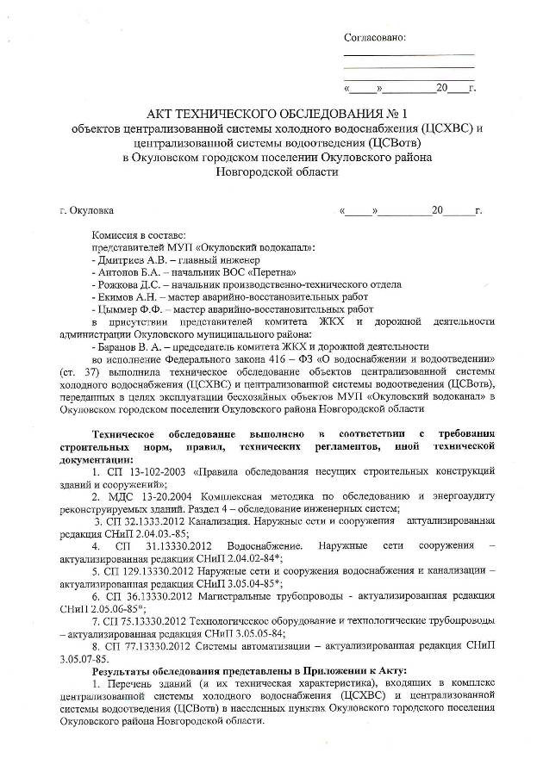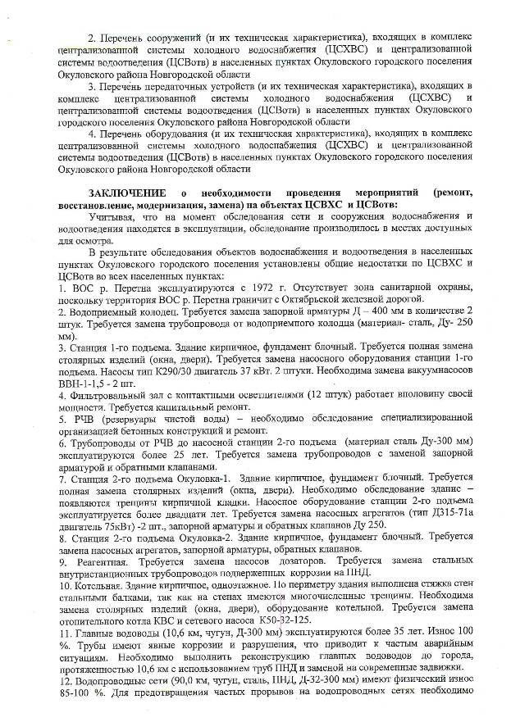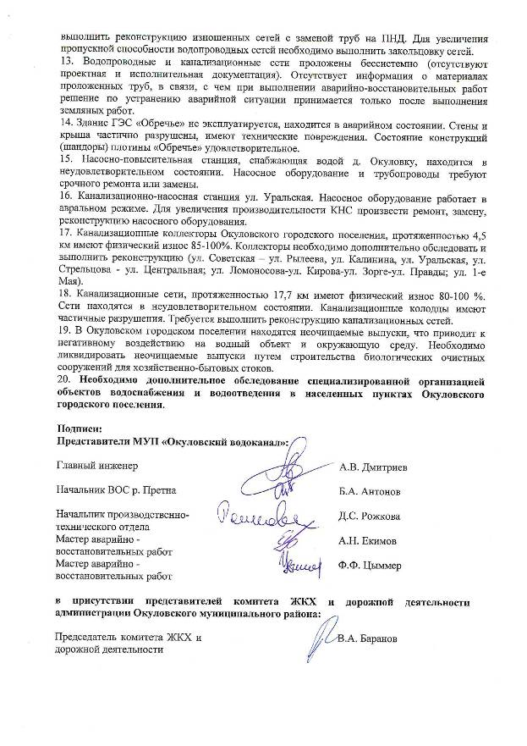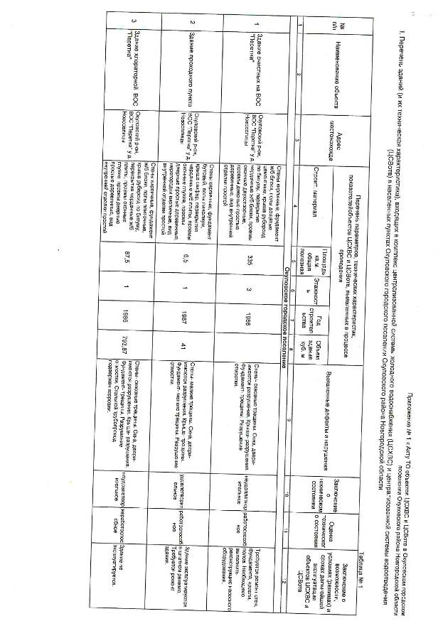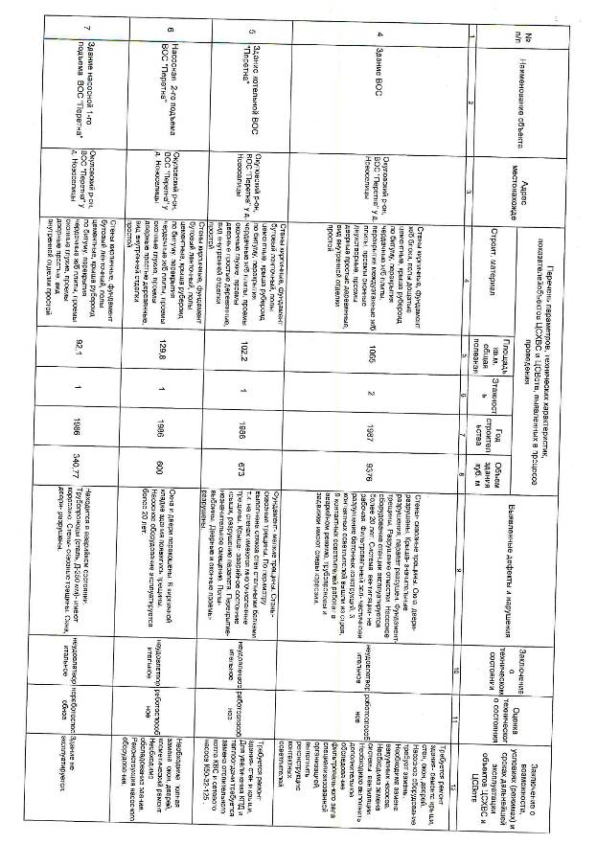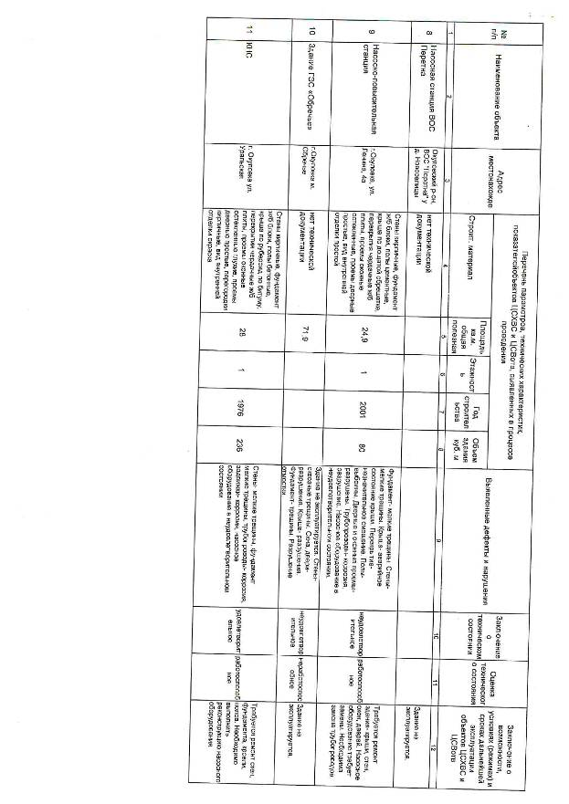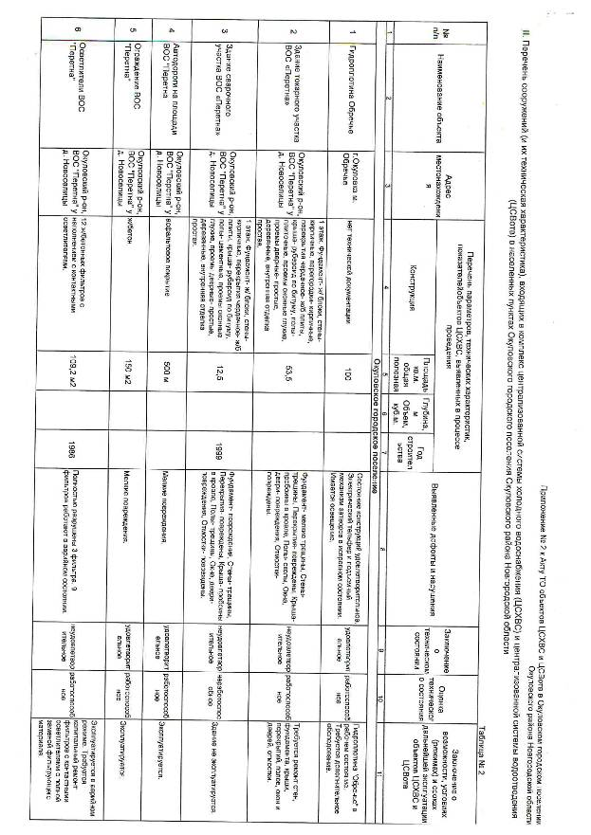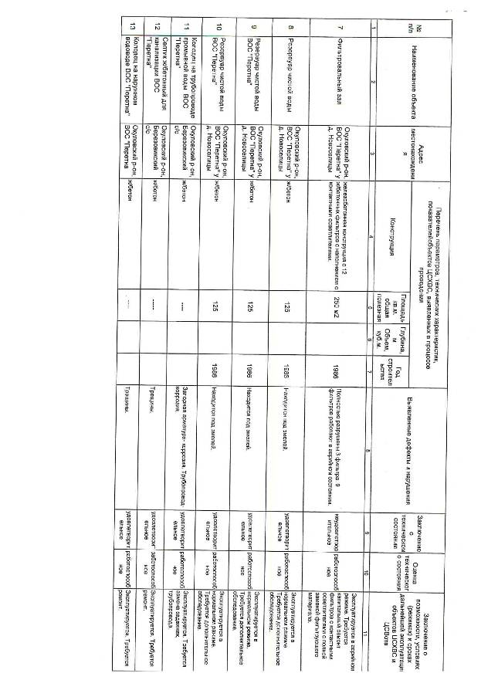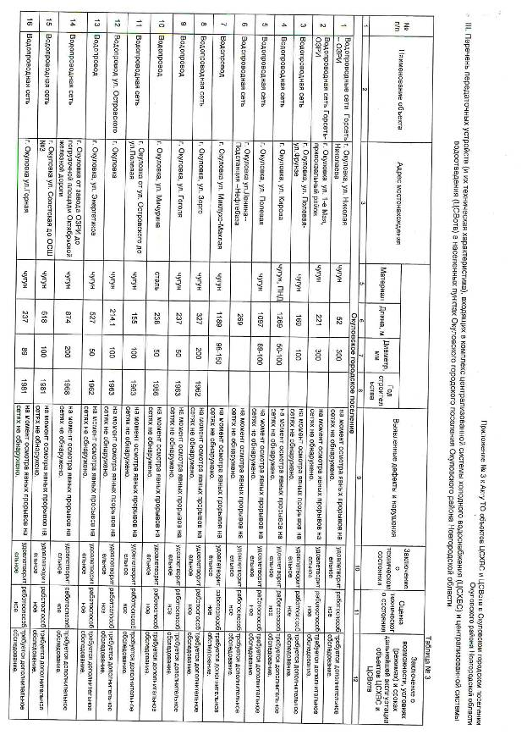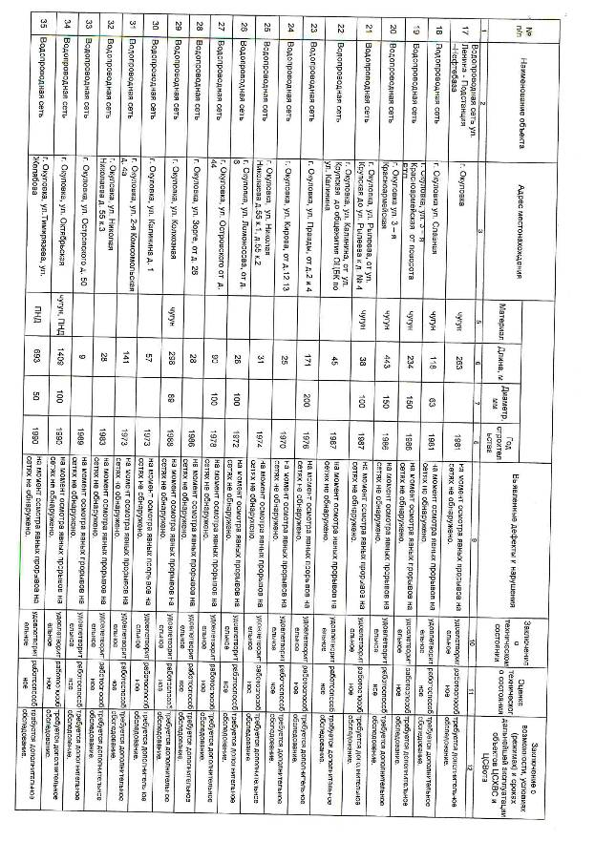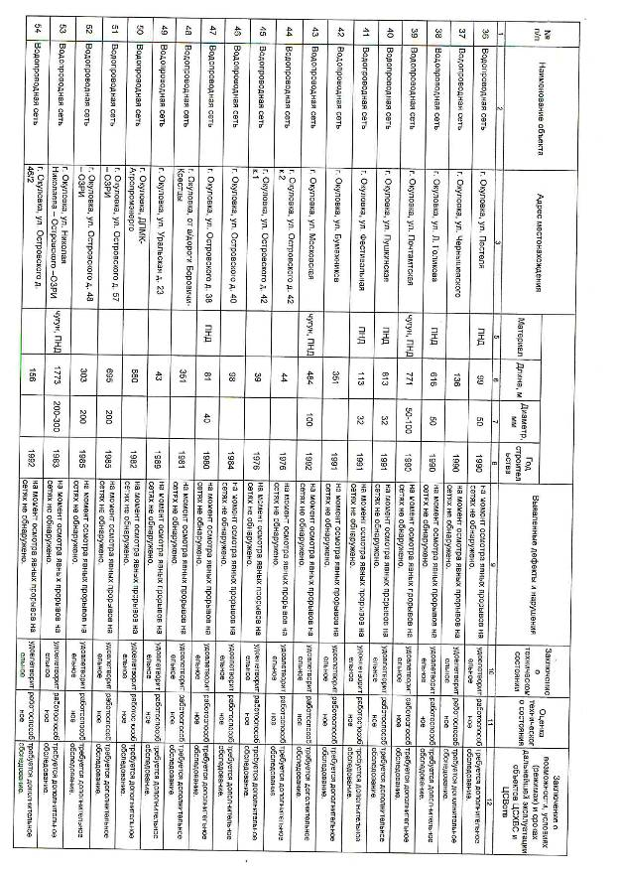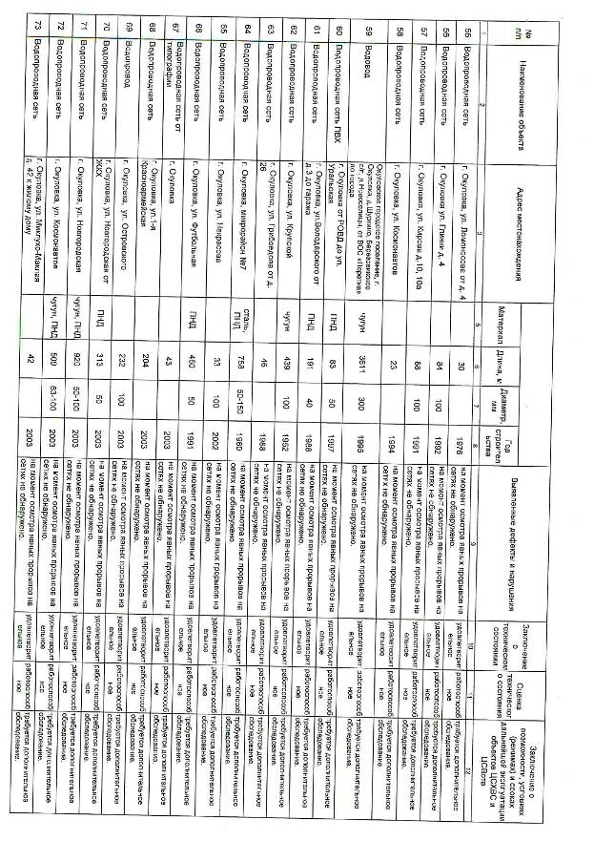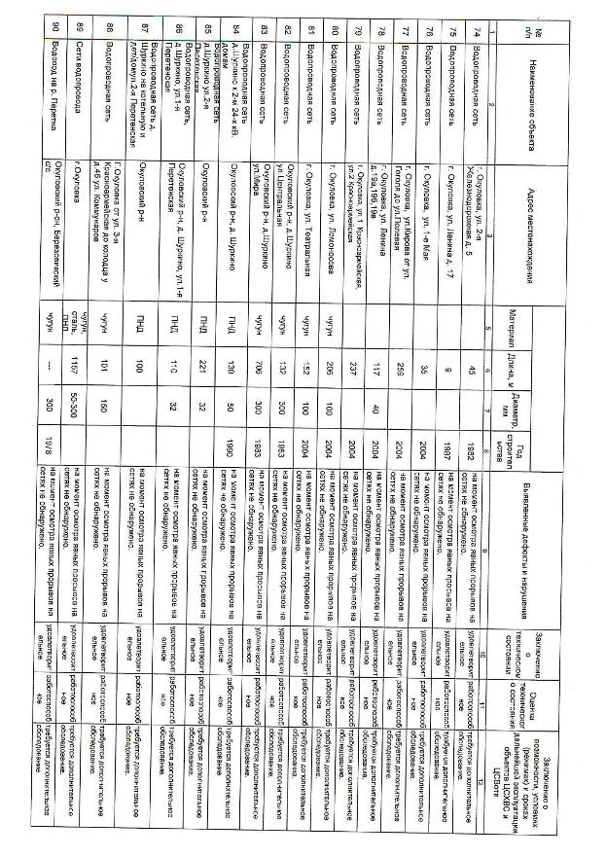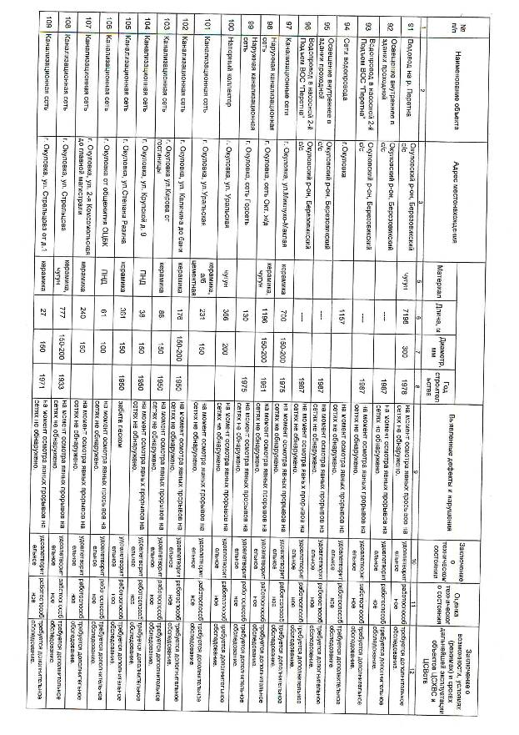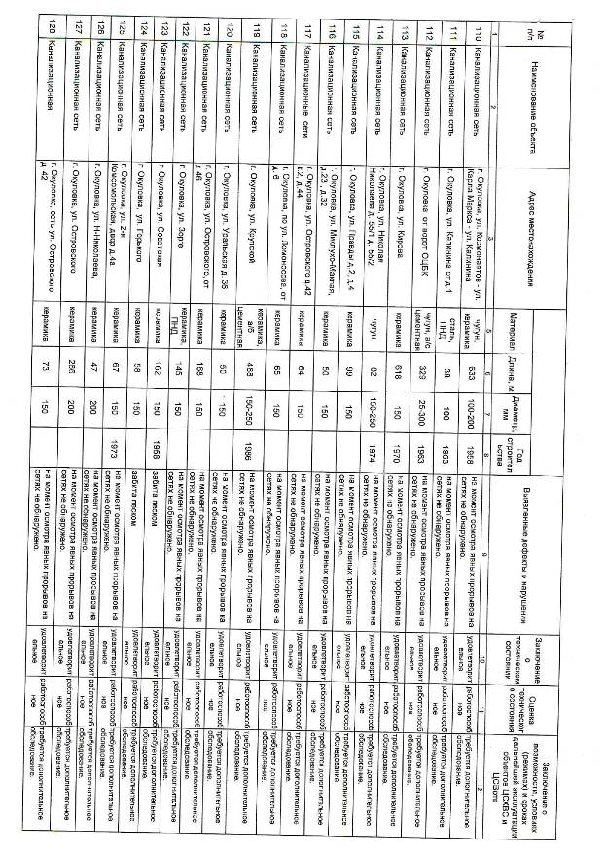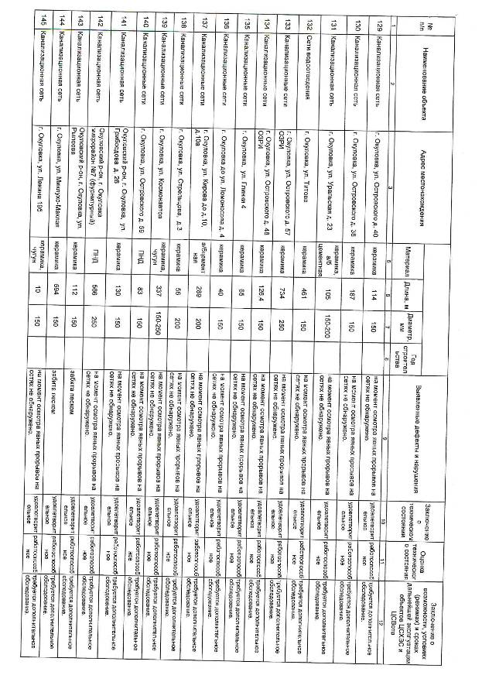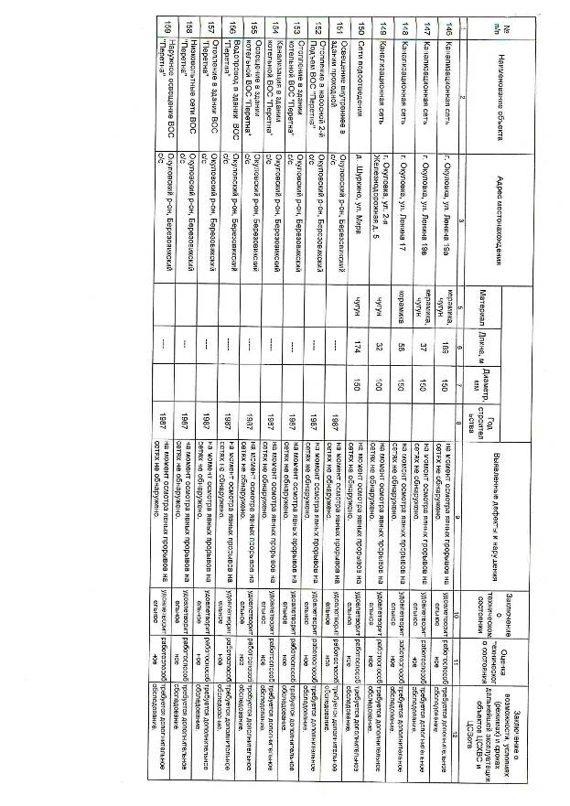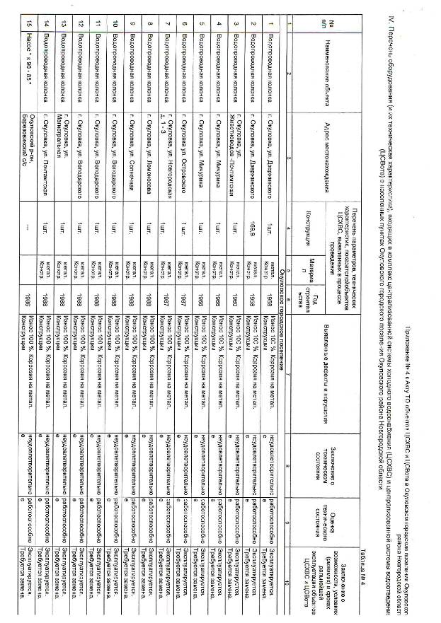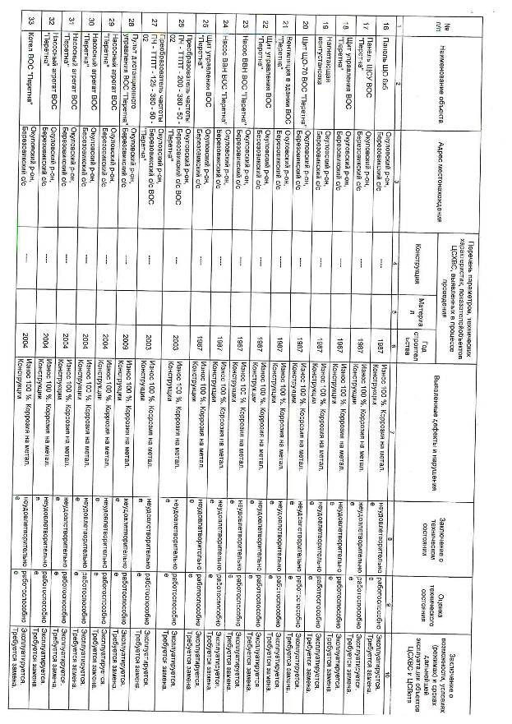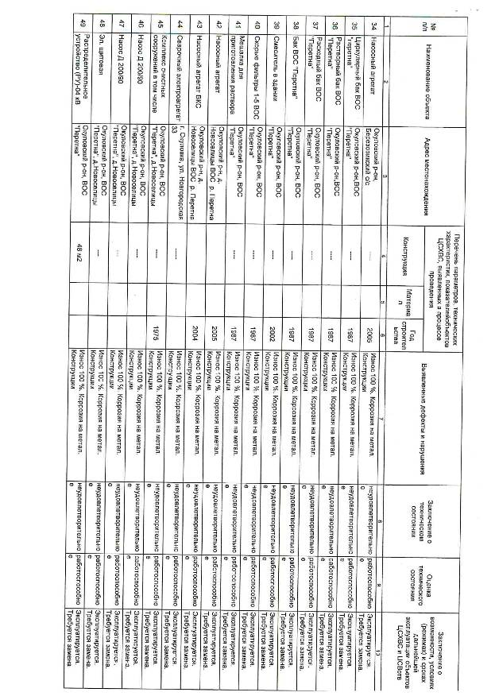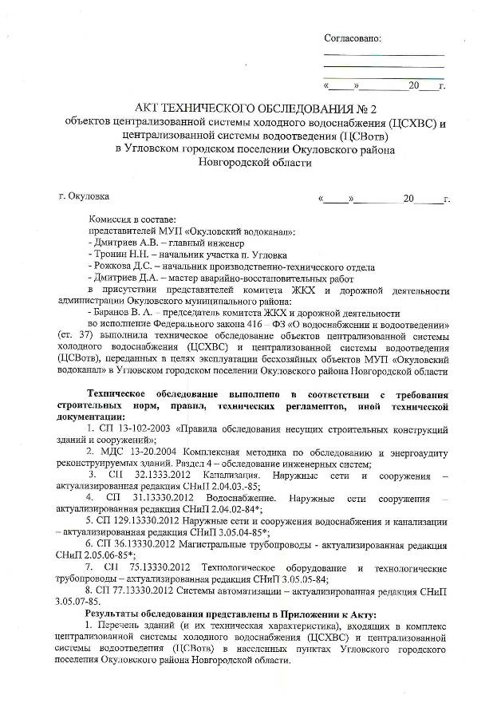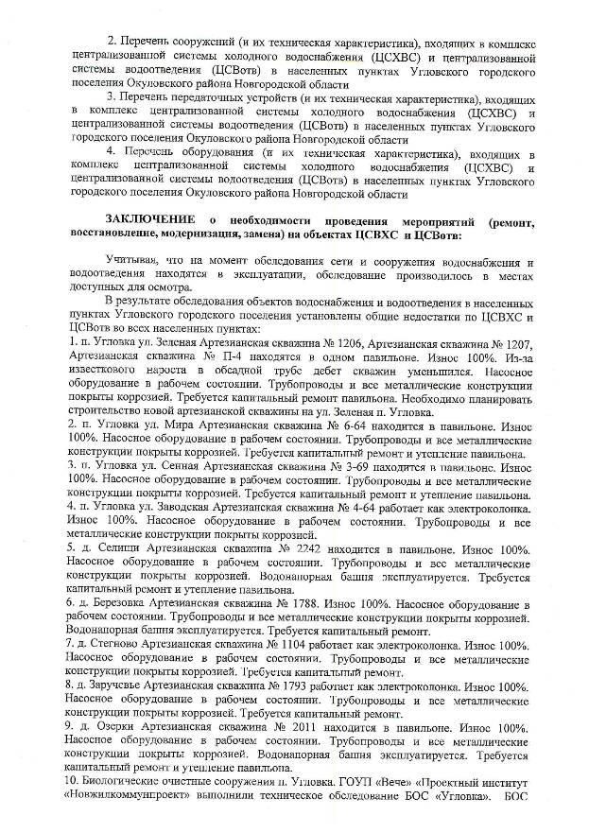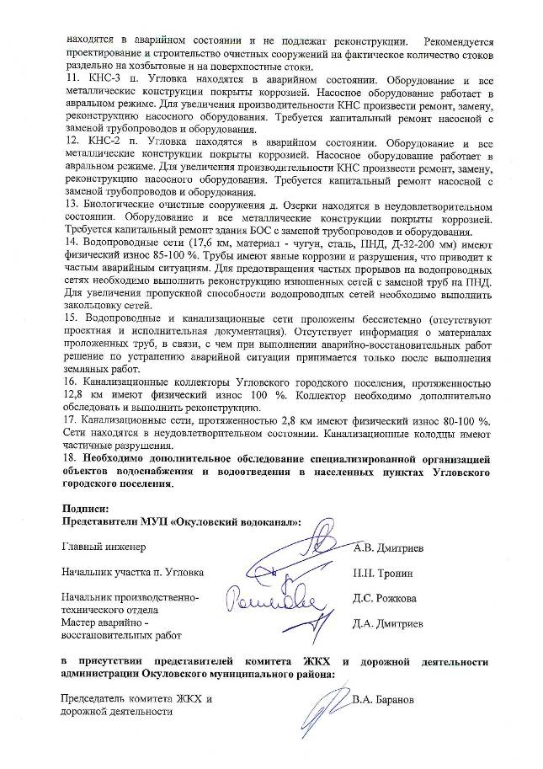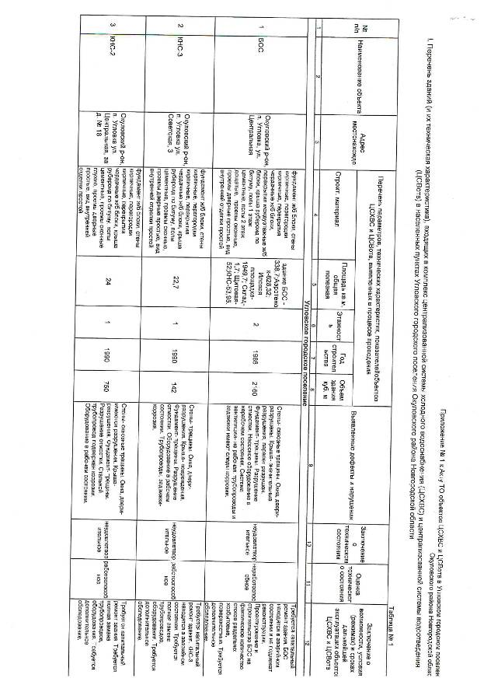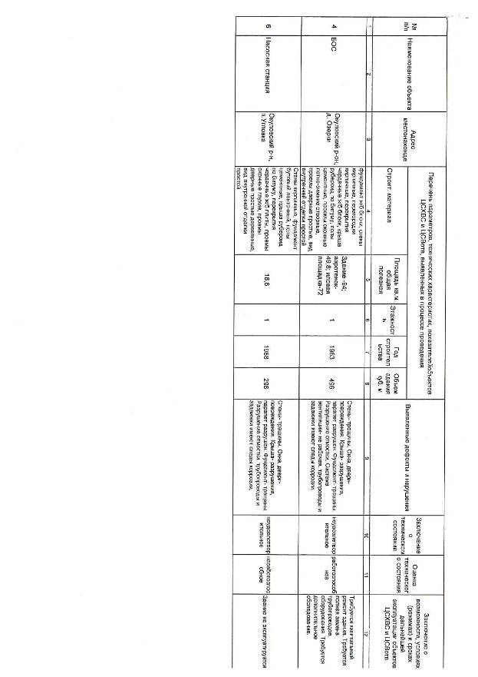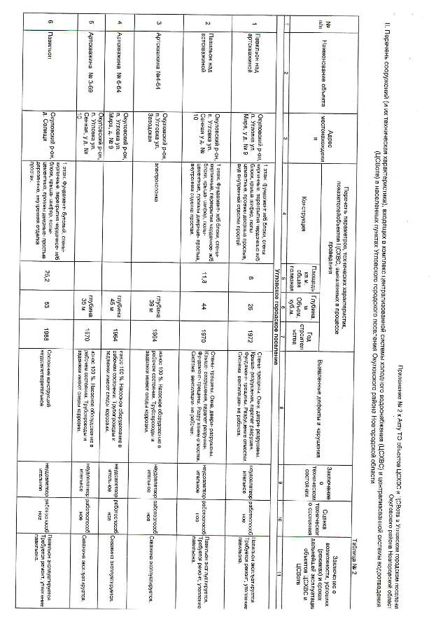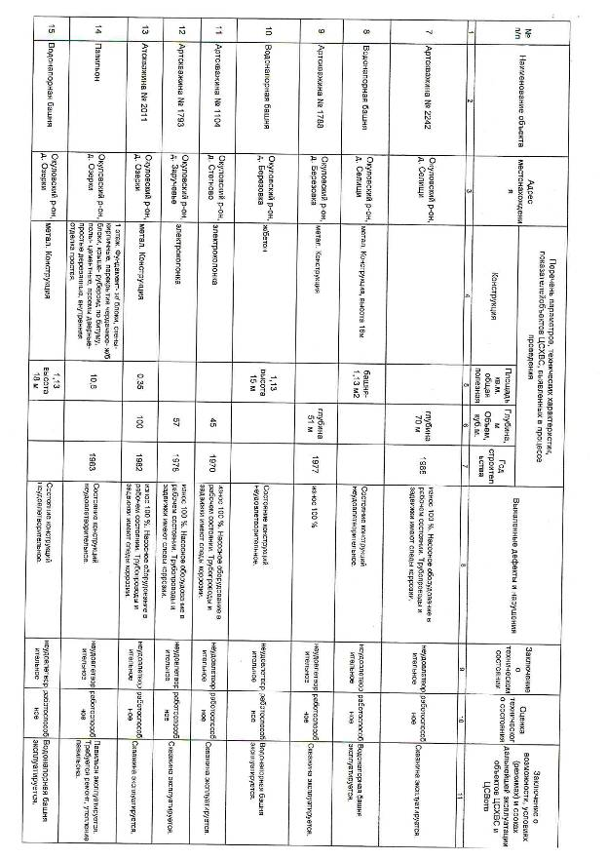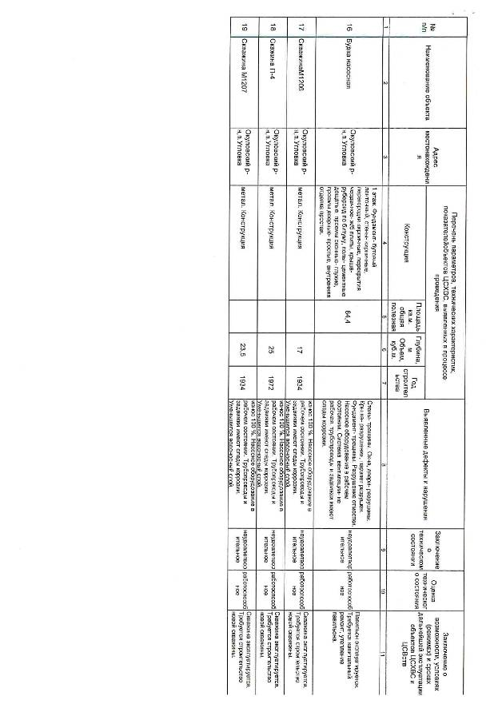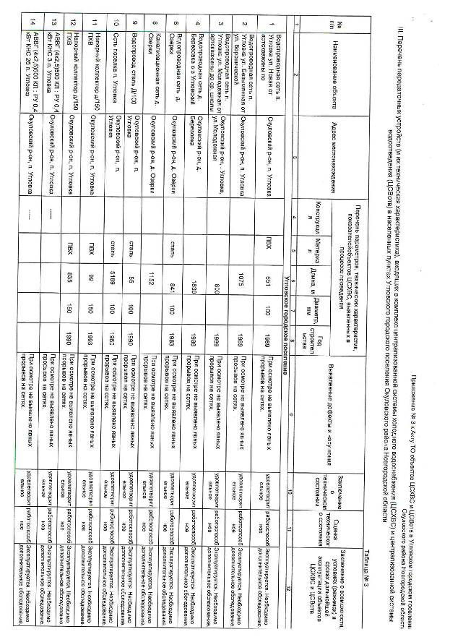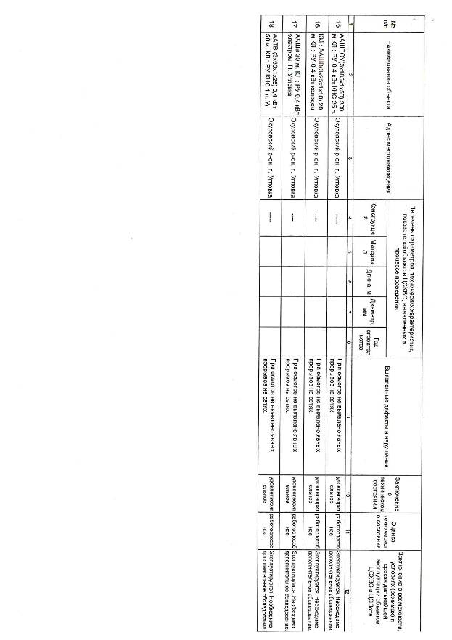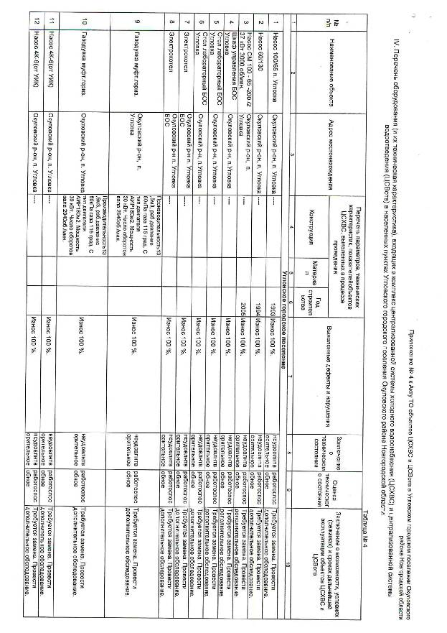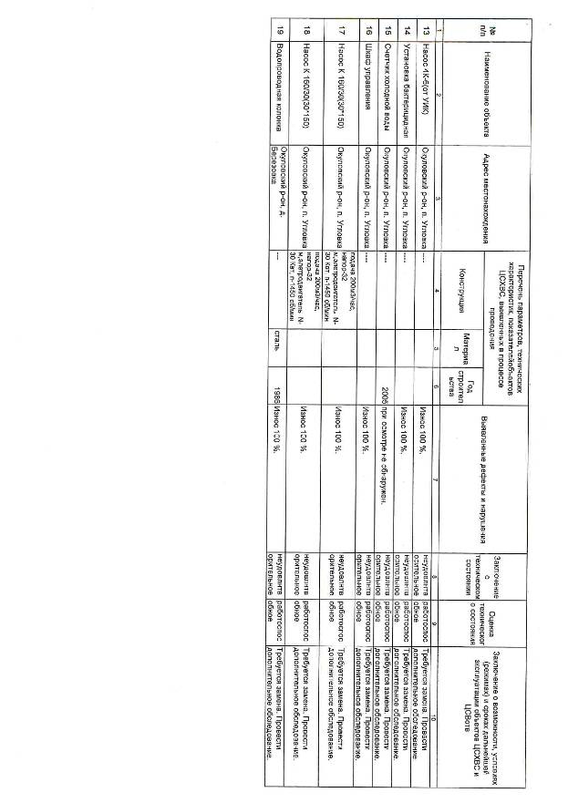

Приложение 7

к конкурсной документации

Годовая бухгалгалтерская (финансовая) отчетность

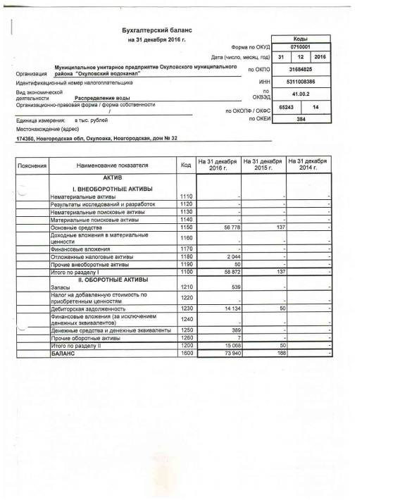

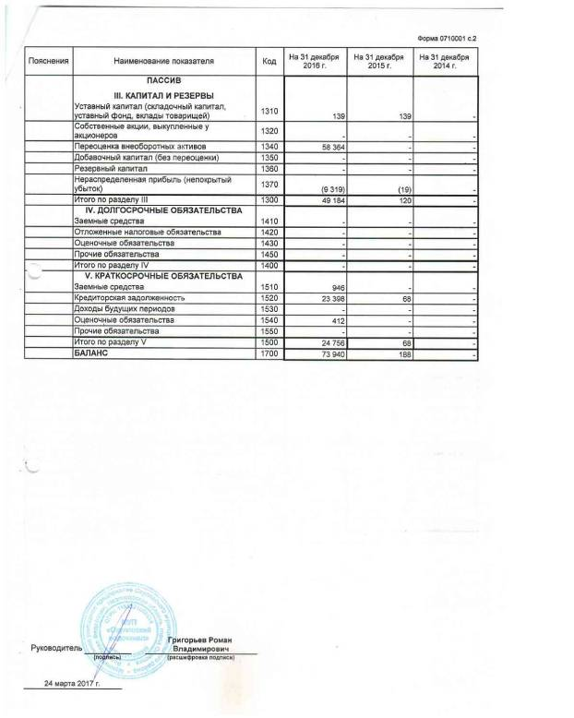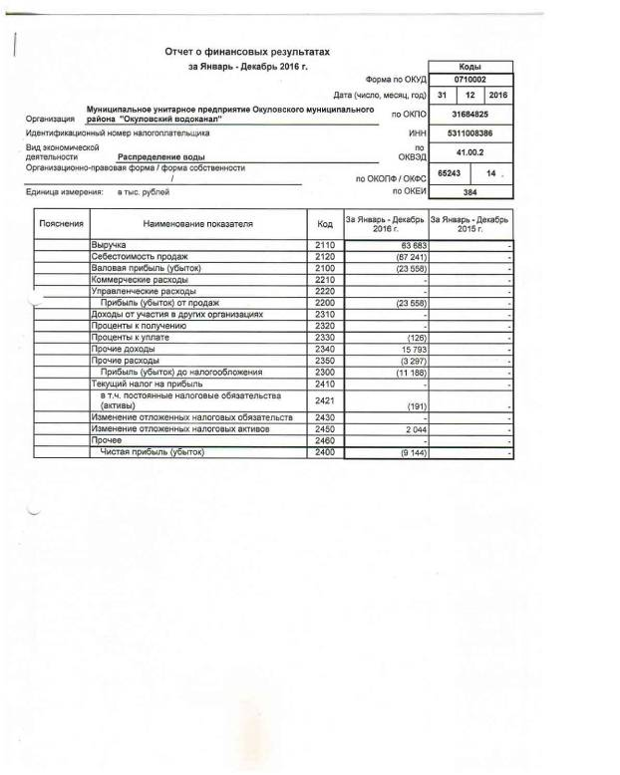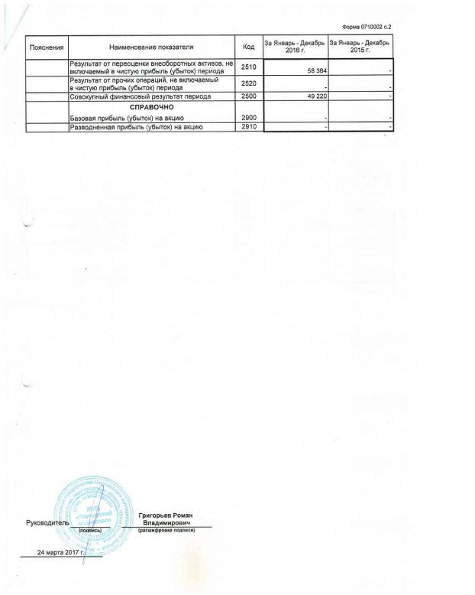

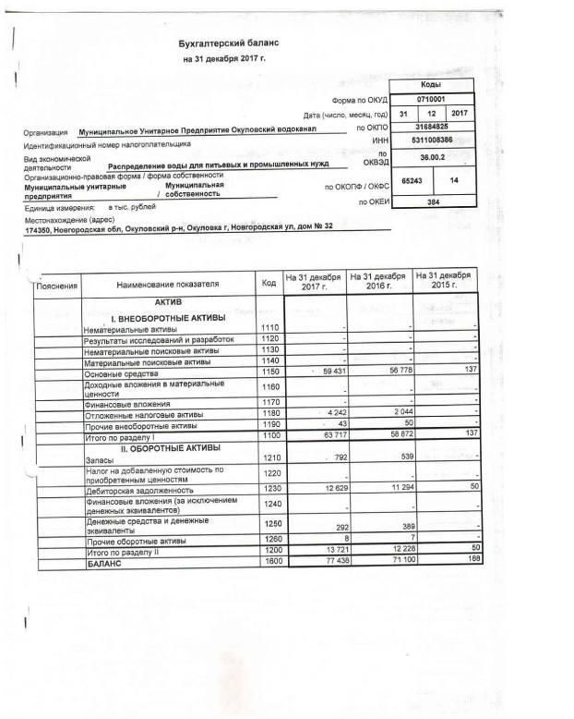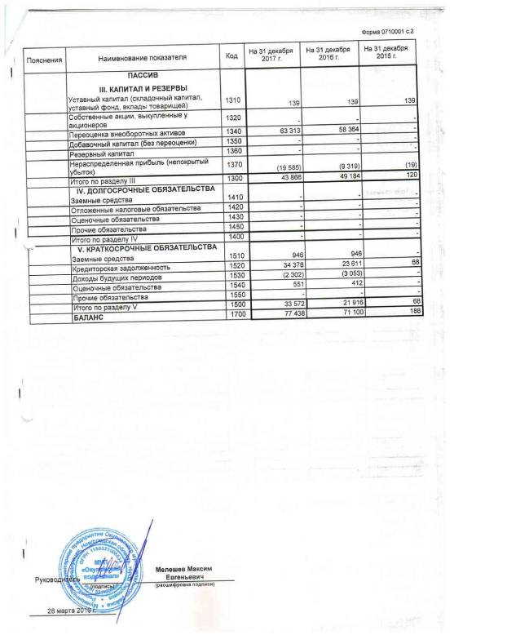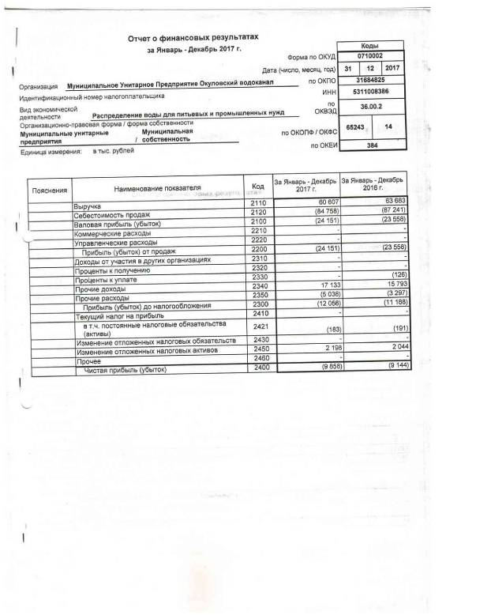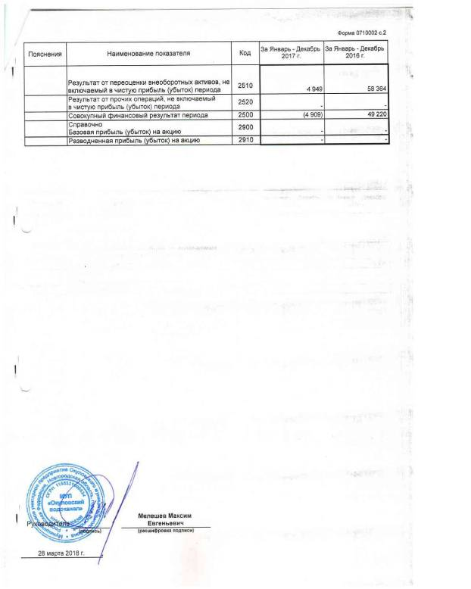

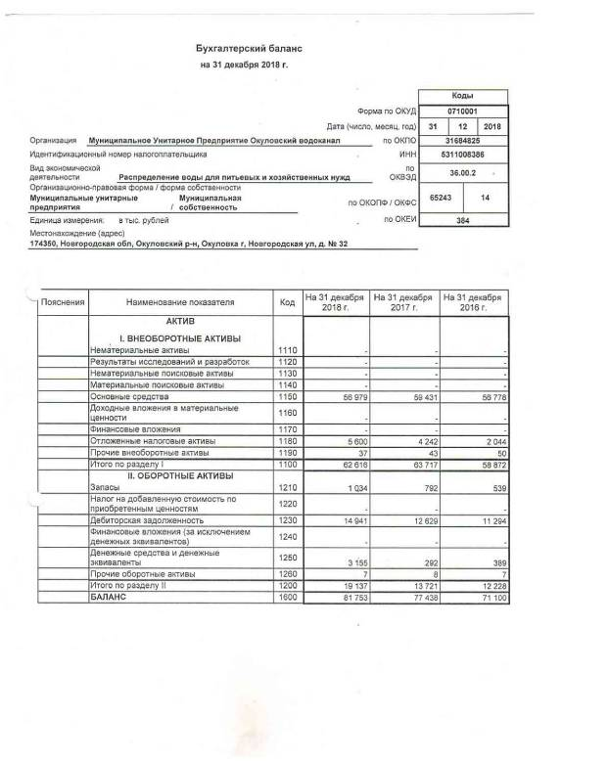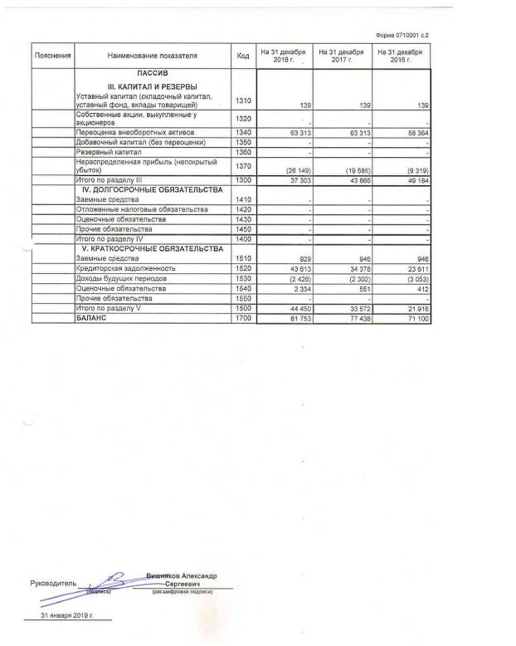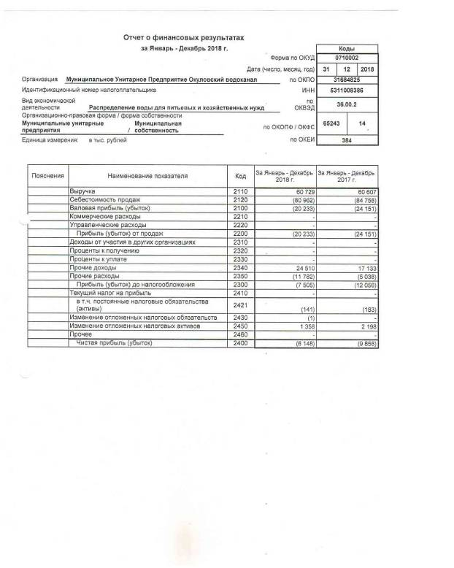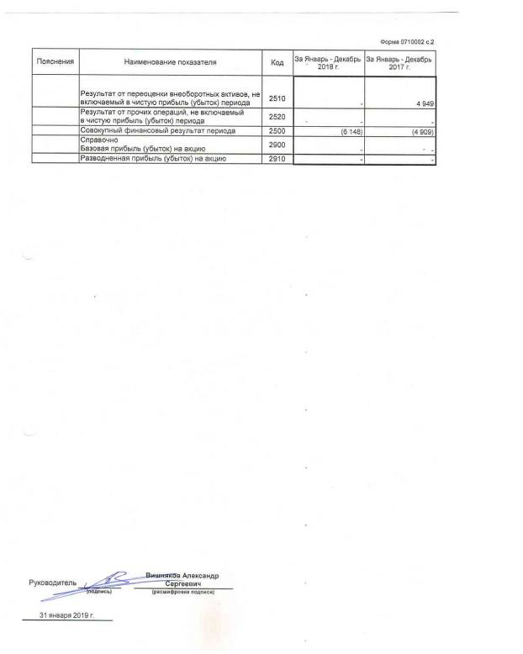

Приложение № 8
к Конкурсной документации

Перечень и описание незарегистрированного недвижимого
имущества передаваемого по Концессионному соглашению
№ | Наименование | Адрес | Технические характеристики  для зданий – площадь (кв.м.),  для линейных -протяженность (м)
1 | 2 | 3 | 4
 | ЗДАНИЯ
1 | КНС | г. Окуловка ул. Уральская | 28
2 | Водонасосная станция | Окуловский р-он, п. Кулотино, ул. Хоренка,14 | 81,3
3 | БОС | Окуловский р-он, п. Угловка, ул. Центральная | здание БОС -338,7;Аэротенок-628,32; Иловая площадка-1949,7; Склад-1,7; Щитовая-52;КНС-53,95.
4 | Здание очистных на ВОС "Перетна" | Окуловский р-он, ВОС "Перетна"  у д. Новоселицы | 335
5 | Здание хлораторной ВОС "Перетна" | Окуловский р-он, ВОС "Перетна"  у д. Новоселицы | 87,5
6 | Здание ВОС | Окуловский р-он, ВОС "Перетна"  у д. Новоселицы | 1065
7 | КНС-3 | Окуловский р-он, п. Угловка ул. Советская, 3 | 22,7
8 | КНС-2 | Окуловский р-он, п. Угловка ул. Центральная, за д. № 18 | 24,0
9 | Насосная станция ВОС Перетна | Окуловский р-он, ВОС Перетна | ----
10 | БОС | Окуловский р-он,  д. Озерки | Здание -94; аэротенок-49,8; иловая площадка-72
11 | БОС | Окуловский р-он, Кулотинский с/с  д. Полищи | здание-58,5; п/колодец-11,7, аэротенок-273,6, иловая площадка-  270
12 | Насосная станция | Окуловский р-н, п.Угловка | 18,6
 | СООРУЖЕНИЯ
1 | Артезианская скважина № 1-65 | Окуловский р-он, п.Кулотино, ул.Набережная
2 | павильон с накопительной емкостью | Окуловский р-он, п.Кулотино, ул.Набережная | павильон с емкостью-8,1
3 | Артезианская скважина № 27477 | Окуловский р-он, п.Кулотино, ул.К.Маркса | ----
4 | Павильон над скважиной | Окуловский р-он, п.Кулотино, ул.К.Маркса | павильон - 89,7
5 | Насосная | Окуловский р-он, п.Кулотино, ул.К.Маркса | насосная - 14,3
6 | Водозаборный узел | Окуловский р-он, п. Кулотино, ул. Хоренка,14 | водозаборный - узел - 53,3
7 | Павильон насосной станции | Окуловский р-он, Каевский с/с, д. Козловка | 12
8 | Павильон над артскважиной | Окуловский р-он, п. Угловка ул. Мира, у д. № 9 | 6
9 | Павильон над артскважиной | Окуловский р-он, п. Угловка ул. Сенная у д. № 10 | 11,8
10 | Артскважина №4-64 | Окуловский р-он, п.Угловка ул. Заводская | глубина 39 м
11 | Артскважина № 6-64 | Окуловский р-он, п. Угловка ул. Мира, д. № 9 | глубина 45 м
12 | Артскважина № 3-69 | Окуловский р-он, п. Угловка ул. Сенная, у д. № 10 | 0,35
13 | Павильон | Окуловский р-он, д. Селищи | 25,2
14 | Артскважина № 2242 | Окуловский р-он, д. Селищи | 0,35
15 | Водонапорная башня | Окуловский р-он, д. Селищи | башня-1,13 м2  высота 18м
16 | Артскважина № 1788 | Окуловский р-он, д. Березовка | 0,35  глубина 51 м
17 | Водонапорная башня | Окуловский р-он, д. Березовка | 1,13  высота 15 м
18 | Артскважина № 1104 | Окуловский р-он, д. Стегново | глубина 45 м
19 | Водонапорная башня | Окуловский р-он, с. Боровенка, ул. Пролетарская | башня-1,13 м2  высота 15 м
20 | Атскважина № 2011 | Окуловский р-он, д. Озерки | 0,35  глубина 100 м
21 | Павильон | Окуловский р-он, д. Озерки | павильон-10,6м2
22 | Водонапорная башня | Окуловский р-он, д. Озерки | 1,13  высота 18 м
23 | Артскважина № 2295 | Окуловский р-он, с. Боровенка, ул.Калинина | павильон-2,3 м2  глубина 120 м
24 | Артскважина № 2205 | Окуловский р-он, д. Березовик | ---
25 | Фильтровальный зал | Окуловский р-он, ВОС "Перетна"  д. Новоселицы | 250 м2
26 | Резервуар чистой воды | Окуловский р-он, ВОС "Перетна"  д. Новоселицы | 125
27 | Водонапорная башня | Окуловский р-он, п. Боровенка,  ул Калинина | 1,13 м2  высота 15 м
28 | Водонапорная башня | Окуловский р-он, д. Березовик | 1,13 м2  15 м
29 | Резервуар чистой воды ВОС "Перетна" | Окуловский р-он, ВОС "Перетна "  д. Новоселицы | 125
30 | Резервуар чистой воды ВОС "Перетна" | Окуловский р-он, ВОС "Перетна"  д. Новоселицы | 125
31 | Будка насосная | Окуловский р-н,п.Угловка | ---
32 | СкважинаМ1206 | Окуловский р-н,п.Угловка | глубина 17.5 м
33 | Скажина П-4 | Окуловский р-н,п.Угловка | глубина 25 м
34 | Скважина М1207 | Окуловский р-н,п.Угловка | глубина 25 м
35 | Колодец на трубопроводе промывной воды ВОС "Перетна" | Окуловский р-он, Березовикский с/с | ----
36 | Колодец на наружном водоводе ВОС "Перетна" | Окуловский р-он, ВОС "Перетна | ----
 | ПЕРЕДАТОЧНЫЕ УСТРОЙСТВА
1 | Канализационные сети | г. Окуловка, ул.Миклухо-Маклая | 700
2 | Водопровод ул. Островского | г. Окуловка | 214,1
3 | Водопроводная сеть д. Шуркино на котельную и дет/домул.2-я Перетенская | Окуловский р-н | 100
4 | Водопровод в насосной 2-й Подъем ВОС "Перетна" | Окуловский р-он, Березовикский с/с | ----
5 | Водопровод сталь Д/100 | Окуловский р-он, п. Угловка | 55
6 | Самотечная канализация  п. Боровёнка | Окуловский р-он, п. Боровёнка | 826

Приложение 9
к конкурсной документации

ПРОЕКТ

КОНЦЕССИОННОЕ СОГЛАШЕНИЕ №

в отношении объектов централизованных систем водоснабжения и водоотведения на территории Окуловского муниципального района
г. Окуловка «____» __________ 2020 года
Муниципальное образование «Окуловский муниципальный район», от имени которого выступает Администрация Окуловского муниципального района, именуемое в дальнейшем «Концедент», в лице Главы муниципального района Шитова Алексея Леонидовича, действующего на основании Устава района, с одной стороны, и ________________________________________________________в лице _____________________________________________, действующего на основании _________, именуемое в дальнейшем «Концессионер», с другой стороны, и Новгородская область в лице Губернатора Новгородской области Никитина Андрея Сергеевича, действующего на основании Устава Новгородской области, именуемая в дальнейшем «Новгородская область», с третьей стороны, именуемые также совместно Стороны, заключили настоящее концессионное соглашение (далее Соглашение) о нижеследующем:

1. Предмет Соглашения

1.1.Концессионер обязуется за свой счет создать и реконструировать имущество, состав и описание которого приведены в разделе 2 настоящего Соглашения (далее – Объект соглашения), предназначенного для осуществления водоснабжения и водоотведения на территории Окуловского муниципального района, право собственности на которое принадлежит, будет принадлежать Концеденту, и осуществлять деятельность по предоставлению услуг по холодному водоснабжению и водоотведению населению и иным потребителям с использованием (эксплуатацией) объекта Соглашения, а Концедент обязуется предоставить Концессионеру на срок, установленный настоящим Соглашением, права владения и пользования объектом Соглашения, указанным в Приложении № 1 к настоящему Соглашению, для осуществления указанной деятельности.
2. Объект Соглашения
2.1.Объектом соглашения является муниципальное имущество, представляющее собой технологически связанные объекты системы коммунальной инфраструктуры водоснабжения и водоотведения Окуловского муниципального района, которые подлежат созданию и реконструкции.
2.2.В целях исполнения настоящего Соглашения по созданию и реконструкции Объекта соглашения Концессионер обязуется реализовать мероприятия, указанные в Приложении №4 к настоящему Соглашению.
2.3.Сведения о составе и описании объекта Соглашения, в том числе технико-экономические показатели, приведены в Приложении № 1 к настоящему Соглашению. Перечень и описание незарегистрированного недвижимого имущества передаваемого по концессионному соглашению приведены в Приложении № 2 к настоящему соглашению.
3. Обязанности и права Субъекта РФ
3.1. Новгородская область, участвующая в Соглашении, несет следующие обязанности по настоящему Соглашению:
а) устанавливает тарифы в соответствии с долгосрочными параметрами регулирования деятельности концессионера и методом регулирования тарифов, установленных настоящим Соглашением;
б) утверждает инвестиционные программы Концессионера в соответствии с установленными настоящим Соглашением заданием и мероприятиями, плановыми показателями деятельности Концессионера, предельным уровнем расходов на создание и реконструкцию объекта Соглашения;
в) осуществляет возмещение недополученных доходов, экономически обоснованных расходов Концессионера, подлежащих возмещению за счет средств бюджета Новгородской области, в соответствии с нормативными правовыми актами Российской Федерации, в том числе в случае принятия комитетом тарифной политики Новгородской области, решения об изменении долгосрочных тарифов и (или) необходимой валовой выручки Концессионера, рассчитанных на основе долгосрочных параметров регулирования деятельности концессионера и предусмотренных Соглашением в соответствии с основами ценообразования в сфере водоснабжения и водоотведения, и (или) долгосрочных параметров регулирования деятельности Концессионера, установленных комитетом по тарифной политике Новгородской области, и (или) решения об установлении тарифов Концессионера на основе долгосрочных параметров регулирования деятельности концессионера, отличных от долгосрочных параметров регулирования деятельности Концессионера, установленных либо согласованных комитетом по тарифной политике Новгородской области в качестве органа исполнительной власти Новгородской области, в соответствии с действующим законодательством РФ.
Согласование долгосрочных параметров регулирования деятельности Концессионера осуществляется в порядке, установленном Правительством Российской Федерации.
г) иные обязанности, устанавливаемые нормативными правовыми актами Новгородской области.
3.2. Права Новгородской области:
1) предоставление Концессионеру государственных гарантий Новгородской области;
2) иные права, устанавливаемые нормативными правовыми актами Новгородской области.

4. Порядок передачи Концедентом Концессионеру объектов имущества
4.1.Концедент обязуется передать Концессионеру, а Концессионер обязуется принять Объект соглашения, а также права владения и пользования Объектом соглашения в срок, установленный в пункте 10.3 настоящего Соглашения. Концедент гарантирует, что Объект соглашения передается Концессионеру свободным от прав третьих лиц и иных ограничений прав собственности Концедента на указанный объект. Концедент гарантирует, что Объект соглашения никому не отчужден, не заложен, в споре не состоит, не обременен, в доверительное управление, в аренду, в качестве вклада в уставной капитал юридических лиц не передан, под арестом не значится.
4.2.Передача Концедентом Концессионеру Объекта соглашения осуществляется по акту приема-передачи. Форма акта приёма-передачи представлена в Приложении № 3 к настоящему Соглашению.
Обязанность Концедента по передаче Объекта соглашения считается исполненной после принятия данного Объекта соглашения Концессионером и подписания акта приема-передачи.
Обязанность Концедента по передаче Концессионеру прав владения и пользования объектами недвижимого имущества, входящими в состав Объекта соглашения, считается исполненной со дня государственной регистрации указанных прав Концессионера.
Обязанность Концедента по передаче Концессионеру прав владения и пользования движимым имуществом, входящим в состав Объекта соглашения, считается исполненной после принятия этого имущества Концессионером и подписания акта приема-передачи.
Права владения и пользования Концессионера недвижимым имуществом, входящим в состав Объекта соглашения, подлежат государственной регистрации в качестве обременения права собственности Концедента.
4.3. В отношении переданного Концессионеру недвижимого имущества, права на которые не зарегистрированы в установленном законом порядке Концессионер обязуется в течение одного года с момента заключения концессионного соглашения за счет собственных средств обеспечить государственную регистрацию права собственности Концедента на указанное недвижимое имущество, в том числе обеспечить выполнение кадастровых работ и осуществить государственную регистрацию права собственности Концедента на такое имущество, а также государственную регистрацию обременения данного права. Указанный срок исчисляется с даты заключения настоящего Соглашения. Доверенность без права передоверия сроком на один год на право представления от имени Концедента заявлений о государственном кадастровом учете и (или) государственной регистрации права собственности на незарегистрированное недвижимое имущество предоставляется Концедентом по запросу Концессионера в течение 30 календарных дней со дня получения такого запроса.
Если по истечении одного года с момента заключения настоящего Соглашения права на незарегистрированное недвижимое имущество не были зарегистрированы в Управление Федеральной службы государственной регистрации, кадастра и картографии по Новгородской области, незарегистрированное недвижимое имущество, передача которого Концессионеру предусмотрена концессионным соглашением, считается возвращенным во владение и в пользование Концедента, а с Концессионером в отношении такого незарегистрированного недвижимого имущества заключается договор аренды на срок действия концессионного соглашения без проведения конкурса в порядке и на условиях, определенных Правительством Российской Федерации. При заключении такого договора аренды обязательства Концессионера, установленные ранее настоящим Соглашением в отношении передаваемого в аренду незарегистрированного недвижимого имущества, сохраняются. В случае одностороннего отказа Концедента от исполнения настоящего Соглашения Концедент также имеет право расторгнуть в одностороннем порядке договор аренды, предметом которого является незарегистрированное недвижимое имущество, переданное Концессионеру ранее в соответствии с настоящим Соглашением.

5. Создание и реконструкция Объекта соглашения
5.1. Концессионер обязан за свой счет провести мероприятия по созданию и реконструкции Объекта соглашения в соответствии с Перечнем необходимых мероприятий в отношении Объекта Соглашения согласно Приложению № 4 к настоящему Соглашению в срок, указанный в пункте 9.2 настоящего Соглашения.
При этом Концессионер обязан выполнить работы по подготовке территории, необходимой для создания объекта Соглашения и для осуществления деятельности, предусмотренной настоящим Соглашением.
В целях подготовки территории, необходимой для создания объекта Соглашения, Концессионер обеспечивает на передаваемых Концессионеру земельных участках, принадлежащих Концеденту на праве собственности или любом ином законном основании, следующие действия:
а) срезку кустарника и мелколесья в грунтах естественного залегания;
б) сгребание срезанного или выкорчеванного кустарника и мелколесья;
в) уборку и вывоз мусора, возникшего в связи с подготовкой территории для создания объекта Соглашения;
г) корчевку деревьев в грунтах естественного залегания.
5.2.Концессионер вправе привлекать к выполнению работ по созданию и реконструкции Объекта соглашения третьих лиц, за действия которых он отвечает, как за свои собственные.
5.3.Концессионер обязан за свой счет разработать и согласовать с Концедентом проектную документацию необходимую для создания и реконструкции Объекта Соглашения в сроки установленные Приложением № 4 к настоящему Соглашению. Проектная документация должна соответствовать требованиям, предъявляемым к объекту Соглашения в соответствии с решением Концендента о заключении настоящего Соглашения.
5.4. Концедент и Концессионер обязуются в течение одного месяца с момента ввода в эксплуатацию созданных и реконструированных объектов осуществить действия, необходимые для государственной регистрации права собственности Концедента на созданные и реконструируемые объекты недвижимого имущества, входящие в состав Объекта соглашения, а также прав Концессионера на владение и пользование указанным имуществом, а именно:
а) Концессионер - в течение 20 (двадцати) дней с момента ввода в эксплуатацию за счет своих средств проводит техническую инвентаризацию и кадастровый учет созданных и реконструированных объектов и передает Концеденту оформленные в установленном порядке технические и кадастровые паспорта, а также:
сведения о технико-экономических показателях, техническом состоянии, сроке службы, начальной и остаточной стоимости реконструированных объектов;
иные документы, необходимые для государственной регистрации прав в соответствии с законодательством Российской Федерации;
б) Концедент – в течение 5 (пяти) дней после предоставления Концессионером документов, перечисленных в подпункте «а» пункта 4.4. настоящего Соглашения:
обращается в Управление Федеральной службы государственной регистрации, кадастра и картографии по Новгородской области (далее - регистрирующий орган) с заявлением о государственной регистрации права муниципальной собственности на объект (объекты);
готовит проект изменений настоящего Соглашения, предусматривающий уточнение характеристик созданных и реконструированных объектов недвижимого имущества, входящих в состав Объекта соглашения;
в) Концедент и Концессионер в течение 5 (пяти) дней после государственной регистрации права муниципальной собственности на созданные и реконструированные объекты недвижимого имущества, входящие в состав Объекта соглашения совместно обращаются в регистрирующий орган с заявлением о государственной регистрации прав Концессионера на владение и пользование имуществом.
5.5.Концедент обязуется обеспечить Концессионеру необходимые условия для выполнения работ по созданию и реконструкции Объекта соглашения, в том числе принять необходимые меры по обеспечению свободного доступа Концессионера и уполномоченных им лиц к Объекту соглашения.
5.6. Концедент обязуется оказывать Концессионеру содействие при выполнении работ по созданию и реконструкции Объекта соглашения путем осуществления:
предоставления допусков, разрешений, согласований, необходимых для выполнения работ по созданию и реконструкции Объекта соглашения, выдача которых относится к компетенции Концедента;
оказывает содействие Концессионеру в получении им иных согласований для выполнения работ по созданию и реконструкции Объекта соглашения.
5.7.При обнаружении Концессионером обстоятельств, делающих невозможным создать и реконструировать Объект соглашения в сроки, установленные настоящим Соглашением, и (или) использовать (эксплуатировать) Объект соглашения, Концессионер обязуется немедленно уведомить Концедента об указанных обстоятельствах в целях согласования дальнейших действий по исполнению настоящего Соглашения.
5.8. Концессионер обязан обеспечить сдачу в эксплуатацию Объекта соглашения с технико-экономическими показателями, достигнутыми с учетом вложения денежных средств, в срок, указанный в пункте 10.2 настоящего Соглашения.
5.9.Концессионер обязан достигнуть плановых значений показателей деятельности Концессионера, указанных в Приложении № 8 к настоящему Соглашению.
5.10.Концессионер обязан приступить к использованию (эксплуатации) созданного и реконструированного Объекта соглашения с момента ввода его в эксплуатацию.
5.11.Завершение Концессионером работ по созданию и реконструкции Объекта соглашения оформляется документом подтверждающего исполнение Концессионером своих обязательств по созданию и реконструкции Объекта соглашения.
5.12.Предельный размер расходов на создание и реконструкцию Объекта соглашения, осуществляемых в течение всего срока действия Соглашения Концессионером, указан в Приложении № 4 к настоящему Соглашению.
Задание и основные мероприятия, предусмотренные статьей 22 Федерального закона от 21.07.2005 N 115-ФЗ «О концессионных соглашениях», с описанием основных характеристик таких мероприятий приведены в Приложении № 4 к настоящему Соглашению.
5.13. Завершение Концессионером работ по созданию имущества, входящего в состав объектов Соглашения оформляется подписываемым Сторонами документом (акт ввода объекта в эксплуатацию) подтверждающего исполнение Концессионером своих обязательств по созданию объекта Соглашения.
При этом при оценке исполнения Концессионером своих обязательств по созданию объекта Соглашения, вложению инвестиций и отражения результатов такой оценки в Акте об исполнении обязательств Концедент и Концессионер учитывают следующие обстоятельства:
- в случае, если по итогам отчетного финансового года Концессионер в полном объеме осуществил мероприятия по созданию объектов Соглашения, предусмотренные на отчетный финансовый год инвестиционной программой Концессионера, но при этом общий размер вложенных средств оказался меньше объема инвестиций, предусмотренного на отчетный финансовый год инвестиционной программой Концессионера, это не является нарушением Концессионером инвестиционных обязательств. При этом объем инвестиций равный разнице между объемом инвестиций, предусмотренным на отчетный финансовый год инвестиционной программой Концессионера и объемом инвестиций, вложенных Концессионером в данном отчетном финансовом году (экономия), Концессионер обязан вложить в реконструкцию объектов Соглашения, в последующие периоды;
- в случае, если по итогам отчетного финансового года Концессионер выполнил мероприятия по созданию объектов Соглашения не в полном объеме в связи с невозможностью их исполнения по временным и погодным условиям, предъявляемым к технологическому процессу производства мероприятий, но при этом Концессионер произвел финансирование в объеме инвестиционной программы, что подтверждено Концессионером соответствующими документами, в частности заключенными договорами на выполнение мероприятий, предусмотренных инвестиционной программой, это не является нарушением Концессионером сроков строительства объектов Соглашения, если стороны в письменной форме достигли договоренности о признании причин просрочки реализации мероприятий инвестиционной программы уважительными с точки зрения технологического процесса.
5.14. Проект Акта об исполнении обязательств подготавливается Концессионером ежегодно, в срок до 01 ноября года, следующего за отчетным, и направляется Концеденту с приложением копий документов, подтверждающих сумму произведенных Концессионером инвестиций (акты о приемке выполненных работ, справки о стоимости выполненных работ и иные документы, подтверждающие сумму произведенных инвестиций).
В случае отсутствия разногласий по предоставленному Акту об исполнении обязательств Концедент подписывает и возвращает его Концессионеру в течение 15 календарных дней с момента получения документов, указанных в предыдущем абзаце настоящего пункта, либо направляет мотивированный отказ.
При возникновении разногласий при подписании и (или) отказе от подписания акта любая из сторон для урегулирования спора вправе обратиться в Арбитражный суд Новгородской области с соответствующим заявлением.
5.15. Объем и источники инвестиций, привлекаемых Концессионером в целях создания и реконструкции Объекта соглашения, определяются в соответствии с инвестиционными программами Концессионера на текущий год, утвержденным комитетом по тарифной политике Новгородской области по согласованию с органами местного самоуправления.
5.16 По согласованию Сторон возможно перенести сроки реализации инвестиционных обязательств концессионера, являющегося регулируемой организацией, осуществляющей деятельность в сфере водоснабжения и водоотведения, в случае принятия Правительством Российской Федерации соответствующего решения, предусмотренного Федеральным законом от 30 декабря 2012 года N 291-ФЗ "О внесении изменений в отдельные законодательные акты Российской Федерации в части совершенствования регулирования тарифов в сфере электроснабжения, теплоснабжения, газоснабжения, водоснабжения и водоотведения", в связи с существенным ухудшением экономической конъюктуры.
6. Порядок предоставления Концессионеру земельных участков
6.1.Земельные участки, на которых располагается Объект соглашения и иное имущество, образующее единое целое с Объектом соглашения и предназначенное для использования в целях создания условий осуществления концессионером деятельности, предусмотренной настоящим соглашением, которые необходимы для осуществления Концессионером деятельности, предусмотренной настоящим соглашением, а также которые необходимы для создания и реконструкции Объекта соглашения, предоставляются концессионеру в аренду (субаренду) в соответствии с законодательством Российской Федерации на срок, который устанавливается настоящим соглашением, не превышающий срока действия настоящего Соглашения.
6.2.Договоры аренды (субаренды) земельных участков должны быть заключены с Концессионером не позднее чем через шестьдесят рабочих дней со дня подписания Соглашения. Расчет арендной платы за пользование земельными участками осуществляется в соответствии с действующими муниципальными правовыми актами Окуловского муниципального района и соответствующими коэффициентами, определенными нормативными правовыми актами поселений на территории которого находится Объект соглашения.
6.3.Договоры аренды (субаренды) земельных участков подлежат государственной регистрации в установленном законодательством Российской Федерации порядке и вступают в силу с момента такой регистрации. Расходы по государственной регистрации указанного договора несет Концессионер.
6.4.Концессионер обязан в течение 10 (десяти) рабочих дней обратиться в Администрацию Окуловского муниципального района с заявлением о заключении договоров аренды земельных участков либо с заявлением о предварительном согласовании предоставления земельных участков, в случае если границы подлежат уточнению в соответствии с Федеральным законом «О государственной регистрации недвижимости».
6.5.В случае необходимости уточнения границ земельных участков расходы по межеванию несет Концессионер.
6.6.Концессионер не вправе передавать свои права по договору аренды земельного участка другим лицам и сдавать земельный участок в субаренду, если иное не предусмотрено договором аренды земельного участка.
6.7.Прекращение настоящего Соглашения является основанием для прекращения предоставленных Концессионеру прав в отношении земельного участка.
6.8.Концессионер вправе по решению Концедента возводить на земельном участке, находящемся в собственности Концедента, объекты недвижимого имущества, не входящие в состав Объекта Соглашения, предназначенные для использования при осуществлении Концессионером деятельности по настоящему Соглашению.
7. Владение, пользование и распоряжение объектами имущества, предоставляемыми Концессионеру
7.1.Концедент предоставляет во владение и в пользование Концессионера иное имущество, принадлежащее Концеденту на праве собственности, образующее единое целое с Объектом соглашения и предназначенное для осуществления Концессионером деятельности, предусмотренной в пункте 1.1. настоящего Соглашения (далее- имущество). Состав этого имущества, его описание, приведены в Приложении № 1 к настоящему Соглашению. Концессионер обязан принимать все необходимые меры по поддержанию эксплуатационных свойств этого имущества.
7.2. Концессионер обязан поддерживать объект Соглашения и имущество, в исправном состоянии, производить за свой счет выполнение регламентных работ, текущих и капитальных ремонтов в сроки, установленные нормативной документацией и регламентами, нести расходы на содержание объекта Соглашения и имущества, образующего единое целое с объектом Соглашения.
7.3.Передача Концессионером в залог или отчуждение Объекта соглашения и имущества, образующего единое целое с Объектом соглашения, не допускается.
7.4.Прибыль, полученная Концессионером в результате осуществления деятельности по водоснабжению и водоотведению на территории Окуловского муниципального района с использованием Объекта соглашения и имущества, является собственностью Концессионера.
7.5.Имущество, созданное или приобретенное Концессионером при исполнении настоящего Соглашения, в том числе за счет целевых средств Концедента, является собственностью Концедента.
7.6.Объект соглашения и иное передаваемое Концедентом Концессионеру по настоящему Соглашению имущество отражаются на балансе Концессионера, обособляются от его имущества. В отношении таких Объектов и имущества Концессионером ведется самостоятельный учет, осуществляемый им в связи с исполнением обязательств по Соглашению.
7.7.В случае выявления в ходе реализации настоящего Соглашения объектов, не имеющих собственника, предназначенных для передачи и распределению холодной (питьевой и (или) технической) воды на территории Окуловского муниципального района, технологически связанных с Объектом соглашения и являющиеся частью относящихся к Объекту соглашения систем водоснабжения (далее - бесхозяйное имущество), и при условии, что оценка стоимости данных объектов в совокупности не превышает 10 % от определенной на дату заключения настоящего Соглашения балансовой стоимости Объекта соглашения, после оформления на эти объекты в установленном действующим законодательством Российской Федерации и правовыми актами Концедента порядке прав муниципальной собственности, они включаются в состав Объекта соглашения и передаются Концессионеру во владение и (или) пользование по акту приема-передачи.
7.8.Риск случайной гибели или случайного повреждения Объекта соглашения несет Концессионер в период с момента передачи Объекта соглашения Концедентом (подписания акта приема-передачи) и до момента возврата Объекта соглашения Концеденту (подписания акта приема-передачи).
Риск случайной гибели или случайного повреждения иного имущества, указанного в Приложении №1 к настоящему Соглашению несет Концессионер в период с момента такого имущества Концедентом (подписания акта приема-передачи) и до момента возврата имущества Концеденту (подписания акта приема-передачи).

7.9 Концессионер обязан осуществлять начисление амортизации.
8. Порядок передачи Концессионером Концеденту объектов имущества
8.1.Концессионер обязан передать Концеденту, а Концедент обязан принять Объект соглашения и имущество, образующее единое целое с объектом соглашения, в срок, указанный в пункте 10.4. настоящего Соглашения.
8.2.Передача Концессионером Концеденту объектов, указанных в пунктах 2.1. и 7.1. настоящего Соглашения, осуществляется по акту приема-передачи, подписываемому со стороны Концедента и со стороны Концессионера.
8.3. Концессионер передает Концеденту документы, относящиеся к передаваемым объектам Соглашения, имуществу, образующего единое целое с объектом Соглашения, в том числе проектную документацию на объекты Соглашения, если подготовка такой документации Концессионером предусмотрена условиями настоящего Соглашения, одновременно с передачей объектов Соглашения, имущества, образующего единое целое с объектом Соглашения и иного имущества Концеденту.
8.4.Обязанность Концессионера по передаче Объекта соглашения и имущества, образующего единое целое с Объектом соглашения, считается исполненной с момента подписания акта приема-передачи и государственной регистрации прекращения прав Концессионера на владение и пользование указанными объектами.
При уклонении Концедента от подписания акта приема-передачи, обязанность Концессионера по передаче объектов, указанных в пункте 2.1. и 7.1. настоящего Соглашения, считается исполненной, если Концессионер осуществил все необходимые действия по передаче указанных объектов, включая действия по государственной регистрации прекращения прав Концессионера на владение и пользование этими объектами.

8.5.Уклонение одной из Сторон от подписания акта приема-передачи признается отказом этой Стороны от исполнения ею обязанностей по передаче объектов.

8.6.Прекращение прав Концессионера на владение и пользование объектами недвижимого имущества, входящими в состав Объекта Соглашения и иного имущества, подлежит государственной регистрации. Расходы по государственной регистрации прекращения указанных прав Концессионера осуществляется за счет Концессионера.
Концендент и Концессионер обязуются осуществить действия, необходимые для государственной регистрации прекращения указанных прав Концессионера, в течение десяти календарных дней с даты прекращения настоящего Соглашения.
9. Порядок осуществления Концессионером деятельности по настоящему Соглашению
9.1.По настоящему Соглашению Концессионер обязан на условиях, предусмотренных настоящим Соглашением, осуществлять деятельность, указанную в пункте 1.1. настоящего Соглашения.
9.2.Концессионер обязан осуществлять связанную с использованием Объекта соглашения и имущества, образующего единое целое с Объектом соглашения, деятельность, указанную в пункте 1.1. настоящего Соглашения, в пределах территории Окуловского муниципального района (далее - территория обслуживания) и не прекращать (не приостанавливать) эту деятельность без согласия Концедента.
9.3.Концессионер обязан осуществлять деятельность по эксплуатации Объекта соглашения и имущества, образующего единое целое с Объектом соглашения, в соответствии с требованиями, установленными законодательством Российской Федерации.
9.4.Концессионер обязан осуществлять деятельность, указанную в пункте 1.1. настоящего Соглашения, с даты подписания Акта приема-передачи Объекта соглашения и имущества, образующего единое целое с Объектом соглашения и до окончания срока, указанного в пункте 10.1. настоящего Соглашения.
9.5.Концессионер имеет право исполнять настоящее Соглашение, включая осуществление деятельности, предусмотренной пунктом 1.1. настоящего Соглашения, своими силами и (или) с привлечением других лиц в соответствии с условиями настоящего Соглашения. При этом Концессионер несет ответственность за действия других лиц как за свои собственные.
9.6.Концессионер обязан при осуществлении деятельности, указанной в пункте 1.1 Соглашения, осуществлять реализацию производимых услуг по регулируемым ценам (тарифам) и (или) в соответствии с установленными надбавками к ценам (тарифам).
9.7.Значение долгосрочного параметра регулирования тарифов, индекс эффективности операционных расходов в размере 1%. Метод регулирования тарифов - метод индексации.
Значения долгосрочных параметров регулирования деятельности Концессионера (долгосрочные параметры государственного регулирования цен (тарифов) в сфере водоснабжения и водоотведения, определенные в соответствии с нормативными правовыми актами Российской Федерации в сфере водоснабжения и водоотведения) на производимые Концессионером услуги, согласованные с комитетом по тарифной политике Новгородской области или органами местного самоуправления, осуществляющими регулирование цен (тарифов) в соответствии с законодательством Российской Федерации в сфере регулирования цен (тарифов), указаны в Приложении № 4 к настоящему Соглашению.
9.8.Размер необходимой валовой выручки, получаемой Концессионером, определен Приложением № 6 к настоящему Соглашению.
9.9. Концессионер при осуществлении деятельности, указанной в пункте 1.1. Соглашения, осуществляет выполнение текущих и капитальных ремонтных работ в отношении объекта Соглашения и имущества, образующего единое целое с объектом Соглашения.
9.10.Не допускается обращение взыскания по долгам Концессионера на его права в отношении Объектов соглашения и иного имущества, передаваемого Концедентом по настоящему Соглашению.
9.11.Концедент обязуется заключить с Концессионером и кредитором соглашение, определяющее права и обязанности сторон (в том числе ответственность в случае неисполнения или ненадлежащего исполнения Концессионером своих обязательств перед кредитором) и порядок замены Концессионера без проведения конкурса с учетом мнения кредитора на основании решения Концедента, при условии, что неисполнение или ненадлежащее исполнение концессионером обязательств по Соглашению повлекло за собой нарушение существенных условий Соглашения и (или) причинен вред жизни или здоровью людей либо имеется угроза причинения такого вреда. Такое соглашение заключается только с одним кредитором на срок, не превышающий срока действия настоящего Соглашения, указанного в пункте 10.5 настоящего Соглашения.
9.12.Концедент в случае изменения долгосрочных параметров регулирования тарифов и/или необходимой валовой выручки Концессионера обязуется в порядке, предусмотренном действующим законодательством, возместить расходы Концессионера из бюджета муниципального образования.

10. Сроки по настоящему Соглашению
10.1.Настоящее Соглашение вступает в силу со дня его подписания и действует в течение 11 (одиннадцати) лет.
10.2.Срок создания и реконструкции Объекта соглашения составляет 11 (одиннадцать) лет - 2020 год - 2030 год.
10.3.Срок передачи Концедентом Концессионеру Объекта соглашения и имущества, образующего единое целое с Объектом соглашения - в течение 30 рабочих дней с момента подписания Соглашения.
10.4.Срок передачи Концессионером Концеденту Объекта соглашения и имущества, образующего единое целое с объектом соглашения - в течение 5 рабочих дней с момента прекращения действия Соглашения.
10.5.Срок осуществления Концессионером деятельности по водоснабжению и водоотведению в Окуловском муниципальном районе с использованием Объекта соглашения - 11 лет со дня подписания Соглашения.
10.6 Договор аренды земельного участка, заключается на срок действия Соглашения.
11. Плата по Соглашению
Концессионная плата по настоящему Соглашению не взимается.
12. Исключительные права на результаты интеллектуальной деятельности

12.1.Концеденту принадлежат исключительные права на все результаты интеллектуальной деятельности, полученные Концессионером за счет собственных средств при исполнении настоящего Соглашения.
Государственная регистрация прав Концедента на указанные результаты интеллектуальной деятельности осуществляется в порядке, установленном законодательством Российской Федерации, Концессионером на основании полученных от Концедента полномочий.
12.2.В целях исполнения Концессионером обязательств по настоящему Соглашению Концедент обязан заключить с Концессионером договор о передаче на безвозмездной основе Концессионеру прав пользования результатами интеллектуальной деятельности, предусмотренными пунктом 12.1. настоящего Соглашения, в соответствии с законодательством Российской Федерации на срок, указанный в пункте 10.5. настоящего Соглашения.
12.3.Прекращение настоящего Соглашения является основанием для прекращения договора о передаче на безвозмездной основе Концессионеру прав пользования результатами интеллектуальной деятельности, предусмотренными пунктом 12.1. настоящего Соглашения.
13. Порядок осуществления Концедентом контроля за соблюдением Концессионером условий настоящего Соглашения
13.1.Права и обязанности Концедента осуществляются уполномоченными им органами или юридическими лицами в соответствии с законодательством Российской Федерации, законодательством субъектов Российской Федерации, муниципальными правовыми актами органов местного самоуправления. Концедент уведомляет Концессионера об органах и юридических лицах, уполномоченных осуществлять от его имени права и обязанности по настоящему Соглашению, в разумный срок до начала осуществления указанными органами и юридическими лицами возложенных на них полномочий по настоящему Соглашению.
13.2.Концедент осуществляет контроль за соблюдением Концессионером условий настоящего Соглашения, в том числе обязательств по осуществлению деятельности, указанной в пункте 1.1. настоящего Соглашения, обязательств по использованию (эксплуатации) Объекта соглашения и имущества, образующего единое целое с объектом соглашения в соответствии с целями, установленными настоящим Соглашением, сроков исполнения обязательств, указанных в разделе IX настоящего Соглашения.
13.3.Концессионер обязан обеспечить представителям уполномоченных органов и юридических лиц Концедента, осуществляющим контроль за исполнением Концессионером условий настоящего Соглашения, беспрепятственный доступ на Объект соглашения и к имуществу, образующему единое целое с объектом соглашения, а также к документации, относящейся к осуществлению деятельности, указанной в пункте 1.1. настоящего Соглашения.
13.4.Концедент в целях осуществления независимого и постоянного контроля за исполнением Концессионером условий настоящего Соглашения имеет право:
13.4.1.Осуществлять проверку качества проектных решений, технологических процессов, строительных материалов, строительных конструкций, машин, механизмов и оборудования, используемых в процессе создания и реконструкции Объекта соглашения;
13.4.2.На проверку готовности строительных организаций (исполнителей работ) к ведению работ по созданию и реконструкции Объекта соглашения;
13.4.3.На проведение контроля исполнения и приемки завершаемых или завершенных скрытых работ, участие в приемке готовых объектов;
13.4.4.На проверку нормативных, правовых документов и проектной документации, относящихся к Объекту соглашения;
13.4.5.На подтверждение наличия фактически выполненных объемов работ, их качества и устранение брака и выявленных несоответствий;
13.4.6.На проверку наличия у исполнителя работ документов о качестве (сертификатов в установленных случаях) на применяемые им материалы, изделия и оборудование, документированных результатов входного контроля и лабораторных испытаний;
13.4.7.На контроль соблюдения исполнителем работ правил складирования и хранения применяемых материалов, изделий и оборудования. При выявлении нарушений этих правил может быть запрещено применение неправильно складированных и хранящихся материалов;
13.4.8.На контроль наличия и правильности ведения исполнителем работ исполнительной документации, в том числе оценка достоверности геодезических исполнительных схем выполненных конструкций с выборочным контролем точности положения элементов;
13.4.9.На контроль за устранением дефектов в проектной документации, выявленных в процессе создания и реконструкции;
13.4.10.На контроль соответствия объемов и сроков выполнения работ условиям договора и графику работ;
13.4.11.На оценку (совместно с исполнителем работ) соответствия выполненных работ, конструкций, участков инженерных сетей;
13.4.12.Принимать участие в работе комиссии по приемке выполненных работ и давать заключительную оценку (совместно с исполнителем работ) о соответствии выполненных работ требованиям технических регламентов, законодательства, проектной и нормативной документации.
13.5.Концедент не вправе вмешиваться в осуществление хозяйственной деятельности Концессионера.
13.6.Представители уполномоченных Концедентом органов не вправе разглашать сведения, отнесенные настоящим Соглашением к сведениям конфиденциального характера или являющиеся коммерческой тайной.
13.7.Результаты осуществления контроля за соблюдением Концессионером условий настоящего Соглашения оформляются актом о результатах контроля.
Акт о результатах контроля подлежит размещению Концедентом в течение 5 рабочих дней со дня составления указанного акта на официальном сайте Концедента в сети Интернет. Доступ к указанному акту обеспечивается в течение срока действия настоящего Соглашения и после дня окончания его срока действия в течение 3 лет.
Акт о результатах контроля не размещается в сети Интернет в случае, если сведения об объекте настоящего Соглашения составляют государственную тайну или указанный объект имеет стратегическое значение для обеспечения обороноспособности и безопасности государства.
13.8.При обнаружении Концедентом в ходе осуществления контроля за деятельностью Концессионера нарушений, которые могут существенно повлиять на соблюдение Концессионером условий настоящего Соглашения, Концедент сообщает об этом Концессионеру в течении 3 (трех) дней с момента обнаружения таких нарушений.
13.9.Стороны обязаны своевременно предоставлять друг другу информацию, необходимую для исполнения обязанностей по настоящему Соглашению, и незамедлительно уведомлять друг друга о наступлении существенных событий, способных повлиять на надлежащее исполнение указанных обязанностей.
14. Ответственность Сторон
14.1.За неисполнение или ненадлежащее исполнение обязательств по настоящему Соглашению Стороны несут ответственность, предусмотренную законодательством Российской Федерации и настоящим Соглашением.
14.2.Концессионер несет ответственность перед Концедентом за допущенное при создании и реконструкции Объекта соглашения нарушение требований, установленных настоящим Соглашением, требований технических регламентов, проектной документации, иных обязательных требований к качеству Объекта соглашения.
14.3.В случае нарушения требований, указанных в пункте 14.2. настоящего Соглашения, Концедент направляет Концессионеру в письменной форме требование безвозмездно устранить обнаруженное нарушение с указанием пункта настоящего Соглашения и (или) документа, требования которых нарушены и с указанием срока для устранения нарушения.
14.4.Концедент вправе потребовать от Концессионера возмещения причиненных Концеденту убытков, вызванных нарушением Концессионером требований, указанных в пункте 13.2. настоящего Соглашения, если эти нарушения не были устранены Концессионером в срок, определенный Концедентом в требовании об устранении нарушений, предусмотренном пунктом 13.3. настоящего Соглашения, или являются существенными.
14.5.Концессионер несет перед Концедентом ответственность за качество работ по созданию и реконструкции Объекта соглашения в течение срока действия настоящего Соглашения.
14.6.Концедент имеет право на возмещение убытков, возникших в результате неисполнения или ненадлежащего исполнения Концессионером обязательств по настоящему Соглашению.
Концессионер имеет право на возмещение убытков, возникших в результате неисполнения или ненадлежащего исполнения Концедентом обязательств по настоящему Соглашению.
Возмещение указанных убытков производится в порядке, определенном действующим законодательством Российской Федерации.
14.7.Концессионер обязан уплатить Концеденту неустойку в виде пеней в размере 1/300 ставки рефинансирования (ключевой ставки) Центрального банка Российской Федерации от рыночной стоимости объекта Соглашения за каждый день просрочки по каждому случаю нарушения исполнения Концессионером обязательств, установленных настоящим Соглашением, в том числе в случае нарушения сроков исполнения обязательств, указанных в разделе IХ настоящего Соглашения.
14.8.Концессионер обязан предоставить обеспечение исполнения обязательств, установленных настоящим Соглашением, в виде безотзывной непередаваемой банковской гарантии в размере 0,1 процента от предельного размера расходов на создание и реконструкцию Объекта соглашения.
Обеспечение исполнения обязательств по концессионному соглашению предоставляется ежегодно, с даты подписания концессионного соглашения до момента ввода в эксплуатацию после создания и (или) реконструкции
объекта концессионного соглашения.
Обеспечение предоставляется:
на первый год действия концессионного соглашения - не позднее чем за пять рабочих дней до заключения концессионного соглашения;
на каждый последующий год действия концессионного соглашения и до момента ввода в эксплуатацию после создания и (или) реконструкции объекта концессионного соглашения - не позднее чем за пять рабочих дней до окончания каждого года действия концессионного соглашения.
14.9.Сторона вправе не приступать к исполнению своих обязанностей по настоящему Соглашению или приостановить их исполнение с уведомлением другой Стороны в случае, когда нарушение другой Стороной своих обязанностей по настоящему Соглашению препятствует исполнению указанных обязанностей.
14.10.Уплата неустойки не освобождает Стороны от выполнения лежащих на них обязательств или устранения допущенных нарушений.

15.Порядок взаимодействия Сторон при наступлении обстоятельств непреодолимой силы

15.1.Сторона, не исполнившая или исполнившая ненадлежащим образом свои обязательства по настоящему Соглашению, несет ответственность, предусмотренную законодательством Российской Федерации и настоящим Соглашением, если не докажет, что надлежащее исполнение обязательств по настоящему Соглашению оказалось невозможным вследствие наступления обстоятельств непреодолимой силы.

15.2. Сторона, нарушившая условия настоящего Соглашения в результате наступления обстоятельств непреодолимой силы, обязана:
а) в письменной форме уведомить другие Стороны о наступлении указанных обстоятельств не позднее одного календарного дня с даты их наступления и представить необходимые документальные подтверждения;
б) в письменной форме уведомить другие Стороны о возобновлении исполнения своих обязательств по настоящему Соглашению.
15.3. Стороны обязаны немедленно предпринять все разумные меры для устранения последствий, причиненных наступлением обстоятельств непреодолимой силы, послуживших препятствием к исполнению или надлежащему исполнению обязательств по настоящему Соглашению, а также до устранения этих последствий предпринять меры, направленные на обеспечение надлежащего осуществления Концессионером деятельности, указанной в пункте 1.1. настоящего Соглашения.
16.Изменение Соглашения
16.1. Основанием для изменения условий настоящего Соглашения является Существенное изменение обстоятельств, из которых Стороны исходили при заключении настоящего Соглашения.
16.2. В настоящее Соглашение вносятся изменения по согласию Сторон в случае установления законодательством Российской Федерации, законодательством Новгородской области, нормативными правовыми актами Окуловского муниципального района норм, ухудшающих положение Концессионера таким образом, что он в значительной мере лишается того, на что был вправе рассчитывать при заключении настоящего Соглашения.
16.3.Условия настоящего Соглашения, определенные на основании решения о заключении настоящего Соглашения и конкурсного предложения, могут быть изменены соглашением Сторон в соответствии с Федеральным законом от 21.07.2005 № 115-ФЗ «О концессионных соглашениях».
16.4. Изменение условий настоящего Соглашения осуществляется по согласованию с антимонопольным органом в случаях, предусмотренных Федеральным законом «О концессионных соглашениях». Согласие антимонопольного органа получается в порядке и на условиях, утверждаемых Правительством Российской Федерации.
16.5. В целях внесения изменений в условия настоящего Соглашения одна из Сторон направляет другим Сторонам соответствующее предложение с обоснованием предлагаемых изменений, включая проект дополнительного соглашения.
Стороны, получившие предложение об изменении настоящего Соглашения, в течение одного месяца со дня получения указанного предложения рассматривает его и принимают решение о подписании дополнительного соглашения или мотивированном отказе от его подписания (внесении изменений в проект дополнительного соглашения), либо о необходимости дополнительной проработки вопроса по обоснованию и уточнению предлагаемых изменений. При принятии решения о внесении изменений в условия настоящего Соглашения Стороны, получившие соответствующее предложение, в указанный выше срок, подписывают проект дополнительного соглашения и возвращают его другой Стороне.
При отказе либо уклонении одной из Сторон от подписания дополнительного соглашения Сторона не согласная с данным отказом вправе обратиться в Арбитражный суд Новгородской области.
16.6. Настоящее Соглашение может быть изменено по требованию одной из Сторон по решению суда по основаниям, предусмотренным Гражданским кодексом Российской Федерации.
16.7.Концессионер имеет право передавать с согласия Концедента третьим лицам свои права и обязанности по настоящему Соглашению с момента ввода в эксплуатацию Объекта соглашения путем уступки требования или перевода долга по настоящему Соглашению.
17. Прекращение Соглашения

17.1.Настоящее Соглашение прекращается:

а) по истечении срока действия;

б) по соглашению Сторон;

в) на основании судебного решения о его досрочном расторжении;
г) в случае досрочного расторжения на основании решения Администрации Окуловского муниципального района, если неисполнение или ненадлежащее исполнение Концессионером обязательств по настоящему Соглашению повлекло за собой причинение вреда жизни и здоровью людей либо имеется угроза причинения такого вреда.
17.2.Настоящее Соглашение может быть расторгнуто досрочно на основании решения суда по требованию одной из Сторон в случае существенного нарушения другой Стороной условий настоящего Соглашения, существенного изменения обстоятельств, из которых Стороны исходили при его заключении, а также по иным основаниям, предусмотренным федеральными законами и настоящим Соглашением.
17.3. К существенным нарушениям Концессионером условий настоящего Соглашения относятся:
нарушение сроков создания и реконструкции Объекта соглашения, указанных в Приложении № 4 к настоящему Соглашению;
использование (эксплуатация) Объекта соглашения в целях, не установленных настоящим Соглашением;
нарушение установленного настоящим Соглашением порядка использования (эксплуатации) объекта Соглашения;
неисполнение или ненадлежащее исполнение Концессионером обязательств по осуществлению деятельности, предусмотренной п.5 настоящего Соглашения;
прекращение или приостановление Концессионером деятельности, предусмотренной настоящим Соглашением, без согласия Концедента;
неиспользование или ненадлежащее исполнение Концессионером обязательств, предусмотренных п.9 настоящего Соглашения, по предоставлению гражданам и другим плотребителям товаров, работ, услуг, в том числе услуг по холодному водоснабжению и водоотведению;
17.4.Возмещение убытков сторон в случае досрочного расторжения Соглашения осуществляется в соответствии с действующим законодательством Российской Федерации.
17.5. В случае досрочного расторжения Соглашения Концессионер, за исключением случаев расторжения настоящего Соглашения по обстоятельствам, связанным с неисполнением (нарушеним) Концессионером своих обязательств, вправе потребовать от Концедента возмещения расходов на создание объекта Соглашения. Возмещение расходов на создание объекта Соглашения осуществляется исходя из размера расходов Концессионера, подлежащих возмещению в соответствии с законодательством Российской Федерации в сфере регулирования цен (тарифов) и не возмещенных ему на момент расторжения Соглашения. Порядок и срок осуществления указанного возмещения определяются в соответствии с Приложением № 7 настоящего Соглашения.
17.6. При прекращении (расторжении) настоящего Соглашения Объект соглашения передается на баланс Концедента в состоянии пригодном для осуществления деятельности, предусмотренной Соглашением, а также должен быть не обременен правами третьих лиц.
17.7.При отсутствии возврата произведенных расходов (инвестиций) Концессионера в полном объёме на момент окончания срока действия Соглашения, Концедент возмещает не покрытые расходы Концессионера в денежной форме. Объем возмещаемых расходов определяется как сумма объема вложенных Концессионером денежных средств с учетом нормы доходности инвестированного капитала до момента выплаты Компенсационной стоимости, и платы за пользование заемными денежными средствами за период с момента реконструкции и модернизации Объекта соглашения до момента окончания срока действия Соглашения, уменьшенная на полученное инвестором возмещение затрат в период эксплуатации Объекта соглашения.
Размер полученного Концессионером возмещения затрат в период эксплуатации Объекта соглашения определяется в соответствии с нормативными правовыми актами Российской Федерации в сфере водоснабжения.
Компенсационная стоимость подлежит определению уполномоченными представителями Сторон путем подписания акта определения Компенсационной стоимости с указанием расчета по каждому реконструируемому и созданному объекту, входящему в состав Объекта соглашения. Наличие разногласий в отношении Компенсационной стоимости отдельных объектов, входящих в состав Соглашения, не может служить основанием для приостановления расчетов между Сторонами по Компенсационной стоимости остальных объектов, входящих в состав Объектов соглашения.
Компенсационная стоимость объекта, входящего в состав Объекта соглашения, выплачивается Концедентом Концессионеру в течение одного календарного года, следующего за годом окончания срока действия настоящего Соглашения.
17.8. В случае нарушения Концедентом сроков выплаты Компенсационной стоимости Концедент выплачивает Концессионеру штрафную неустойку в размере 1/300 ставки рефинансирования (ключевой ставки) Центрального банка Российской Федерации, установленной на день предъявления соответствующего требования, от просроченной суммы денежных средств подлежащих выплате за каждый день просрочки.
18. Гарантии осуществления концессионером деятельности, предусмотренной Соглашением
18.1.В соответствии с законодательством о концессионных соглашениях комитет по тарифной политике Новгородской области на основе метода индексации установленных тарифов, с учетом условий концессионного соглашения на оказываемые Концессионером услуги в сфере холодного водоснабжения и водоотведения устанавливает цены (тарифы) и (или) надбавки к ценам (тарифам) исходя из определенных настоящим Соглашением объема инвестиций, предусмотренного п.5.15 настоящего Соглашения, и сроков их осуществления, предусмотренных п.10.2 настоящего Соглашения на создание и реконструкцию Объекта соглашения, долгосрочных параметров регулирования деятельности Концессионера, указанных в приложении №4 настоящего Соглашения.
18.2.Установление, изменение, корректировка регулируемых цен (тарифов) на оказываемые Концессионером услуги в сфере холодного водоснабжения и водоотведения, осуществляется по правилам, действовавшим на момент заключения настоящего Соглашения и предусмотренным федеральными законами, иными нормативными правовыми актами Российской Федерации, законами субъекта Российской Федерации, иными нормативными правовыми актами субъекта Российской Федерации, правовыми актами органов местного самоуправления.
По соглашению Сторон и по согласованию в порядке, утверждаемом Правительством Российской Федерации в сфере теплоснабжения, водоснабжения и водоотведения, с комитетом по тарифной политике Новгородской области или органом местного самоуправления, осуществляющим регулирование цен (тарифов) в соответствии с законодательством Российской Федерации в сфере регулирования цен (тарифов), установление, изменение, корректировка регулируемых цен (тарифов) на оказываемые Концессионером услуги в сфере холодного водоснабжения и водоотведения, осуществляются до конца срока действия настоящего Соглашения по правилам, действующим на момент соответственно установления, изменения, корректировки цен (тарифов) и предусмотренным федеральными законами, иными нормативными правовыми актами Российской Федерации, законами субъекта Российской Федерации, иными нормативными правовыми актами субъекта Российской Федерации, правовыми актами органов местного самоуправления.
19.Разрешение споров
19.1. Все споры и разногласия, которые могут возникнуть между Сторонами по настоящему Соглашению или в связи с ним, разрешаются путем переговоров.
19.2. В случае недостижения согласия в результате проведенных переговоров Сторона, заявляющая о существовании спора или разногласий по настоящему Соглашению, направляет другим Сторонам письменную претензию, ответ на которую должен быть представлен заявителю в течение 10 (десяти) календарных дней с даты ее получения.
Претензия направляется с уведомлением о вручении или иным способом, обеспечивающим получение Стороной такого сообщения.
В случае если ответ не представлен в указанный срок, претензия считается принятой.
19.3. В случае недостижения Сторонами согласия споры, возникшие между Сторонами, разрешаются в соответствии с законодательством РФ в Арбитражном суде Новгородской области.
20.Размещение информации
20.1.Настоящее Соглашение, за исключением сведений, составляющих государственную и коммерческую тайну, подлежит размещению (опубликованию) на официальном сайте муниципального образования «Окуловский муниципальный район» в информационно-телекоммуникационной сети Интернет, в бюллетене «Официальный вестник Окуловского муниципального района».
21.Заключительные положения
21.1. Стороны, изменившие свое местонахождение и (или) реквизиты, обязаны сообщить об этом другим Сторонам в течение 10 календарных дней с даты этого изменения.
21.2. Настоящее Соглашение составлено на русском языке в 4-х подлинных экземплярах, имеющих равную юридическую силу, из них 1 экземпляр для Концедента, 1 экземпляр для Концессионера, 1 экземпляр для регистрационной службы и 1 экземпляр для Новгородской области.
21.3. Все приложения и дополнительные соглашения к настоящему Соглашению, как заключенные при подписании настоящего Соглашения, так и после вступления в силу настоящего Соглашения, являются его неотъемлемой частью. Указанные приложения и дополнительные соглашения подписываются уполномоченными представителями Сторон.
Неотъемлемой частью настоящего Соглашения являются:
Приложение № 1 Состав и описание, в том числе технико-экономические показатели Объекта Соглашения.
Приложение № 2 Перечень и описание незарегистрированного недвижимого имущества передаваемого по Концессионному соглашению.
Приложение № 3 Форма акта приёма-передачи .
Приложение № 4 Перечень необходимых мероприятий в отношении Объекта Соглашения.
Приложение № 5 Долгосрочные параметры регулирования деятельности Концессионера.
Приложение № 6 Размер необходимой валовой выручки на каждый год реализации Соглашения, получаемой Концессионером.
Приложение № 7 Порядок возмещения расходов концессионера при окончании срока действия соглашения, а также при досрочном расторжении соглашения.
Приложение № 8 Плановые значения показателей надежности и энергетической эффективности деятельности Концессионера.
Приложение № 9 Предложения об установлении цен (тарифов)
Приложение № 10 Копии документов, удостоверяющих право собственности и пользования Концедента, права владения и пользования передаются Концессионеру

22. Адреса и реквизиты Сторон
Подписи Сторон
от имени Концедента:  ______________________________  _______________________________ | от имени Концессионера:  _____________________________ _______________________________

от имени Новгородской области

_______________________________
____________/__________________

Приложение №1
к концессионному соглашению
в отношении объектов централизованных систем водоснабжения
и водоотведения на территории Окуловского муниципального района
от «___» _____________ 2019 г.

Состав и описание, в том числе технико-экономические показатели Объекта Соглашения

№ | Наименование | Адрес |  | Площадь, кв.м |  | Правоустанавливающий документ |  | Балансовая стоимость,  руб. | Текущее состояние | год | Кадастр  номер | Технические характеристики
1 | 2 | 3 |  | 4 |  | 5 |  | 6 | 7 | 8 | 9 | 10
ЗДАНИЯ
1 | Водонасосная станция | Окуловский р-он, п. Кулотино, ул. Хоренка,14 |  | 81,3 |  |  | Решение Арбитражного суда Новгородской области дело № А44-4310/2017 | 19688,84 | удовлетворительное | --- | -- | Водонасосная станция-фундамент бутовый, стены бревенчатые, перегородки дощатые, перекрытие деревянное отепленное, крыша шифер, полы дощатые, оконные проемы двойные, дверные проемы простые, внутренняя отделка - окраска, отопление печное, электроосвещение
2 | БОС | Окуловский р-он, п. Угловка, ул. Центральная |  | здание БОС -338,7;Аэротенок-628,32; Иловая площадка-1949,7; Склад-1,7; Щитовая-52;КНС-53,95. |  |  | Решение Арбитражного суда Новгородской области дело № А44-4310/2017 | 5358713,12 | удовлетворительное | ---- | ---- | Здание БОС -2 этажа, фундамент -бутовый, стены -кирпичные, крыша-рубероид по битуму, полы - цементные и досчатые; аэротэнк -емкость стальная, иловая площадка- емкость ж/б; в здании есть склад и щитовая, здание КНС-1 этаж, кирпич, ж/бетон
3 | Здание очистных на ВОС "Перетна" | Окуловский р-он, ВОС "Перетна" у д. Новоселицы |  | 335 |  |  | Решение Арбитражного суда Новгородской области дело № А44-4310/2017 | 214203,68 | удовлетворительное | --- | ----- | кирпич, фундамент ж/бетон блоки, крыша рубероид по битуму, в здании находятся 2 насосные станции (12м2,36м2), 2 бытовых помещения 6м2 на 1 этаже, 1 бытовое помещение 30м2 на 3 этаже, фильтровальный зал 105м2(2-3 эт.), эл.щитовая 6м2( 2-3 эт.), складское п
4 | Здание проходного пункта | Окуловский р-он, ВОС "Перетна" у д. Новоселицы |  | 6,5 |  |  | Решение Арбитражного суда Новгородской области дело № А44-4310/2017 | 134217,60 | удовлетворительное | --- | 53:12:0431001:212 | фундамент -бутовый, стены -кирпичные, крыша-шифер, полы -линолеум
5 | Здание хлораторной ВОС "Перетна" | Окуловский р-он, ВОС "Перетна" у д. Новоселицы |  | 87,5 |  |  | Решение Арбитражного суда Новгородской области дело № А44-4310/2017 | 113094,40 | удовлетворительное | -- | --- | кирпич, ж/бетон
6 | Здание ВОС | Окуловский р-он, ВОС "Перетна" у д. Новоселицы |  | 1065 |  |  | Решение Арбитражного суда Новгородской области дело № А44-4310/2017 | 965110,48 | удовлетворительное | --- | ---- | фундамент- бутовый, стены -кирпичные, крыша-рубероид по битуму, полы - плиточные
7 | Здание котельной ВОС "Перетна" | Окуловский р-он, ВОС "Перетна" у д. Новоселицы |  | 102,2 |  |  | Решение Арбитражного суда Новгородской области дело № А44-4310/2017 | 162702,56 | удовлетворительное | ---- | 53:12:0431001:214 | фундамент -бутовый, стены -кирпичные, крыша-рубероид по битуму, полы - цементные
8 | КНС-3 | Окуловский р-он, п. Угловка ул. Советская, 3 |  | 22,7 |  |  | Решение Арбитражного суда Новгородской области дело № А44-4310/2017 | 1669,14 | удовлетворительное | --- | ---- | фундамент - бутовый, стены -кирпичные, крыша-рубероид по битуму, полы - цементные
9 | КНС-2 | Окуловский р-он, п. Угловка ул. Центральная, за д. № 18 |  | 24,0 |  |  | Решение Арбитражного суда Новгородской области дело № А44-4310/2017 | 1669,14 | удовлетворительное | --- | ---- | фундамент - ж/б блоки, стены -кирпичные, перегородки -кирпич, крыша-рубероид по битуму, полы - цементные
10 | Насосная 2-го подъема ВОС "Перетна" | Окуловский р-он, ВОС "Перетна" у д. Новоселицы |  | 129,8 |  |  | Решение Арбитражного суда Новгородской области дело № А44-4310/2017 | 174705,92 | удовлетворительное | ---- | 53:12:0431001:223 | кирпич, ж/бетон
11 | Здание насосной 1-го подъема ВОС "Перетна" | Окуловский р-он, ВОС "Перетна" у д. Новоселицы |  | 92,1 |  |  | Решение Арбитражного суда Новгородской области дело № А44-4310/2017 | 138383,20 | удовлетворительное | --- | 53:12:0431001:203 | здание-кирпич, ж/бетон; имеется водоприемный колодец
12 | Насосная станция ВОС Перетна | Окуловский р-он, ВОС Перетна |  | ---- |  |  | Решение Арбитражного суда Новгородской области дело № А44-4310/2017 | 569133,02 | удовлетворительное | ---- | ----- | Кирпичная, ж/бетон перекрытия, 1 этаж
13 | БОС | Окуловский р-он,  д. Озерки |  | Здание -94; аэротенок-49,8; иловая площадка-72 |  |  | Решение Арбитражного суда Новгородской области дело № А44-4310/2017 | 393600,00 | удовлетворительное | ---- | ----- | Здание БОС - одноэтажное, фундамент - железобетонные блоки, стены кирпичные, перегородки кирпичные, перекрытия чердачные - железобетонные блоки, крыша - рубероид по битуму, полы цементные; аэротенок - стальной, иловая площадка -ж/б
14 | БОС | Окуловский р-он, Кулотинский с/с  д. Полищи |  | здание-58,5; п/колодец-11,7, аэротенок-273,6, иловая площадка-270 |  |  | Решение Арбитражного суда Новгородской области дело № А44-4310/2017 | 360926,00 | удовлетворительное | ---- | ------ | здание БОС- одноэтажное, фундамент - железобетонные блоки, стены кирпичные, перегородки кирпичные, перекрытия чердачные - железобетонные блоки, крыша - рубероид по битуму, полы цементные; аэротенок - стальной, иловая площадка - ж/б; приемный колодец -ж/б
15 | Насосная станция | Окуловский р-н, п.Угловка |  | 18,6 |  |  | Решение Арбитражного суда Новгородской области дело № А44-4310/2017 | 50000,00 | удовлетворительное | ---- | ------ | Одноэтажное кирпичное здание,18,6
16 | КНС | г. Окуловка ул. Уральская | площадь 28 кв.м |  |  |  | Постановление Администрации Окуловского муниципального района от 16.11.2017 № 1727 | 84076,24 | удовлетворительное | --- | --- | Кирпич, ж/бетон
17 | Насосно-повысительная станция | г.Окуловка, ул.Ленина, 4а |  |  |  |  | Постановление Администрации Окуловского муниципального района от 16.11.2017 № 1727 | 116052,09 | удовлетворительное | ---- | ---- | Кирпич, дерево
18 | Здание ГЭС «Обречье» | Г.Окуловка м.Обречье | Площадь 71,9 кв.м.
СООРУЖЕНИЯ
1 | Артезианская скважина № 1-65 | Окуловский р-он, п.Кулотино, ул.Набережная |  |  |  | Решение Арбитражного суда Новгородской области дело № А44-4310/2017 |  | 593232,35 | удовлетворительное | ---- | ----- | Скважина - трубопровод стальной глуб.122 м, дебет 0,2 л/с
2 | павильон с накопительной емкостью | Окуловский р-он, п.Кулотино, ул.Набережная |  | павильон с емкостью-8,1 |  | Решение Арбитражного суда Новгородской области дело № А44-4310/2017 |  | 50000,00 | удовлетворительное | ---- | ----- | павильон с накопительной емкостью - фундамент бутовый ленточный, стены кирпичные, перекрытия деревянные, крыша шиферная по деревянной обрешетке, полы бетонные, дверной проем простой, отмостки, электроосвещение
3 | Артезианская скважина № 27477 | Окуловский р-он, п.Кулотино, ул.К.Маркса |  | ---- |  | Решение Арбитражного суда Новгородской области дело № А44-4310/2017 |  | 260000,00 | удовлетворительное | ---- | ----- | Скважина - трубопровод  стальной, глуб.103 м,  дебет 0,7 л/с
4 | Павильон над скважиной | Окуловский р-он, п.Кулотино, ул.К.Маркса |  | павильон - 89,7 |  | Решение Арбитражного суда Новгородской области дело № А44-4310/2017 |  | 50000,00 | удовлетворительное | --- | ---- | Павильон- фундамент ж/б блоки, стены кирпичные
5 | Насосная | Окуловский р-он, п.Кулотино, ул.К.Маркса |  | насосная - 14,3 |  | Решение Арбитражного суда Новгородской области дело № А44-4310/2017 |  | 50000,00 | удовлетворительное | ---- | ----- | Насосная – фундамент -бутовый ленточный, стены кирпичные, перекрытие деревянное, крыша - шифер по дощатой обрешетке, полы бетонные, дверные проемы простые, печное отопление, электроосвещение, отмостки.
6 | Резервуар | Окуловский р-он, п.Кулотино, ул.К.Маркса |  | резервуар - 233,4 |  | Решение Арбитражного суда Новгородской области дело № А44-4310/2017 |  | 50000,00 | удовлетворительное | --- | ---- | Резервуар - подземная ж/б емкость.
7 | Водозаборный узел | Окуловский р-он, п. Кулотино, ул. Хоренка,14 |  | водозаборный - узел - 53,3 |  | Решение Арбитражного суда Новгородской области дело № А44-4310/2017 |  | 50000,00 | удовлетворительное | ---- | ---- | водозаборный узел- бревенчатый сруб, под шиферной крышей на деревянной обрешетке по деревянным прогонам.
8 | Павильон насосной станции | Окуловский р-он, Каевский с/с д. Козловка |  | 12 |  | Решение Арбитражного суда Новгородской области дело № А44-4310/2017 |  | 118080 | удовлетворительное | ---- | --- | кирпич ж/бетон
9 | Павильон над артскважиной | Окуловский р-он, п. Угловка ул. Мира, у д. № 9 |  | 6 |  | Решение Арбитражного суда Новгородской области дело № А44-4310/2017 |  | 2186,67 | удовлетворительное | --- | --- | кирпич
10 | Павильон над артскважиной | Окуловский р-он, п. Угловка ул. Сенная у д. № 10 |  | 11,8 |  | Решение Арбитражного суда Новгородской области дело № А44-4310/2017 |  | 2186,67 | удовлетворительное | --- | ---- | фундамент - железоб. Блоки-стены кирпичные, крыша-шифер, перекрытия -ж/б
11 | Здание токарного участка ВОС «Перетна» | Окуловский р-он, ВОС "Перетна" у д. Новоселицы |  | 53,5 |  | Решение Арбитражного суда Новгородской области дело № А44-4310/2017 |  | 5000 | удовлетворительное | -- | 53:12:0431001:207 | фундамент - бутовый, стены -кирпичные, крыша-рубероид по битуму, полы - плиточные
12 | Здание сварочного участка ВОС «Перетна» | Окуловский р-он, ВОС "Перетна" у д. Новоселицы |  | 12,5 |  | Решение Арбитражного суда Новгородской области дело № А44-4310/2017 |  | 5000 | удовлетворительное | --- | 53:12:0431001:209 | фундамент - бутовый, стены -кирпичные, крыша-рубероид по битуму, полы - плиточные
13 | Артскважина №4-64 | Окуловский р-он, п.Угловка ул. Заводская |  | глубина 39 м |  | Решение Арбитражного суда Новгородской области дело № А44-4310/2017 |  | 21180,60 | удовлетворительное | --- | ---- | стальн. трубы, насос ЭЦВ
14 | Артскважина № 6-64 | Окуловский р-он,  п. Угловка ул. Мира, д. № 9 |  | глубина 45 м |  | Решение Арбитражного суда Новгородской области дело № А44-4310/2017 |  | 21180,60 | удовлетворительное | --- | ---- | стальн. трубы, насос ЭЦВ
15 | Артскважина № 3-69 | Окуловский р-он,  п. Угловка ул. Сенная, у д. № 10 |  | 0,35 |  | Решение Арбитражного суда Новгородской области дело № А44-4310/2017 |  | 21180,60 | удовлетворительное | ---- | ---- | стальн. трубы, насос ЭЦВ
16 | Павильон | Окуловский р-он,  д. Селищи |  | 25,2 |  | Решение Арбитражного суда Новгородской области дело № А44-4310/2017 |  | 50000 | удовлетворительное | --- | ---- | кирпичный, ж/б фундамент
17 | Артскважина № 2242 | Окуловский р-он,  д. Селищи |  | 0,35 |  | Решение Арбитражного суда Новгородской области дело № А44-4310/2017 |  | 50000 | удовлетворительное | --- | --- | стальн. трубы, насос ЭЦВ  глубина скважины 45 м
18 | Водонапорная башня | Окуловский р-он,  д. Селищи |  | башня-1,13 м2  высота 18м |  | Решение Арбитражного суда Новгородской области дело № А44-4310/2017 |  | 50000 | удовлетворительное | --- | ---- | стальная, объем бака 25 м3
19 | Артскважина № 1788 | Окуловский р-он,  д. Березовка |  | 0,35  глубина 51 м |  | Решение Арбитражного суда Новгородской области дело № А44-4310/2017 |  | 19680 | удовлетворительное | --- | ---- | стальн. трубы, насос ЭЦВ
20 | Водонапорная башня | Окуловский р-он,  д. Березовка |  | 1,13  высота 15 м |  | Решение Арбитражного суда Новгородской области дело № А44-4310/2017 |  | 50000 | удовлетворительное | ---- | ---- | стальная, объем бака 25 м3
21 | Артскважина № 1104 | Окуловский р-он,  д. Стегново |  | глубина 45 м |  | Решение Арбитражного суда Новгородской области дело № А44-4310/2017 |  | 19680 | удовлетворительное | ---- | ---- | стальн. трубы, насос ЭЦВ
22 | Артскважина № 2488 | Окуловский р-он,  с. Боровенка, ул. Пролетарская |  | 0,35  глубина 95 м |  | Решение Арбитражного суда Новгородской области дело № А44-4310/2017 |  | 19680 | удовлетворительное | ---- | 53:12:0536007:88 | стальн. трубы, насос ЭЦВ, глубина 95 м
23 | Павильон | Окуловский р-он,  с. Боровенка, ул. Пролетарская |  | 3,2 |  | Решение Арбитражного суда Новгородской области дело № А44-4310/2017 |  | 50000 | удовлетворительное | --- | 53:12:0536007:87 | кирпич, дерево
24 | Водонапорная башня | Окуловский р-он,  с. Боровенка, ул. Пролетарская |  | башня-1,13 м2  высота 15 м |  | Решение Арбитражного суда Новгородской области дело № А44-4310/2017 |  | 50000 | удовлетворительное | --- | ---- | стальная, объем бака 25 м3
25 | Артскважина № 1793 | Окуловский р-он,  д. Заручевье |  | 57 |  | Решение Арбитражного суда Новгородской области дело № А44-4310/2017 |  | 19680 | удовлетворительное | --- | 53:12:0803001:96 | стальн. трубы, насос ЭЦВ, глубина 95 м
26 | Атскважина № 2011 | Окуловский р-он,  д. Озерки |  | 0,35  глубина 100 м |  | Решение Арбитражного суда Новгородской области дело № А44-4310/2017 |  | 19680 | удовлетворительное | ---- | ---- | стальн. трубы, насос ЭЦВ, насос центробежный К80-50-200
27 | Павильон | Окуловский р-он,  д. Озерки |  | павильон-10,6м2 |  | Решение Арбитражного суда Новгородской области дело № А44-4310/2017 |  | 50000 | удовлетворительное | ---- | --- | павильон над артскважиной: фундамент ж/б блоки, стены кирпичные, перекрытие чердачное - ж/б блоки, крыша рубероид по битуму, полы цементные
28 | Водонапорная башня | Окуловский р-он,  д. Озерки |  | 1,13  высота 18 м |  | Решение Арбитражного суда Новгородской области дело № А44-4310/2017 |  | 50000 | удовлетворительное | --- | ---- | Стальная, объем бака 25
29 | Артскважина № 1878 | Окуловский р-он,  д. Козловка |  | 205 |  | Решение Арбитражного суда Новгородской области дело № А44-4310/2017 |  | 15744 | удовлетворительное | ---- | 53:12:0931001:290 | стальн. трубы, насос ЭЦВ, над скважиной павильон, глубина-205 м
30 | Артскважина № 2295 | Окуловский р-он,  с. Боровенка, ул.Калинина |  | павильон-2,3 м2  глубина 120 м |  | Решение Арбитражного суда Новгородской области дело № А44-4310/2017 |  | 10386,15 | удовлетворительное | --- | --- | стальн. трубы, насос ЭЦВ, над скважиной павильон
31 | Артскважина № 2205 | Окуловский р-он,  д. Березовик |  | --- |  | Решение Арбитражного суда Новгородской области дело № А44-4310/2017 |  | 14000 | удовлетворительное | --- | ---- | стальн. трубы, насос ЭЦВ
32 | Автодороги на площади ВОС "Перетна | Окуловский р-он, ВОС "Перетна", д.Новоселицы |  | 500 м |  | Решение Арбитражного суда Новгородской области дело № А44-4310/2017 |  | 510761 | удовлетворительное | --- | --- | асфальтовое покрытие
33 | Ограждение ВОС "Перетна" | Окуловский р-он,  ВОС "Перетна"  д. Новоселицы |  | 150 м2 |  | Решение Арбитражного суда Новгородской области дело № А44-4310/2017 |  | 32197,38 | удовлетворительное | --- | ---- | ж/бетон
34 | Осветлители ВОС "Перетна" | Окуловский р-он,  ВОС "Перетна" |  | 109,2 м2 |  | Решение Арбитражного суда Новгородской области дело № А44-4310/2017 |  | 112235,58 | удовлетворительное | --- | ---- | движимое имущество
35 | Фильтровальный зал | Окуловский р-он,  ВОС "Перетна"  д. Новоселицы |  | 250 м2 |  | Решение Арбитражного суда Новгородской области дело № А44-4310/2017 |  | 492588,31 | удовлетворительное | ---- | ---- | кирпич, ж/бетон
36 | Резервуар чистой воды | Окуловский р-он,  ВОС "Перетна"  д. Новоселицы |  | 125 |  | Решение Арбитражного суда Новгородской области дело № А44-4310/2017 |  | 37064,00 | удовлетворительное | ---- | ----- | ж/ бетон
37 | Водонапорная башня | Окуловский р-он,  п. Боровенка,  ул Калинина |  | 1,13 м2  высота 15 м |  | Решение Арбитражного суда Новгородской области дело № А44-4310/2017 |  | 5193,00 | удовлетворительное | --- | ---- | сталь, высота 15 м,  объем бака 25 м3
38 | Водонапорная башня | Окуловский р-он,  д. Козловка |  | 25 |  | Решение Арбитражного суда Новгородской области дело № А44-4310/2017 |  | 3936 | удовлетворительное | ---- | 53:12:0931001:291 | сталь, высота 15 м,  объем бака 25 м3,  высота 17,5 м,
39 | Водонапорная башня | Окуловский р-он,  д. Березовик |  | 1,13 м2  15 м |  | Решение Арбитражного суда Новгородской области дело № А44-4310/2017 |  | 7000 | удовлетворительное | ---- | ---- | сталь, высота 15 м,  объем бака 25 м3
40 | Резервуар чистой воды ВОС "Перетна" | Окуловский р-он,  ВОС "Перетна "  д. Новоселицы |  | 125 |  | Решение Арбитражного суда Новгородской области дело № А44-4310/2017 |  | 82951,20 | удовлетворительное | ---- | ---- | ж / бетон
41 | Резервуар чистой воды ВОС "Перетна" | Окуловский р-он,  ВОС "Перетна"  д. Новоселицы |  | 125 |  | Решение Арбитражного суда Новгородской области дело № А44-4310/2017 |  | 82951,20 | удовлетворительное | ---- | ---- | ж/бетон
42 | Будка насосная | Окуловский р-н,п.Угловка |  | --- |  | Решение Арбитражного суда Новгородской области дело № А44-4310/2017 |  | 50000,00 | удовлетворительное | ---- | ---- | одноэтажное кирпичное здание
43 | СкважинаМ1206 | Окуловский р-н,п.Угловка |  | глубина 17.5 м |  | Решение Арбитражного суда Новгородской области дело № А44-4310/2017 |  | 50000,00 | удовлетворительное | --- | ---- | ---
44 | Скажина П-4 | Окуловский р-н,п.Угловка |  | глубина 25 м |  | Решение Арбитражного суда Новгородской области дело № А44-4310/2017 |  | 50000,00 | удовлетворительное | ---- | ---- | -----
45 | Скважина М1207 | Окуловский р-н,п.Угловка |  | глубина 25 м |  | Решение Арбитражного суда Новгородской области дело № А44-4310/2017 |  | 50000,00 | удовлетворительное | ---- | ----- | -----
46 | Колодец на трубопроводе промывной воды ВОС "Перетна" | Окуловский р-он, Березовикский с/с |  | ---- |  | Решение Арбитражного суда Новгородской области дело № А44-4310/2017 |  | 1476,00 | удовлетворительное | ---- | ---- | ж/б -1шт
47 | Септик ж/бетонный для канализации ВОС "Перетна" | Окуловский р-он, Березовикский с/с |  | ----- |  | Решение Арбитражного суда Новгородской области дело № А44-4310/2017 |  | 21516,80 | удовлетворительное | ---- | ----- | 1
48 | Колодец на наружном водоводе ВОС "Перетна" | Окуловский р-он, ВОС "Перетна |  | ---- |  | Решение Арбитражного суда Новгородской области дело № А44-4310/2017 |  | 19512,72 | удовлетворительное | ---- | ---- | Ж/бетон
49 | Скважина № 3 | Окуловский р-н, пос.Топорок |  | 86,00 |  | Постановление Администрация Котовского сельского поселения № 51 от 11.06.2015 |  | ---- | удовлетворительное | ---- | 53:12:1231002:101 | ----
50 | Водонапорная башня | Окуловский р-н, д.Мельница |  | Объем 25 куб.м. |  | Постановление Верховного Совета РФ от 27.12.1991 № 3020-1 |  | --- | удовлетворительное | ---- | 53:12:1537001:233 | ---
ПЕРЕДАТОЧНЫЕ УСТРОЙСТВА
№ | Наименование | Адрес |  | протяженность, м |  | Правоустанавливающий документ |  | Балансовая стоимость,  руб. | Текущее состояние | год | Кадастр  номер | Технические характеристики
1 | Канализационные сети | Окуловский р-он, п.Кулотино |  | 1879 |  | Решение Арбитражного суда Новгородской области дело № А44-4310/2017 |  | 37910,29 | удовлетворительное | 1966 | 53:12:0000000:4859 | трубы чугун. стальн Ду200
2 | Водопроводные сети | Окуловский р-он, п.Кулотино |  | 2767 |  | Решение Арбитражного суда Новгородской области дело № А44-4310/2017 |  | 3783,40 | удовлетворительное | 1966 | 53:12:0000000:4877 | трубы чугун. стальн.
3 | Водовод на р. Перетна | Окуловский р-он, Березовикский с/с |  | 3611 |  | Решение Арбитражного суда Новгородской области дело № А44-4310/2017 |  | 201457,60 | удовлетворительное | 1995 | 53:12:0000000:4807 | сталь д 150
4 | Водовод на р. Перетна | Окуловский р-он, Березовикский с/с |  | 7198 |  | Решение Арбитражного суда Новгородской области дело № А44-4310/2017 |  | 691900,14 | удовлетворительное | 1978 | 53:12:0000000:4804 | чугун, д300
5 | Освещение внутреннее в здании проходной | Окуловский р-он, Березовикский с/с |  | ---- |  | Решение Арбитражного суда Новгородской области дело № А44-4310/2017 |  | 1148,00 | удовлетворительное | ---- | ----- | 1шт.
6 | Водопровод в насосной 2-й Подъем ВОС "Перетна" | Окуловский р-он, Березовикский с/с |  | ---- |  | Решение Арбитражного суда Новгородской области дело № А44-4310/2017 |  | 6888,00 | удовлетворительное | ---- | ----- | 56
7 | Отопление в насосной 2-й Подъем ВОС "Перетна" | Окуловский р-он, Березовикский с/с |  | ---- |  | Решение Арбитражного суда Новгородской области дело № А44-4310/2017 |  | 2466,56 | удовлетворительное | ---- | ---- | 1
8 | Отопление в здании котельной ВОС "Перетна" | Окуловский р-он, Березовикский с/с |  | ---- |  | Решение Арбитражного суда Новгородской области дело № А44-4310/2017 |  | 3280,00 | удовлетворительное | ----- | ----- | ----
9 | Канализация в здании котельной ВОС "Перетна" | Окуловский р-он, Березовикский с/с |  | ----- |  | Решение Арбитражного суда Новгородской области дело № А44-4310/2017 |  | 1279,20 | удовлетворительное | ---- | ----- | -----
10 | Освещение в здании котельной ВОС "Перетна" | Окуловский р-он, Березовикский с/с |  | ----- |  | Решение Арбитражного суда Новгородской области дело № А44-4310/2017 |  | 9840 | удовлетворительное | ---- | ----- | ----
11 | Водопровод в здании ВОС "Перетна" | Окуловский р-он, Березовикский с/с |  | ----- |  | Решение Арбитражного суда Новгородской области дело № А44-4310/2017 |  | 2069,68 | удовлетворительное | ----- | ---- | -----
12 | Отопление в здании ВОС "Перетна" | Окуловский р-он, Березовикский с/с |  | ---- |  | Решение Арбитражного суда Новгородской области дело № А44-4310/2017 |  | 19876,80 | удовлетворительное | --- | ---- | ----
13 | Водопроводная сеть п. Угловка ул. Новая от артскважины по | Окуловский р-он, п. Угловка |  | 651 |  | Решение Арбитражного суда Новгородской области дело № А44-4310/2017 |  | 30307,20 | удовлетворительное | 1989 | 53:12:0000000:4889 | ПХВ д 100
14 | Водопроводная сеть п. Угловка ул. Безымянная от ул. Боровической | Окуловский р-он, п. Угловка |  | 1075 |  | Решение Арбитражного суда Новгородской области дело № А44-4310/2017 |  | 15206,08 | удовлетворительное | 1989 | 53:12:0000000:4876 | -----
15 | Водопроводная сеть п. Угловка ул. Молодежная от артскважины до ср. школы | Окуловский р-он, . Угловка, ул.Молодежная |  | 1989 |  | Решение Арбитражного суда Новгородской области дело № А44-4310/2017 |  | 11994,96 | удовлетворительное | 1989 | 53:12:0000000:4888 | ------
16 | Водопроводная сеть д. Полищи | Окуловский р-он,  д. Полищи |  | 911 |  | Решение Арбитражного суда Новгородской области дело № А44-4310/2017 |  | 151375,28 | удовлетворительное | 1979 | 53:12:0000000:4899 | чугун д 76
17 | Водопроводная сеть  д. Березовка с-з Угловский | Окуловский р-он,  д. Березовка |  | 1830 |  | Решение Арбитражного суда Новгородской области дело № А44-4310/2017 |  | 306561,92 | удовлетворительное | 1986 | 53:12:0804002:539 | ----
18 | Водопроводная сеть  д. Озерки | Окуловский р-он,  д. Озерки |  | 841 |  | Решение Арбитражного суда Новгородской области дело № А44-4310/2017 |  | 88489,81 | удовлетворительное | 1983 | 53:12:1022001:570 | сталь д 100
19 | Водопроводная сеть  д. Козловка | Окуловский р-он,  д. Козловка |  | 1114 |  | Решение Арбитражного суда Новгородской области дело № А44-4310/2017 |  | 76752,00 | удовлетворительное | 1982 | 53:12:0000000:4866 | сталь д 100
20 | Водопроводная сеть п. Кулотино до пр. Коммунаров 4б до фундамента | Окуловский р-он,  п. Кулотино, пр.Коммунаров |  | 1984 |  | Решение Арбитражного суда Новгородской области дело № А44-4310/2017 |  | 19779,97 | удовлетворительное | 1984 | 53:12:0000000:4883 | -----
21 | Водопроводная сеть д. Боровенка | Окуловский р-он,  д. Боровенка |  | 1549 |  | Решение Арбитражного суда Новгородской области дело № А44-4310/2017 |  | 12259,64 | удовлетворительное | 1983 | 53:12:0000000:4879 | ----
22 | Водопроводная сеть д. Березовик | Окуловский р-он,  д. Березовик |  | 1716 |  | Решение Арбитражного суда Новгородской области дело № А44-4310/2017 |  | 18840,00 | удовлетворительное | 1978 | 53:12:0000000:4880 | -----
23 | Водопроводная сеть д. Мельница | Окуловский р-он,  д. Мельница |  | 1990 |  | Решение Арбитражного суда Новгородской области дело № А44-4310/2017 |  | нет сведений | удовлетворительное | 1990 | 53:12:1537001:355 | ----
24 | Канализационная сеть д. Озерки | Окуловский р-он,  д. Озерки |  | 1152 |  | Решение Арбитражного суда Новгородской области дело № А44-4310/2017 |  | 98400,00 | удовлетворительное | 1983 | 53:12:1022001:568 | керам 150
25 | Канализационная сеть д. Полищи | Окуловский р-он,  д. Полищи |  | 420 |  | Решение Арбитражного суда Новгородской области дело № А44-4310/2017 |  | 23616,00 | удовлетворительное | 1979 | 53:12:0000000:4884 | керам. д 100
26 | Канализационная сеть д. Козловка | Окуловский р-он,  д. Козловка |  | 461 |  | Решение Арбитражного суда Новгородской области дело № А44-4310/2017 |  | 100040,00 | удовлетворительное | 1982 | 53:12:0000000:4884 | чугун д 100
27 | Канализационные сети пр. Коммунаров 4а п. Кулотино | Окуловский р-он,  п. Кулотино, пр. Коммунаров от дома № 4 |  | 1984 |  | Решение Арбитражного суда Новгородской области дело № А44-4310/2017 |  | 2917,36 | удовлетворительное | 1984 | 53:12:0000000:4885 | -----
28 | Канализационные сети пр. Коммунаров 4б п. Кулотино | Окуловский р-он,  п. Кулотино, пр.Коммунаров, от дома 4б |  | 1991 |  | Решение Арбитражного суда Новгородской области дело № А44-4310/2017 |  | 2666,25 | удовлетворительное | 1991 | 53:12:0000000:4886 | -------
29 | Водопровод сталь Д/100 | Окуловский р-он,  п. Угловка |  | 55 |  | Решение Арбитражного суда Новгородской области дело № А44-4310/2017 |  | 2348,98 | удовлетворительное | ---- | ----- | сталь д-100
30 | Сеть поселка п. Угловка | Окуловский р-он,  п. Угловка |  | 5189 |  | Решение Арбитражного суда Новгородской области дело № А44-4310/2017 |  | 86339,44 | удовлетворительное | 1980 | --- | сталь д-100
31 | Напорный коллектор д/150 ПХВ | Окуловский р-он,  п. Угловка |  | 99 |  | Решение Арбитражного суда Новгородской области дело № А44-4310/2017 |  | 23562,13 | удовлетворительное | 1993 | 53:12:0203018:306 | ПХВ д 150
32 | Напорный коллектор д/150 ПХВ | Окуловский р-он,  п. Угловка |  | 835 |  | Решение Арбитражного суда Новгородской области дело № А44-4310/2017 |  | 117810,87 | удовлетворительное | 1990 | 53:12:0000000:4861 | ПХВ д 150
33 | Самотечная канализация п. Боровенка | Окуловский р-он,  п. Боровенка |  | 826 |  | Решение Арбитражного суда Новгородской области дело № А44-4310/2017 |  | 61461,54 | удовлетворительное | 1980 | --- | ----
34 | Канализационная сеть п. Кулотино (Гофра) | Окуловский р-он,  п. Кулотино |  | 358 |  | Решение Арбитражного суда Новгородской области дело № А44-4310/2017 |  | 6047,00 | удовлетворительное | 1985 | 53:12:0000000:4870 | ----
35 | Низковольтные сети ВОС "Перетна" | Окуловский р-он, Березовикский с/с |  | --- |  | Решение Арбитражного суда Новгородской области дело № А44-4310/2017 |  | 47855,20 | удовлетворительное | ---- | ---- | -----
36 | Наружное освещение ВОС "Перетна" | Окуловский р-он, Березовикский с/с |  | ---- |  | Решение Арбитражного суда Новгородской области дело № А44-4310/2017 |  | 17613,60 | удовлетворительное | ---- | ---- | ----
37 | АВВГ (4х2,5)500 КЛ : РУ 0,4 кВт КНС 3 п. Угловка | Окуловский р-он,  п. Угловка |  | ----- |  | Решение Арбитражного суда Новгородской области дело № А44-4310/2017 |  | 1500,00 | удовлетворительное | ---- | ---- | ----
38 | АВВГ (4х2,5)500 КЛ : РУ 0,4 кВт КНС 2б п. Угловка | Окуловский р-он,  п. Угловка |  | ----- |  | Решение Арбитражного суда Новгородской области дело № А44-4310/2017 |  | 2400,00 | удовлетворительное | ---- | ------ | -----
39 | ААШПСУ(3х185х1х50) 300 м КЛ : РУ-0,4 кВт КНС 2б п. | Окуловский р-он,  п. Угловка |  | ----- |  | Решение Арбитражного суда Новгородской области дело № А44-4310/2017 |  | 6600,00 | удовлетворительное | ----- | ---- | -----
40 | КМ : ААШВ(3х25х1х10) 20 м КЛ : РУ-0,4 кВт колодец | Окуловский р-он,  п. Угловка |  | ---- |  | Решение Арбитражного суда Новгородской области дело № А44-4310/2017 |  | 150,00 | удовлетворительное | ---- | ----- | -----
41 | ААШВ 30 м. КЛ : РУ 0,4 кВт электром. П. Угловка | Окуловский р-он,  п. Угловка |  | ---- |  | Решение Арбитражного суда Новгородской области дело № А44-4310/2017 |  | 210,00 | удовлетворительное | ----- | ----- | ------
42 | ААТВ (3х50х1х25) 0,4 кВт 50 м. КЛ : РУ КНС 1 п. Уг | Окуловский р-он,  п. Угловка |  | ----- |  | Решение Арбитражного суда Новгородской области дело № А44-4310/2017 |  | 600,00 | удовлетворительное | ---- | ----- | -----
43 | Сети фекальной канализации | Окуловский р-н, пос.Топорок |  | 1800 |  | Постановление Администрации Котовского сельского поселения № 51 от 11.06.2015 |  | нет сведений | удовлетворительное | -- | 53:12:0000000:4118 | ------
44 | Сеть ливневой канализации | Окуловский р-н, пос.Топорок |  | 500 |  | Постановление Администрации Котовского сельского поселения № 51 от 11.06.2015 |  | нет сведений | удовлетворительное | -- | 53:12:0000000:4280 | ------
45 | Сети водоснабжения | Окуловский р-н, пос.Топорок |  | 2200 |  | Постановление Администрации Котовского сельского поселения № 51 от 11.06.2015 |  | нет сведений | удовлетворительное | -- | 53:12:0000000:4119 | ------
46 | Водопроводные сети | Окуловский р-н, пос.Топорок |  | 1225 |  | Постановление Администрации Котовского сельского поселения № 51 от 11.06.2015 |  | нет сведений | удовлетворительное | -- | 53:12:0919001:144 | ------
47 | Канализационные сети | г.Окуловка, ул. Миклухо Маклая |  |  | 700 |  | Постановление Администрации Окуловского муниципального района от 16.11.2017 № 1727 | 197828,0 | удовлетворительное | --- | ---- | ----
48 | Водопроводные сети Горсеть – ОЗРИ | г. Окуловка, ул. Николая Николаева |  |  | 52 |  | Постановление Администрации Окуловского муниципального района от 16.11.2017 № 1727 | 9498,88 | удовлетворительное | 1975 | 53:12:0104002:390 | ------
49 | Водопроводная сеть Горсеть-ОЗРИ | г. Окуловка ул. 1-е Мая ,привокзальный район |  |  | 221 |  | Постановление Администрации Окуловского муниципального района от 16.11.2017 № 1727 | 3942,56 | удовлетворительное | 1961 | 53:12:0000000:4794 | -----
50 | Водопроводная сеть | г. Окуловка, ул. Полевая-Фрунзе |  |  | 169 |  | Постановление Администрации Окуловского муниципального района от 16.11.2017 № 1727 | 14730,48 | удовлетворительное | 1975 | 53:12:0000000:4793 | ----
51 | Водопроводная сеть | г. Окуловка, ул. Кирова |  |  | 1269 |  | Постановление Администрации Окуловского муниципального района от 16.11.2017 № 1727 | 148574,16 | удовлетворительное | 1960 | 53:12:0000000:4789 | -----
52 | Водопроводная сеть | г. Окуловка, ул. Полевая |  |  | 1097 |  | Постановление Администрации Окуловского муниципального района от 16.11.2017 № 1727 | 54721,81 | удовлетворительное | 1961 | 53:12:0000000:4790 | -----
53 | Водопроводная сеть | г. Окуловка  ул.Ленина-подстанция-нефтебаза |  |  | 269 |  | Постановление Администрации Окуловского муниципального района от 16.11.2017 № 1727 | 3050,40 | удовлетворительное | 1982 | 53:12:0104052:235 | -----
54 | Водопровод | г. Окуловка ул. Миклухо Маклая |  |  | 1189 |  | Постановление Администрации Окуловского муниципального района от 16.11.2017 № 1727 | 7452,16 | удовлетворительное | 1959 | 53:12:0000000:4796 | -----
55 | Водопроводная сеть | г. Окуловка, ул. Зорге |  |  | 327 |  | Постановление Администрации Окуловского муниципального района от 16.11.2017 № 1727 | 16996,96 | удовлетворительное | 1962 | 53:12:0000000:4802 | -----
56 | Водопровод | г. Окуловка, ул. Гоголя |  |  | 237 |  | Постановление Администрации Окуловского муниципального района от 16.11.2017 № 1727 | 14586,16 | удовлетворительное | 1963 | 53:12:0000000:4829 | ------
57 | Водопровод | г. Окуловка, ул. Мичурина |  |  | 238 |  | Постановление Администрации Окуловского муниципального района от 16.11.2017 № 1727 | 13172,48 | удовлетворительное | 1966 | 53:12:0000000:4803 | -------
58 | Водопроводная сеть | г. Окуловка от ул. Островского до ул.Полевая |  |  | 155 |  | Постановление Администрации Окуловского муниципального района от 16.11.2017 № 1727 | 669,12 | удовлетворительное | 2003 | 53:12:0000000:4851 | -------
59 | Водопровод Островского | г. Окуловка |  |  | чугун, диаметр д 50-100мм протяженность -214,1м |  | Постановление Администрации Окуловского муниципального района от 16.11.2017 № 1727 | 14199,12 | удовлетворительное | --- | ------ | ------
60 | Водопровод | г. Окуловка, ул. Энергетиков |  |  | 527 |  | Постановление Администрации Окуловского муниципального района от 16.11.2017 № 1727 | 31294,48 | удовлетворительное | 1962 | 53:12:0000000:4792 | ------
61 | Водопроводная сеть | г. Окуловка от завода ОЗРИ до погрузочной площади Октябрьской железной дороги |  |  | 874 |  | Постановление Администрации Окуловского муниципального района от 16.11.2017 № 1727 | 105215,84 | удовлетворительное | 1968 | 53:12:0000000:4799 | ------
62 | Водопроводная сеть | г. Окуловка  ул. Советская до ОСШ №3 |  |  | 618 |  | Постановление Администрации Окуловского муниципального района от 16.11.2017 № 1727 | 26896 | удовлетворительное | 1981 | 53:12:0000000:4852 | -----
63 | Водопроводная сеть | г. Окуловка  ул.Горная |  |  | 237 |  | Постановление Администрации Окуловского муниципального района от 16.11.2017 № 1727 | 7740,80 | удовлетворительное | 1981 | 53:12:0000000:4794 | ------
64 | Водопроводная сеть ул. Ленина- Подстанция –Нефтебаза | г. Окуловка |  |  | 263 |  | Постановление Администрации Окуловского муниципального района от 16.11.2017 № 1727 | 7140,56 | удовлетворительное | --- | ----- | ------
65 | Водопроводная сеть | г. Окуловка  ул. Славная |  |  | 118 |  | Постановление Администрации Окуловского муниципального района от 16.11.2017 № 1727 | 4142,64 | удовлетворительное | 1981 | 53:12:0000000:4800 | -----
66 | Водопроводная сеть | г. Окуловка, ул. 3 – я Красноармейская от поворота РТП |  |  | 234 |  | Постановление Администрации Окуловского муниципального района от 16.11.2017 № 1727 | 14333,6 | удовлетворительное | 1986 | 53:12:0000000:4795 | ------
67 | Водопроводная сеть | г. Окуловка  ул. 3 – я Красноармейская |  |  | 443 |  | Постановление Администрации Окуловского муниципального района от 16.11.2017 № 1727 | 48281,60 | удовлетворительное | 1986 | 53:12:0000000:4797 | -----
68 | Водопроводная сеть | г. Окуловка, ул. Рылеева, от ул. Крупская до ул. Рылеева к д. № 4 |  |  | 38 |  | Постановление Администрации Окуловского муниципального района от 16.11.2017 № 1727 | 11728,56 | удовлетворительное | 1987 | 53:12:0000000:4844 | -----
69 | Водопроводная сеть | г. Окуловка, ул.Калинина, от ул. Крупская до общежития ОЦБК по ул. Калинина |  |  | 45 |  | Постановление Администрации Окуловского муниципального района от 16.11.2017 № 1727 | 616,64 | удовлетворительное | 1987 | 53:12:0101064:167 | -----
70 | Водопроводная сеть | г. Окуловка, ул. Правды, от д.2 и 4 |  |  | 171 |  | Постановление Администрации Окуловского муниципального района от 16.11.2017 № 1727 | 1987,68 | удовлетворительное | 1976 | 53:12:0104018:490 | -----
71 | Водопроводная сеть | г. Окуловка, ул. Кирова, от д.12 13 |  |  | 25 |  | Постановление Администрации Окуловского муниципального района от 16.11.2017 № 1727 | 1984,40 | удовлетворительное | 1970 | 53:12:0000000:4872 | -----
72 | Водопроводная сеть | г. Окуловка, ул. Николая Николаева  д.55 к.1, д.55 к.2 |  |  | 31 |  | Постановление Администрации Окуловского муниципального района от 16.11.2017 № 1727 | 1590,80 | удовлетворительное | 1974 | 53:12:0104019:497 | ------
73 | Водопроводная сеть | г. Окуловка, ул. Ломоносова, от д. 6 |  |  | 28 |  | Постановление Администрации Окуловского муниципального района от 16.11.2017 № 1727 | 1623,60 | удовлетворительное | 1972 | 53:12:0000000:4798 | -----
74 | Водопроводная сеть | г. Окуловка, ул. Островского, от д. 44 |  |  | 90 |  | Постановление Администрации Окуловского муниципального района от 16.11.2017 № 1727 | 2440,32 | удовлетворительное | 1978 | 53:12:0104018:498 | ------
75 | Водопроводная сеть | г. Окуловка, ул. Зорге, от д. 26 |  |  | 28 |  | Постановление Администрации Окуловского муниципального района от 16.11.2017 № 1727 | 1597,36 | удовлетворительное | 1986 | 53:12:0104018:4894797 | -----
76 | Водопроводная сеть | г. Окуловка, ул. Колхозная |  |  | 298 |  | Постановление Администрации Окуловского муниципального района от 16.11.2017 № 1727 | 5215,20 | удовлетворительное | 1988 | 53:12:0000000:4801 | -----
77 | Водопроводная сеть | г. Окуловка, ул. Калинина д. 1 |  |  | 57 |  | Постановление Администрации Окуловского муниципального района от 16.11.2017 № 1727 | 787,20 | удовлетворительное | 1973 | 53:12:0000000:4854 | ------
78 | Водопроводная сеть | г. Окуловка, ул. 2-я Комсомольская д. 4а |  |  | 141 |  | Постановление Администрации Окуловского муниципального района от 16.11.2017 № 1727 | 6789,60 | удовлетворительное | 1973 | 53:12:0000000:4853 | ------
79 | Водопроводная сеть | г. Окуловка, ул. Николая Николаева д. 55 к.3 |  |  | 28 |  | Постановление Администрации Окуловского муниципального района от 16.11.2017 № 1727 | 5018,40 | удовлетворительное | 1983 | 53:12:0104019:500 | -----
80 | Водопроводная сеть | г. Окуловка, ул. Островского д. 50 |  |  | 9 |  | Постановление Администрации Окуловского муниципального района от 16.11.2017 № 1727 | 2394,40 | удовлетворительное | 1989 | 53:12:0104018:500 | -----
81 | Водопроводная сеть | г. Окуловка, ул. Октябрьская |  |  | 1409 |  | Постановление Администрации Окуловского муниципального района от 16.11.2017 № 1727 | 163206,57 | удовлетворительное | 1992 | 53:12:0000000:4831 | ------
82 | Водопроводная сеть | г. Окуловка, ул.Тимирязева, ул. Желябова |  |  | 693 |  | Постановление Администрации Окуловского муниципального района от 16.11.2017 № 1727 | 46218,48 | удовлетворительное | 1990 | 53:12:0000000:4848 | -----
83 | Водопроводная сеть | г. Окуловка, ул. Пестеля |  |  | 99 |  | Постановление Администрации Окуловского муниципального района от 16.11.2017 № 1727 | 6783,04 | удовлетворительное | 1990 | 53:12:0103086:134 | ------
84 | Водопроводная сеть | г. Окуловка, ул. Чернышевского |  |  | 136 |  | Постановление Администрации Окуловского муниципального района от 16.11.2017 № 1727 | 8800,24 | удовлетворительное | 1990 | 53:12:0000000:4843 | -------
85 | Водопроводная сеть | г. Окуловка, ул. Голикова |  |  | 616 |  | Постановление Администрации Окуловского муниципального района от 16.11.2017 № 1727 | 20746,0 | удовлетворительное | 1990 | 53:12:0000000:4836 | -----
86 | Водопроводная сеть | г. Окуловка, ул. Почтамтская |  |  | 771 |  | Постановление Администрации Окуловского муниципального района от 16.11.2017 № 1727 | 16400,0 | удовлетворительное | 1990 | 53:12:0000000:4812 | -------
87 | Водопроводная сеть | г. Окуловка, ул. Пушкинская |  |  | 813 |  | Постановление Администрации Окуловского муниципального района от 16.11.2017 № 1727 | 26734,89 | удовлетворительное | 1991 | 53:12:0000000:4845 | -------
88 | Водопроводная сеть | г. Окуловка, ул. Фестивальная |  |  | 113 |  | Постановление Администрации Окуловского муниципального района от 16.11.2017 № 1727 | 8769,41 | удовлетворительное | 1991 | 53:12:0103104:153 | ------
89 | Водопроводная сеть | г. Окуловка, ул. Бумажников |  |  | 351 |  | Постановление Администрации Окуловского муниципального района от 16.11.2017 № 1727 | 8183,73 | удовлетворительное | 1991 | 53:12:0000000:4835 | -----
90 | Водопроводная сеть | г. Окуловка, ул. Московская |  |  | 484 |  | Постановление Администрации Окуловского муниципального района от 16.11.2017 № 1727 | 9005,08 | удовлетворительное | 1992 | 53:12:0000000:4847 | ------
91 | Водопроводная сеть | г. Окуловка, ул. Островского д. 42 к.2 |  |  | 44 |  | Постановление Администрации Окуловского муниципального района от 16.11.2017 № 1727 | 29930,0 | удовлетворительное | 1976 | 53:12:0104018:493 | ------
92 | Водопроводная сеть | г. Окуловка, ул. Островского д. 42 к.1 |  |  | 39 |  | Постановление Администрации Окуловского муниципального района от 16.11.2017 № 1727 | --- | удовлетворительное | 1976 | 53:12:0104018:509 | ------
93 | Водопроводная сеть | г. Окуловка, ул. Островского д. 40 |  |  | 98 |  | Постановление Администрации Окуловского муниципального района от 16.11.2017 № 1727 | 9738,32 | удовлетворительное | 1984 | 53:12:0104018:501 | ------
94 | Водопроводная сеть | г. Окуловка, ул. Островского д. 38 |  |  | 81 |  | Постановление Администрации Окуловского муниципального района от 16.11.2017 № 1727 | 7045,44 | удовлетворительное | 1980 | 53:12:0104018:488 | ------
95 | Водопроводная сеть | г. Окуловка, от а/дороги Боровичи-Крестцы |  |  | 351 |  | Постановление Администрации Окуловского муниципального района от 16.11.2017 № 1727 | 77109,52 | удовлетворительное | 1981 | 53:12:0000000:4858 | ------
96 | Водопроводная сеть | г. Окуловка, ул. Уральская д. 23 |  |  | 43 |  | Постановление Администрации Окуловского муниципального района от 16.11.2017 № 1727 | 11906,40 | удовлетворительное | 1989 | 53:12:0104026:119 | -----
97 | Водопроводная сеть | г. Окуловка, ДПМК-Агропромэнерго |  |  | 680 |  | Постановление Администрации Окуловского муниципального района от 16.11.2017 № 1727 | 128295,63 | удовлетворительное | 1987 | 53:12:0000000:4856 | ------
98 | Водопроводная сеть | г. Окуловка, ул. Островского д. 57 – ОЗРИ |  |  | 695 |  | Постановление Администрации Окуловского муниципального района от 16.11.2017 № 1727 | 4592,0 | удовлетворительное | 1985 | 53:12:0000000:4857 | ------
99 | Водопроводная сеть | г. Окуловка, ул. Островского д. 48 – ОЗРИ |  |  | 303 |  | Постановление Администрации Окуловского муниципального района от 16.11.2017 № 1727 | 5530,08 | удовлетворительное | 1983 | 53:12:0000000:4850 | ------
100 | Водопроводная сеть | г. Окуловка, ул. Николая Николаева – Островского –ОЗРИ |  |  | 1773 |  | Постановление Администрации Окуловского муниципального района от 16.11.2017 № 1727 | 63389,28 | удовлетворительное | 1983 | 53:12:0000000:4841 | ------
101 | Водопроводная сеть | г. Окуловка, ул. Островского д. 46/2 |  |  | 156 |  | Постановление Администрации Окуловского муниципального района от 16.11.2017 № 1727 | 11007,68 | удовлетворительное | 1992 | 53:12:0104018:492 | ------
102 | Водопроводная сеть | г. Окуловка, ул. Ломоносова от д. 4 |  |  | 30 |  | Постановление Администрации Окуловского муниципального района от 16.11.2017 № 1727 | 847,03 | удовлетворительное | 1976 | 53:12:0000000:4817 | -----
103 | Водопроводная сеть | г. Окуловка ул. Глинки д. 4 |  |  | 84 |  | Постановление Администрации Окуловского муниципального района от 16.11.2017 № 1727 | 2542,0 | удовлетворительное | 1992 | 53:12:0102001:474 | ------
104 | Водопроводная сеть | г. Окуловка, ул.Кирова д.10, 10а |  |  | 88 |  | Постановление Администрации Окуловского муниципального района от 16.11.2017 № 1727 | 384,42 | удовлетворительное | 1991 | 53:12:0104018:496 | -----
105 | Водопроводная сеть | г. Окуловка, ул. Космонавтов |  |  | 23 |  | Постановление Администрации Окуловского муниципального района от 16.11.2017 № 1727 | 1900,0 | удовлетворительное | 1991 | 53:12:0101025:311 | -----
106 | Водовод | Окуловское городское поселение, г. Окуловка, д.Шуркино, Березовикское с/п, д.Новоселицы, от ВОС «Перетна» до города |  |  | 3611 |  | Постановление Администрации Окуловского муниципального района от 16.11.2017 № 1727 | 145785,87 | удовлетворительное | 1995 | 53:12:0000000:4807 | -----
107 | Водопроводная сеть ПВХ | г. Окуловка от РОВД до ул. Уральская |  |  | 83 |  | Постановление Администрации Окуловского муниципального района от 16.11.2017 № 1727 | 26909,65 | удовлетворительное | 1997 | 53:12:0104020:283 | ----
108 | Водопроводная сеть | г. Окуловка, ул.Володарского от д.3 до гаража |  |  | 191 |  | Постановление Администрации Окуловского муниципального района от 16.11.2017 № 1727 | 1834,55 | удовлетворительное | 1988 | 53:12:0000000:4862 | ----
109 | Водопроводная сеть | г. Окуловка, ул. Крупской |  |  | 439 |  | Постановление Администрации Окуловского муниципального района от 16.11.2017 № 1727 | 2062,0 | удовлетворительное | 1986 | 53:12:0000000:4871 | -----
110 | Водопроводная сеть | г. Окуловка, ул. Грибоедова от д. 26 |  |  | 46 |  | Постановление Администрации Окуловского муниципального района от 16.11.2017 № 1727 | 12863,0 | удовлетворительное | 1998 | 53:12:0000000:4839 | -----
111 | Водопроводная сеть | г. Окуловка, микрорайон №7 |  |  | 758 |  | Постановление Администрации Окуловского муниципального района от 16.11.2017 № 1727 | 59170,26 | удовлетворительное | 1960 | 53:12:0000000:4842 | ------
112 | Водопроводная сеть | г. Окуловка, ул. Некрасова |  |  | 33 |  | Постановление Администрации Окуловского муниципального района от 16.11.2017 № 1727 | 9512,77 | удовлетворительное | 2002 | 53:12:0000000:4832 | ------
113 | Водопроводная сеть | г. Окуловка, ул. Футбольная |  |  | 460 |  | Постановление Администрации Окуловского муниципального района от 16.11.2017 № 1727 | 171000,0 | удовлетворительное | 1991 | 53:12:0000000:4867 | ------
114 | Водопроводная сеть от типографии | г. Окуловка |  |  | 43 |  | Постановление Администрации Окуловского муниципального района от 16.11.2017 № 1727 | 6165,91 | удовлетворительное | 2003 | 53:12:0104005:175 | ------
115 | Водопроводная сеть | г. Окуловка, ул.1 Красноармейская |  |  | 204 |  | Постановление Администрации Окуловского муниципального района от 16.11.2017 № 1727 | 42194,23 | удовлетворительное | 2003 | 53:12:0000000:4826 | ------
116 | Водопровод | г. Окуловка, ул. Островского |  |  | 232 |  | Постановление Администрации Окуловского муниципального района от 16.11.2017 № 1727 | 62640,54 | удовлетворительное | 1963 | 53:12:0000000:4808 | -------
117 | Водопроводная сеть | г. Окуловка, ул. Новгородская от ЖКХ |  |  | 313 |  | Постановление Администрации Окуловского муниципального района от 16.11.2017 № 1727 | 65785,73 | удовлетворительное | 2003 | 53:12:0000000:4816 | -------
118 | Водопроводная сеть | г. Окуловка, ул. Новгородская |  |  | 920 |  | Постановление Администрации Окуловского муниципального района от 16.11.2017 № 1727 | 69493,72 | удовлетворительное | 1992 | 53:12:0000000:4815 | -----
119 | Водопроводная сеть | г. Окуловка, ул. Космонавтов |  |  | 509 |  | Постановление Администрации Окуловского муниципального района от 16.11.2017 № 1727 | 130374,71 | удовлетворительное | 2003 | 53:12:0000000:4846 | ------
120 | Водопроводная сеть | г. Окуловка, ул. ул. Миклухо Маклая , 42 к жилому дому |  |  | 42 |  | Постановление Администрации Окуловского муниципального района от 16.11.2017 № 1727 | 26721,0 | удовлетворительное | 2003 | 53:12:0104024:154 | -------
121 | Водопроводная сеть | г. Окуловка, ул. 2-я Железнодорожная д. 5 |  |  | 45 |  | Постановление Администрации Окуловского муниципального района от 16.11.2017 № 1727 | 284800,0 | удовлетворительное | 1982 | 53:12:0105012:209 | -----
122 | Водопроводная сеть | г. Окуловка, ул. Ленина д. 17 |  |  | 9 |  | Постановление Администрации Окуловского муниципального района от 16.11.2017 № 1727 | 178000,0 | удовлетворительное | 1987 | 53:12:0104052:237 | ------
123 | Водопроводная сеть | г. Окуловка, ул. 1-е Мая |  |  | 35 |  | Постановление Администрации Окуловского муниципального района от 16.11.2017 № 1727 | 41835,0 | удовлетворительное | 2004 | 53:12:0105012:208 | ---
124 | Водопроводная сеть | г. Окуловка, ул.Кирова от ул. Гоголя до ул.Полевая |  |  | 259 |  | Постановление Администрации Окуловского муниципального района от 16.11.2017 № 1727 | 241544,0 | удовлетворительное | 2004 | 53:12:0000000:4837 | ------
124 | Водопроводная сеть | г. Окуловка, ул. Ленина д.19а, д.19б ,д.19в |  |  | 117 |  | Постановление Администрации Окуловского муниципального района от 16.11.2017 № 1727 | 102433,01 | удовлетворительное | 2004 | 53:12:0104052:236 | ------
125 | Водопроводная сеть | г. Окуловка, ул.1 Красноармейская, ул.2 Красноармейская |  |  | 237 |  | Постановление Администрации Окуловского муниципального района от 16.11.2017 № 1727 | 326692,85 | удовлетворительное | 2004 | 53:12:0000000:4806 | -----
126 | Водопроводная сеть | г. Окуловка, ул. Ломоносова |  |  | 206 |  | Постановление Администрации Окуловского муниципального района от 16.11.2017 № 1727 | 125867,47 | удовлетворительное | 2004 | 53:12:0000000:4805 | ------
127 | Водопроводная сеть | г. Окуловка, ул. Театральная |  |  | 152 |  | Постановление Администрации Окуловского муниципального района от 16.11.2017 № 1727 | 156248,62 | удовлетворительное | 2004 | 53:12:0000000:4869 | -------
128 | Наружная канализационная сеть | г. Окуловка, сеть Окт. ж/д |  |  | 1196 |  | Постановление Администрации Окуловского муниципального района от 16.11.2017 № 1727 | 90104,88 | удовлетворительное | 1961 | 53:12:0000000:4821 | ------
129 | Наружная канализационная сеть | г. Окуловка, сеть Горсеть |  |  | 130 |  | Постановление Администрации Окуловского муниципального района от 16.11.2017 № 1727 | 8052,0 | удовлетворительное | 1975 | 53:12:0104002:658 | ------
130 | Напорный коллектор | г. Окуловка, ул. Уральская |  |  | 366 |  | Постановление Администрации Окуловского муниципального района от 16.11.2017 № 1727 | 23465,12 | удовлетворительное | 1976 | 53:12:0000000:4834 | ------
131 | Канализационная сеть | г. Окуловка, ул. Уральская |  |  | 231 |  | Постановление Администрации Окуловского муниципального района от 16.11.2017 № 1727 | 103779,20 | удовлетворительное | 1976 | 53:12:0000000:4822 | -------
132 | Канализационная сеть | г. Окуловка, ул. Калинина до бани |  |  | 176 |  | Постановление Администрации Окуловского муниципального района от 16.11.2017 № 1727 | 7288,16 | удовлетворительное | 1950 | 53:12:0000000:4818 | -------
133 | Канализационная сеть | г. Окуловка ул. Кирова от гостиницы |  |  | 88 |  | Постановление Администрации Окуловского муниципального района от 16.11.2017 № 1727 | 4372,24 | удовлетворительное | 1950 | 53:12:0000000:4819 | ------
134 | Канализационная сеть | г. Окуловка, ул. Крупской д. 9 |  |  | 38 |  | Постановление Администрации Окуловского муниципального района 137от 16.11.2017 № 1727 | 993,84 | удовлетворительное | 1950 | 53:12:0000000:4823 | -------
135 | Канализационная сеть | г. Окуловка, ул. Степана Разина |  |  | 361 |  | Постано140вление Администра141ции Окуловского муниципального рай она от 16.11.2017 № 1727 | 2689,60 | удовлетворительное | 1950 | 53:12:0000000:4820 | -------
136 | Канализационная сеть | г. Окуловка от общежития ОЦБК |  |  | 61 |  | Постановление Администрации Окуловского муниципального района от 16.11.2017 № 1727 | 905,28 | удовлетворительное | 1950 | 53:12:0102001:471 | ------
137 | Канализационная сеть | г. Окуловка, ул. 2-я Комсомольская до главной магистрали |  |  | 240 |  | Постановление Администрации Окуловского муниципального района от 16.11.2017 № 1727 | 33498,64 | удовлетворительное | 1970 | 53:12:0000000:4824 | ------
138 | Канализационная сеть | г. Окуловка, ул. Стрельцова |  |  | 777 |  | Постановление Администрации Окуловского муниципального района от 16.11.2017 № 1727 | 56198,93 | удовлетворительное | 1973 | 53:12:0000000:4825 | -------
139 | Канализационная сеть | г. Окуловка, ул. Стрельцова от д.1 |  |  | 27 |  | Постановление Администрации Окуловского муниципального района от 16.11.2017 № 1727 | 541,20 | удовлетворительное | 1971 | 53:12:0102001:470 | -------
140 | Канализационная сеть | г. Окуловка, ул. Космонавтов, ул. Карла Маркса, ул.Калинина |  |  | 633 |  | Постановление Администрации Окуловского муниципального района от 16.11.2017 № 1727 | 21549,60 | удовлетворительное | 1958 | 53:12:0000000:4833 | -------
141 | Канализационная сеть | г. Окуловка, ул. Калинина от д.1 |  |  | 38 |  | Постановление Администрации Окуловского муниципального района от 16.11.2017 № 1727 | 2788,0 | удовлетворительное | 1963 | 53:12:0000000:4810 | -------
142 | Канализационная сеть | г. Окуловка от ворот ОЦБК |  |  | 329 |  | Постановление Администрации Окуловского муниципального района от 16.11.2017 № 1727 | 46166,0 | удовлетворительное | 1963 | 53:12:0000000:4863 | -------
143 | Канализационная сеть | г. Окуловка, ул. Кирова |  |  | 618 |  | Постановление Администрации Окуловского муниципального района от 16.11.2017 № 1727 | 66406,88 | удовлетворительное | 1975 | 53:12:0000000:4840 | -------
144 | Канализационная сеть | г. Окуловка, ул. Николая Николаева д. 55/1 д. 55/2 |  |  | 82 |  | Постановление Администрации Окуловского муниципального района от 16.11.2017 № 1727 | 5841,68 | удовлетворительное | 1974 | 53:12:0104019:499 | -------
145 | Канализационная сеть | г. Окуловка, ул. Правды д.2, д.4 |  |  | 99 |  | Постановление Администрации Окуловского муниципального района от 16.11.2017 № 1727 | 8341,04 | удовлетворительное | 1976 | 53:12:0104018:24502 | ------
146 | Канализационная сеть | г. Окуловка, ул. ул. Миклухо Маклая, д.23 , д.32 |  |  | 50 |  | Постановление Администрации Окуловского муниципального района от 16.11.2017 № 1727 | 10994,56 | удовлетворительное | 1982 | 53:12:0000000:4814 | ------
147 | Канализационные сети | г. Окуловка, ул. Островского д.42 к.2, д.44 |  |  | 64 |  | Постановление Администрации Окуловского муниципального района от 16.11.2017 № 1727 | 8078,64 | удовлетворительное | 1977 | 53:12:0104018:495 | ------
148 | Канализационная сеть | г. Окуловка, по ул. Ломоносова, от д. 6 |  |  | 65 |  | Постановление Администрации Окуловского муниципального района от 16.11.2017 № 1727 | 5067,60 | удовлетворительное | 1972 | 53:12:0104028:346 | -------
149 | Канализационная сеть | г. Окуловка, ул. Крупской |  |  | 488 |  | Постановление Администрации Окуловского муниципального района от 16.11.2017 № 1727 | 79220,48 | удовлетворительное | 1986 | 53:12:0000000:4864 | -------
150 | Канализационная сеть | г. Окуловка, ул. Уральская д. 36 |  |  | 50 |  | Постановление Администрации Окуловского муниципального района от 16.11.2017 № 1727 | 2361,6 | удовлетворительное | 1978 | 53:12:0104018:499 | -------
151 | Канализационная сеть | г. Окуловка, ул. Островского, от д.46 |  |  | 168 |  | Постановление Администрации Окуловского муниципального района от 16.11.2017 № 1727 | 9705,52 | удовлетворительное | 1982 | 53:12:0104018:497 | -------
152 | Канализационная сеть | г. Окуловка, ул. Зорге |  |  | 145 |  | Постановление Администрации Окуловского муниципального района от 16.11.2017 № 1727 | 5333,28 | удовлетворительное | 1958 | 53:12:0000000:4827 | -------
153 | Канализационная сеть | г. Окуловка, ул. Советская |  |  | 162 |  | Постановление Администрации Окуловского муниципального района от 16.11.2017 № 1727 | 11762,08 | удовлетворительное | 1958 | 53:12:0101022:165 | -------
154 | Канализационная сеть | г. Окуловка, ул. Горького |  |  | 58 |  | Постановление Администрации Окуловского муниципального района от 16.11.2017 № 1727 | 3506,32 | удовлетворительное | 1976 | 53:12:0000000:4828 | -------
155 | Канализационная сеть | г. Окуловка, ул. 2-я Комсомольская, двор д.4а |  |  | 67 |  | Постановление Администрации Окуловского муниципального района от 16.11.2017 № 1727 | 3972,08 | удовлетворительное | 1973 | 53:12:0101044:343 | -------
156 | Канализационная сеть | г. Окуловка, ул. Н-Николаева, двор д.55/3 |  |  | 47 |  | Постановление Администрации Окуловского муниципального района от 16.11.2017 № 1727 | 5674,40 | удовлетворительное | 1983 | 53:12:0104019:498 | ------
157 | Канализационная сеть | г. Окуловка, ул. Островского |  |  | 266 |  | Постановление Администрации Окуловского муниципального района от 16.11.2017 № 1727 | 5638,40 | удовлетворительное | 1989 | 53:12:0104018:505 | -------
158 | Канализационная | г. Окуловка, сеть ул. Островского д. 42 к.1 |  |  | 73 |  | Постановление Администрации Окуловского муниципального района от 16.11.2017 № 1727 | 7580,08 | удовлетворительное | 1976 | 53:12:0104018:504 | -------
159 | Канализационная сеть | г. Окуловка, ул. Островского д. 40 |  |  | 114 |  | Постановление Администрации Окуловского муниципального района от 16.11.2017 № 1727 | 5408,72 | удовлетворительное | 1984 | 53:12:0104018:503 | ------
160 | Канализационная сеть | г. Окуловка, ул. Островского д. 38 |  |  | 187 |  | Постановление Администрации Окуловского муниципального района от 16.11.2017 № 1727 | 7517,76 | удовлетворительное | 1980 | 53:12:0104018:506 | -------
161 | Канализационная сеть | г. Окуловка, ул. Уральская д. 23 |  |  | 105 |  | Постановление Администрации Окуловского муниципального района от 16.11.2017 № 1727 | 8987,20 | удовлетворительное | 1989 | 53:12:0000000:4865 | ------
162 | Сети водоотведения | г. Окуловка, ул. Титова |  |  | 461 |  | Решение Окуловского районного суда от 01.08.2016 № 2-11-728/2016 | 0 | удовлетворительное | --- | 53:12:0102013:319 | -------
163 | Канализационные сети | г. Окуловка, ул. Островского д. 57 ОЗРИ |  |  | 734 |  | Постановление Администрации Окуловского муниципального района от 16.11.2017 № 1727 | 8941,28 | удовлетворительное | 1985 | 53:12:0000000:4838 | -------
164 | Канализационные сети | г. Окуловка, ул. Островского д. 48 ОЗРИ |  |  | 126,4 |  | Постановление Администрации Окуловского муниципального района от 16.11.2017 № 1727 | 15399,6 | удовлетворительное | 1983 | 53:12:0104018:507 | -------
165 | Канализационные сети | г. Окуловка, ул. Глинки 4 |  |  | 65 |  | Постановление Администрации Окуловского муниципального района от 16.11.2017 № 1727 | 1629,11 | удовлетворительное | 1992 | 53:12:0104018:506 | ------
166 | Канализационные сети | г. Окуловка до ул. Ломоносова д. 4 |  |  | 40 |  | Постановление Администрации Окуловского муниципального района от 16.11.2017 № 1727 | 2807,68 | удовлетворительное | 1976 | 53:12:0104028:347 | ------
167 | Канализационные сети | г. Окуловка, ул. Кирова до д.10, д.10а |  |  | 289 |  | Постановление Администрации Окуловского муниципального района от 16.11.2017 № 1727 | 751,91 | удовлетворительное | 1991 | 53:12:0104018:515 | -------
168 | Канализационные сети | г. Окуловка, ул. Стрельцова д.3 |  |  | 56 |  | Постановление Администрации Окуловского муниципального района от 16.11.2017 № 1727 | 541,20 | удовлетворительное | 1933 | 53:12:0102001:472 | -------
169 | Канализационные сети | г. Окуловка, ул. Космонавтов |  |  | 337 |  | Постановление Администрации Окуловского муниципального района от 16.11.2017 № 1727 | 5300,0 | удовлетворительное | 1994 | 53:12:0000000:4809 | -------
170 | Канализационные сети | г. Окуловка, ул. Островского д. 59 |  |  | 83 |  | Постановление Администрации Окуловского муниципального района от 16.11.2017 № 1727 | 1975,34 | удовлетворительное | 1994 | 53:12:0000000:4830 | -------
171 | Канализационная сеть | Окуловский р-он, г. Окуловка, ул. Грибоедова д. 26 |  |  | 130 |  | Постановление Администрации Окуловского муниципального района от 16.11.2017 № 1727 | 25410,0 | удовлетворительное | 1998 | 53:12:0000000:4811 | -------
172 | Канализационная сеть | Окуловский р-он, г. Окуловка  микрорайон №7 (фурнитурный) |  |  | 566 |  | Постановление Администрации Окуловского муниципального района от 16.11.2017 № 1727 | 32599,54 | удовлетворительное | 1960 | 53:12:0000000:4855 | -------
173 | Канализационная сеть | Окуловский р-он, г. Окуловка, ул. Рылеева |  |  | 112 |  | Постановление Администрации Окуловского муниципального района от 16.11.2017 № 1727 | 19839,17 | удовлетворительное | 2003 | 53:12:0101064:166 | --------
174 | Канализационная сеть | г. Окуловка, ул. Миклухо Маклая |  |  | 594 |  | Постановление Администрации Окуловского муниципального района от 16.11.2017 № 1727 | 307949,04 | удовлетворительное | 1975 | 53:12:0000000:4813 | --------
175 | Канализационная сеть | г. Окуловка, ул. Ленина 19б |  |  | 10 |  | Постановление Администрации Окуловского муниципального района от 16.11.2017 № 1727 | 170 000,0 | удовлетворительное | 1967 | 53:12:0104052:238 | -------
176 | Канализационная сеть | г. Окуловка, ул. Ленина 19а |  |  | 189 |  | Постановление Администрации Окуловского муниципального района от 16.11.2017 № 1727 | 170 000,0 | удовлетворительное | 1967 | 53:12:0104052:241 | -------------
177 | Канализационная сеть | г. Окуловка, ул. Ленина 19в |  |  | 37 |  | Постановление Администрации Окуловского муниципального района от 16.11.2017 № 1727 | 170 000,0 | удовлетворительное | 1969 | 53:12:0104052:239 | ---------
178 | Канализационная сеть | г. Окуловка, ул. Ленина 17 |  |  | 56 |  | Постановление Администрации Окуловского муниципального района от 16.11.2017 № 1727 | 170 000,0 | удовлетворительное | 1987 | 53:12:0104052:240 | ----------
179 | Канализационная сеть | г. Окуловка, ул. 2-я Железнодорожная д. 5 |  |  | 32 |  | Постановление Администрации Окуловского муниципального района от 16.11.2017 № 1727 | 170 000,0 | удовлетворительное | 2003 | 53:12:0105012:210 | ------------
180 | Водопроводная сеть | Окуловский р-н, д.Шуркино ул.Центральная |  |  | 132 |  | Постановление Администрации Окуловского муниципального района от 16.11.2017 № 1727 | 32144,0 | удовлетворительное | 1983 | 53:12:0432002:242 | ----- |  |  |  |  | 1967 | 53:12:0104052:238
181 | Водопроводная сеть | Окуловский р-н, д.Шуркино ул.Мира |  |  | 706 |  | Постановление Администрации Окуловского муниципального района от 16.11.2017 № 1727 | 46248,0 | удовлетворительное | 1983 | 53:12:0432001:405 | ---------
182 | Водопроводная сеть д.Шуркино к 2-м 24-х кВ. домам | Окуловский р-н, д.Шуркино |  |  | 130 |  | Постановление Администрации Окуловского муниципального района от 16.11.2017 № 1727 | 26240,0 | удовлетворительное | 1990 | 53:12:0432001:404 | ----------
183 | Водопроводная сеть д.Шуркино ул.2-я Перетенская | Окуловский р-н |  |  | 221 |  | Постановление Администрации Окуловского муниципального района от 16.11.2017 № 1727 | 21636 | удовлетворительное | 1973 | 53:12:0432002:243 | -------------
184 | Водопроводная сеть, д.Шуркино, ул.1-я Перетенская | Окуловский р-н, д. Шуркино ул.1-я Перетенская |  |  | 110 |  | Постановление Администрации Окуловского муниципального района от 16.11.2017 № 1727 | 2297,5 | удовлетворительное | 1985 | 53:12:0000000:4860 | ------------
185 | Водопроводная сеть д. Шуркино на котельную и дет/домул.2-я Перетенская | Окуловский р-н |  |  | 147 |  | Постановление Администрации Окуловского муниципального района от 16.11.2017 № 1727 | 23578,33 | удовлетворительное | 1980 |  | ------------
186 | Водопроводная сеть | Г.Окуловка  от ул. 3-я Красноармейская до колодца у д.46 ул. Коммунаров |  |  | 101 |  | Постановление Администрации Окуловского муниципального района от 16.11.2017 № 1727 | 1731,84 | удовлетворительное | 1989 | 53:12:0105010:189 | -------
187 | Сети водоотведения | д. .Шуркино, ул. Мира |  |  | 174 |  | Решение Окуловского районного суда от 30.06.2016 № 2-11-727/2016 | 0 | удовлетворительное | -- | 53:12:0000000:4508 | ---------
188 | Сети водопровода | г.Окуловка |  |  | 1157 |  | Постановление Администрации Окуловского муниципального района от 24.08.2017 № 1244 | 4 948 652,06 | нормальное | 2016 | 53:12:0000000:4580 | -----------

Перечень движимого имущества
1 |  | Насос " к 90 - 85 " | Окуловский р-он, Березовикский с/с | --- |  | Постановление Администрации Окуловского муниципального района от 17.10.2017 №1522 |  | 1638,21 | удовлетворительное | --- | --- | ----
2 |  | Панель ЩО 6х5 | Окуловский р-он, Березовикский с/с | ---- |  | Постановление Администрации Окуловского муниципального района от 17.10.2017 №1522 |  | 4942,08 | удовлетворительное | --- | --- | ---
3 |  | Панель ЩСУ ВОС "Перетна" | Окуловский р-он, Березовикский с/с | ---- |  | Постановление Администрации Окуловского муниципального района от 17.10.2017 №1522 |  | 9137,23 | удовлетворительное | --- | ---- | ----
4 |  | Щит управления ВОС "Перетна" | Окуловский р-он, Березовикский с/с | ---- |  | Постановление Администрации Окуловского муниципального района от 17.10.2017 №1522 |  | 10623,74 | удовлетворительное | --- | ---- | ----
5 |  | Нагнетающая вентустановка | Окуловский р-он, Березовикский с/с | ---- |  | Постановление Администрации Окуловского муниципального района от 17.10.2017 №1522 |  | 1837,44 | удовлетворительное | --- | ---- | ---
6 |  | Щит ЩО-70 ВОС "Перетна" | Окуловский р-он, Березовикский с/с | ---- |  | Постановление Администрации Окуловского муниципального района от 17.10.2017 №1522 |  | 3132,00 | удовлетворительное | --- | --- | ----
7 |  | Вентиляция в здании ВОС "Перетна" | Окуловский р-он, Березовикский с/с | ----- |  | Постановление Администрации Окуловского муниципального района от 17.10.2017 №1522 |  | 14676,48 | удовлетворительное | --- | ---- | ----
8 |  | Щит управления ВОС "Перетна" | Окуловский р-он, Березовикский с/с | ---- |  | Постановление Администрации Окуловского муниципального района от 17.10.2017 №1522 |  | 21247,49 | удовлетворительное | ---- | ---- | ----
9 |  | Насос ВВН ВОС "Перетна" | Окуловский р-он, Березовикский с/с | ---- |  | Постановление Администрации Окуловского муниципального района от 17.10.2017 №1522 |  | 2002,79 | удовлетворительное | --- | ---- | ----
10 |  | Насос ВВН ВОС "Перетна" | Окуловский р-он, Березовикский с/с | ---- |  | Постановление Администрации Окуловского муниципального района от 17.10.2017 №1522 |  | 2002,79 | удовлетворительное | --- | ---- | ----
11 |  | Щит управления ВОС "Перетна" | Окуловский р-он, Березовикский с/с | ---- |  | Постановление Администрации Окуловского муниципального района от 17.10.2017 №1522 |  | 25174,79 | удовлетворительное | --- | ---- | ----
12 |  | Преобразователь частоты ПЧ - ТТПТ - 200 - 380 - 50 - 02 | Окуловский р-он, Березовикский с/с ВОС "Перетна" | --- |  | Постановление Администрации Окуловского муниципального района от 17.10.2017 №1522 |  | 196850,00 | удовлетворительное | --- | ---- | ----
13 |  | Преобразователь частоты ПЧ - ТТПТ - 125 - 380 - 50 - 02 | Окуловский р-он, Березовикский с/с ВОС "Перетна" | ---- |  | Постановление Администрации Окуловского муниципального района от 17.10.2017 №1522 |  | 124000,00 | удовлетворительное | --- | ---- | ----
14 |  | Пульт дистанционного управления ВОС "Перетна" | Окуловский р-он, Березовикский с/с | ---- |  | Постановление Администрации Окуловского муниципального района от 17.10.2017 №1522 |  | 14258,33 | удовлетворительное | --- | ---- | ----
15 |  | Насосный агрегат ВОС "Перетна" | Окуловский р-он, Березовикский с/с | ---- |  | Постановление Администрации Окуловского муниципального района от 17.10.2017 №1522 |  | 50998,98 | удовлетворительное | --- | ---- | ----
16 |  | Насосный агрегат ВОС "Перетна" | Окуловский р-он, Березовикский с/с | ---- |  | Постановление Администрации Окуловского муниципального района от 17.10.2017 №1522 |  | 50998,98 | удовлетворительное | --- | ---- | ----
17 |  | Насосный агрегат ВОС "Перетна" | Окуловский р-он, Березовикский с/с | ---- |  | Постановление Администрации Окуловского муниципального района от 17.10.2017 №1522 |  | 50998,98 | удовлетворительное | --- | ---- | ----
18 |  | Насосный агрегат ВОС "Перетна" | Окуловский р-он, Березовикский с/с | ---- |  | Постановление Администрации Окуловского муниципального района от 17.10.2017 №1522 |  | 50998,98 | удовлетворительное | --- | ---- | ----
19 |  | Котел ВОС "Перетна" | Окуловский р-он, Березовикский с/с | ---- |  | Постановление Администрации Окуловского муниципального района от 17.10.2017 №1522 |  | 47364,61 | удовлетворительное | --- | ---- | ----
20 |  | Насосный агрегат | Окуловский р-он, Березовикский с/с | ---- |  | Постановление Администрации Окуловского муниципального района от 17.10.2017 №1522 |  | 17704,22 | удовлетворительное | --- | ---- | ---
21 |  | Насос 100/65 п. Угловка | Окуловский р-он,  п. Угловка | ---- |  | Постановление Администрации Окуловского муниципального района от 17.10.2017 №1522 |  | 321,27 | удовлетворительное | ---- | --- | ----
22 |  | Насос 60/130 | Окуловский р-он,  п. Угловка | ---- |  | Постановление Администрации Окуловского муниципального района от 17.10.2017 №1522 |  | 910,12 | удовлетворительное | --- | ---- | ----
23 |  | Насос СМ 100 - 65 -200 /2 37 кВт 3000 об/мин. | Окуловский р-он,  п. Угловка | ---- |  | Постановление Администрации Окуловского муниципального района от 17.10.2017 №1522 |  | 31358,05 | удовлетворительное | ---- | ---- | ----
24 |  | Циркулярный бак ВОС "перетна" | Окуловский р-он,  ВОС "Перетна" | ---- |  | Постановление Администрации Окуловского муниципального района от 17.10.2017 №1522 |  | 3194,72 | удовлетворительное | ---- | ----- | -----
25 |  | Растворный бак ВОС "Перетна" | Окуловский р-он,  ВОС "Перетна" | ---- |  | Постановление Администрации Окуловского муниципального района от 17.10.2017 №1522 |  | 33456,00 | удовлетворительное | ---- | ---- | ----
26 |  | Расходный бак ВОС "Перетна" | Окуловский р-он,  ВОС "Перетна" | ---- |  | Постановление Администрации Окуловского муниципального района от 17.10.2017 №1522 |  | 6871,60 | удовлетворительное | ---- | ---- | ----
27 |  | Бак ВОС "Перетна" | Окуловский р-он,ВОС "Перетна" | ---- |  | Постановление Администрации Окуловского муниципального района от 17.10.2017 №1522 |  | 17613,60 | удовлетворительное | ---- | ---- | ----
28 |  | Смеситель в здании | Окуловский р-он,  ВОС "Перетна" | ---- |  | Постановление Администрации Окуловского муниципального района от 17.10.2017 №1522 |  | 6560,00 | удовлетворительное | --- | --- | ----
29 |  | Скорые фильтры 1-5 ВОС | Окуловский р-он,  ВОС "Перетна" | ---- |  | Постановление Администрации Окуловского муниципального района от 17.10.2017 №1522 |  | 56435,68 | удовлетворительное | --- | ---- | ----
30 |  | Мешалка для приготовления раствора | Окуловский р-он,  ВОС "Перетна" | ---- |  | Постановление Администрации Окуловского муниципального района от 17.10.2017 №1522 |  | 6609,20 | удовлетворительное | ---- | ---- | ----
31 |  | Шкаф управления БОС Угловка | Окуловский р-н п.Угловка | ---- |  | Постановление Администрации Окуловского муниципального района от 17.10.2017 №1522 |  | 1752,72 | удовлетворительное | ---- | ---- | ----
32 |  | Стол лабораторный БОС Угловка | Окуловский р-н п.Угловка | ---- |  | Постановление Администрации Окуловского муниципального района от 17.10.2017 №1522 |  | 261,58 | удовлетворительное | ---- | ---- | ----
33 |  | Стол лабораторный БОС Угловка | Окуловский р-н п.Угловка | ---- |  | Постановление Администрации Окуловского муниципального района от 17.10.2017 №1522 |  | 261,58 | удовлетворительное | ---- | ---- | ----
34 |  | Насосный агрегат | Окуловский р-н,  д. Новоселицы ВОС  р. Перетна | ---- |  | Постановление Администрации Окуловского муниципального района от 17.10.2017 №1522 |  | 30423,73 | удовлетворительное | ---- | ---- | ----
35 |  | Насосный агрегат ВКС | Окуловский р-н, Березовский с/с, ВОС  р. Перетна | --- |  | Постановление Администрации Окуловского муниципального района от --17.10.2017 №1522 |  | 12648,81 | удовлетворительное | ---- | ---- | ---
36 |  | Электрокотел | Окуловский р-н п. Угловка БОС | ----- |  | Постановление Администрации Окуловского муниципального района от 17.10.2017 №1522 |  | 9957,63 | удовлетворительное | --- | --- | ----
37 |  | Электрокотел | Окуловский р-н п. Угловка БОС | ---- |  | Постановление Администрации Окуловского муниципального района от 17.10.2017 №1522 |  | 10211,86 | удовлетворительное | ---- | ---- | ----
38 |  | Газодувка муфт.гориз. | Окуловский р-он,  п. Угловка | ----- |  | Постановление Администрации Окуловского муниципального района от 17.10.2017 №1522 |  | 153788,13 | удовлетворительное | ---- | ---- | ----
39 |  | Газодувка муфт.гориз. | Окуловский р-он,  п. Угловка | ---- |  | Постановление Администрации Окуловского муниципального района от 17.10.2017 №1522 |  | 153788,14 | удовлетворительное | ---- | ---- | ----
40 |  | Сварочный электроагрегат | г. Окуловка, ул. Новгородская 33 | ----- |  | Постановление Администрации Окуловского муниципального района от 17.10.2017 №1522 |  | 64067,80 | удовлетворительное | ---- | ---- | ----
41 |  | Насос 4К-6(от УИК) | Окуловский р-он,  п. Угловка | ---- |  | Постановление Администрации Окуловского муниципального района от 17.10.2017 №1522 |  | нет сведений | удовлетворительное | ---- | ---- | ----
42 |  | Насос 4К-6(от УИК) | Окуловский р-он,  п. Угловка | ---- |  | Постановление Администрации Окуловского муниципального района от 17.10.2017 №1522 |  | нет сведений | удовлетворительное | ---- | ---- | ---
43 |  | Насос 4К-6(от УИК) | Окуловский р-он,  п. Угловка | ---- |  | Постановление Администрации Окуловского муниципального района от 17.10.2017 №1522 |  | нет сведений | удовлетворительное | --- | --- | ----
44 |  | Установка бактерицидная | Окуловский р-он,  п. Угловка | ---- |  | Постановление Администрации Окуловского муниципального района от 17.10.2017 №1522 |  | нет сведений | удовлетворительное | ---- | --- | ----
45 |  | Счетчик холодной воды | Окуловский р-он,  п. Угловка | ---- |  | Постановление Администрации Окуловского муниципального района от 17.10.2017 №1522 |  | 10624,14 | удовлетворительное | ---- | ---- | ----
46 |  | Шкаф управления | Окуловский р-он,  п. Угловка | ---- |  | Постановление Администрации Окуловского муниципального района от 17.10.2017 №1522 |  | 5032,26 | удовлетворительное | ---- | ---- | ----
47 |  | Насос К 160/30(30*150) | Окуловский р-он,  п. Угловка | ---- |  | Постановление Администрации Окуловского муниципального района от 17.10.2017 №1522 |  | 20000,00 | удовлетворительное | ---- | ---- | ----
48 |  | Насос К 160/30(30*150) | Окуловский р-он,  п. Угловка | ---- |  | Постановление Администрации Окуловского муниципального района от 17.10.2017 №1522 |  | 15350,36 | удовлетворительное | ---- | ---- | ----
49 |  | Водопроводная колонка | Окуловский р-он,  д. Березовка | --- |  | Постановление Администрации Окуловского муниципального района от 17.10.2017 №1522 |  | 3358,72 | удовлетворительное | ---- | ---- | ----
50 |  | Водопроводная колонка д. Березовик | Окуловский р-он,  д. Березовик | ---- |  | Постановление Администрации Окуловского муниципального района от 17.10.2017 №1522 |  | 420,00 | удовлетворительное | ---- | ---- | ---
51 |  | Комплекс очистных сооружений в том числе | Окуловский р-он, ВОС "Перетна", д.Новоселицы | ---- |  | Постановление Администрации Окуловского муниципального района от 17.10.2017 №1522 |  | 174113,30 | удовлетворительное | --- | ---- | ----
52 |  | Насос Д 200/90 | Окуловский р-он, ВОС "Перетна", д.Новоселицы | ---- |  | Постановление Администрации Окуловского муниципального района от 17.10.2017 №1522 |  | 20000,00 | удовлетворительное | ---- | ---- | ----
53 |  | Насос Д 200/90 | Окуловский р-он, ВОС "Перетна", д.Новоселицы | --- |  | Постановление Администрации Окуловского муниципального района от 17.10.2017 №1522 |  | 20000,00 | удовлетворительное | ---- | ---- | ----
54 |  | Эл. щитовая | Окуловский р-он, ВОС "Перетна", д.Новоселицы | --- |  | Постановление Администрации Окуловского муниципального района от 17.10.2017 №1522 |  | 40000,00 | удовлетворительное | ---- | ---- | ---
55 |  | Распределительное устройство (РУ)-04 кВ | Окуловский р-он, ВОС "Перетна" | 48 м2 |  | Постановление Администрации Окуловского муниципального района от 17.10.2017 №1522 |  | 19841,33 | удовлетворительное | ---- | ---- | ---
56 | Водопроводная колонка ул. Дзержинского |  | г. Окуловка |  | чугун 1шт. |  | Постановление Администрации Окуловского муниципального района от 16.11.2017 № 1727 | 419,84 | удовлетворительное | ---- | -----
57 | Водопроводная колонка ул. Дзержинского |  | г. Окуловка |  | 169,9 |  | Постановление Администрации Окуловского муниципального района от 16.11.2017 № 1727 | 7301,28 | удовлетворительное | ---- | ----
58 | Водопроводная колонка ул. Животноводов -Почтамтская |  | г. Окуловка |  | чугун 1шт. |  | Постановление Администрации Окуловского муниципального района от 16.11.2017 № 1727 | 419,84 | удовлетворительное | ---- | -----
59 | Водопроводная колонка ул. Мичурина |  | г. Окуловка |  | 1шт. |  | Постановление Администрации Окуловского муниципального района от 16.11.2017 № 1727 | 350,96 | удовлетворительное | ---- | -----
60 | Водопроводная колонка ул. Мичурина |  | г. Окуловка |  | 1шт. |  | Постановление Администрации Окуловского муниципального района от 16.11.2017 № 1727 | 350,96 | удовлетворительное | ---- | ------
61 | Водопроводная колонка |  | г. Окуловка ул. Островского |  | чугун 1 шт. |  | Постановление Администрации Окуловского муниципального района от 16.11.2017 № 1727 | 419,84 | удовлетворительное | ---- | ----
62 | Водопроводная колонка ул. Новгородская д. 1 - 3 |  | г. Окуловка |  | 1шт. |  | Постановление Администрации Окуловского муниципального района от 16.11.2017 № 1727 | 419,84 | удовлетворительное | ---- | -----
63 | Водопроводная колонка ул. Ломоносова |  | г. Окуловка |  | 1 |  | Постановление Администрации Окуловского муниципального района от 16.11.2017 № 1727 | 419,84 | удовлетворительное | ---- | ----
64 | Водопроводная колонка ул. Солнечная |  | г. Окуловка |  | 1 |  | Постановление Администрации Окуловского муниципального района от 16.11.2017 № 1727 | 419,84 | удовлетворительное | ---- | -----
65 | Водопроводная колонка ул. Володарского |  | г. Окуловка |  | 1 |  | Постановление Администрации Окуловского муниципального района от 16.11.2017 № 1727 | 419,84 | удовлетворительное | ---- | -----
66 | Водопроводная колонка ул. Володарского |  | г. Окуловка |  | 1 |  | Постановление Администрации Окуловского муниципального района от 16.11.2017 № 1727 | 419,84 | удовлетворительное | ---- | -----
67 | Водопроводная колонка ул. Володарского |  | г. Окуловка |  | 1 |  | Постановление Администрации Окуловского муниципального района от 16.11.2017 № 1727 | 419,84 | удовлетворительное | ---- | ----
68 | Водопроводная колонка ул. Магистральная |  | г. Окуловка |  | 1 |  | Постановление Администрации Окуловского муниципального района от 16.11.2017 № 1727 | 719,84 | удовлетворительное | ---- | ----
69 | Водопроводная колонка ул. Почтамтская |  | г. Окуловка |  | 1 |  | Постановление Администрации Окуловского муниципального района от 16.11.2017 № 1727 | 419,84 | удовлетворительное | ----- | -----

----------------------------------

Приложение №2
к концессионному соглашению
в отношении объектов централизованных систем водоснабжения
и водоотведения на территории Окуловского муниципального района
от «___» _____________ 2019 г

Перечень и описание незарегистрированного недвижимого
имущества передаваемого по Концессионному соглашению
№ | Наименование | Адрес | Технические характеристики  для зданий – площадь (кв.м.),  для линейных -протяженность (м)
1 | 2 | 3 | 4
 | ЗДАНИЯ
1 | КНС | г. Окуловка ул. Уральская | 28
2 | Водонасосная станция | Окуловский р-он, п. Кулотино, ул. Хоренка,14 | 81,3
3 | БОС | Окуловский р-он, п. Угловка, ул. Центральная | здание БОС -338,7;Аэротенок-628,32; Иловая площадка-1949,7; Склад-1,7; Щитовая-52;КНС-53,95.
4 | Здание очистных на ВОС "Перетна" | Окуловский р-он, ВОС "Перетна"  у д. Новоселицы | 335
5 | Здание хлораторной ВОС "Перетна" | Окуловский р-он, ВОС "Перетна"  у д. Новоселицы | 87,5
6 | Здание ВОС | Окуловский р-он, ВОС "Перетна"  у д. Новоселицы | 1065
7 | КНС-3 | Окуловский р-он, п. Угловка ул. Советская, 3 | 22,7
8 | КНС-2 | Окуловский р-он, п. Угловка ул. Центральная, за д. № 18 | 24,0
9 | Насосная станция ВОС Перетна | Окуловский р-он, ВОС Перетна | ----
10 | БОС | Окуловский р-он,  д. Озерки | Здание -94; аэротенок-49,8; иловая площадка-72
11 | БОС | Окуловский р-он, Кулотинский с/с  д. Полищи | здание-58,5; п/колодец-11,7, аэротенок-273,6, иловая площадка-  270
12 | Насосная станция | Окуловский р-н, п.Угловка | 18,6
 | СООРУЖЕНИЯ
1 | Артезианская скважина № 1-65 | Окуловский р-он, п.Кулотино, ул.Набережная
2 | павильон с накопительной емкостью | Окуловский р-он, п.Кулотино, ул.Набережная | павильон с емкостью-8,1
3 | Артезианская скважина № 27477 | Окуловский р-он, п.Кулотино, ул.К.Маркса | ----
4 | Павильон над скважиной | Окуловский р-он, п.Кулотино, ул.К.Маркса | павильон - 89,7
5 | Насосная | Окуловский р-он, п.Кулотино, ул.К.Маркса | насосная - 14,3
6 | Водозаборный узел | Окуловский р-он, п. Кулотино, ул. Хоренка,14 | водозаборный - узел - 53,3
7 | Павильон насосной станции | Окуловский р-он, Каевский с/с, д. Козловка | 12
8 | Павильон над артскважиной | Окуловский р-он, п. Угловка ул. Мира, у д. № 9 | 6
9 | Павильон над артскважиной | Окуловский р-он, п. Угловка ул. Сенная у д. № 10 | 11,8
10 | Артскважина №4-64 | Окуловский р-он, п.Угловка ул. Заводская | глубина 39 м
11 | Артскважина № 6-64 | Окуловский р-он, п. Угловка ул. Мира, д. № 9 | глубина 45 м
12 | Артскважина № 3-69 | Окуловский р-он, п. Угловка ул. Сенная, у д. № 10 | 0,35
13 | Павильон | Окуловский р-он, д. Селищи | 25,2
14 | Артскважина № 2242 | Окуловский р-он, д. Селищи | 0,35
15 | Водонапорная башня | Окуловский р-он, д. Селищи | башня-1,13 м2  высота 18м
16 | Артскважина № 1788 | Окуловский р-он, д. Березовка | 0,35  глубина 51 м
17 | Водонапорная башня | Окуловский р-он, д. Березовка | 1,13  высота 15 м
18 | Артскважина № 1104 | Окуловский р-он, д. Стегново | глубина 45 м
19 | Водонапорная башня | Окуловский р-он, с. Боровенка, ул. Пролетарская | башня-1,13 м2  высота 15 м
20 | Атскважина № 2011 | Окуловский р-он, д. Озерки | 0,35  глубина 100 м
21 | Павильон | Окуловский р-он, д. Озерки | павильон-10,6м2
22 | Водонапорная башня | Окуловский р-он, д. Озерки | 1,13  высота 18 м
23 | Артскважина № 2295 | Окуловский р-он, с. Боровенка, ул.Калинина | павильон-2,3 м2  глубина 120 м
24 | Артскважина № 2205 | Окуловский р-он, д. Березовик | ---
25 | Фильтровальный зал | Окуловский р-он, ВОС "Перетна"  д. Новоселицы | 250 м2
26 | Резервуар чистой воды | Окуловский р-он, ВОС "Перетна"  д. Новоселицы | 125
27 | Водонапорная башня | Окуловский р-он, п. Боровенка,  ул Калинина | 1,13 м2  высота 15 м
28 | Водонапорная башня | Окуловский р-он, д. Березовик | 1,13 м2  15 м
29 | Резервуар чистой воды ВОС "Перетна" | Окуловский р-он, ВОС "Перетна "  д. Новоселицы | 125
30 | Резервуар чистой воды ВОС "Перетна" | Окуловский р-он, ВОС "Перетна"  д. Новоселицы | 125
31 | Будка насосная | Окуловский р-н,п.Угловка | ---
32 | СкважинаМ1206 | Окуловский р-н,п.Угловка | глубина 17.5 м
33 | Скажина П-4 | Окуловский р-н,п.Угловка | глубина 25 м
34 | Скважина М1207 | Окуловский р-н,п.Угловка | глубина 25 м
35 | Колодец на трубопроводе промывной воды ВОС "Перетна" | Окуловский р-он, Березовикский с/с | ----
36 | Колодец на наружном водоводе ВОС "Перетна" | Окуловский р-он, ВОС "Перетна | ----
 | ПЕРЕДАТОЧНЫЕ УСТРОЙСТВА
1 | Канализационные сети | г. Окуловка, ул.Миклухо-Маклая | 700
2 | Водопровод ул. Островского | г. Окуловка | 214,1
3 | Водопроводная сеть д. Шуркино на котельную и дет/домул.2-я Перетенская | Окуловский р-н | 100
4 | Водопровод в насосной 2-й Подъем ВОС "Перетна" | Окуловский р-он, Березовикский с/с | ----
5 | Водопровод сталь Д/100 | Окуловский р-он, п. Угловка | 55
6 | Самотечная канализация  п. Боровёнка | Окуловский р-он, п. Боровёнка | 826

Приложение № 3
к концессионному соглашению
в отношении объектов централизованных систем водоснабжения
и водоотведения на территории Окуловского муниципального района от «___»___________2019

Акт
приема-передачи
г.Окуловка «__» _____________ 2019 г.

Администрация Окуловского муниципального района, действующая от имени Муниципального образования «Окуловский муниципальный район», в лице__________________________________________________________________, действующего на основании Устава, именуемый в дальнейшем «Концедент», с одной стороны, и_____________________________________________________, действующего на основании __________________именуемый в дальнейшем «Концессионер», с другой стороны, именуемые также совместно Сторонами, подписали настоящий Акт приемки-передачи о нижеследующем:
1. Концедент передал, а Концессионер принял «___» ________ г. Объекты соглашения в соответствии с Концессионным соглашением от «___» _______ 2019 года.
2. Объекты соглашения свободны от обстоятельств и имущества, которые могут препятствовать или затруднить его использование Концессионером в соответствии с Соглашением.
3. Концессионер не имеет претензий к Концеденту по состоянию передаваемых Объектов соглашения.

Подписи Сторон:

от имени Концедента: от имени Концессионера:

________________________ _________________________

«_____»____________2019г. «_____»____________2019г.

Приложение № 4
к концессионному соглашению
в отношении объектов централизованных систем водоснабжения
и водоотведения на территории Окуловского муниципального района
от « » 2019г. №

ПЕРЕЧЕНЬ НЕОБХОДИМЫХ МЕРОПРИЯТИЙ В ОТНОШЕНИИ ОБЪЕКТА СОГЛАШЕНИЯ

1.В соответствии с требованием части 2 статьи 45 Федерального закона от 21 июля 2005 года № 115-ФЗ «О концессионных соглашениях» задание сформировано на основании Схемы водоснабжения и водоотведения Окуловского городского поселения Окуловского муниципального района на период с 2017 по 2027год, утвержденной постановлением Администрации Окуловского муниципального района от 14.06.2017 № 819, Схемы водоснабжения и водоотведения Угловского городского поселения, утвержденной постановлением Администрации Угловского городского поселения от 26.06.2013 № 129, Схемы водоснабжения и водоотведения Кулотинского городского поселения, утвержденной постановлением Администрации Кулотинского городского поселения от 23.07.2013 № 72, Схемы водоснабжения и водоотведения на территории Турбинного сельского поселения, утвержденной постановлением Администрации Турбинного сельского поселения от 20.06.2013 № 94, Схемы водоснабжения и водоотведения Котовского сельского поселения Окуловского муниципального района на период до 2023 года, утвержденной постановлением Администрации Котовского сельского поселения от 18.06.2013 № 35, Схемы водоснабжения и водоотведения Боровенковского сельского поселения, утвержденного постановлением Администрации Боровенковского сельского поселения от 26.06.2013 №56, Схемы водоснабжения и водоотведения на территории Березовикского сельского поселения, утвержденной постановлением Администрации Березовикского сельского поселения от 25.06.2013 № 62.
2. Основными целями задания являются:
повышение безопасности для проживающего на территории муниципального образования «Окуловский муниципальный район» населения, за счет доведения качества подаваемой через централизованные сети водоснабжения питьевой воды до требований СанПин 2.1.4.1074-01 «Питьевая вода»;
снижение риска загрязнения природных водных объектов сбрасываемыми сточными водами, улучшение качества очистки сточных вод;
обеспечение надежной эксплуатации объектов водоснабжения и водоотведения с применением прогрессивных технологий, современных материалов и оборудования, повышение энергоэффективности.
3.Сроки реализации мероприятий задания: 2020-2030 годы.
4.В целях повышения надежности и эффективности системы водоотведения, улучшения качества очистки сточных вод, обеспечения максимальной загрузки работающего оборудования Концессионер должен реализовать следующие мероприятия:
№ п/п | Наименова-ние мероприятия | Адрес объекта | Техничес-  кие характеристики существующих объектов | Ожидаемая эффективность (цель реализации) | Технические характеристики построенных, реконструированных объектов | +  Период реализации
1 | 2 | 3 | 4 | 5 | 6 | 7
1. | Создание водопроводной сети (520 п.м.) (закольцовка) | Новгородская область,  г. Окуловка ул. Советская д. 46 - ул. Калинина д. 33 | ул. Советская (чугун 100 мм)  ул. Калинина (чугун 150 мм) | Повышение надежности системы, повышение качества водоснабже- ния, увеличение количества абонентов | закольцовка, протяженность 520 п.м., материал ПНД, Д – 100 мм, 7 колодцев (14 колец Д- 1м, 7 чугунных люков). Увеличение напора до 3,5 кг/см². Возможность технологического присоединения новых абонентов (≈240 чел.). | 2023 -2025 гг.
2 | Создание водопроводной сети (1190 п.м.) (закольцовка) | Новгородская область,  г. Окуловка ул. Пролетарская по Речному переулку до ул. Советская | ул. Пролетарская (чугун 300 мм)  ул. Советская (ПНД 100 мм) | Повышение надежности системы, повышение качества водоснабжения, увеличение количества абонентов | закольцовка, протяженность 1190 п.м., материал ПНД, Д – 100 мм, 10 колодцев (20 колец Д-1 м, 10 люков чугунных).  Увеличение напора до 3,5 кг/см².  Обеспечение бесперебойного водоснабжения школы № 3 ул. Советская, детского сада ул. Кропоткина.  Возможность технологического присоединения новых абонентов (≈90 чел.). | 2023-2025 гг.
3 | Создание новой артезианской скважины п. Боровёнка | Новгородская область, Окуловский р-н,  п.Боровенка | 1989 год бурения, глубина 120 м, скважина в аварийном состоянии | Повышение надежности системы, повышение качества водоснабжения, увеличение количества абонентов | артезианская скважина глубиной 120 п.м.  Обеспечение бесперебойного водоснабжения абонентов.  Возможность технологического присоединения новых абонентов. | 2020-  2029 гг.
4 | Создание ограждения зон санитарной охраны | Новгородская область,  п. Угловка ул. Зеленая | нет ограждения | Повышение надежности системы, повышение качества водоснабжения, увеличение количества абонентов | ограждение из металлических (200 проф. листов) и деревянных конструкций (6 м³ обрезной доски)
№ п/п | Наименова-ние мероприятия | Адрес объекта | Техничес-  кие характеристики существующих объектов | Ожидаемая эффективность (цель реализации) | Технические характеристики построенных, реконструированных объектов | +  Период реализации
1 | 2 | 3 | 4 | 5 | 6 | 7
1. | Реконструкция участка водопроводной сети  г .Окуловка  ул.Заводская д.2,4,5 L-230м | Новгородская область,  г .Окуловка  ул. Заводская | протяженность 230 п.м., материал ПВХ, Д – 40 - 50 мм | Повышение надежности системы, повышение качества водоснабжения, увеличение количества абонентов | протяженность 230 п.м., материал ПНД, Д – 63 мм,  2 колодца (4 кольца Д- 1 м, 2 люка чугунных).  Увеличение напора до 3,5 кг/см².  Обеспечение бесперебойного водоснабжения многоквартирных домов. | 2025 г.
5. В целях повышения надежности и эффективности системы водоотведения, улучшения качества очисти сточных вод, обеспечения максимальной загрузки работающего оборудования концессионер должен реализовать следующие мероприятия:

№ п/п | Наименова-ние мероприятия | Адрес объекта | Техничес-кие характеристики существующих объектов | Ожидаемая эффективность (цель реализа-ции) | Технические характеристики построенных, реконструиро-ванных объектов | Период реали-зации
1 | 2 | 3 | 4 | 5 | 6 | 7
1 | Строительство каннализационного коллектора г Окуловка ул. Ломоносова-Р.Зорге-Кирова-Уральская-Правды-Островского (1666 п.м.) | Новгородская область,  г. Окуловка,  ул. Ломоносова-Р.Зорге-Кирова-Уральская-Правды-Островского | материал чугун, керамика, Д – 110 - 150 мм | Повышение надежности системы водоотведения, снижение аварийности на канализационных сетях, повышение качества водоотведения, увеличение количества абонентов. | протяженность 1666 п.м., материал ПВХ, Д – 200 мм, 16 колодцев, 16 люков чугунных, насосное оборудование – 3 шт., поплавковый датчик – 4 шт., преобразователь – 2 шт., задвижки – 12 шт. | 2020 -2022  г.г.
2 | Строительство биологических сооружений производительностью 100 м3/сутки (5 выпуск) | Новгородская область,  г. Окуловка,  ул. 1-Мая, | выпуск хозбытовых сточных вод без очистки | Повышение надежности системы водоотведения, снижение аварийности на канализационных сетях, повышение качества водоотведения, увеличение количества абонентов | Очистная станция подземного исполнения, производительностью 100 м3/сутки | 2023-  2026  г.г.
3 | Строительство биологических сооружений п. Топорок, производительностью 100 м3/сутки | Новгородская область,  Окуловский район,  п.Топорок | выпуск хозбытовых сточных вод без очистки | Повышение надежности системы водоотведения, снижение аварийности на канализационных сетях, повышение качества водоотведения, увеличение количества абонентов | Очистная станция подземного исполнения, производительностью 100 м3/сутки | 2024, 2026- 2029  г.г.
4 | Строительство биологических сооружений п. Боровёнка, производительностью 30 м3/сутки | Новгородская область,  Окуловский р-н, п.Боровенка | выпуск хозбытовых сточных вод без очистки | Повышение надежности системы водоотведения, снижение аварийности на канализационных сетях, повышение качества водоотведения, увеличение количества абонентов | Очистная станция подземного исполнения, производительностью 30 м3/сутки | 2026, 2029, 2030  г.г.

№ п/п | Наименова-ние мероприятия | Адрес объекта | Техничес-кие характеристики существующих объектов | Ожидаемая эффективность (цель реализа-ции) | Технические характеристики построенных, реконструиро-ванных объектов | Период реали-зации
1 | 2 | 3 | 4 | 5 | 6 | 7
1. | Реконструкция канализационного коллектора г. Окуловка ул. Советская д. 30,ул. Ст.Разина д. 23-29, ул. Горького д. 1-3, ул. Крупской д. 1-11а до ул. Рылеева L-830м | Новгородская область,  г. Окуловка,  ул. Советская д. 30,ул. Ст.Разина д. 23-29, ул. Горького д. 1-3, ул. Крупской д. 1-11а до ул. Рылеева | протяженность 830 п.м., материал асбестоцемент, Д – 100 - 150 мм | Повышение надежности системы водоотведения, снижение аварийности на канализационных сетях, повышение качества водоотведения, увеличение количества абонентов. | протяженность 830 п.м., материал ПВХ, Д – 200 мм, 10 колодцев, 10 люков чугунных | 2020-  2021 г.г.
2 | Реконструкция канализационной сети п.Боровёнка ул.Калинина д.34-86 L- 835м | Новгородская область,  п.Боровёнка ул.Калинина | протяженность 835 п.м., материал чугун, керамика, Д – 150 мм | Повышение надежности системы водоотведения, снижение аварийности на канализационных сетях, повышение качества водоотведения, увеличение количества абонентов. | протяженность 835 п.м., материал ПВХ, Д – 200 мм  10 колодцев, 10 чугунных люков | 2022 г.
3 | Реконструкция канализационного коллектора  L-500м | Новгородская область,  д.Полищи  ул.Энгельса | протяженность 150 п.м., материал асбестоцемент, керамика, Д – 150 - 200 мм | Повышение надежности системы водоотведения, снижение аварийности на канализационных сетях, повышение качества водоотведения, увеличение количества абонентов. | протяженность 500 п.м., материал ПВХ, Д – 200 мм, 2 колодца, 2 чугунных люка, КНС производительностью 200 м³/сутки | 2022-2024 г.

6. Предельный размер расходов на реализацию мероприятий - 34 526, 96 тыс. руб.
Подписи сторон:
Концедент Концессионер
______________/___________ ____________/___________
Правительство Новгородской области __________/__________

Приложение №5
к концессионному соглашению
в отношении объектов водоснабжения
и водоотведения Окуловского муниципального района
от « » 2019г. №

Долгосрочные параметры регулирования деятельности Концессионера

I. Минимально допустимые плановые значения показателей деятельности концессионера:
1.Показатели качества питьевой воды
Год | Доля проб питьевой воды, подаваемой с источников водоснабжения, водопроводных станций или иных объектов централизованной системы водоснабжения в распределительную водопроводную сеть, не соответствующих установленным требованиям, в общем объеме проб, отобранных по результатам производственного контроля качества питьевой воды
 | %
2020 | 15,0
Год | Доля проб питьевой воды в распределительной водопроводной сети, не соответствующих установленным требованиям, в общем объеме проб, отобранных по результатам производственного контроля качества питьевой воды
 | %
2020 | 5,0

2.Показатель надежности и бесперебойности централизованных систем холодного водоснабжения
Год | Количество перерывов в подаче воды, зафиксированных в местах исполнения обязательств организацией, осуществляющей холодное водоснабжение по подаче холодной воды, возникших в результате аварий, повреждений и иных технологических нарушений на объектах централизованной системы холодного водоснабжения, принадлежащих организации, осуществляющей холодное водоснабжение, в расчете на протяженность водопроводной сети в год
 | (ед./км)
2020 | 0,3

3.Показатели энергетической эффективности
Год | Доля потерь воды в централизованных системах водоснабжения при транспортировке в общем объеме воды, поданной в водопроводную сеть
 | %
2020 | 20,0
Год | Удельный расход электрической энергии, потребляемой в технологическом процессе подготовки питьевой воды, на единицу объема воды, отпускаемой в сеть воды
 | кВт*ч/куб.м
2020 | 1,159

II. Объем отпуска воды в году, предшествующем первому году действия концессионного соглашения, а также прогноз объема отпуска воды на срок действия концессионного соглашения

Год | Объем отпуска воды
 | тыс.м3
2019 | 614,153
2020 | 549,994
2021 | 549,994
2022 | 549,994
2023 | 549,994
2024 | 549,994
2025 | 549,994
2026 | 549,994
2027 | 549,994
2028 | 549,994
2029 | 549,994
2030 | 549,994

III. Цены на энергетические ресурсы в году, предшествующем первому году действия концессионного соглашения, и прогноз цен на энергетические ресурсы на срок действия концессионного соглашения
Год | Электрическая энергия
 | руб.
2019 | 5,80
2020 | 5,97
2021 | 6,15
2022 | 6,34
2023 | 6,53
2024 | 6,72
2025 | 6,92
2026 | 7,13
2027 | 7,35
2028 | 7,57
2029 | 7,79
2030 | 8,03

IV. Потери и удельное потребление энергетических ресурсов на единицу объема отпуска воды в году, предшествующем первому году действия концессионного соглашения:
- потери 137,498 тыс. м3;
- удельное потребление электрической энергии на единицу объема отпуска воды – 1,159 кВт.ч./м3

V. Величина неподконтрольных расходов, определяемая в соответствии с нормативными правовыми актами Российской Федерации в сфере водоснабжения и водоотведения (за исключением расходов на энергетические ресурсы, концессионной платы, налога на прибыль организаций и налога на имущество)
Год | Неподконтрольные расходы
 | тыс. руб.
2020 | 751,80

VI. Долгосрочные параметры регулирования деятельности Концессионера:
1. базовый уровень операционных расходов
Год | Базовый уровень операционных расходов (в годовых объемах)
 | тыс. руб.
С 01.01.2020 по 30.06.2020 | 34808,83
с 01.07.2020 по 31.12.2020 | 50337,32

2. нормативный уровень прибыли
Год | Нормативный уровень прибыли
 | %
2020 | 1,13
2021 | 1,96
2022 | 1,96
2023 | 1,96
2024 | 1,95
2025 | 1,95
2026 | 0
2027 | 0
2028 | 0
2029 | 0
2030 | 0

3. предельный (максимальный) рост необходимой валовой выручки концессионера от осуществления регулируемых видов деятельности, предусмотренной нормативными правовыми актами Российской Федерации в сфере водоснабжения, по отношению к предыдущему году

Год | Предельный (максимальный) рост
 | %
2020 | 107
2021 | 117
2022 | 103
2023 | 103
2024 | 103
2025 | 103
2026 | 101
2027 | 103
2028 | 103
2029 | 103
2030 | 103

Кроме того, уполномоченный орган исполнительной власти в сфере установления и регулирования тарифов на основе метода индексации установленных тарифов, с учетом условий концессионного соглашения ( далее-уполномоченный орган) согласовывает предлагаемый метод регулирования тарифов - метод индексации и индекс эффективности операционных расходов в размере 1%.
В соответствии с пунктом 64 Правил регулирования тарифов в сфере водоснабжения и водоотведения, утвержденных постановлением Правительства Российской Федерации от 13.05.2013 № 406 «О государственном регулировании тарифов в сфере водоснабжения и водоотведения», уполномоченный орган направляет следующие сведения о ценах, значениях и параметрах, предусмотренных частью 1.2 статьи 23 Федерального закона от 21.07.2005 №115-ФЗ «О концессионных соглашениях» в отношении объектов системы коммунальной инфраструктуры водоотведения Окуловского муниципального района:
I. Минимально допустимые плановые значения показателей деятельности концессионера:
1.Показатели качества очистки сточных вод
Год | Доля сточных вод, не подвергающихся очистке, в общем объеме сточных вод, сбрасываемых в централизованные общесплавные или бытовые системы водоотведения
 | %
2020 | 40
Год | Доля проб сточных вод, не соответствующих установленным нормативам допустимых сбросов, лимитам на сбросы, рассчитанная применительно к видам централизованных систем водоотведения раздельно для централизованной общесплавной (бытовой) и централизованной ливневой систем водоотведения
 | %
2020 | 23

2.Показатель надежности и бесперебойности централизованных систем водоотведения
Год | Удельное количество аварий и засоров в расчете на протяженность канализационной сети в год
 | (ед./км)
2020 | 0,3

3.Показатели энергетической эффективности
Год | Удельный расход электрической энергии, потребляемой в технологическом процессе очистки сточных вод, на единицу объема очищаемых сточных вод
 | кВт*ч/куб.м
2020 | 2,546
Год | Удельный расход электрической энергии, потребляемой в технологическом процессе транспортировки сточных вод, на единицу объема транспортируемых сточных вод
 | кВт*ч/куб.м
2020 | 0,425

II. Объем отпуска водоотведения в году, предшествующем первому году действия концессионного соглашения, а также прогноз объема отпуска воды на срок действия концессионного соглашения
(полный цикл)
Год | Объем водоотведения
 | тыс.м3
2019 | 242,688
2020 | 241,724
2021 | 241,724
2022 | 241,724
2023 | 241,724
2024 | 241,724
2025 | 241,724
2026 | 241,724
2027 | 241,724
2028 | 241,724
2029 | 241,724
2030 | 241,724
(пропуск)
Год | Объем водоотведения
 | тыс.м3
2019 | 204,024
2020 | 162,054
2021 | 162,054
2022 | 162,054
2023 | 162,054
2024 | 162,054
2025 | 162,054
2026 | 162,054
2027 | 162,054
2028 | 162,054
2029 | 162,054
2030 | 162,054

III. Цены на энергетические ресурсы в году, предшествующем первому году действия концессионного соглашения, и прогноз цен на энергетические ресурсы на срок действия концессионного соглашения
(полный цикл)
Год | Электрическая энергия
 | руб.
2019 | 5,21
2020 | 5,37
2021 | 5,53
2022 | 5,69
2023 | 5,86
2024 | 6,04
2025 | 6,22
2026 | 6,41
2027 | 6,60
2028 | 6,80
2029 | 7,00
2030 | 7,21
(пропуск)
Год | Электрическая энергия
 | руб.
2019 | 5,14
2020 | 5,29
2021 | 5,45
2022 | 5,62
2023 | 5,79
2024 | 5,96
2025 | 6,14
2026 | 6,32
2027 | 6,51
2028 | 6,71
2029 | 6,91
2030 | 7,11

IV. Потери и удельное потребление энергетических ресурсов на единицу объема отпуска водоотведения в году, предшествующем первому году действия концессионного соглашения:
потери 0;
удельный расход электрической энергии, потребляемой в технологическом процессе транспортировки и очистки сточных вод на единицу объема очищаемых сточных вод – 2,546 кВт.ч./м3
удельный расход электрической энергии, потребляемой в технологическом процессе транспортировки сточных вод на единицу объема транспортируемых сточных вод – 0,425 кВт.ч./м3

V. Величина неподконтрольных расходов, определяемая в соответствии с нормативными правовыми актами Российской Федерации в сфере водоснабжения и водоотведения (за исключением расходов на энергетические ресурсы, концессионной платы, налога на прибыль организаций и налога на имущество)
(полный цикл)
Год | Неподконтрольные расходы
 | тыс. руб.
2020 | 0
(пропуск)
Год | Неподконтрольные расходы
 | тыс. руб.
2020 | 1,89

VI. Долгосрочные параметры регулирования деятельности концессионера в соответствии с частью 2 статьи 47 Федерального закона 115-ФЗ:
1.1. базовый уровень операционных расходов (полный цикл)
Год | Базовый уровень операционных расходов (в годовых объемах)
 | тыс. руб.
с 01.01.2020 по 30.06.2020 | 17559,28
с 01.07.2020 по 31.12.2020 | 19407,89
1.2. базовый уровень операционных расходов (пропуск)
Год | Базовый уровень операционных расходов (в годовых объемах)
 | тыс. руб.
с 01.01.2020 по 30.06.2020 | 4429,41
с 01.07.2020 по 31.12.2020 | 4941,39

2. нормативный уровень прибыли
2.1. полный цикл
Год | Нормативный уровень прибыли
 | %
2020 | 1,03
2021 | 1,95
2022 | 1,94
2023 | 1,93
2024 | 1,92
2025 | 1,91
2026 | 0
2027 | 0
2028 | 0
2029 | 0
2030 | 0
2.1. пропуск
Год | Нормативный уровень прибыли
 | %
2020 | 0
2021 | 0
2022 | 0
2023 | 0
2024 | 0
2025 | 0
2026 | 0
2027 | 0
2028 | 0
2029 | 0
2030 | 0

Кроме того, уполномоченный орган согласовывает предлагаемый метод регулирования тарифов - метод индексации и индекс эффективности операционных расходов в размере 1%.

Подписи сторон:
Концедент Концессионер
________________/________________________/_______________

Правительство Новгородской области

_______________/____________________
Приложение № 6
к концессионному соглашению
в отношении объектов централизованных систем водоснабжения
и водоотведения на территории Окуловского муниципального района
от «____»____________ 2019 г. №

Размер необходимой валовой выручки на каждый год реализации Соглашения, получаемой Концессионером

Предельный (максимальный) рост необходимой валовой выручки концессионера от осуществления регулируемых видов деятельности, предусмотренной нормативными правовыми актами Российской Федерации в сфере водоснабжения, по отношению к предыдущему году

Год | Предельный (максимальный) рост
 | %
2020 | 107
2021 | 117
2022 | 103
2023 | 103
2024 | 103
2025 | 103
2026 | 101
2027 | 103
2028 | 103
2029 | 103
2030 | 103

Предельный (максимальный) рост необходимой валовой выручки концессионера от осуществления регулируемых видов деятельности, предусмотренной нормативными правовыми актами Российской Федерации в сфере водоотведения, по отношению к предыдущему году
(полный цикл)
Год | Предельный (максимальный) рост
 | %
2020 | 105
2021 | 107
2022 | 103
2023 | 103
2024 | 103
2025 | 103
2026 | 101
2027 | 103
2028 | 103
2029 | 103
2030 | 103
(пропуск)
Год | Предельный (максимальный) рост
 | %
2020 | 84
2021 | 106
2022 | 103
2023 | 103
2024 | 103
2025 | 103
2026 | 103
2027 | 103
2028 | 103
2029 | 103
2030 | 103
Концедент Концессионер
________________/_______________ ________________/_______________
Правительство Новгородской области
____________________

Приложение № 7
к концессионному соглашению
в отношении объектов централизованных систем водоснабжения
и водоотведения на территории Окуловского муниципального района
от «____»____________ 2019 г. №

ПОРЯДОК
возмещения расходов концессионера при окончании срока действия соглашения а также при досрочном расторжении соглашения

Порядок возмещения расходов концессионера, подлежащих возмещению в соответствии с нормативными правовыми актами Российской Федерации в сфере водоснабжения и не возвращенных ему на момент окончания срока действия концессионного соглашения:
В случае если в течение срока действия концессионного соглашения (далее – Соглашение) цены (тарифы) и надбавки к ценам (тарифам), установленные с применением долгосрочных параметров регулирования деятельности Концессионера не обеспечивают возмещения экономически обоснованных расходов Концессионера на момент окончания срока действия концессионного соглашения на создание и реконструкции Объекта Соглашения, условия концессионного соглашения могут быть изменены по требованию Концессионера.
Срок действия концессионного соглашения может быть продлен на период, достаточный для возмещения указанных расходов Концессионера на срок не более чем на пять лет.
Концессионер предоставляет Концеденту экономически обоснованные расчеты размера не возмещенных на момент окончания срока действия концессионного соглашения расходов с приложением подтверждающих документов бухгалтерской и статистической отчетности, а также расчет периода, на который должен быть продлен срок действия концессионного соглашения и в течение которого будут возмещены расходы Концессионера за счет тарифов и надбавок к тарифам на услуги горячего водоснабжения.
Концедент проверяет представленные документы на предмет достоверности и правильности расчетов и согласовывает размер расходов, подлежащих возмещению, в течение 30 дней с момента предоставления документов.
Если в процессе проверки документов Концедентом, выявлены факты недостоверности информации, ошибки расчетов и прочие недостатки, документы возвращаются Концессионеру на доработку с указанием причин возврата.
После согласования размера не возмещенных на момент окончания срока действия концессионного соглашения расходов, Концессионером и Концедентом готовятся изменения в концессионное соглашение в части продления срока действия концессионного соглашения, которые подлежат согласованию с антимонопольным органом в соответствие с действующим законодательством.
После согласования с антимонопольным органом изменений, стороны подписывают дополнительное соглашение об изменении срока действия концессионного соглашения.
Порядок возмещения расходов концессионера в случае досрочного расторжения концессионного соглашения:
В случае досрочного расторжения Соглашения по инициативе Концедента возмещение экономически обоснованных расходов Концессионера на создание и реконструкцию объекта Соглашения осуществляется исходя из размера расходов Концессионера, подлежащих возмещению в соответствии с законодательством Российской Федерации и не возмещенных ему на момент расторжения Соглашения, в срок, устанавливаемый соглашением о досрочном прекращении Соглашения.
Концессионер обращается с требованием о возмещении экономически обоснованных расходов на создание и реконструкцию объекта Соглашения. К требованию в обязательном порядке прилагается пакет документов, подтверждающий сумму понесенных и некомпенсированных экономически обоснованных расходов, а именно: экономически обоснованные расчеты размера не возмещенных на момент расторжения концессионного соглашения расходов с приложением подтверждающих документов бухгалтерской и статистической отчетности.
Проверка представленных Концессионером документов с учетом действующих нормативных правовых актов Российской Федерации, субъекта Российской Федерации, муниципальных правовых актов, осуществляется в течение 30 дней с момента предоставления документов. Если в процессе проверки документов выявлены факты недостоверности информации, ошибки расчетов и прочие недостатки, документы возвращаются Концессионеру на доработку с указанием причин возврата.
После завершения проверки представленных Концессионером документов к расчету расходов, принимается решение о возмещении расходов либо отказе в возмещении расходов. Возврат суммы понесенных и некомпенсированных Концессионером расходов осуществляется в срок, устанавливаемый соглашением о досрочном прекращении Соглашения.
Подписи сторон:
Концедент Концессионер
________________/_______________ ________________/_______________

Правительство Новгородской области
_________________________/_________________
Приложение № 8
к концессионному соглашению
в отношении объектов централизованных систем водоснабжения
и водоотведения на территории Окуловского муниципального района
от «____»____________ 2019 г. №

Плановые значения показателей надежности и энергетической эффективности деятельности Концессионера.
1.Показатели качества питьевой воды
Год | Доля проб питьевой воды, подаваемой с источников водоснабжения, водопроводных станций или иных объектов централизованной системы водоснабжения в распределительную водопроводную сеть, не соответствующих установленным требованиям, в общем объеме проб, отобранных по результатам производственного контроля качества питьевой воды
 | %
2019 | 15
Год | Доля проб питьевой воды в распределительной водопроводной сети, не соответствующих установленным требованиям, в общем объеме проб, отобранных по результатам производственного контроля качества питьевой воды
 | %
2019 | 5

2.Показатель надежности и бесперебойности централизованных систем холодного водоснабжения
Год | Количество перерывов в подаче воды, зафиксированных в местах исполнения обязательств организацией, осуществляющей холодное водоснабжение по подаче холодной воды, возникших в результате аварий, повреждений и иных технологических нарушений на объектах централизованной системы холодного водоснабжения, принадлежащих организации, осуществляющей холодное водоснабжение, в расчете на протяженность водопроводной сети в год
 | (ед./км)
2018 | 0,3

3.Показатели энергетической эффективности
Год | Доля потерь воды в централизованных системах водоснабжения при транспортировке в общем объеме воды, поданной в водопроводную сеть
 | %
2019 | 20
Год | Удельный расход электрической энергии, потребляемой в технологическом процессе подготовки питьевой воды, на единицу объема воды, отпускаемой в сеть воды
 | кВт*ч/куб.м
2019 | 1,159

Минимально допустимые плановые значения показателей деятельности концессионера:
1.Показатели качества очистки сточных вод
Год | Доля сточных вод, не подвергающихся очистке, в общем объеме сточных вод, сбрасываемых в централизованные общесплавные или бытовые системы водоотведения
 | %
2019 | 40
Год | Доля проб сточных вод, не соответствующих установленным нормативам допустимых сбросов, лимитам на сбросы, рассчитанная применительно к видам централизованных систем водоотведения раздельно для централизованной общесплавной (бытовой) и централизованной ливневой систем водоотведения
 | %
2019 | 23

2.Показатель надежности и бесперебойности централизованных систем водоотведения
Год | Удельное количество аварий и засоров в расчете на протяженность канализационной сети в год
 | (ед./км)
2019 | 0,3
3.Показатели энергетической эффективности
Год | Удельный расход электрической энергии, потребляемой в технологическом процессе очистки сточных вод, на единицу объема очищаемых сточных вод
 | кВт*ч/куб.м
2019 | 2,546
Год | Удельный расход электрической энергии, потребляемой в технологическом процессе транспортировки сточных вод, на единицу объема транспортируемых сточных вод
 | кВт*ч/куб.м
2018 | 0,425

Подписи сторон:
Концедент Концессионер

________________/_______________ ______________/_______________

Правительство Новгородской области
_________________________/_________________

Приложение № 9
к концессионному соглашению
в отношении объектов централизованных систем водоснабжения
и водоотведения на территории Окуловского муниципального района
от «____»____________ 2019 г. №

Предложения об установлении цен (тарифов)
Информация о предложении об установлении тарифов в сфере холодного водоснабжения на
период 2017-2019гг.
Дата подачи заявления |  | 27.04.2016
Номер подачи заявления |  | №497
Инвестиционная программа |  | отсутствует
Предполагаемый метод регулирования |  | метод индексации установленных тарифов
Вид тарифа |  | тариф на холодную питьевую воду (питьевое водоснабжение)
Период действия |  | 2017 | 2018 |  | 2019
Тариф | руб. | 191,35 | 214,95 |  | 223,56
Подъем воды | тыс.куб.м. | 1939,993 | 1939,993 |  | 1939,993
Годовой объем отпущенной в сеть воды | тыс.куб.м. | 1124,851 | 1124,851 |  | 1124,851
Объем водоснабжения отпущ. потребителям | тыс.куб.м. | 637,371 | 637,371 |  | 637,371
Необходимая валовая выручка | тыс.руб. | 121960,00 | 137002,41 |  | 142492,24
Текущие расходы | тыс.руб. | 121960,00 | 137002,41 |  | 142492,24
Операционные расходы | тыс.руб. | 106499,41 | 120394,45 |  | 124898,26
Расходы на энергетические ресурсы | тыс.руб. | 11614,80 | 12689,48 |  | 13590,38
Неподконтрольные расходы | тыс.руб. | 3845,79 | 3918,48 |  | 4003,60
Амортизация | тыс.руб. | 0 | 0 |  | 0

Информация о предложении об установлении тарифов в сфере водоотведения(пропуск неочищаемый)
на период 2017-2019гг
Дата подачи заявления |  | 27.04.2016
Номер подачи заявления |  | №498
Инвестиционная программа |  | отсутствует
Предполагаемый метод регулирования |  | метод индексации установленных тарифов
Вид тарифа |  | тариф на водоотведение (пропуск стоков)
Период действия |  | 2017 | 2018 |  | 2019
Тариф | руб. | 56,04 | 66,69 |  | 69,36
Объем водоотведения | тыс.куб.м. | 198,248 | 198,248 |  | 198,248
Необходимая валовая выручка | тыс.руб. | 11109,27 | 13222,12 |  | 13750,85
Текущие расходы | тыс.руб. | 11109,27 | 13222,12 |  | 13750,85
Операционные расходы | тыс.руб. | 10553,54 | 12619,21 |  | 13108,19
Расходы на энергетические ресурсы | тыс.руб. | 394,42 | 430,88 |  | 461,60
Неподконтрольные расходы | тыс.руб. | 161,31 | 172,03 |  | 181,06
Амортизация | тыс.руб. | 0 | 0 |  | 0

Информация о предложении об установлении тарифов в сфере водоотведения (полный цикл)
на период 2017-2019гг
Дата подачи заявления |  | 27.04.2016
Номер подачи заявления |  | №499
Инвестиционная программа |  | отсутствует
Предполагаемый метод регулирования |  | метод индексации установленных тарифов
Вид тарифа |  | тариф на водоотведение (полный цикл)
Период действия |  | 2017 | 2018 | 2019
Тариф | руб. | 177,99 | 196,96 | 207,45
Объем водоотведения | тыс.куб.м. | 248,263 | 248,263 | 248,263
Необходимая валовая выручка | тыс.руб. | 44187,97 | 48898,30 | 51503,08
Текущие расходы | тыс.руб. | 42228,19 | 47003,59 | 49671,27
Операционные расходы | тыс.руб. | 34606,87 | 38867,89 | 41107,76
Расходы на энергетические ресурсы | тыс.руб. | 3542,84 | 3869,77 | 4144,95
Неподконтрольные расходы | тыс.руб. | 4078,48 | 4265,93 | 4418,56
Амортизация | тыс.руб. | 1959,78 | 1894,71 | 1831,81

Приложение № 10
к концессионному соглашению
в отношении объектов централизованных систем водоснабжения
и водоотведения на территории Окуловского муниципального района
от «____»____________ 2019 г. №

Копии документов, удостоверяющих право собственности и пользования Концедента, права владения и пользования передаются Концессионеру
